**ĐẠI HỌC QUỐC GIA TP. HỒ CHÍ MINH  
TRƯỜNG ĐẠI HỌC CÔNG NGHỆ THÔNG TIN  
KHOA HỆ THỐNG THÔNG TIN**





**BÁO CÁO MÔN HỌC  
KHO DỮ LIỆU VÀ OLAP**

**ĐỀ TÀI  
PHÂN TÍCH BỘ DỮ LIỆU HYDRAULIC SALES**

**Lớp: IS217.Q13   
GVHD: ThS. Đỗ Thị Minh Phụng**

**Nhóm sinh viên thực hiện:**

**Lưu Khánh Linh - 23520846**

**Nguyễn Phúc Lộc - 23520859**

*Thành phố Hồ Chí Minh, ngày 28 tháng 8 năm 2025*

**LỜI CẢM ƠN**

Để hoàn thành đồ án môn học **Kho dữ liệu và OLAP**, chúng em xin được bày tỏ lòng biết ơn sâu sắc đến những cá nhân, tập thể đã đồng hành và hỗ trợ chúng em trong suốt quá trình thực hiện.

Đầu tiên và quan trọng nhất, chúng em xin bày tỏ lòng biết ơn chân thành nhất đến **cô Đỗ Thị Minh Phụng**, giảng viên khoa **Hệ thống thông tin**, trường **Đại học Công nghệ Thông tin**. Cô đã tận tình truyền đạt những kiến thức nền tảng và chuyên sâu về Kho dữ liệu và OLAP, giúp chúng em có được định hướng rõ ràng và nền tảng vững chắc. Sự tận tâm, nhiệt huyết và những lời khuyên quý báu của cô không chỉ là kim chỉ nam giúp chúng em vượt qua những khó khăn mà còn là động lực để chúng em nỗ lực hơn nữa.

Chúng em cũng xin gửi lời cảm ơn tới Ban Giám hiệu, Ban Chủ nhiệm khoa Hệ thống thông tin cùng toàn thể quý thầy cô trường Đại học Công nghệ Thông tin đã tạo mọi điều kiện thuận lợi về cơ sở vật chất, giáo trình và tài liệu, mang đến một môi trường học tập và nghiên cứu tốt nhất.

Cuối cùng, chúng em xin cảm ơn sự đoàn kết, tinh thần trách nhiệm của từng thành viên trong nhóm. Mặc dù trong quá trình thực hiện không thể tránh khỏi những thiếu sót, nhưng chúng em đã cùng nhau cố gắng học hỏi, khắc phục và hoàn thiện sản phẩm một cách tốt nhất có thể. Chúng em rất mong nhận được những góp ý, nhận xét quý báu từ cô để đồ án được hoàn thiện hơn nữa.

Xin chân thành cảm ơn! Kính chúc cô **Đỗ Thị Minh Phụng** thật nhiều sức khỏe, hạnh phúc và thành công trên con đường sự nghiệp trồng người cao quý

**NHẬN XÉT CỦA GIẢNG VIÊN HƯỚNG DẪN** …………………………………………………………………………………………… …………………………………………………………………………………………… …………………………………………………………………………………………… …………………………………………………………………………………………… …………………………………………………………………………………………… …………………………………………………………………………………………… …………………………………………………………………………………………… …………………………………………………………………………………………… …………………………………………………………………………………………… …………………………………………………………………………………………… …………………………………………………………………………………………… …………………………………………………………………………………………… …………………………………………………………………………………………… …………………………………………………………………………………………… …………………………………………………………………………………………… …………………………………………………………………………………………… …………………………………………………………………………………………… …………………………………………………………………………………………… …………………………………………………………………………………………… …………………………………………………………………………………………… …………………………………………………………………………………………… …………………………………………………………………………………………… ……………………………………………………………………………………………

*….……., ngày…..tháng….năm 2025*

**Người nhận xét**

**MỤC LỤC**

PHẦN 1: GIỚI THIỆU KHO DỮ LIỆU 12

**1.1. Lý do chọn đề tài:** 12

**1.2. Mô tả về dữ liệu:** 12

**1.3. Thuộc tính của kho dữ liệu:** 13

**1.4. 15 câu truy vấn** 14

**1.5. Thiết kế kho dữ liệu** 15

**1.5.1. Lược đồ kho dữ liệu (lược đồ hình sao)** 15

**1.5.2. Mô tả chi tiết các bảng** 15

1.5.2.1. Bảng Dim_Date 15

1.5.2.2. Bảng Dim_Product 15

1.5.2.3. Bảng Dim_Location 16

1.5.2.4. Bảng Dim_Channel 16

1.5.2.5. Bảng Dim_ApplicationArea 16

1.5.2.6. Bảng Dim_CustomerSegment 16

1.5.2.7. Bảng Sales_Fact 17

**2.1. Chuẩn bị các công cụ** 18

**2.2. Chuẩn bị cơ sở dữ liệu** 19

**2.3. Tạo mới project SSIS** 20

**2.4. Tạo các bảng Dim và Fact** 21

**2.4.1. Tạo bảng Dim_Date** 29

**2.4.2. Tạo bảng Dim_Product** 41

**2.4.3. Tạo bảng Dim_Location** 45

**2.4.4. Tạo bảng Dim_Channel** 49

**2.4.5. Tạo bảng Dim_ApplicationArea** 53

**2.4.6. Tạo bảng Dim_CustomerSegment** 57

**2.4.7. Tạo bảng Fact_Sales** 61

2.4.7.1. Tạo bảng Fact_Sales_Raw 61

2.4.7.2. Merge Fact_Sales_Raw với các bảng Dim 67

2.4.7.3. Tạo khóa ngoại cho bảng Fact 102

**2.4.8. Chạy SSIS** 104

**2.5. Kiểm tra dữ liệu các bảng** 107

**2.6. Lược đồ sau khi hoàn thành** 110

PHẦN 3: THỰC HIỆN PHÂN TÍCH TRÊN KHO DỮ LIỆU (SSAS) 111

**3.1. Tạo project SSAS mới** 111

**3.2. Xác định dữ liệu nguồn (Data Sources)** 113

**3.3. Xác định khung nhìn dữ liệu nguồn (Data source view)** 117

**3.4. Tạo các chiều (Dimensions)** 121

**3.4.1. Tạo chiều thời gian (Dim_Date)** 121

**3.4.2. Tạo chiều vị trí (Dim_Location)** 125

**3.4.3. Tạo chiều sản phẩm (Dim_Product)** 128

**3.4.4. Tạo chiều kênh bán hàng (Dim_Channel)** 131

**3.4.5. Tạo chiều phân khúc khách hàng (Dim_CustomerSegment)** 134

**3.4.6. Tạo chiều ngành ứng dụng (Dim_AplicationArea)** 137

**3.5. Tạo cube** 140

**3.6. Chạy dự án SSAS (Deployment)** 144

**3.7. Phân cấp cho các bảng chiều** 147

**3.7.1. Phân cấp cho bảng Dim_Date** 147

**3.7.2. Phân cấp cho bảng Dim_Location** 154

**3.8. Thực hiện các câu truy vấn sử dụng SSAS, Pivot table, ngôn ngữ MDX** 159

**3.8.1. Câu truy vấn 1: Tính doanh thu (REVENUE) theo từng năm cho loại sản phẩm “DC Valve”.** 159

3.8.1.1 Sử dụng SSAS (Manual) 159

3.8.1.2 Sử dụng ngôn ngữ MDX 160

3.8.1.3 Sử dụng Pivot table 160

3.8.1.4 Nhận xét 160

**3.8.2. Câu truy vấn 2: Top 3 sản phẩm (PRODUCT_CODE) có số lượng bán (UNITS_SOLD) cao nhất trong năm 2024?** 161

3.8.2.1 Sử dụng SSAS (Manual) 161

3.8.2.2 Sử dụng ngôn ngữ MDX 163

3.8.2.3 Sử dụng Pivot table 164

3.8.2.4 Nhận xét 164

**3.8.3. Câu truy vấn 3: Phân tích doanh thu (REVENUE) theo từng quý trong năm 2024, thể hiện chi tiết theo cấp độ quý.** 165

3.8.3.1 Sử dụng SSAS (Manual) 165

3.8.3.2 Sử dụng ngôn ngữ MDX 166

3.8.3.3 Sử dụng Pivot table 166

3.8.3.4 Nhận xét 166

**3.8.4. Câu truy vấn 4: Tổng số lượng RETURN_UNITS theo từng quốc gia (COUNTRY) trong năm 2023 là bao nhiêu?** 167

3.8.4.1 Sử dụng SSAS (Manual) 167

3.8.4.2 Sử dụng ngôn ngữ MDX 168

3.8.4.3 Sử dụng Pivot table 168

3.8.4.4 Nhận xét 168

**3.8.5. Câu truy vấn 5: Doanh thu theo từng loại sản phẩm (PRODUCT_TYPE) và vùng (REGION)?** 169

3.8.5.1 Sử dụng SSAS (Manual) 169

3.8.5.2 Sử dụng ngôn ngữ MDX 170

3.8.5.3 Sử dụng Pivot table 171

3.8.5.4 Nhận xét 171

**3.8.6. Câu truy vấn 6: So sánh MARKETING_SPEND và REVENUE theo từng tháng (MONTH).** 172

3.8.6.1 Sử dụng SSAS (Manual) 172

3.8.6.2 Sử dụng ngôn ngữ MDX 174

3.8.6.3 Sử dụng Pivot table 174

3.8.6.4 Nhận xét 174

**3.8.7. Câu truy vấn 7: Những sản phẩm nào có tỷ lệ lỗi (FAILURE_RATE_PCT) lớn hơn 5%?** 175

3.8.7.1 Sử dụng SSAS (Manual) 175

3.8.7.2 Sử dụng ngôn ngữ MDX 177

3.8.7.3 Sử dụng Pivot table 177

3.8.7.4 Nhận xét 177

**3.8.8. Câu truy vấn 8: Tính trung bình số ngày giao hàng (LEAD_TIME_DAYS) theo từng quốc gia (COUNTRY), chỉ bao gồm các quốc gia có hơn 50 đơn hàng.** 178

3.8.8.1 Sử dụng SSAS (Manual) 178

3.8.8.2 Sử dụng ngôn ngữ MDX 180

3.8.8.3 Sử dụng Pivot table 180

3.8.8.4 Nhận xét 180

**3.8.9. Câu truy vấn 9: Tổng doanh thu từ các sản phẩm khi mới ra mắt (NEW_PRODUCT_LAUNCH = 1) trong năm 2024?** 181

3.8.9.1 Sử dụng SSAS (Manual) 181

3.8.9.2 Sử dụng ngôn ngữ MDX 182

3.8.9.3 Sử dụng Pivot table 182

3.8.9.4 Nhận xét 182

**3.8.10. Câu truy vấn 10: Đếm số lượng sản phẩm (PRODUCT_CODE) đã bán ra trong từng năm.** 183

3.8.10.1 Sử dụng SSAS (Manual) 183

3.8.10.2 Sử dụng ngôn ngữ MDX 184

3.8.10.3 Sử dụng Pivot table 185

3.8.10.4 Nhận xét 185

**3.8.11. Câu truy vấn 11: So sánh số lượng bán (UNITS_SOLD) giữa các kênh bán hàng (CHANNEL) tại USA.** 186

3.8.11.1 Sử dụng SSAS (Manual) 186

3.8.11.2 Sử dụng ngôn ngữ MDX 187

3.8.11.3 Sử dụng Pivot table 187

3.8.11.4 Nhận xét 187

**3.8.12. Câu truy vấn 12: Tổng số lượng hàng tồn kho (STOCK_AVAILABLE) theo từng quý (QUARTER).** 188

3.8.12.1 Sử dụng SSAS (Manual) 188

3.8.12.2 Sử dụng ngôn ngữ MDX 189

3.8.12.3 Sử dụng Pivot table 189

3.8.12.4 Nhận xét 189

**3.8.13. Câu truy vấn 13: Tính lợi nhuận trung bình (PROFIT) theo từng vùng (REGION) trong năm 2024, dựa trên trung bình lợi nhuận các tháng (AVG).** 190

3.8.13.1 Sử dụng SSAS (Manual) 190

3.8.13.2 Sử dụng ngôn ngữ MDX 192

3.8.13.3 Sử dụng Pivot table 193

3.8.13.4 Nhận xét 193

**3.8.14. Câu truy vấn 14: Xác định tháng có tỷ lệ RETURN_UNITS/UNITS_SOLD cao nhấ** 194

3.8.14.1 Sử dụng SSAS (Manual) 194

3.8.14.2 Sử dụng ngôn ngữ MDX 195

3.8.14.3 Sử dụng Pivot table 195

3.8.14.4 Nhận xét 195

**3.8.15. Câu truy vấn 15: So sánh mức độ hoạt động của đối thủ (COMPETITOR_ACTIVITY) và chỉ số mùa vụ (SEASONALITY_INDEX) theo từng sản phẩm (PRODUCT_CODE) trong năm 2024.** 196

3.8.15.1 Sử dụng SSAS (Manual) 196

3.8.15.2 Sử dụng ngôn ngữ MDX 198

3.8.15.3 Sử dụng Pivot table 198

3.8.15.4 Nhận xét 198

PHẦN 4: QUÁ TRÌNH LẬP BÁO BIỂU (SSRS) 199

**4.1. Chuẩn bị các công cụ** 199

**4.2. Quá trình tạo báo biểu với Power BI** 200

**4.2.1. Tạo mới report và lấy dữ liệu** 200

**4.2.2. Thực hiện các báo biểu** 202

4.2.2.1. Báo biểu 1: Doanh thu theo từng loại sản phẩm (PRODUCT_TYPE) và vùng (REGION)? (Câu truy vấn 5) 202

4.2.2.2. Báo biểu 2: Tổng doanh thu từ các sản phẩm khi mới ra mắt (NEW_PRODUCT_LAUNCH = 1) trong năm 2024? (Câu truy vấn 9) 205

4.2.2.3. Báo biểu 3: Tính lợi nhuận trung bình (PROFIT) theo từng vùng (REGION) trong năm 2024, dựa trên trung bình lợi nhuận các tháng (AVG). (Câu truy vấn 13) 208

**4.2.3. Publish Report** 211

**4.3. Quá trình tạo báo biểu với Locker Studio (Google Data Studio)** 213

**4.3.1. Trích xuất dữ liệu từ kho dữ liệu dưới dạng .csv** 213

**4.3.2. Upload và lọc dữ liệu trên Locker Studio** 216

**4.3.3. Thực hiện các báo biểu** 219

4.3.3.1. Báo biểu 1: Tổng số lượng hàng tồn kho (STOCK_AVAILABLE) theo từng quý (QUARTER). (Câu truy vấn 12) 219

4.3.3.2. Báo biểu 2: Đếm số lượng sản phẩm (PRODUCT_CODE) đã bán ra trong từng năm. (Câu truy vấn 10) 221

4.3.3.3. Báo biểu 3: So sánh MARKETING_SPEND và REVENUE theo từng tháng (MONTH). (Câu truy vấn 6) 223

PHẦN 5: QUÁ TRÌNH KHAI THÁC DỮ LIỆU (DATA MINING) 225

**5.1. Bài toán và động lực để khai thác dữ liệu** 225

**5.2. Quá trình thực hiện** 225

**5.2.1. Hiểu kinh doanh và dữ liệu (Bussiness Understanding - Data Understanding)** 226

5.2.1.1. Xu hướng dài hạn của doanh số trong 4 năm qua biến động như thế nào và Chu kỳ kinh doanh của công ty lặp lại như thế nào trong một năm? Đâu là các tháng cao điểm và thấp điểm? Sau khi tách bỏ xu hướng và mùa vụ, phần nhiễu còn lại có lớn không? Có quy luật nào còn sót lại không? 226

5.2.1.2. Trong bối cảnh Kinh tế suy thoái (economic_indicator thấp), nếu Đối thủ tấn công mạnh (competitor_activity cao), doanh số của chúng ta có bị sụt giảm nghiêm trọng hơn so với khi kinh tế tốt không? 226

5.2.1.3. Khi kinh tế khó khăn (chỉ số thấp), khách hàng có trở nên nhạy cảm hơn với giá không? Liệu giảm giá (discount_percent) có hiệu quả hơn trong thời kỳ kinh tế yếu? 226

5.2.1.4. Liệu việc duy trì mức tồn kho cao có giúp rút ngắn thời gian giao hàng không? Tại mức lead_time nào và stock nào thì doanh số (units_sold) đạt đỉnh? 226

5.2.1.5. So sánh hiệu suất giữa các mô hình học máy: Đâu là phương pháp tối ưu để dự báo tổng doanh số? 226

**5.2.2. Làm sạch dữ liệu (Data Preparation)** 227

**5.2.3. Khám phá dữ liệu (EDA - Exploratory Data Analysis)** 230

5.2.3.1. Thống kê dữ liệu 230

5.2.3.2. Phân tích xu hướng dài hạn của doanh số trong 4 năm qua biến động và Chu kỳ kinh doanh của công ty trong một năm. 231

5.2.3.3. Đánh giá độ "tổn thương" của doanh nghiệp trước các tác động kép từ bối cảnh kinh tế và tác động của đối thủ. 233

5.2.3.4. Phân tích tác động tương tác (Interaction Effect) giữa bối cảnh kinh tế vĩ mô và chiến lược giá lên doanh số bán hàng. 234

5.2.3.4. Phân tích mối quan hệ tương hỗ giữa khả năng cung ứng (Stock) và tốc độ phục vụ (Lead Time) lên kết quả kinh doanh. 235

5.2.3.4. Phân tích tương quan giữa các yếu tố bên ngoài với nhau và với số lượng bán ra. Từ đó, lựa chọn các loại mô hình cho phù hợp 237

**5.2.4. Xây dựng mô hình, đánh giá và triển khai bằng XGBoost** 238

5.2.4.1. Cơ sở lý thuyết 238

5.2.4.2. Xây dựng mô hình (Modeling) 239

5.2.4.3. Đánh giá và Triển khai (Evaluation - Deployment) 242

**5.2.5. Xây dựng mô hình, đánh giá và triển khai bằng Random Forest** 244

5.2.5.1. Cơ sở lý thuyết 244

5.2.5.2. Xây dựng mô hình (Modeling) 245

5.2.5.3. Đánh giá và Triển khai (Evaluation - Deployment) 248

**5.2.6. Xây dựng mô hình, đánh giá và triển khai bằng VOTING REGRESSOR (XGBOOST + RANDOM FOREST + LINEAR)** 250

5.2.6.1. Cơ sở lý thuyết 250

5.2.6.2. Xây dựng mô hình (Modeling) 251

5.2.6.3. Đánh giá và Triển khai (Evaluation - Deployment) 254

PHẦN 6: TỔNG KẾT 256

**6.1. Kết quả đạt được** 256

**6.2. Thuận lợi** 256

**6.3. Khó khăn** 256

**6.4. Hướng phát triển** 256

## **DANH MỤC HÌNH ẢNH**

*Hình 2.1. 1.Visual Studio Community 2022* 14

*Hình 2.1. 2.SQL Server Integration Services Project* 14

*Hình 2.2. 1.Mở SQL Server 2022* 14

*Hình 2.2. 2.Khởi tạo một cơ sở dữ liệu* 14

*Hình 2.3. 1. Chọn Create a new project* 16

*Hình 2.3. 2.Chọn Intergration Services Project.* 16

*Hình 2.3. 3.Đặt tên project và đường dẫn* 16

*Hình 2.4. 1. Tạo Data Flow Task* 17

*Hình 2.4. 2. Tạo mới một Flat File Source* 17

*Hình 2.4. 3. Hiển thị Flat File Source Editor.* 17

*Hình 2.4. 4. Chọn Browse, chọn file .csv* 18

*Hình 2.4. 5. Vào mục Columns* 19

*Hình 2.4. 6. Vào mục Advance* 20

*Hình 2.4. 7. Retain null values from the sources as null values in the data flow* 21

*Hình 2.4. 8. Tạo một Conditional Split* 22

*Hình 2.4. 9.Nhấn chuột phải vào Conditional Split, chọn Edit*. 22

*Hình 2.4. 10. Đặt tên cho mục Output_Name* 23

*Hình 2.4. 11. Tạo một Multicast* 24

*Hình 2.4. 12. Tạo kết nối từ Conditional Split đến Multicast* 24

*Hình 2.4.1. 1. Bảng Dim_Date* 25

*Hình 2.4.1. 2. Tạo Sort Dim_Date* 25

*Hình 2.4.1. 3. Edit Sort Dim_Date* 26

*Hình 2.4.1. 4. Tạo một Data Conversion* 26

*Hình 2.4.1. 5. Vào Dim_Date changes datatype* 27

*Hình 2.4.1. 6. Tạo một Derived Column* 27

*Hình 2.4.1. 7. Chọn Edit Derived Column* 28

*Hình 2.4.1. 8. Đổ dữ liệu bảng Dim_Date* 29

*Hình 2.4.1. 9. Vào Dim_Date, chọn Edit* 29

*Hình 2.4.1. 10. Tạo kết nối OLE DB mới* 30

*Hình 2.4.1. 11.Chọn Provider thích hợp(1)* 31

*Hình 2.4.1. 12.Nhập Database..* 32

*Hình 2.4.1. 13.Chọn vào Connection vừa tạo.* 33

*Hình 2.4.1. 14. Tạo bảng Dim_Date mới trong database.* 34

*Hình 2.4.1. 15.Viết lệnh SQL Dim_Date* 35

*Hình 2.4.1. 16.Đổi lại Input Column cho cột date*. 36

*Hình 2.4.1. 17. Tạo Sort Dim_Product* 37

*Hình 2.4.1. 18. Edit Sort Dim_Product* 37

*Hình 2.4.1. 19. Đổ dữ liệu bảng Dim_Product* 38

*Hình 2.4.1. 20. Tạo Dim_Product mới trong database* 38

*Hình 2.4.1. 21. Viết lệnh SQL Dim_Product* 39

*Hình 2.4.1. 22. Vào mục Mappings* 40

*Hình 2.4.3. 1. Tạo Sort Dim_Location…………………………………………………………………………….*42

*Hình 2.4.3. 2. Edit Sort Dim_Location* 42

*Hình 2.4.3. 3. Tạo một OLE DB Destination, đặt tên là Dim_Location.* 43

*Hình 2.4.3. 4. Edit Dim_Location* 43

*Hình 2.4.3. 5. Viết lệnh SQL Dim_Location* 44

*Hình 2.4.3. 6.Vào mục Mappings để kiểm tra* 45

*Hình 2.4.4. 1. Tạo Sort Dim_Channel* 46

*Hình 2.4.4. 2. Edit Sort Dim_Channel* 46

*Hình 2.4.4. 3.Tạo một OLE DB Destination, đặt tên là Dim_Channel* 47

*Hình 2.4.4. 4. Chọn New để tạo bảng Dim_Channel* 47

*Hình 2.4.4. 5. Viết lệnh SQL Dim_Channel* 48

*Hình 2.4.4. 6.Vào mục Mappings để kiểm tra* 49

*Hình 2.4.5. 1.Tạo Sort Dim_ApplicationArea* 50

*Hình 2.4.5. 2.Edit Dim_ApplicationArea* 50

*Hình 2.4.5. 3. Tạo một OLE DB Destination, đặt tên là Dim_ApplicationArea* 51

*Hình 2.4.5. 4.vào Dim_ApplicationArea, chọn Edit* 51

*Hình 2.4.5. 5.Viết lệnh SQL Dim_ApplicationArea* 52

*Hình 2.4.5. 6.Vào mục Mappings để kiểm tra việc ánh xạ* 53

*Hình 2.4.7. 1. Tạo Sort Fact* 62

*Hình 2.4.7. 2.Vào Sort Fact, chọn Edit.* 62

*Hình 2.4.7. 3.Tạo Data Conversion* 63

*Hình 2.4.7. 4.. Đổi Data Type của Date* 63

*Hình 2.4.7. 5.Tạo một OLE DB Destination, đặt tên là Fact_Sales* 64

*Hình 2.4.7. 6.Edit Fact_Sales* 64

*Hình 2.4.7. 7.Viết lệnh SQL Dim_Channel* 66

*Hình 2.4.7. 8. Kiểm tra việc ánh xạ các cột dữ liệu* 67

*Hình 2.4.7. 9.Tạo một Data Flow Task tên Merge Fact with Dim* 68

*Hình 2.4.7. 10.Tạo OLE DB Source là Fact_Sales* 68

*Hình 2.4.7. 11.Nhấn chuột phải vào Fact_Sales, chọn Edit* 69

*Hình 2.4.7. 12.Tạo OLE DB Source là Dim_Location* 70

*Hình 2.4.7. 13.Nhấn chuột phải vào Dim_Location, chọn Edit* 70

*Hình 2.4.7. 14.Tạo 2 Sort tương ứng với Fact_Sales và Dim_Location* 71

*Hình 2.4.7. 15. Lấy ra thuộc tính country, region* 71

*Hình 2.4.7. 16. Lấy ra thuộc tính country, region (2)* 72

*Hình 2.4.7. 17.Merge hai bảng* 73

*Hình 2.4.7. 18.Chọn vào Merge Join Left Input* 73

*Hình 2.4.7. 19.Nhấn chuột phải vài Merge Join, chọn Edit* 74

*Hình 2.4.7. 20.Merge Fact_1 và Dim_Date thành Fact* 75

*Hình 2.4.7. 21.Vào Dim_Date, chọn Edit* 75

*Hình 2.4.7. 22.Tạo 2 Sort tương ứng với Fact_1 và Dim_Date* 76

*Hình 2.4.7. 23.Với Fact_1 sẽ lấy ra thuộc tính date* 76

*Hình 2.4.7. 24.Dim_Date sẽ lấy ra thuộc tính date* 77

*Hình 2.4.7. 25.Tiến hành merge hai bảng* 78

*Hình 2.4.7. 26.Chọn vào Merge Join Left Input* 78

*Hình 2.4.7. 27.Vào Merge Join, chọn Edit* 79

*Hình 2.4.7. 28. Tạo OLE DB Source là Dim_Product* 80

*Hình 2.4.7. 29.Vào Dim_Product, chọn Edit* 80

*Hình 2.4.7. 30. Tạo 2 Sort tương ứng với Fact_2 và Dim_Product* 81

*Hình 2.4.7. 31. Edit Sort Fact_2* 81

*Hình 2.4.7. 32. Edit Sort Dim_Product* 82

*Hình 2.4.7. 33. Tiến hành merge hai bảng* 83

*Hình 2.4.7. 34.Chọn vào Merge Join Left Input* 83

*Hình 2.4.7. 35.Nhấn chuột phải vài Merge Join, chọn Edit* 84

*Hình 2.4.7. 36. Tạo OLE DB Source là Dim_Channel* 85

*Hình 2.4.7. 37.Vào Dim_Channel, chọn Edit* 85

*Hình 2.4.7. 38. Tạo 2 Sort tương ứng với Fact_3 và Dim_Channel* 86

*Hình 2.4.7. 39. Lấy ra thuộc tính channel* 86

*Hình 2.4.7. 40. Lấy ra thuộc tính channel_name* 87

*Hình 2.4.7. 41.Tiến hành merge hai bảng* 88

*Hình 2.4.7. 42.Chọn vào Merge Join Left Input* 88

*Hình 2.4.7. 43.Kết nối từ Sort của Dim_Channel vào Merge Join* 89

*Hình 2.4.7. 44. Tạo OLE DB Source là Dim_ApplicationArea* 90

*Hình 2.4.7. 45.Vào Dim_ApplicationArea, chọn Edit* 90

*Hình 2.4.7. 46. Tạo 2 Sort tương ứng với Fact_4 và Dim_ApplicationArea* 91

*Hình 2.4.7. 47. Kết nối với Fact_4 sẽ lấy ra thuộc tính application_area* 91

*Hình 2.4.7. 48. Kết nối với Dim_ApplicationArea sẽ lấy ra thuộc tính application_area* 92

*Hình 2.4.7. 49.Tiến hành merge hai bảng* 93

*Hình 2.4.7. 50. Chọn vào Merge Join Left Input* 93

*Hình 2.4.7. 51.Nhấn chuột phải vào Merge Join, chọn Edit* 94

*Hình 2.4.7. 52. Tạo OLE DB Source là Dim_CustomerSegment* 95

*Hình 2.4.7. 53. Vào Dim_CustomerSegment, chọn Edit* 95

*Hình 2.4.7. 54. Tạo 2 Sort tương ứng với Fact_5 và Dim_CustomerSegment* 96

*Hình 2.4.7. 55. Lấy ra thuộc tính customer_segment* 96

*Hình 2.4.7. 56. Lấy ra thuộc tính customer_segment* 97

*Hình 2.4.7. 57. Tiến hành merge hai bảng* 98

*Hình 2.4.7. 58. Chọn vào Merge Join Left Input* 98

*Hình 2.4.7. 59. Vào Merge Join, chọn Edit* 99

*Hình 2.4.7. 60.Tạo một OLE DB Destination, đặt tên là Fact_Sales_v2* 100

*Hình 2.4.7. 61. Tạo bảng Fact_Sales_v2 mới trong database* 100

*Hình 2.4.7. 62.Viết lệnh SQL Fact_Sales_V2* 101

*Hình 2.4.7. 63.Vào mục Mappings để kiểm tra việc ánh xạ* 102

*Hình 2.4.7. 64. Tạo một Excute SQL Task* 103

*Hình 2.4.7. 65. Chọn kết nối đến database trước đó* 103

*Hình 2.4.7. 66. Tạo khóa ngoại* 104

*Hình 2.4.7. 67. Thêm vào một Execute SQL Task tên Reset Database* 105

*Hình 2.4.7. 68. Tạo khóa ngoại.* 106

*Hình 2.5. 1. Dữ liệu bảng Dim_ApplicationArea* 109

*Hình 2.5. 2. Dữ liệu bảng Dim_Channel* 109

*Hình 2.5. 3. Dữ liệu bảng Dim_CustomerSegment* 109

*Hình 2.5. 4. Dữ liệu bảng Dim_Date* 109

*Hình 2.5. 5. Dữ liệu bảng Dim_Location* 110

*Hình 2.5. 6. Dữ liệu bảng Dim_Product* 110

*Hình 2.5. 7. Dữ liệu bảng Fact_Sales* 111

*Hình 2.5. 8. Dữ liệu bảng Fact_Sales_v2* 111

*Hình 2.5. 9. Lược đồ Star Schema* 112

*Hình 3.1. 1.Create a new project* 114

*Hình 3.1. 2.Chọn Analysis Services Multidimensional Project* 114

*Hình 3.1. 3.Đặt tên và thiết lập đường dẫn cho Project* 114

*Hình 3.1. 4.Mở SQL Server Management*. 115

*Hình 3.1. 5.Chọn User Mapping* 115

*Hình 3.1. 6. Vào thư mục Data Sources* 116

*Hình 3.1. 7. Hộp thoại Data Source Wizard* 116

*Hình 3.1. 8. Create a data source based on an existing or new connection* 117

*Hình 3.1. 9. Chọn provider, server name và database* 117

*Hình 3.1. 10. Test Connection* 118

*Hình 3.1. 11. Chọn data source vừa tạo* 118

*Hình 3.1. 12.Kiểm tra Isolation Level* 119

*Hình 3.1. 13. Vào thư mục Data Source Views* 120

*Hình 3.1. 14. Hộp thoại Data Source View Wizard xuất hiện* 120

*Hình 3.1. 15. Chọn data source vừa tạo* 121

*Hình 3.1. 16. Chọn bảng Fact, sau đó chọn nút >* 121

*Hình 3.1. 17. chọn nút Add Related Tables* 122

*Hình 3.1. 18. Chọn Finish để hoàn tất quá trình xác định* 122

*Hình 3.1. 19. data source view* 123

*Hình 3.4. 1. Nhấn chuột phải vào Dimensions* 124

*Hình 3.4. 2. Cửa sổ Dimension Wizard* 124

*Hình 3.4. 3. Use an existing table* 125

*Hình 3.4. 4. Tại Main table chọn Dim_Date* 125

*Hình 3.4. 5. Chọn các thuộc tính cần thiết.* 126

*Hình 3.4. 6. Tiến hành thay đổi Attribute Type* 126

*Hình 3.4. 7. Nhấn Next để tiếp tục*. 127

*Hình 3.4. 8. Nhấn Finish để kết thúc* 127

*Hình 3.4. 9. SSAS Dim_Date* 128

*Hình 3.4. 10. Nhấn chuột phải vào Dimensions.* 128

*Hình 3.4. 11. Nhấn chuột phải vào Dimensions.* 129

*Hình 3.4. 12. chọn Use an existing table* 129

*Hình 3.4. 13. Tại Main table chọn Dim_Location* 130

*Hình 3.4. 14. Chọn Next để tiếp tục* 130

*Hình 3.4. 15. Đổi tên cho Chiều* 131

*Hình 3.4. 16. nhấn Finish để kết thúc* 131

*Hình 3.4. 17. Chọn New Dimension.* 132

*Hình 3.4. 18. Cửa sổ Dimension Wizard xuất hiện* 132

*Hình 3.4. 19. Chọn Use an existing table.* 133

*Hình 3.4. 20. Tại Main table chọn Dim_Product* 133

*Hình 3.4. 21. Chọn Next để tiếp tục* 134

*Hình 3.4. 22. Đổi tên cho Chiều nếu muốn và nhấn Finish* 134

*Hình 3.4. 23. SSAS Dim_Product* 135

*Hình 3.4. 24. Nhấn chuột phải vào Dimensions* 135

*Hình 3.4. 25. Cửa sổ Dimension Wizard xuất hiện* 136

*Hình 3.4. 26. Chọn Use an existing table* 136

*Hình 3.4. 27. Tại Main table chọn Dim_Channel* 137

*Hình 3.4. 28.Chọn Next để tiếp tục.* 137

*Hình 3.4. 29. Đổi tên cho Chiều* 138

*Hình 3.4. 30. SSAS Dim_Product* 138

*Hình 3.4. 31. Nhấn chuột phải vào Dimensions* 139

*Hình 3.4. 32. Cửa sổ Dimension Wizard xuất hiện* 139

*Hình 3.4. 33. chọn Use an existing table* 140

*Hình 3.4. 34. Tại Main table chọn Dim_CustomerSegment* 140

*Hình 3.4. 35. Chọn các thuộc tính cần thiết* 141

*Hình 3.4. 36.Đổi tên cho Chiều* 141

*Hình 3.4. 37. SSAS Dim_CustomerSegment* 142

*Hình 3.4. 38.Chọn New Dimension.* 142

*Hình 3.4. 39.Cửa sổ Dimension Wizard xuất hiện* 143

*Hình 3.4. 40.chọn Use an existing table* 143

*Hình 3.4. 41.Tại Main table chọn Dim_AplicationArea.* 144

*Hình 3.4. 42. Chọn Next để tiếp tục.* 144

*Hình 3.4. 43. Đổi tên cho Chiều* 145

*Hình 3.4. 44. SSAS Dim_Application* 145

Hình 3.5. 1.Chọn New Cube để tạo một cube. 146

*Hình 3.5. 2. Cửa sổ Cube Wizard xuất hiện* 146

*Hình 3.5. 3. Tại Select Creation Method* 147

*Hình 3.5. 4. Tại Select Measure Group Tables* 147

*Hình 3.5. 5. Giữ nguyên mặc định và nhấn Next* 148

*Hình 3.5. 6.Chuyển sang phần Select Existing Dimension* 148

*Hình 3.5. 7.Đổi tên Cube nếu muốn* 149

*Hình 3.5. 8. Cube Hydraulic_Sales* 149

*Hình 3.6. 1.Kết nối đến Analysis Service của SQL Server.* 150

*Hình 3.6. 2. Đổi tên Server theo tên trong SQL Server* 150

*Hình 3.6. 3. Mở SQL Server và lấy tên Server* 151

*Hình 3.6. 4. Nhấn OK.* 151

*Hình 3.6. 5.chọn Deploy project.* 152

*Hình 3.6. 6. Deploy thành công* 152

*Hình 3.7. 1.Kéo những thuộc tính Year, Quarter, Month* 154

*Hình 3.7. 2.Chuyển sang tab Attribute Relationships* 154

*Hình 3.7. 3. Kéo thả phân cấp từ nhỏ đến lớn theo thứ tự từ trái sang phải* 154

*Hình 3.7. 4.Chỉnh sửa Relationship Type thành Rigid.* 155

*Hình 3.7. 5.Phân cấp Dim_Date* 155

*Hình 3.7. 6.Chỉnh khóa cột và tên cột của thuộc tính Month* 156

*Hình 3.7. 7.Thêm các thuộc tính cấp cao hơn* 156

*Hình 3.7. 8. Tại cửa sổ Properties của thuộc tính* 157

*Hình 3.7. 9.chọn tên thuộc tính sẽ hiển thị trên Hierachy là Quarter* 157

*Hình 3.7. 10.Chỉnh khóa cột và tên cột của thuộc tính Quarter* 158

*Hình 3.7. 11.Thêm các thuộc tính cấp cao hơn* 158

*Hình 3.7. 12.Tại cửa sổ Properties của thuộc tính* 159

*Hình 3.7. 13.chọn tên thuộc tính sẽ hiển thị trên Hierachy là Quarter* 159

*Hình 3.7. 14.Thực hiện deploy project* 160

*Hình 3.7. 15.Chuyển sang tab Browser* 160

*Hình 3.7. 16.Kéo những thuộc tính Country và Region qua cửa sổ Hierarchies* 161

*Hình 3.7. 17.Chuyển sang tab Attribute Relationships* 161

*Hình 3.7. 18.Thực hiện kéo thả phân cấp từ nhỏ đến lớn* 161

*Hình 3.7. 19.Chỉnh sửa Relationship Type thành Rigid* 162

*Hình 3.7. 20. SSAS Dim_Location* 162

*Hình 3.7. 21.Chỉnh khóa cột và tên của thuộc tính Region* 163

*Hình 3.7. 22.Thêm các thuộc tính cấp cao hơn* 163

*Hình 3.7. 23.Tại cửa sổ Properties của thuộc tính, chọn NameColumn* 164

*Hình 3.7. 24.Tên thuộc tính sẽ hiển thị trên Hierachy là Region.* 164

*Hình 3.7. 25.Thực hiện deploy project* 165

*Hình 3.7. 26.Chuyển sang tab Browser* 165

*Hình 3.8. 1. SSAS Bước 1 Câu 1* 168

*Hình 3.8. 2. SSAS Bước 2 Câu 2* 168

*Hình 3.8. 3. Kết quả MDX Câu 1* 169

*Hình 3.8. 4. Kết quả Excel Câu 1* 169

*Hình 3.8. 5. SSAS Bước 1 Câu 2* 170

*Hình 3.8. 6.SSAS Bước 2 Câu 2* 170

*Hình 3.8. 7.SSAS Bước 3 Câu 2* 171

*Hình 3.8. 8.SSAS Bước 4 Câu 2* 171

*Hình 3.8. 9.Kết quả MDX Câu 2* 172

*Hình 3.8. 10. Kết quả Excel Câu 2* 173

*Hình 3.8. 11. MDX Bước 1 Câu 3* 174

*Hình 3.8. 12. MDX Bước 2 Câu 3* 174

*Hình 3.8. 13. Kết quả MDX Câu 3* 175

*Hình 3.8. 14.Kết quả Excel Câu 3* 175

*Hình 3.8. 15. SSAS Bước 1 Câu 4* 176

*Hình 3.8. 16. SSAS Bước 2 Câu 4* 176

*Hình 3.8. 17. SSAS Bước 3 Câu 4* 176

*Hình 3.8. 18. Kết quả MDX Câu 4* 177

*Hình 3.8. 19. Kết quả Excel Câu 4* 177

*Hình 3.8. 20. SSAS Bước 1 Câu 5* 178

*Hình 3.8. 21. SSAS Bước 2 Câu 5* 178

*Hình 3.8. 22. Kết quả MDX Câu 5* 179

*Hình 3.8. 23. Kết quả Excel Câu 5* 180

*Hình 3.8. 24. SSAS Bước 1 Câu 6 (1)* 181

*Hình 3.8. 25. SSAS Bước 1 Câu 6* 181

*Hình 3.8. 26. SSAS Bước 2 Câu 6* 182

*Hình 3.8. 27. SSAS Bước 3 Câu 6* 182

*Hình 3.8. 28. Kết quả MDX Câu 6* 183

*Hình 3.8. 29. Kết quả Excel Câu 6* 183

*Hình 3.8. 30. SSAS Bước 1 Câu 7* 184

*Hình 3.8. 31. SSAS Bước 2 Câu 7* 184

*Hình 3.8. 32. SSAS Bước 3 Câu 7* 185

*Hình 3.8. 33. SSAS Bước 4 Câu 7* 185

*Hình 3.8. 34. Kết quả MDX Câu 7* 186

*Hình 3.8. 35. Kết quả Excel Câu 7* 186

*Hình 3.8. 36. SSAS Bước 1 Câu 8* 187

*Hình 3.8. 37. SSAS Bước 2 Câu 8* 187

*Hình 3.8. 38. SSAS Bước 3 Câu 8* 188

*Hình 3.8. 39. SSAS Bước 4 Câu 8* 188

*Hình 3.8. 40. SSAS Bước 5 Câu 8* 188

*Hình 3.8. 41. Kết quả MDX Câu 8* 189

*Hình 3.8. 42. Kết quả Excel Câu 8* 189

*Hình 3.8. 43. SSAS Bước 1 Câu 9* 190

*Hình 3.8. 44. SSAS Bước 2 Câu 9* 190

*Hình 3.8. 45. SSAS Bước 3 Câu 9* 190

*Hình 3.8. 46. Kết quả MDX Câu 9* 191

*Hình 3.8. 47. Kết quả Excel Câu 9* 191

*Hình 3.8. 48. SSAS Bước 1 Câu 10* 192

*Hình 3.8. 49. SSAS Bước 2 Câu 10* 192

*Hình 3.8. 50. Kết quả MDX Câu 10* 193

*Hình 3.8. 51. Kết quả Excel Câu 10* 194

*Hình 3.8. 52. SSAS Bước 1 Câu 11* 195

*Hình 3.8. 53. SSAS Bước 2 Câu 11* 195

*Hình 3.8. 54. SSAS Bước 3 Câu 11* 195

*Hình 3.8. 55. Kết quả MDX Câu 11* 196

*Hình 3.8. 56. Kết quả Excel Câu 11* 196

*Hình 3.8. 57. SSAS Bước 1 Câu 12* 197

*Hình 3.8. 58. SSAS Bước 2 Câu 12* 197

*Hình 3.8. 59. Kết quả MDX Câu 12* 198

*Hình 3.8. 60. Kết quả Excel Câu 12* 198

*Hình 3.8. 61. SSAS Bước 1 Câu 13* 199

*Hình 3.8. 62. SSAS Bước 2 Câu 13* 199

*Hình 3.8. 63. SSAS Bước 3 Câu 13* 200

*Hình 3.8. 64. SSAS Bước 4 Câu 13* 200

*Hình 3.8. 65. Kết quả Excel Câu 13* 201

*Hình 3.8. 66. Kết quả Excel Câu 13* 202

*Hình 3.8. 67. SSAS Bước 1 Câu 14* 203

*Hình 3.8. 68. SSAS Bước 1 Câu 14* 203

*Hình 3.8. 69. SSAS Bước 2 Câu 14* 203

*Hình 3.8. 70. SSAS Bước 3 Câu 14* 204

*Hình 3.8. 71. Kết quả MDX Câu 14* 204

*Hình 3.8. 72. Kết quả Excel Câu 14* 205

*Hình 3.8. 73. SSAS Bước 1 Câu 15(1)* 206

*Hình 3.8. 74. SSAS Bước 1 Câu 15(2)* 206

*Hình 3.8. 75. SSAS Bước 2 Câu 15* 207

*Hình 3.8. 76. SSAS Bước 3 Câu 15* 207

*Hình 3.8. 77. Kết quả MDX Câu 15* 208

*Hình 3.8. 78. Kết quả Excel Câu 15* 208

*Hình 4.1. 1. Power BI* 209

*Hình 4.1. 2. Looker Studio* 209

*Hình 4.2. 1.Chọn Blank report* 211

*Hình 4.2. 2.Chọn Get data from another source* 211

*Hình 4.2. 3.Chọn SQL Server Analysis Services database* 211

*Hình 4.2. 4. Chọn Server name* 212

*Hình 4.2. 5. Nhập tên Server name* 212

*Hình 4.2. 6.Nhập Server và Database* 212

*Hình 4.2. 7. Bước 1 Báo biểu 1* 213

*Hình 4.2. 8. Bước 2 Báo biểu 1* 213

*Hình 4.2. 9. Bước 3 Báo biểu 1* 214

*Hình 4.2. 10. Bước 4 Báo biểu 1* 214

*Hình 4.2. 11.Bước 5 Báo biểu 1* 215

*Hình 4.2. 12. Báo biểu 1* 215

*Hình 4.2. 13.Bước 1 Báo biểu 2* 216

*Hình 4.2. 14.Bước 2 Báo biểu 2* 217

*Hình 4.2. 15.Bước 3 Báo biểu 2* 217

*Hình 4.2. 16.Bước 4 Báo biểu 2* 218

*Hình 4.2. 17. Bước 5 Báo biểu 2* 218

*Hình 4.2. 18. Báo biểu 2* 219

*Hình 4.2. 19.Bước 1 báo biểu 3* 220

*Hình 4.2. 20.Bước 2 báo biểu 3* 220

*Hình 4.2. 21. Bước 3 báo biểu 3* 221

*Hình 4.2. 22. Bước 4 báo biểu 3* 221

*Hình 4.2. 23.Bước 5 báo biểu 3* 222

*Hình 4.2. 24. Báo biểu 3* 222

*Hình 4.2. 25. Publish Report* 223

*Hình 4.2. 26. My workspace* 223

*Hình 4.2. 27. Done publishing* 224

*Hình 4.2. 28. Coi report đã publish(1)* 224

*Hình 4.3. 1Mở SQL Server và kết nối tới Database Engine .* 226

*Hình 4.3. 2. Thực thi câu lệnh* 227

*Hình 4.3. 3. Save Result As* 228

*Hình 4.3. 4.Kiểm tra file .csv* 228

*Hình 4.3. 5.Báo cáo trống* 229

*Hình 4.3. 6.Tải tệp CSV lên* 229

*Hình 4.3. 7.Chọn Thêm tệp* 229

*Hình 4.3. 8.Đặt tên cho tập dữ liệu* 230

*Hình 4.3. 9.Chọn Thêm* 230

*Hình 4.3. 10.Chọn Thêm vào báo cáo* 230

*Hình 4.3. 11.Looker Studio (Google Data Studio).* 231

*Hình 4.3. 12. Bước 1 báo biểu 1* 232

*Hình 4.3. 13.Bước 2 báo biểu 2* 232

*Hình 4.3. 14. Báo biểu 1* 233

*Hình 4.3. 15. Bước 1 báo biểu 2* 234

*Hình 4.3. 16. Bước 2 báo biểu 2* 234

*Hình 4.3. 17. Báo biểu 2* 235

*Hình 4.3. 18. Bước 1 báo biểu 3* 236

*Hình 4.3. 19. Bước 2 báo biểu 3* 236

*Hình 4.3. 20. Báo biểu 3* 237

*Hình 5.2. 1. Quy trình Khai thác dữ liệu* 239

*Hình 5.2. 2. Bước 1 Data Preparation(1)* 241

*Hình 5.2. 3.Bước 1 Data Preparation(2)* 241

*Hình 5.2. 4.Bước 1 Data Preparation (3)* 241

*Hình 5.2. 5.Bước 2 Data Preparation (1)* 242

*Hình 5.2. 6.Bước 2 Data Preparation(2)* 242

*Hình 5.2. 7. Bước 3 Data Preparation* 243

*Hình 5.2. 8.Bước 3 Data Preparation (1)* 243

*Hình 5.2. 9. Thống kê (1)* 244

*Hình 5.2. 10. Thống kê(2)* 244

*Hình 5.2. 11. Xu hướng công ty* 246

*Hình 5.2. 12. Doanh số theo Kinh tế & Cạnh tranh* 247

*Hình 5.2. 13. Độ nhạy cảm về giá* 248

*Hình 5.2. 14. Tương quan Tồn kho & Thời gian giao hàng* 250

*Hình 5.2. 15. Doanh số trung bình theo Năng lực Vận hành* 250

*Hình 5.2. 16. Mức độ tương quan PEARSON* 251

*Hình 5.2. 17. Mô hình XGBoost* 252

*Hình 5.2. 18. Bước 1 Modelling - XGBoost* 253

*Hình 5.2. 19.Bước 2 Modelling - XGBoost* 254

*Hình 5.2. 20.Bước 3 Modelling – XGBoost* 254

*Hình 5.2. 21.Bước 3 Modelling - XGBoost* 255

*Hình 5.2. 22. Kết quả XGBoost* 257

*Hình 5.2. 23. Kết quả XGBoost(1)* 257

*Hình 5.2. 24. Mô hình Random Forest* 258

*Hình 5.2. 25.Bước 1 Modelling - Random Forest* 259

*Hình 5.2. 26.* *Bước 2 Modelling - Random Forest* 260

*Hình 5.2. 27.Bước 2 Modelling - Random Forest(1)* 260

*Hình 5.2. 28.Bước 3 Modelling - Random Forest* 261

*Hình 5.2. 29. Kết quả Random Forest* 263

*Hình 5.2. 30. Kết quả Random Forest(1)* 263

*Hình 5.2. 31. Mô hình Voting Regressor* 264

*Hình 5.2. 32. Bước 1 Modelling - Voting Regressor* 265

*Hình 5.2. 33.Bước 2 Modelling - Voting Regressor* 266

*Hình 5.2. 34.Bước 2 Modelling - Voting Regressor(1)* 266

*Hình 5.2. 35.Bước 3 Modelling - Voting Regressor* 267

*Hình 5.2. 36.Bước 3 Modelling - Voting Regressor (1)* 267

*Hình 5.2. 37.Bước 4 Modelling - Voting Regressor* 268

*Hình 5.2. 38.Kết quả Voting Regressor* 269

# **PHẦN 1: GIỚI THIỆU KHO DỮ LIỆU**

## **1.1. Lý do chọn đề tài:**

* Trong bối cảnh hiện nay, các doanh nghiệp công nghiệp ngày càng chịu sức ép cạnh tranh gay gắt, không chỉ về chất lượng sản phẩm mà còn ở khả năng quản lý và dự báo nhu cầu thị trường. Việc phân tích dữ liệu bán hàng trở thành một yếu tố quan trọng giúp doanh nghiệp tối ưu hóa hoạt động sản xuất, kinh doanh và phân phối. Đặc biệt, với các sản phẩm thủy lực có tính chuyên biệt và chu kỳ cung ứng phức tạp, việc dự báo chính xác doanh số càng có ý nghĩa thiết thực.
* Tuy nhiên, thực tế cho thấy nhiều doanh nghiệp vẫn quản lý hoạt động bán hàng dựa trên kinh nghiệm hoặc số liệu rời rạc, thiếu hệ thống. Điều này dẫn đến những hạn chế trong việc điều chỉnh tồn kho, hoạch định sản xuất và đáp ứng kịp thời nhu cầu của khách hàng. Chính vì vậy, việc nghiên cứu và áp dụng các phương pháp phân tích dữ liệu để xây dựng mô hình dự báo doanh số là hết sức cần thiết, nhằm mang lại cơ sở khoa học và nâng cao tính chủ động trong quản trị.
* Với những lý do nêu trên, đề tài **“Xây dựng kho dữ liệu và hệ thống OLAP phân tích doanh số sản phẩm thủy lực”** được lựa chọn. Đề tài không chỉ nhằm mục tiêu ứng dụng kiến thức về cơ sở dữ liệu và phân tích dữ liệu vào một lĩnh vực thực tiễn, mà còn hướng đến việc giải quyết bài toán quản lý, dự báo và hỗ trợ ra quyết định cho doanh nghiệp.

## **1.2. Mô tả về dữ liệu:**

* **Nguồn gốc**: Bộ dữ liệu này cung cấp thông tin bán hàng theo tháng cho các sản phẩm bơm công nghiệp và van, cụ thể là bơm bánh răng ngoài (External Gear Pumps) và van công nghiệp (Valves). Dữ liệu được ghi nhận chi tiết theo biến thể sản phẩm, phân khúc khách hàng và khu vực địa lý, từ đó phản ánh bức tranh toàn diện về tình hình tiêu thụ trên thị trường.
* **Nội dung**: Bộ dữ liệu kết hợp các chỉ số bán hàng nội bộ (ví dụ: số lượng bán ra, doanh thu, chiết khấu, tồn kho) với các yếu tố bên ngoài như:
* Chi phí marketing (Marketing Spend)
* Hoạt động của đối thủ cạnh tranh (Competitor Activity)
* Chỉ số kinh tế (Economic Indicators)
* Cờ đánh dấu sản phẩm mới ra mắt (New Product Launch Flags)
* Chỉ số mùa vụ (Seasonality Index)

**- Link dataset gốc:** [Hydraulic Products Monthly sales](https://www.kaggle.com/datasets/dhruvchakraborty/hydraulic-products-monthly-sales)

## **1.3. Thuộc tính của kho dữ liệu:**

|  |  |  |  |  |
| --- | --- | --- | --- | --- |
| **STT** | **Tên thuộc tính** | **Kiểu** | **Ý nghĩa** | **Miền giá trị** |
| **1** | date | Date | Thời điểm bán hàng (dạng tháng, YYYY-MM) | 01/2020 – 12/2024 |
| **2** | product_type | Text | |  | | --- | |  |   Loại sản phẩm | External Gear Pump, DC Valve |
| **3** | product_code | Text | Mã sản phẩm cụ thể | GP-200, GP-300, DCV-315, DCV-250 |
| **4** | variant | Text | Phiên bản/dung tích | 30cc, 20cc, 10cc, 2-position, 4-position, 3-position |
| **5** | region | Text | Khu vực địa lý | North, South, East, West |
| **6** | country | Text | Quốc gia bán hàng | India, Germany, USA, Brazil |
| **7** | customer_segment | Text | |  | | --- | |  |   Phân khúc khách hàng | OEM, Distributor, Retail, Aftermarket |
| **8** | channel | Text | |  | | --- | |  |   Kênh bán hàng | Dealer, Offline, Online, Direct |
| **9** | application_area | Text | Ngành ứng dụng | Construction, Industrial, Agriculture, Mining |
| **10** | units_sold | Numerical | Số lượng sản phẩm bán ra | -5 - 299 |
| **11** | revenue | Numerical | Doanh thu bán hàng | 250000 - 1794000 |
| **12** | marketing_spend | Numerical | Chi phí marketing trong kỳ | 10000 - 499750 |
| **13** | discount_percent | Numerical | % giảm giá trung bình | 3 - 14 |
| **14** | stock_available | Numerical | Số lượng tồn kho sẵn | 100 - 499 |
| **15** | lead_time_days | Numerical | Số ngày từ đặt đến giao hàng | 5 - 19 |
| **16** | competitor_activity | Numerical | Chỉ số hoạt động của đối thủ | 0 - 9 |
| **17** | seasonality_ind | Numerical | Chỉ số mùa vụ | 0.85 - 1.25 |
| **18** | economic_indicator | Numerical | Chỉ số kinh tế vĩ mô | 5.5 - 8.5 |
| **19** | new_product_launch | Numerical | Flag cho sản phẩm mới | 0, 1 |
| **20** | failure_rate_pct | Numerical | |  | | --- | |  |   % sản phẩm lỗi/hỏng | 0.1 - 2.5 |
| **21** | return_units | Numerical | Số sản phẩm bị trả lại | 0 - 4 |
| **22** | pressure_rating_bar | Numerical | |  | | --- | |  |   Áp suất tối đa chịu được | 160 - 350 |
| **23** | temperature_rating_c | Numerical | Nhiệt độ tối đa chịu được | 80 - 110 |
| **24** | oil_type | Text | Loại dầu dùng | HLP46, HVLP68, HVLP46, HLP68 |

*Bảng 1. Mô tả chi tiết các cột thuộc tính*

## **1.4. 15 câu truy vấn**

* Tính doanh thu (REVENUE) theo từng năm cho loại sản phẩm “DC Valve”.
* Top 1 sản phẩm (PRODUCT_CODE) có số lượng bán (UNITS_SOLD) cao nhất trong năm 2024?
* Phân tích doanh thu (REVENUE) theo từng quý trong năm 2024, thể hiện chi tiết theo cấp độ quý.
* Tổng số lượng RETURN_UNITS theo từng quốc gia (COUNTRY) trong năm 2023 là bao nhiêu?
* Doanh thu theo từng loại sản phẩm (PRODUCT_TYPE) và vùng (REGION)?
* So sánh MARKETING_SPEND và REVENUE theo từng tháng (MONTH).
* Những sản phẩm nào có tỷ lệ lỗi (FAILURE_RATE_PCT) lớn hơn 1.3%?
* Tính trung bình số ngày giao hàng (LEAD_TIME_DAYS) theo từng quốc gia (COUNTRY), chỉ bao gồm các quốc gia có hơn 50 đơn hàng.
* Tổng doanh thu từ các sản phẩm khi mới ra mắt (NEW_PRODUCT_LAUNCH = 1) trong năm 2024?
* Đếm số lượng sản phẩm (PRODUCT_CODE) đã bán ra trong từng năm.
* So sánh số lượng bán (UNITS_SOLD) giữa các kênh bán hàng (CHANNEL) tại USA.
* Tổng số lượng hàng tồn kho (STOCK_AVAILABLE) theo từng quý (QUARTER).
* Tính lợi nhuận trung bình (PROFIT) theo từng vùng (REGION) trong năm 2024, dựa trên trung bình lợi nhuận các tháng (AVG).
* Xác định tháng nào có tỷ lệ RETURN_UNITS/UNITS_SOLD cao nhất.
* So sánh mức độ hoạt động của đối thủ (COMPETITOR_ACTIVITY) và chỉ số mùa vụ (SEASONALITY_INDEX) theo từng sản phẩm (PRODUCT_CODE) trong năm 2024.

## **1.5. Thiết kế kho dữ liệu**

### **1.5.1. Lược đồ kho dữ liệu (lược đồ hình sao)**

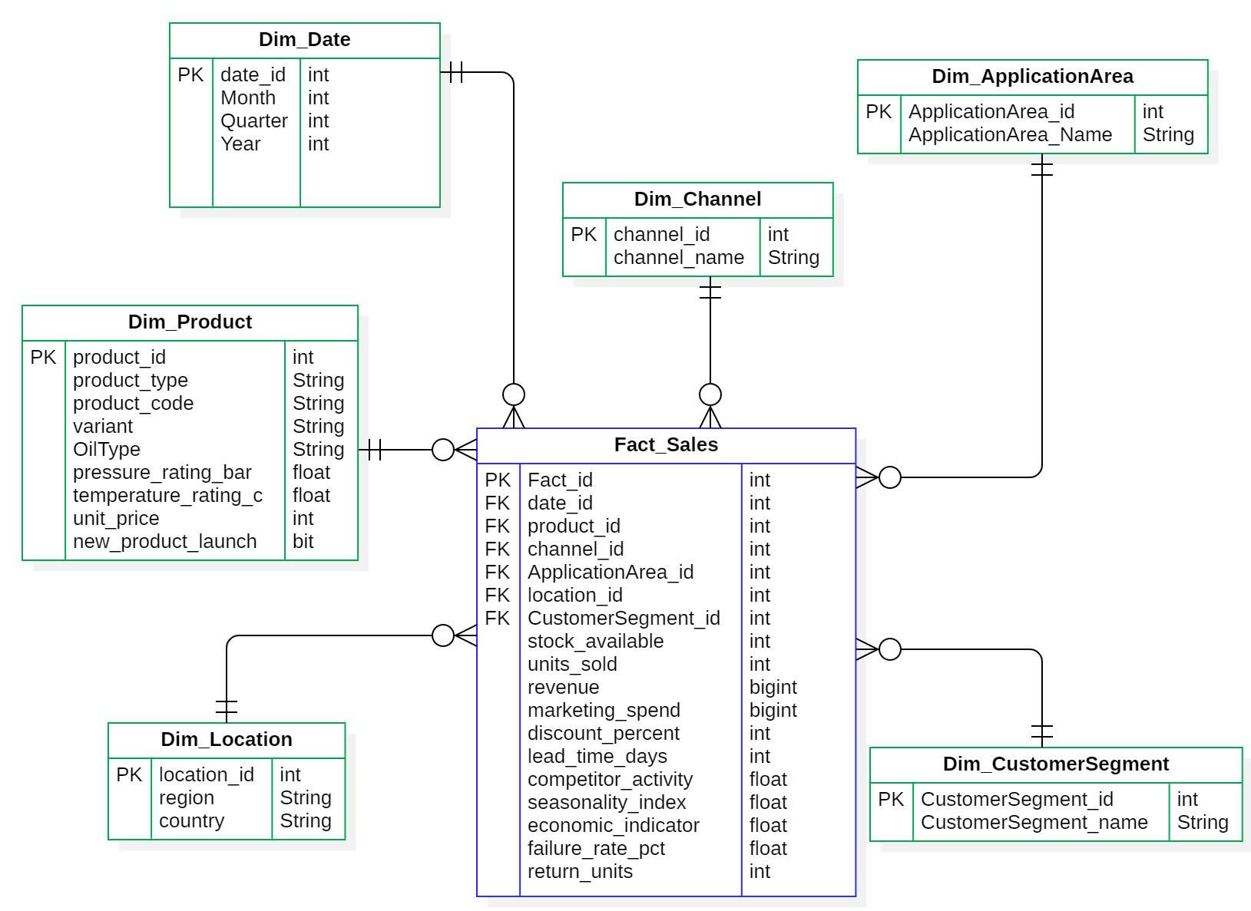

*Hình 1. Lược đồ kho dữ liệu (hình sao)*

### **1.5.2. Mô tả chi tiết các bảng**

#### **1.5.2.1. Bảng Dim_Date**

|  |  |  |  |
| --- | --- | --- | --- |
| **BẢNG Dim_Date** | | | |
| **STT** | **Tên thuộc tính** | **Kiểu dữ liệu** | **Mô tả thuộc tính** |
| 1 | DATEID | INT | Mã định danh ngày |
| 2 | MONTH | INT | Tháng (1-12). |
| 3 | YEAR | INT | Năm |
| 4 | QUARTER | INT | Quý (1-4) |

*Bảng 2. Bảng Dim_Date*

#### **1.5.2.2. Bảng Dim_Product**

|  |  |  |  |
| --- | --- | --- | --- |
| **BẢNG Dim_Product** | | | |
| **STT** | **Tên thuộc tính** | **Kiểu dữ liệu** | **Mô tả thuộc tính** |
| 1 | PRODUCTID | INT | Mã định danh sản phẩm |
| 2 | PRODUCT_TYPE | NVARCHAR(100) | Loại sản phẩm |
| 3 | PRODUCT_CODE | NVARCHAR(50) | Mã sản phẩm |
| 4 | VARIANT | NVARCHAR(50) | Phiên bản/dung tích |
| 5 | OIL_TYPE | NVARCHAR(50) | Loại dầu dùng |
| 6 | PRESSURE_RATING_BAR | FLOAT | Áp suất tối đa chịu được |
| 7 | TEMPERATURE_RATING_C | FLOAT | Nhiệt độ tối đa chịu được |
| 8 | NEW_PRODUCT_LAUNCH | BIT | Flag cho ra mắt sản phẩm mới |
| 9 | UNIT_PRICE | INT | Đơn giá |

*Bảng 3. Bảng Dim_Product*

#### **1.5.2.3. Bảng Dim_Location**

|  |  |  |  |
| --- | --- | --- | --- |
| **BẢNG Dim_Location** | | | |
| **STT** | **Tên thuộc tính** | **Kiểu dữ liệu** | **Mô tả thuộc tính** |
| 1 | LOCATIONID | INT | Mã định danh địa chỉ |
| 2 | REGION | NVARCHAR(100) | Khu vực địa lý |
| 3 | COUNTRY | NVARCHAR(100) | Quốc gia bán hàng |

*Bảng 4. Bảng Dim_Product*

#### **1.5.2.4. Bảng Dim_Channel**

|  |  |  |  |
| --- | --- | --- | --- |
| **BẢNG Dim_Channel** | | | |
| **STT** | **Tên thuộc tính** | **Kiểu dữ liệu** | **Mô tả thuộc tính** |
| 1 | CHANNELID | INT | Mã định danh kênh bán hàng |
| 2 | CHANNEL_NAME | NVARCHAR(100) | Tên kênh bán hàng |

*Bảng 5. Bảng Dim_Channel*

#### **1.5.2.5. Bảng Dim_ApplicationArea**

|  |  |  |  |
| --- | --- | --- | --- |
| **BẢNG Dim_ApplicationArea** | | | |
| **STT** | **Tên thuộc tính** | **Kiểu dữ liệu** | **Mô tả thuộc tính** |
| 1 | APPLICATIONAREAID | INT | Mã định danh ngành ứng dụng |
| 2 | APPLICATIONAREA_NAME | NVARCHAR(100) | Tên ngành ứng dụng |

*Bảng 6. Bảng Dim_ApplicationArea*

#### **1.5.2.6. Bảng Dim_CustomerSegment**

|  |  |  |  |
| --- | --- | --- | --- |
| **BẢNG Dim_CustomerSegment** | | | |
| **STT** | **Tên thuộc tính** | **Kiểu dữ liệu** | **Mô tả thuộc tính** |
| 1 | CUSTOMERSEGMENTID | INT | Mã định danh phân khúc |
| 2 | CUSTOMERSEGMENT_NAME | NVARCHAR(100) | Tên phân khúc khách hàng |

*Bảng 7. Bảng Dim_CustomerSegment*

#### **1.5.2.7. Bảng Sales_Fact**

|  |  |  |  |  |
| --- | --- | --- | --- | --- |
| **BẢNG Sales_Fact** | | | | |
| **STT** | **Tên thuộc tính** | **Kiểu dữ liệu** | **Mô tả thuộc tính** |
| 1 | FACTID | BIGINT | Mã định danh bán hàng |
| 2 | DATEID | INT | Mã định danh ngày |
| 3 | PRODUCTID | INT | Mã định danh sản phẩm |
| 4 | LOCATIONID | INT | Mã định danh địa chỉ |
| 5 | CHANNELID | INT | Kênh bán hàng |
| 6 | APPLICATIONAREAID | INT | Ngành ứng dụng |
| 7 | CUSTOMERSEGMENTID | INT | Phân khúc khách hàng |
| 8 | STOCK_AVAILABLE | INT | Số lượng tồn kho sẵn |
| 9 | UNITS_SOLD | INT | Số lượng sản phẩm bán ra |
| 10 | REVENUE | INT | Doanh thu bán hàng |
| 11 | MARKETING_SPEND | INT | Chi phí marketing trong kỳ |
| 12 | DISCOUNT_PERCENT | INT | % giảm giá trung bình |
| 13 | LEAD_TIME_DAYS | INT | Số ngày từ đặt đến giao hàng |
| 14 | COMPETITOR_ACTIVITY | NVARCHAR(50) | Chỉ số hoạt động của đối thủ |
| 15 | SEASONALITY_INDEX | FLOAT | Chỉ số mùa vụ |
| 16 | ECONOMIC_INDICATOR | FLOAT | Chỉ số kinh tế vĩ mô |
| 17 | FAILURE_RATE_PCT | FLOAT | % sản phẩm lỗi/hỏng |
| 18 | RETURN_UNITS | INT | Số sản phẩm bị trả lại |

*Bảng 8. Bảng Sales_Fact*

PHẦN 2: QUÁ TRÌNH XÂY DỰNG KHO DỮ LIỆU (SSIS)

## **2.1. Chuẩn bị các công cụ**

Để thực hiện được quá trình SSIS ta cần chuẩn bị và cài đặt các công cụ sau:

* **Visual Studio Community 2022**



*Hình 2.1. 1.Visual Studio Community 2022*

* **SQL Server Integration Services Project**

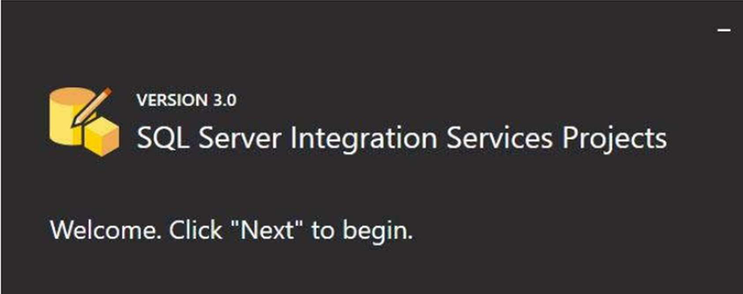

*Hình 2.1. 2.SQL Server Integration Services Project*

## **2.2. Chuẩn bị cơ sở dữ liệu**

**Bước 1:** Mở **SQL Server 2022** và kết nối server bằng tài khoản user của window.

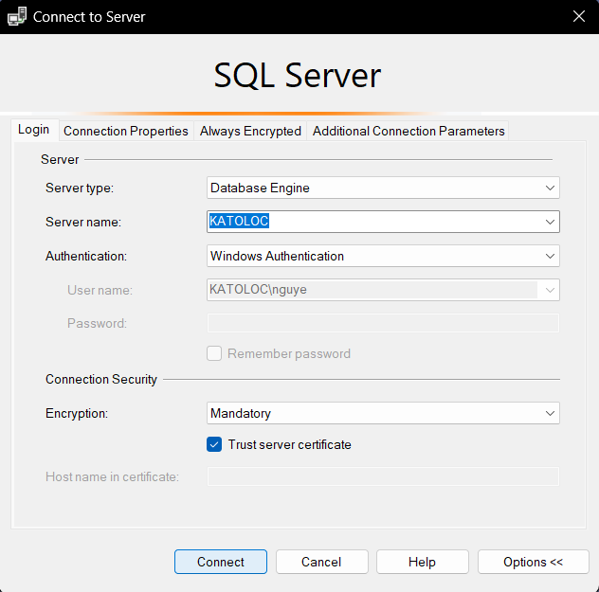

*Hình 2.2. 1.Mở SQL Server 2022*

**Bước 2:** Khởi tạo một cơ sở dữ liệu có tên **Hydraulic_Sales**, đây là nơi lưu các **bảng Dim** và **bảng Fact** cùng dữ liệu của các bảng đó.

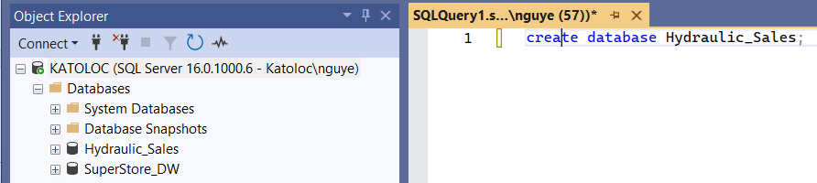

*Hình 2.2. 2.Khởi tạo một cơ sở dữ liệu*

## **2.3. Tạo mới project SSIS**

**Bước 1:** Mở **Visual Studio 2022** và chọn **Create a new project**, chọn **Intergration Services Project**.

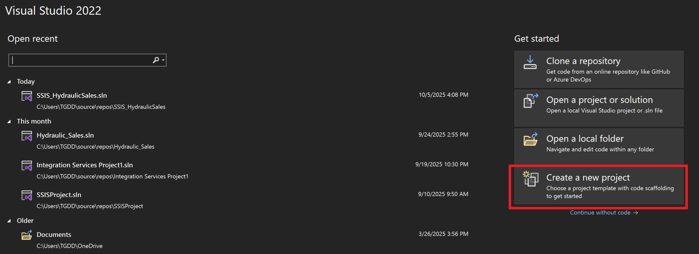

*Hình 2.3. 1. Chọn Create a new project*

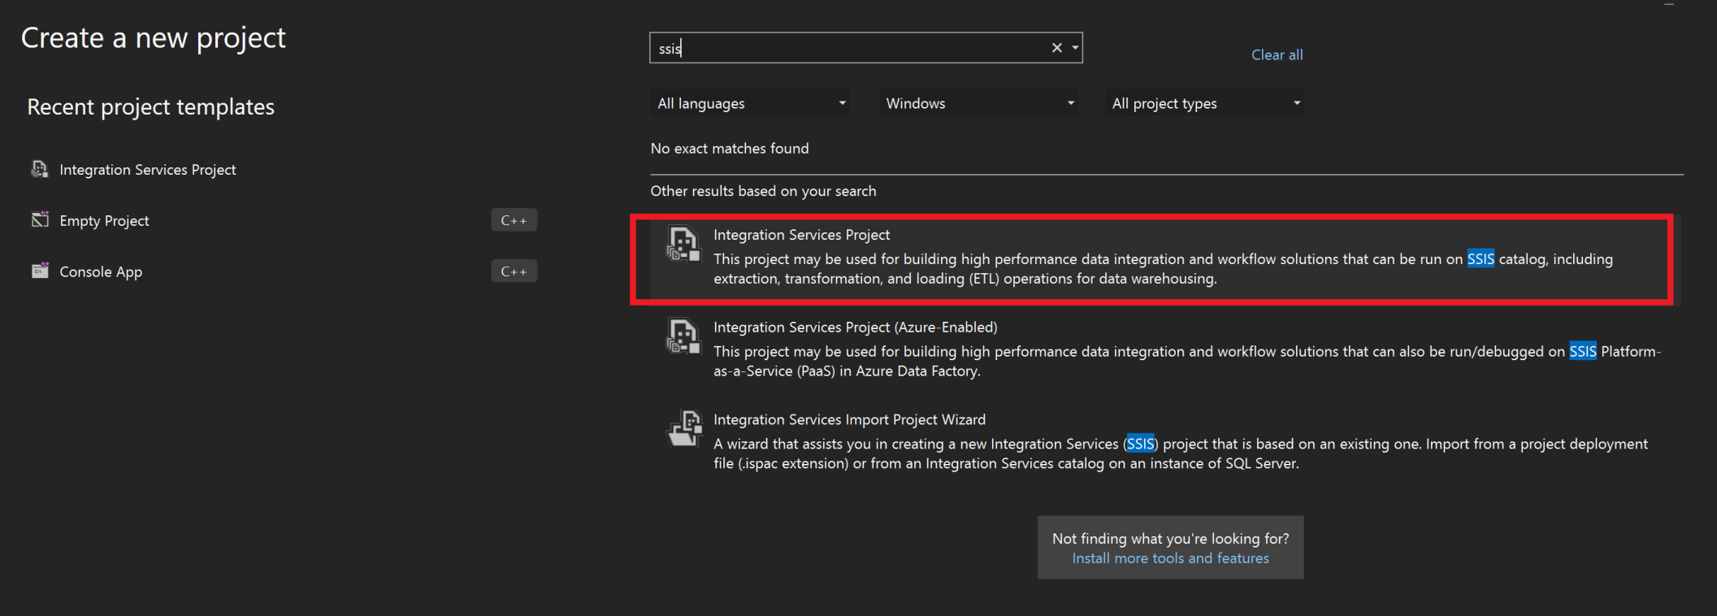

*Hình 2.3. 2.Chọn Intergration Services Project.*

**Bước 2:** Đặt tên project và đường dẫn

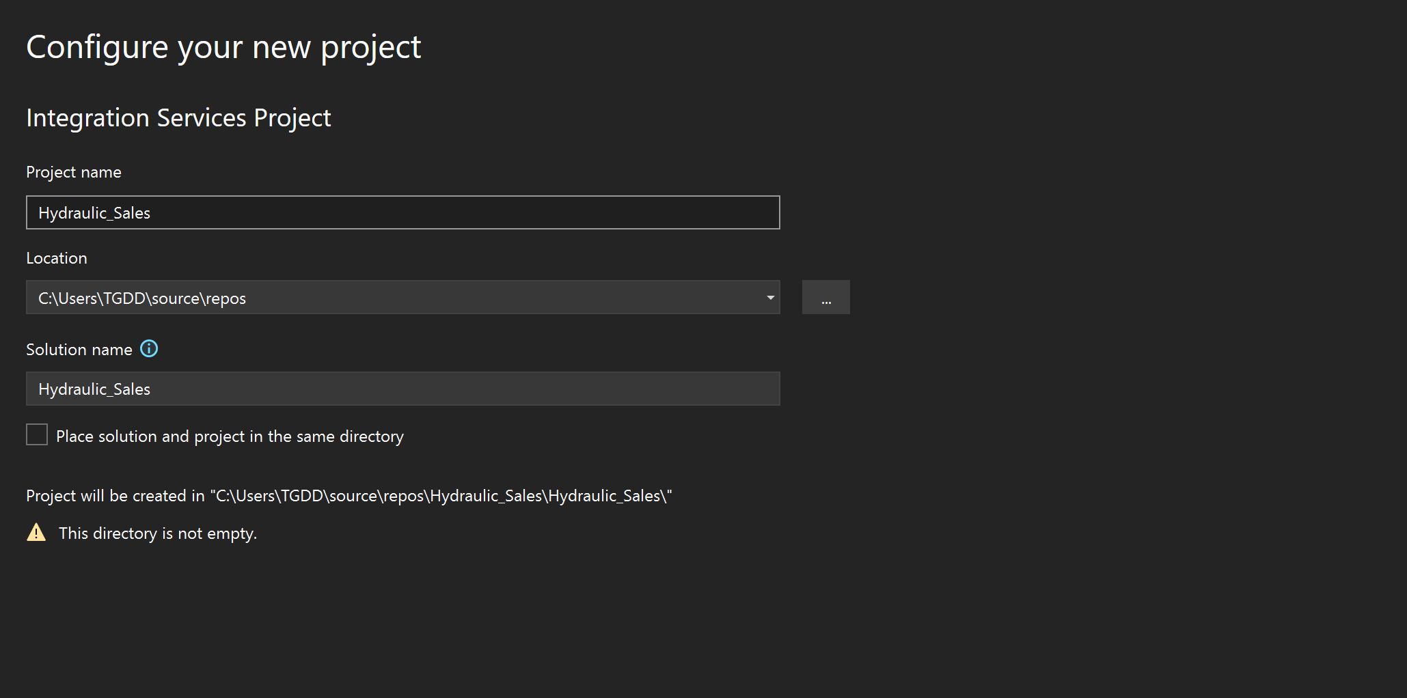

*Hình 2.3. 3.Đặt tên project và đường dẫn*

## **2.4. Tạo các bảng Dim và Fact**

- Tạo **Data Flow Task** tên **Load Dim and Fact_Raw Table** để chuẩn bị tạo các bảng Dim.

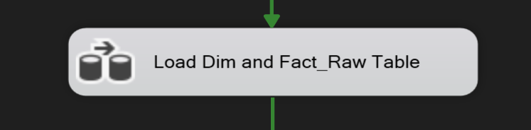

*Hình 2.4. 1. Tạo Data Flow Task*

- Trong **Data Flow**, tạo mới một **Flat File Source**.

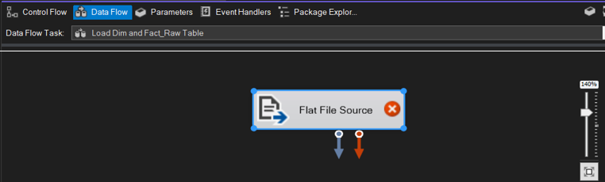

*Hình 2.4. 2. Tạo mới một Flat File Source*

|  |  |
| --- | --- |
| - Nháy đúp hoặc nhấn chuột phải vào **Flat File Source**, chọn **Edit** để tiếp tục.  - Sau đó chọn vào **New** để tạo mới một **Flat file connection**, kết nối đến file **.csv** chứa bộ dữ liệu. | *Hình 2.4. 3. Hiển thị Flat File Source Editor.* |

- Chọn **Browse**, chọn file **.csv** chứa bộ dữ liệu.

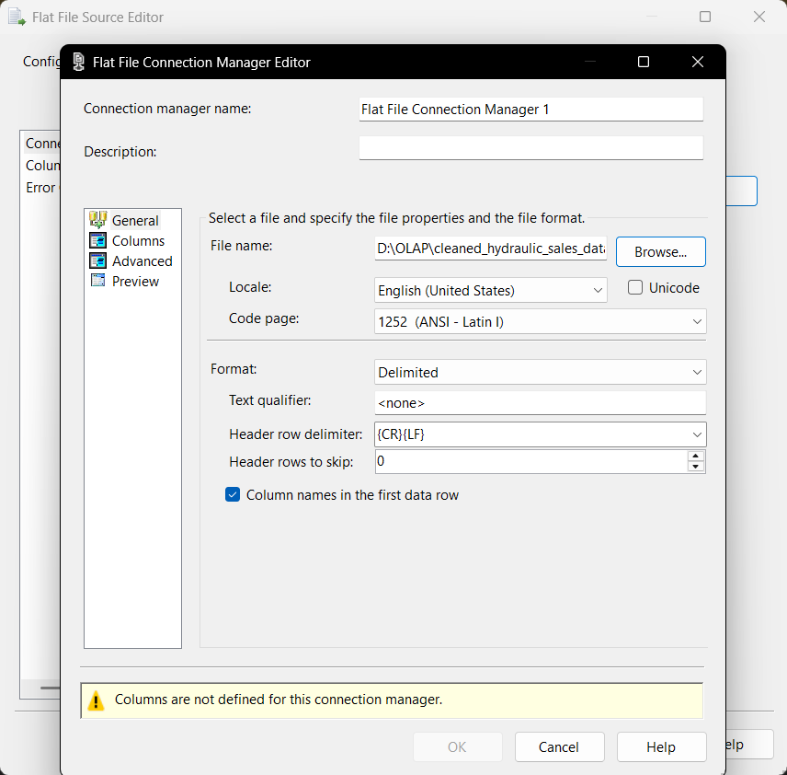

*Hình 2.4. 4. Chọn Browse, chọn file .csv*

- Sau khi đã chọn file **.csv**, vào mục **Columns** để kiểm tra các cột dữ liệu.

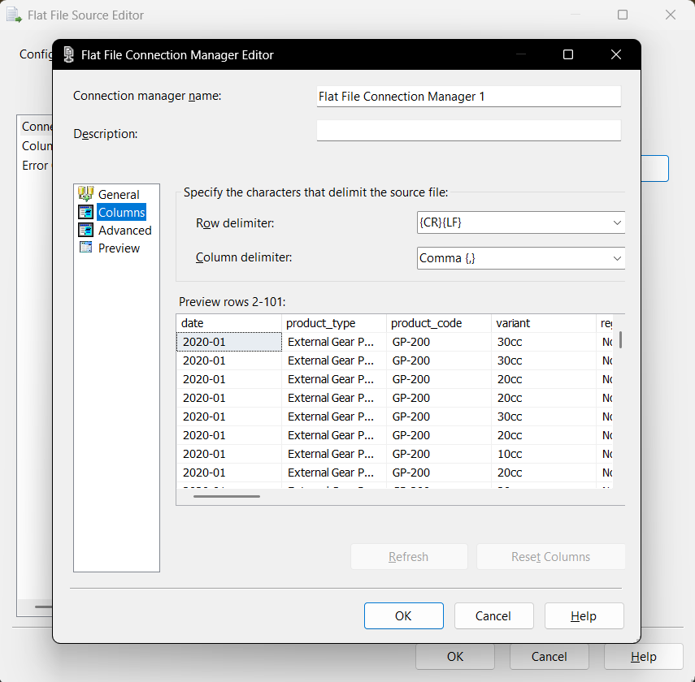

*Hình 2.4. 5. Vào mục Columns*

- Vào mục **Advanced** để thay đổi kích thước của các cột dữ liệu kiểu **String** để tránh mất ký tự của các dữ liệu có độ dài lớn. Sau đó nhấn **OK**.

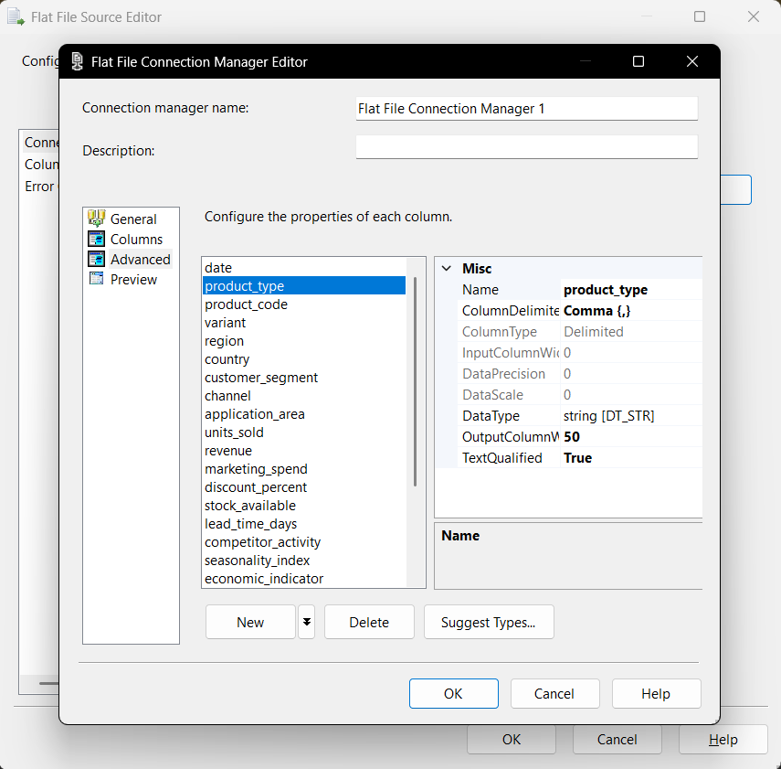

*Hình 2.4. 6. Vào mục Advance*

- Tích vào **Retain null values from the sources as null values in the data flow** để giữ lại những giá trị **NULL** cần thiết và nhấn **OK** để hoàn tất việc import dữ liệu.

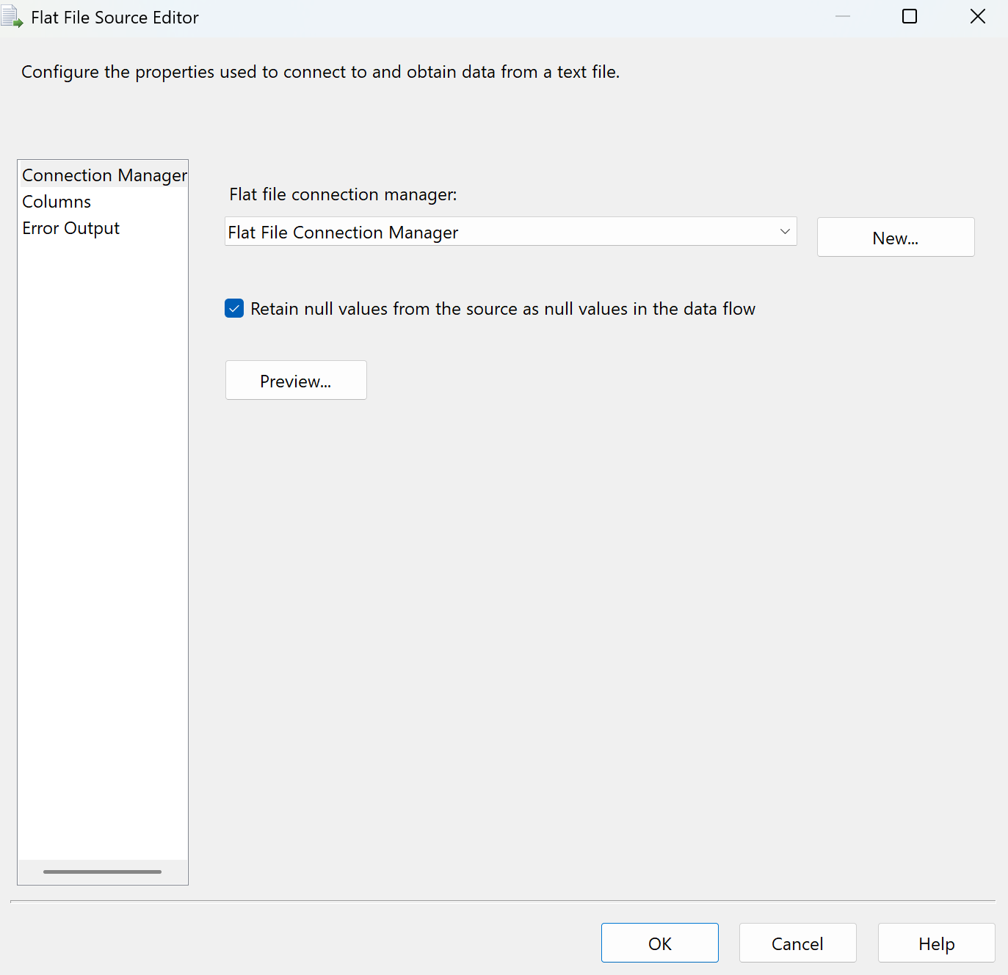

*Hình 2.4. 7. Retain null values from the sources as null values in the data flow*

- Bắt đầu lọc những giá trị rỗng. Đầu tiên, tạo một **Conditional Split** để cài đặt các điều kiện để lọc giá trị rỗng không cần thiết.

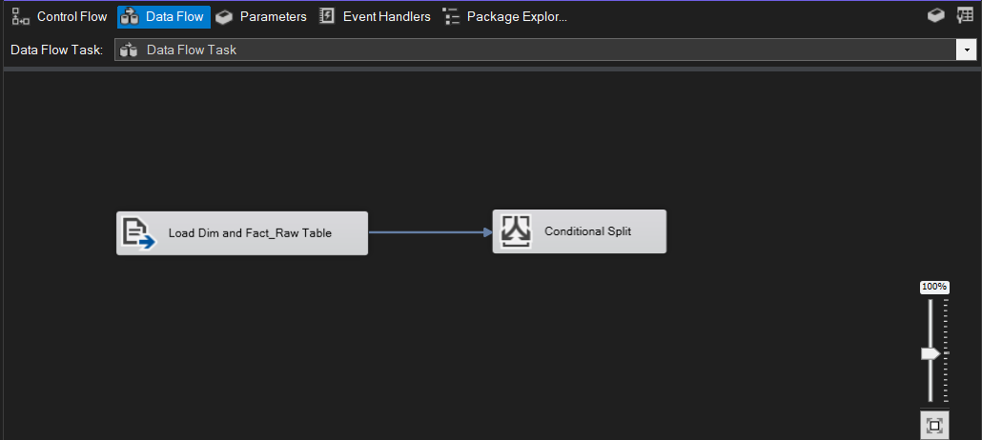

*Hình 2.4. 8. Tạo một Conditional Split*

- Nhấn chuột phải vào **Conditional Split**, chọn **Edit**.

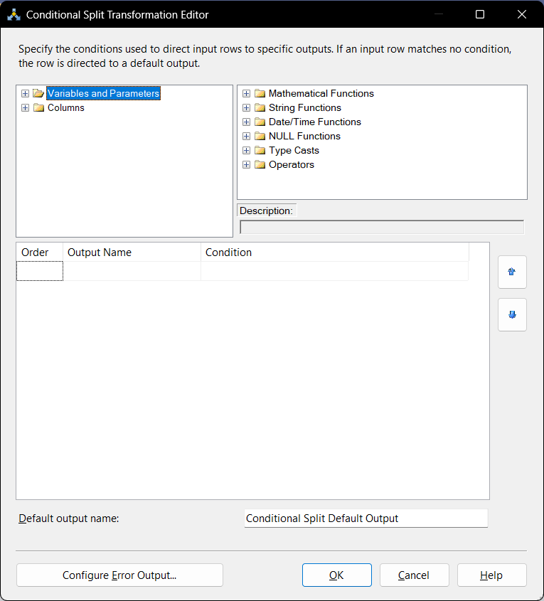

*Hình 2.4. 9.Nhấn chuột phải vào Conditional Split, chọn Edit*.

- Sử dụng hàm để lọc giá trị rỗng không hợp lý, những dòng dữ liệu thỏa các điều kiện sau đây sẽ được loại bỏ:

+ Giá trị rỗng.

+ Các **units_sold**, **revenue**, **unit_price** nhỏ hơn hoặc bằng 0

|  |
| --- |
| ISNULL( [date] )|| ISNULL( [product_type] )|| ISNULL( [product_code] )|| ISNULL( [variant] )|| ISNULL( [region] )|| ISNULL( [country] )|| ISNULL( [customer_segment] )|| ISNULL( [channel] )|| ISNULL( [application_area] )|| ISNULL( [units_sold] )|| ISNULL( [revenue] )|| ISNULL( [unit_price] )|| [units_sold] <= "0"|| [revenue] <= "0"|| [unit_price]<="0" |

- Đưa hàm trên vào mục **Condition**, đặt tên cho mục **Output_Name** là **data_null**, sẽ chứa các giá trị bị lọc ra. Đổi tên mục **Default output name** là **data_clean**, dữ liệu đầu ra sẽ là dữ liệu đã được lọc. Nhấn **OK** để hoàn tất.

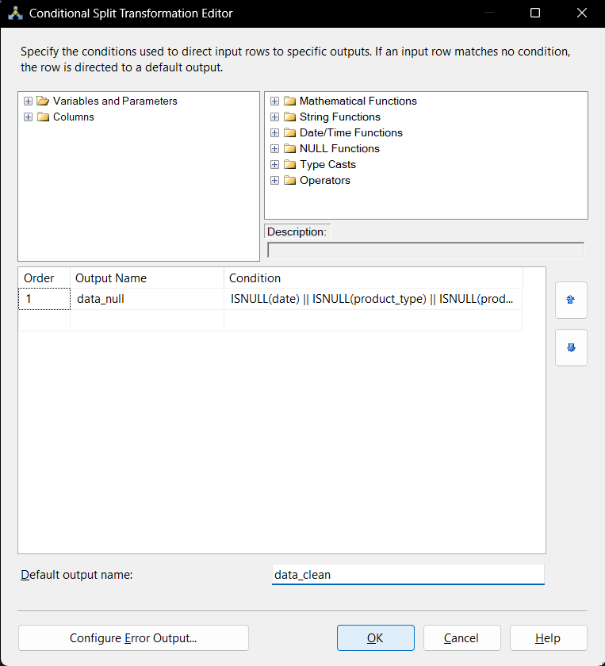

*Hình 2.4. 10. Đặt tên cho mục Output_Name*

- Tạo một **Multicast** để phân tán dữ liệu đến các bảng Dim.

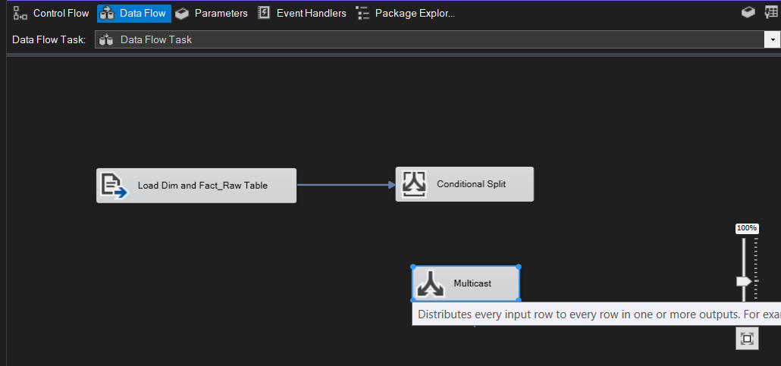

*Hình 2.4. 11. Tạo một Multicast*

- Tạo kết nối từ **Conditional Split** đến **Multicast**. Chọn vào **data_clean** là dữ liệu đã được xử lý ở trên.

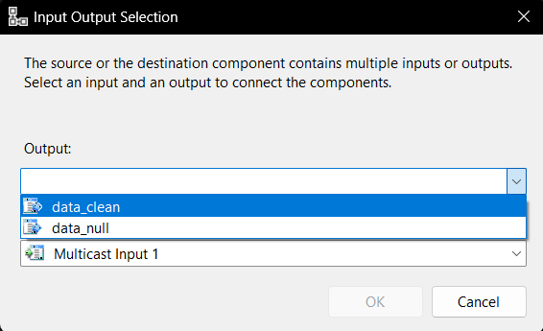

*Hình 2.4. 12. Tạo kết nối từ Conditional Split đến Multicast*

### **2.4.1. Tạo bảng Dim_Date**

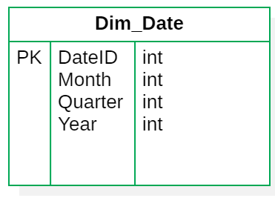

*Hình 2.4.1. 1. Bảng Dim_Date*

**Bước 1:** Tạo một **Sort**, đổi tên thành **Sort Dim_Date**. Kết nối từ **Multicast** đến **Sort Dim Date**.

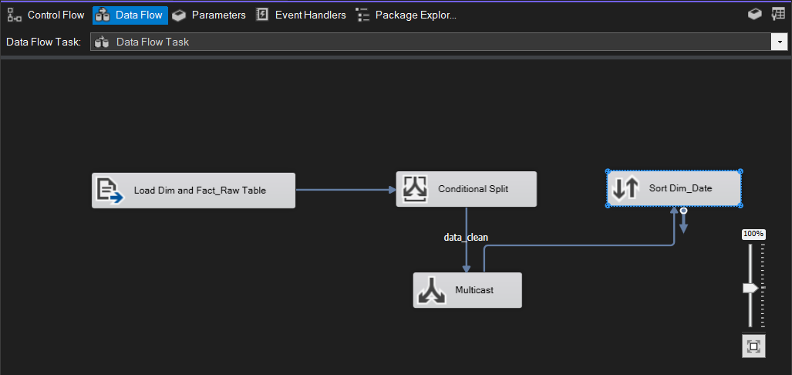

*Hình 2.4.1. 2. Tạo Sort Dim_Date*

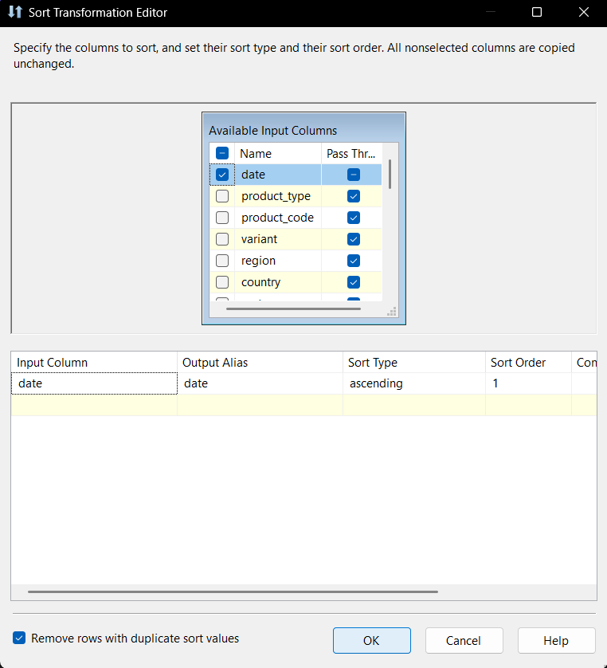**Bước 2:**

*Hình 2.4.1. 3. Edit Sort Dim_Date*

* Nhấn chuột phải vào **Sort Dim_Date**, chọn **Edit**.
* Chọn **date** làm dữ liệu cho **Sort Dim_Date**.
* Chọn vào **Remove rows with duplicate sort values** để xóa các dòng dữ liệu trùng nhau. Sau đó chọn **OK** để hoàn tất.

**Bước 3:** Đổi kiểu dữ liệu **date**

* Tạo một **Data Conversion**, đổi tên thành **Dim_Date changes datatype**.
* Trong đây sẽ chuyển date kiểu **String** thành kiểu **Date**.
* Tạo kết nối từ **Sort Dim_Date** đến **Dim_Date changes datatype**.

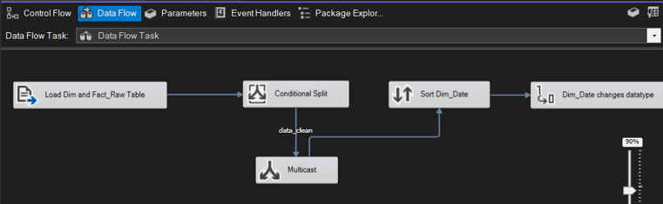

*Hình 2.4.1. 4. Tạo một Data Conversion*

**Bước 4:** Nhấn chuột phải vào **Dim_Date changes datatype**, chọn **Edit**. Chọn **date** cần chuyển đổi kiểu, chọn kiểu dữ liệu trong mục **Data Type**. Sau đó nhấn **OK** để hoàn tất.

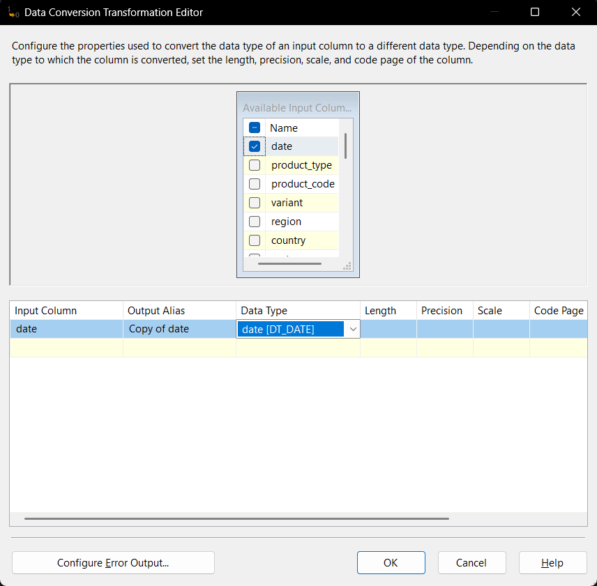

*Hình 2.4.1. 5. Vào Dim_Date changes datatype*

**Bước 5:** Tách **date** thành các cột **month**, **year**, **quarter**.

Tạo một **Derived Column**, tạo kết nối từ **Dim_Date changes datatype** đến **Derived Column**.

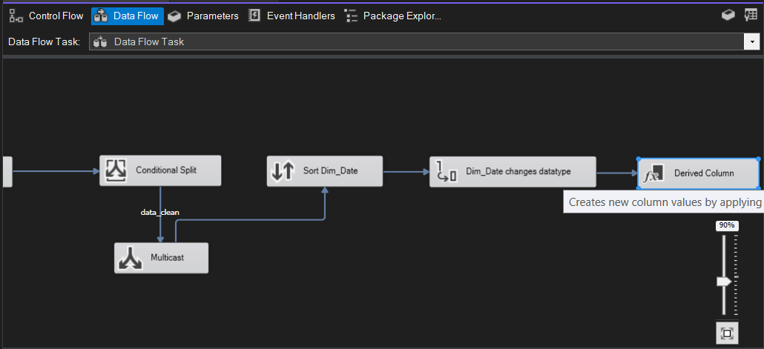

*Hình 2.4.1. 6. Tạo một Derived Column*

**Bước 6:**

* Nhấn chuột phải vào **Derived Column**, chọn **Edit**.
* Chọn hàm **YEAR (cột dữ liệu)** trong mục **Date/Time Functions**. Để lấy **year** từ **date**, ta cài đặt:

**YEAR( [Copy of date] )**

* Chọn hàm **MONTH (cột dữ liệu)** trong mục **Date/Time Functions**. Để lấy **month** từ **date**, ta cài đặt:

**MONTH( [Copy of date] )**

* **quarter** sẽ bằng **month – 1/ 3+1**, ta cài đặt:

**(DT_I2)(( MONTH( [Copy of date] ) – 1) / 3+1)**

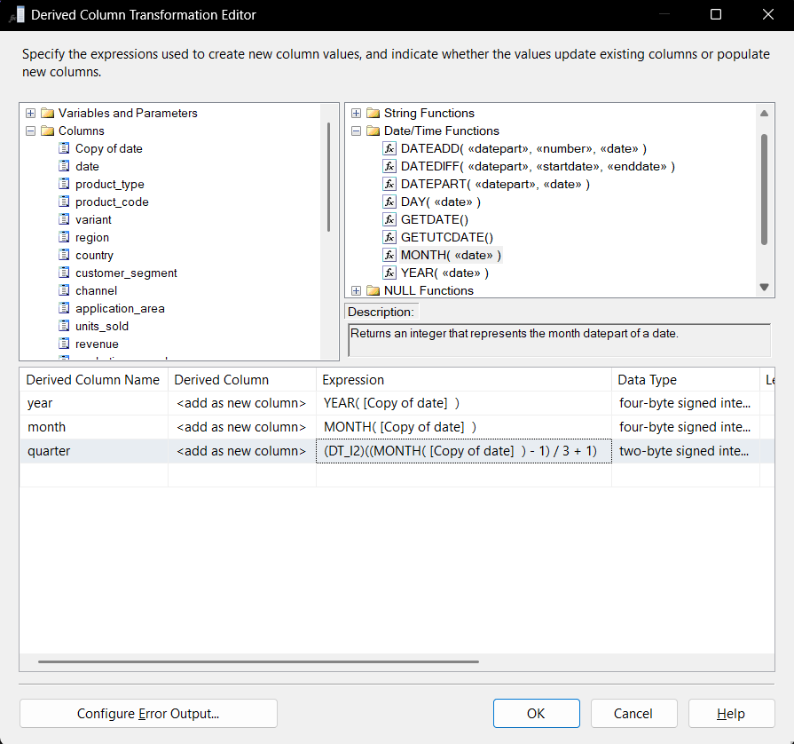

*Hình 2.4.1. 7. Chọn Edit Derived Column*

**Bước 7:** Tiến hành đổ dữ liệu bảng **Dim_Date** vào **Hydraulic_Sales_WH**.

Đầu tiên, tạo một **OLE DB Destination**, đặt tên là **Dim_Date**, kết nối từ **Derived Column** đến **Dim_Date**.

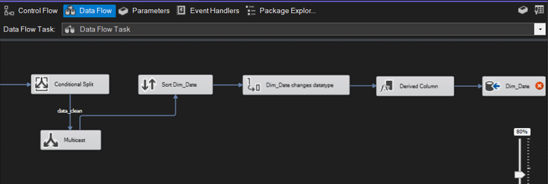

*Hình 2.4.1. 8. Đổ dữ liệu bảng Dim_Date*

**Bước 8:** Nhấn chuột phải vào **Dim_Date**, chọn **Edit**. Sau đó chọn vào **New**.

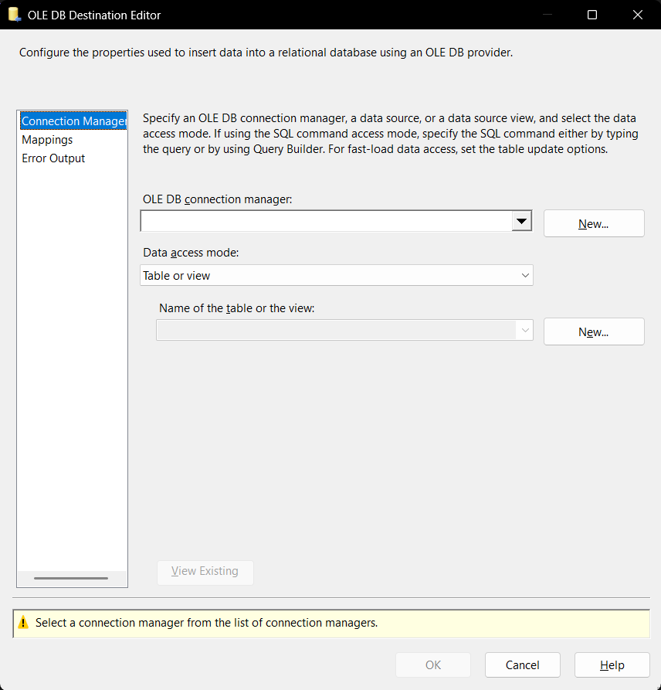

*Hình 2.4.1. 9. Vào Dim_Date, chọn Edit*

Chọn tiếp vào **New** để tạo kết nối **OLE DB** mới.

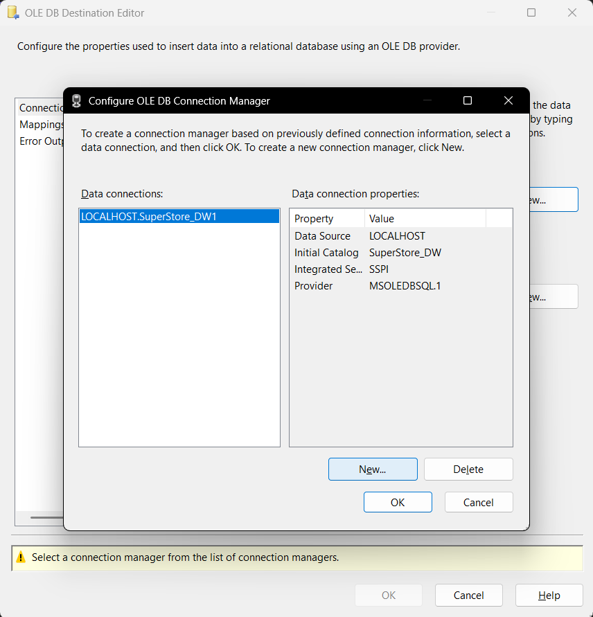

*Hình 2.4.1. 10. Tạo kết nối OLE DB mới*

**Bước 9:** Vào mục **Provider** để chọn **provider** thích hợp, sau đó chọn **Server name** để kết

nối. Sau khi đã kết nối thành công đến server, chọn **database** dùng để chứa bảng Dim đã được

tạo trước đó.

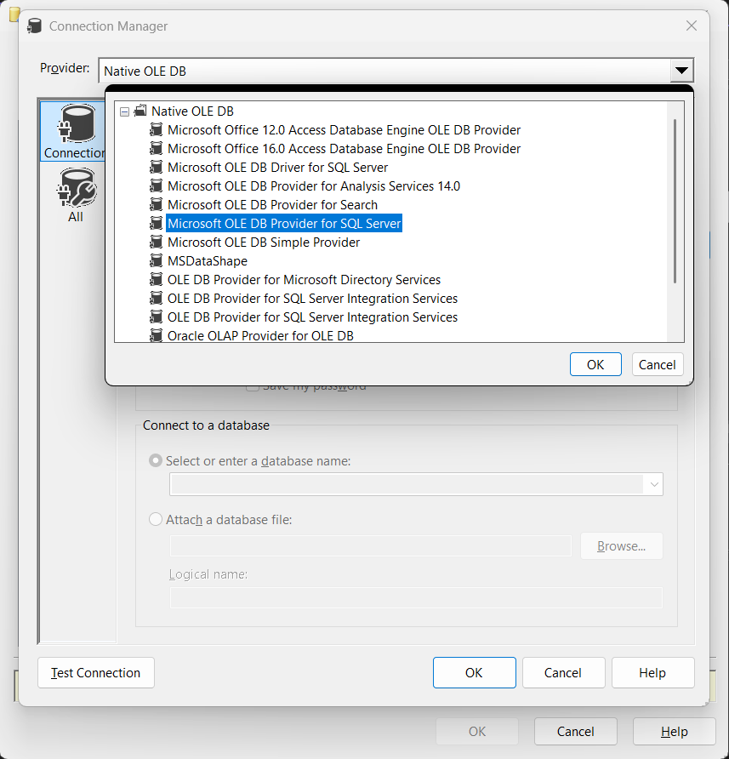

*Hình 2.4.1. 11.Chọn Provider thích hợp(1)*

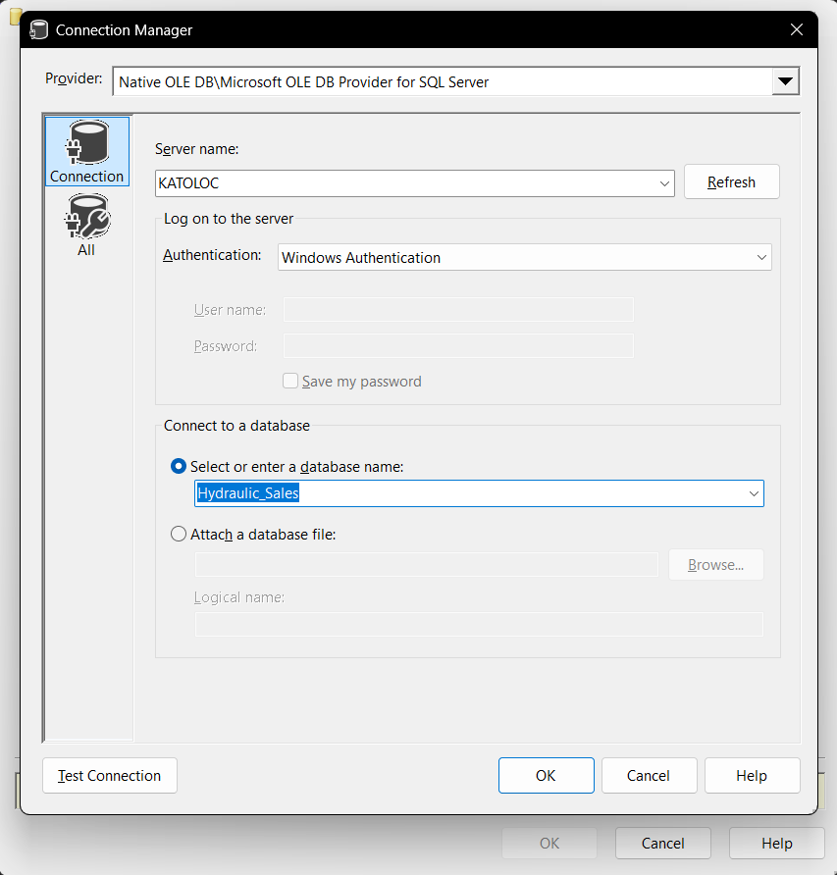

*Hình 2.4.1. 12.Nhập Database..*

**Bước 10:** Chọn vào **Connection** vừa tạo.

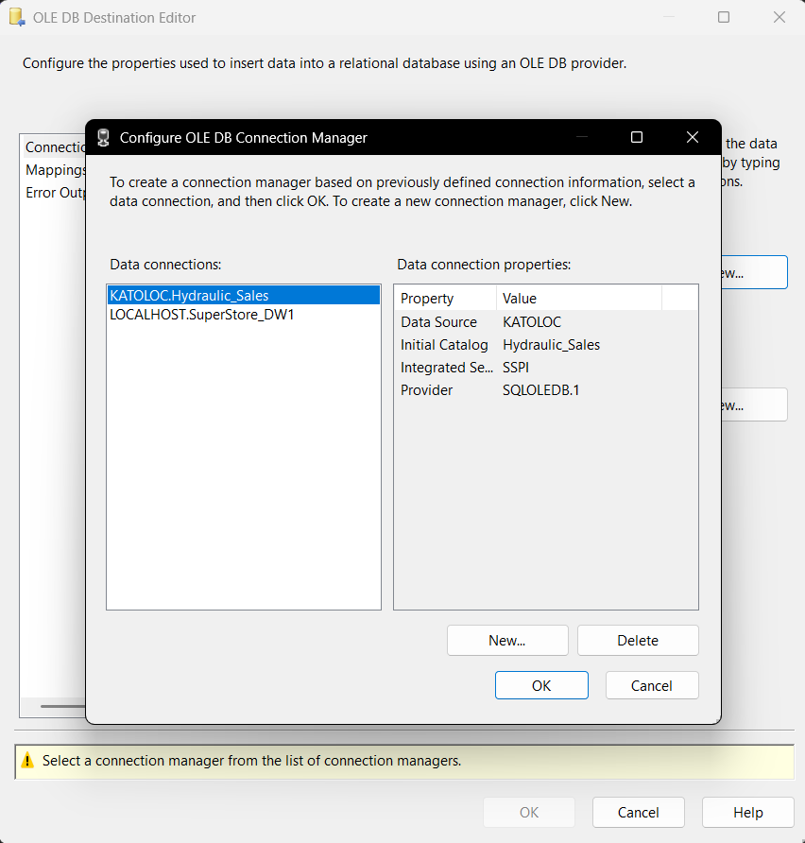

*Hình 2.4.1. 13.Chọn vào Connection vừa tạo.*

**Bước 11:** Chọn **New** để tạo bảng **Dim_Date** mới trong database.

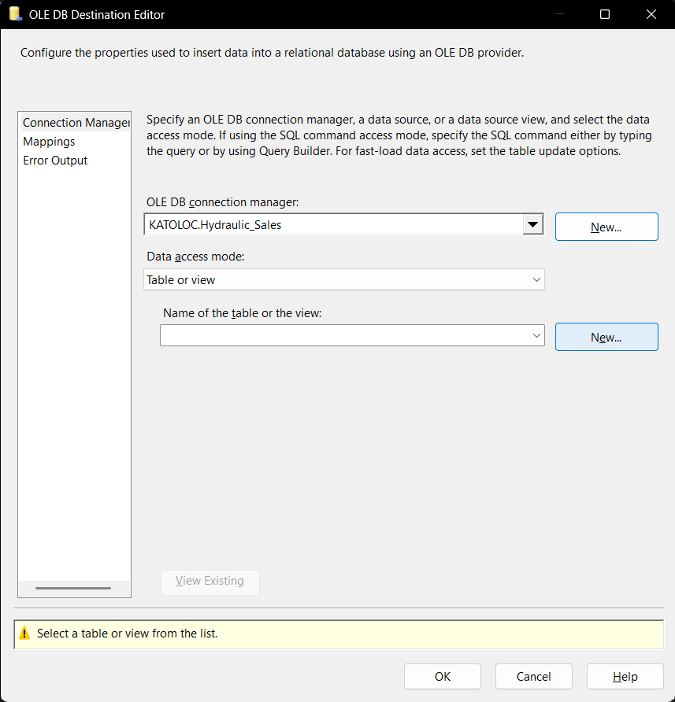

*Hình 2.4.1. 14. Tạo bảng Dim_Date mới trong database.*

Viết lệnh SQL để tạo bảng, nhấn **OK** để tạo.

|  |
| --- |
| CREATE TABLE [Dim_Date] (  [date_id] INT IDENTITY(1,1) CONSTRAINT PK_Date PRIMARY KEY,  [date] DATETIME,  [year] INT,  [month] INT,  [quarter] SMALLINT  ) |

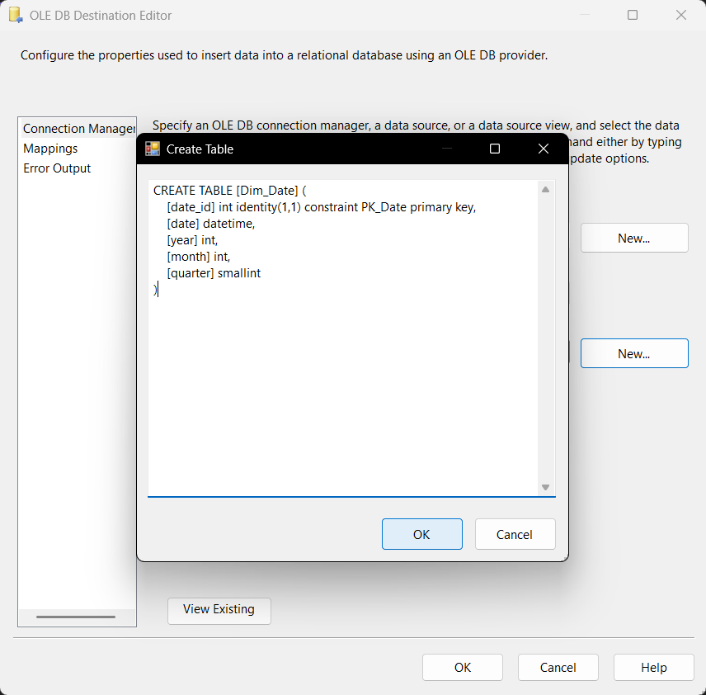

*Hình 2.4.1. 15.Viết lệnh SQL Dim_Date*

Vào mục **Mappings** để kiểm tra việc ánh xạ các cột dữ liệu. Đổi lại **Input Column** cho cột **date**. Nhấn **OK** để hoàn tất.

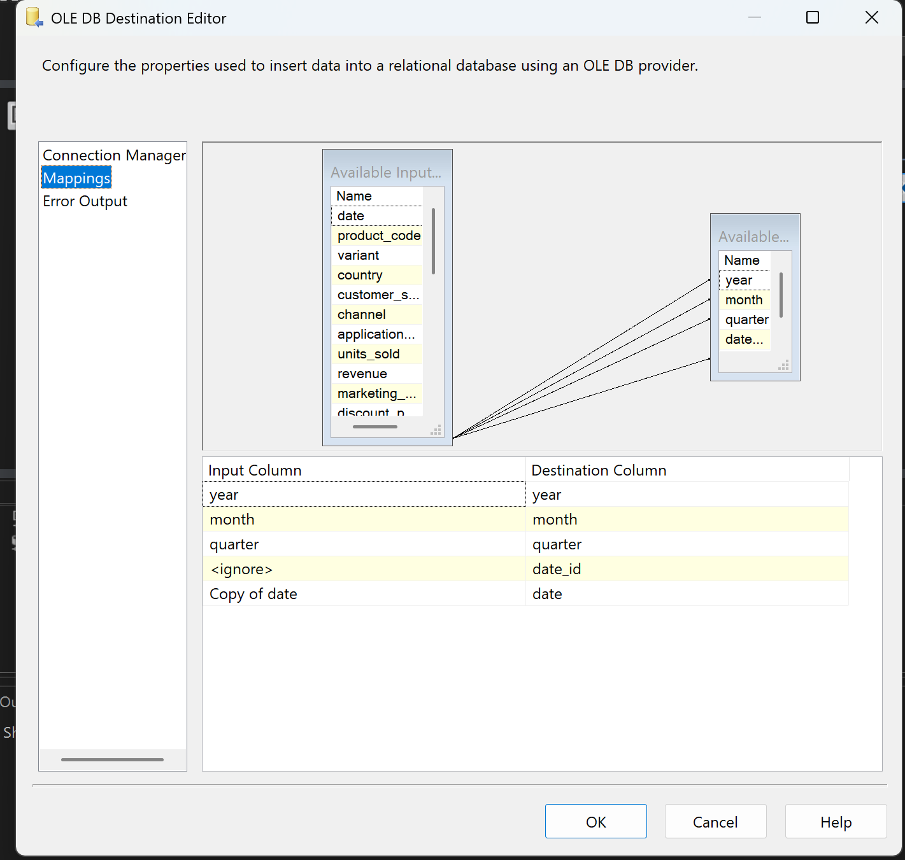

*Hình 2.4.1. 16.Đổi lại Input Column cho cột date*.

### **2.4.2. Tạo bảng Dim_Product**

**Bước 1:** Tạo một **Sort**, đổi tên thành **Sort Dim_Product**.

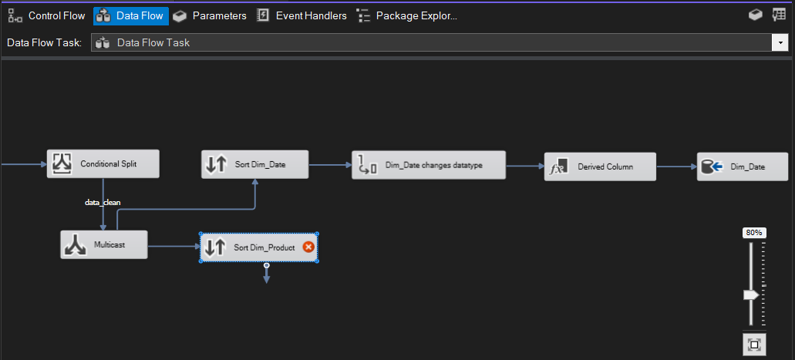

*Hình 2.4.1. 17. Tạo Sort Dim_Product*

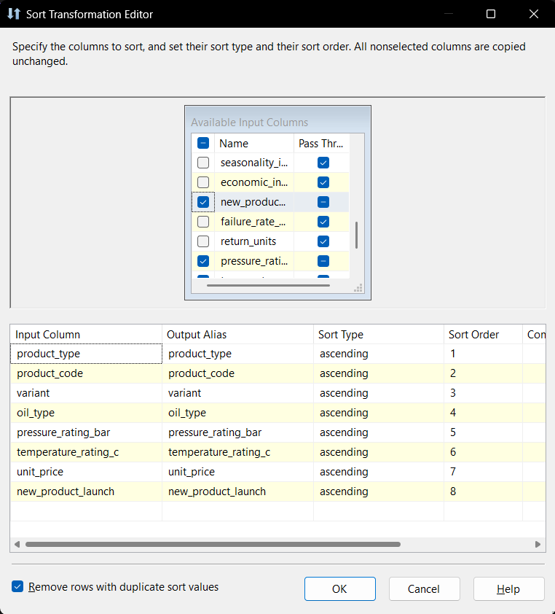**Bước 2:**

*Hình 2.4.1. 18. Edit Sort Dim_Product*

* Nhấn chuột phải vào **Sort Dim_Product**, chọn **Edit**.
* Chọn **product_type**, **product_code**, **variant**, **oil_type**, **pressure_rating_bar**, **temperature_rating_c**, **unit_price**, **new_product_launch** để làm dữ liệu cho **Sort Dim_Product**.
* Tích vào **Remove rows with duplicate sort values** để xóa các dòng dữ liệu trùng nhau. Sau đó chọn **OK** để hoàn tất.

**Bước 3:** Tiến hành đổ dữ liệu bảng Dim_Product vào Hydraulic_Sales_WH. Đầu tiên, tạo một **OLE DB Destination**, đặt tên là **Dim_Product**.

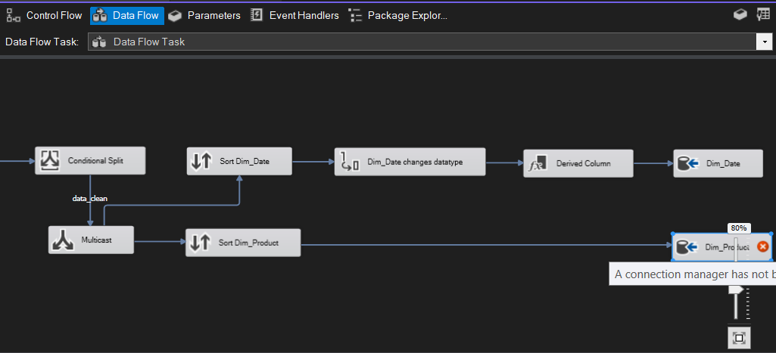

*Hình 2.4.1. 19. Đổ dữ liệu bảng Dim_Product*

**Bước 4:** Nhấn chuột phải vào **Dim_Product**, chọn **Edit**. Chọn **New** để tạo Dim_Product mới trong database.

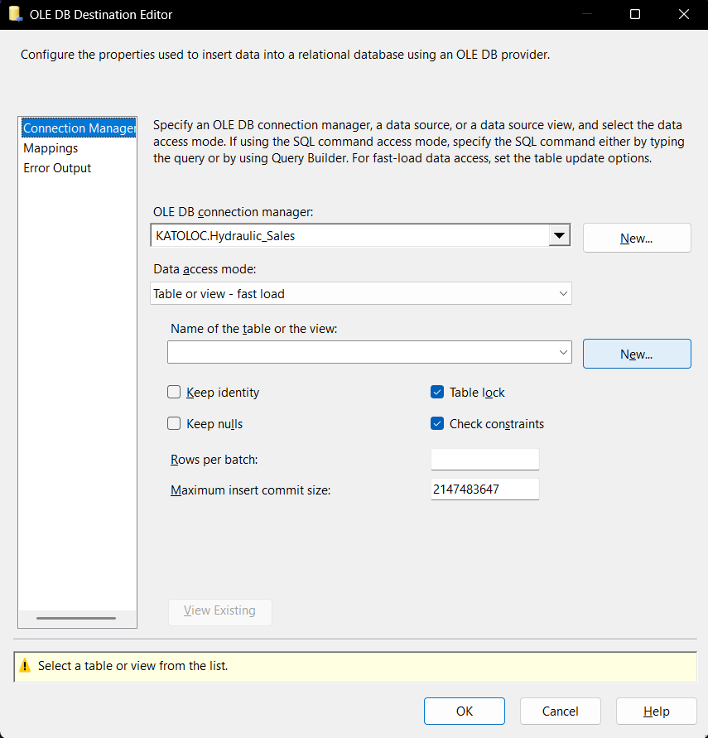

*Hình 2.4.1. 20. Tạo Dim_Product mới trong database*

Viết lệnh SQL để tạo bảng, nhấn **OK** để tạo.

|  |
| --- |
| CREATE TABLE [Dim_Product] (  [product_id] INT IDENTITY(1,1) CONSTRAINT PK_Product PRIMARY KEY,  [product_code] VARCHAR(255),  [variant] VARCHAR(255),  [new_product_launch] INT,  [pressure_rating_bar] FLOAT,  [temperature_rating_c] FLOAT,  [oil_type] VARCHAR(255),  [product_type] VARCHAR(255),  [unit_price] INT  ) |

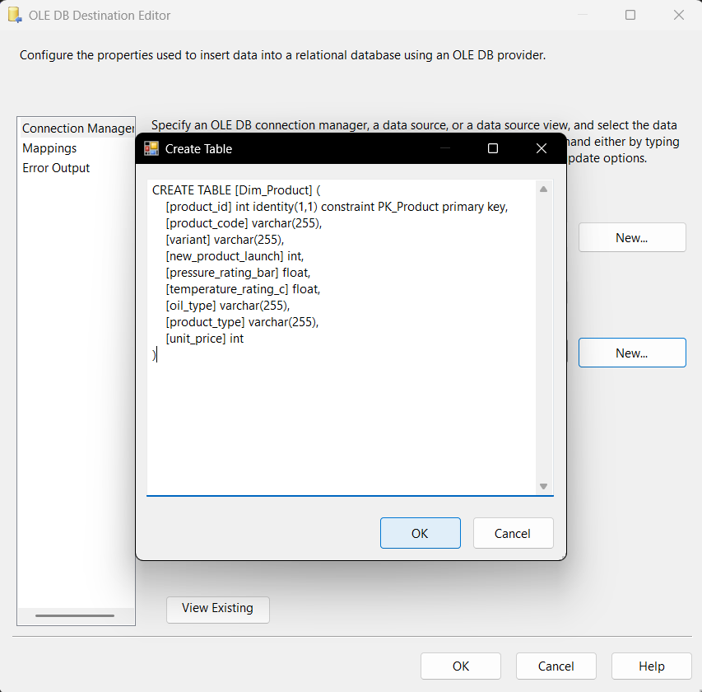  
*Hình 2.4.1. 21. Viết lệnh SQL Dim_Product*

Vào mục **Mappings** để kiểm tra việc ánh xạ các cột dữ liệu. Nhấn **OK** để hoàn tất.

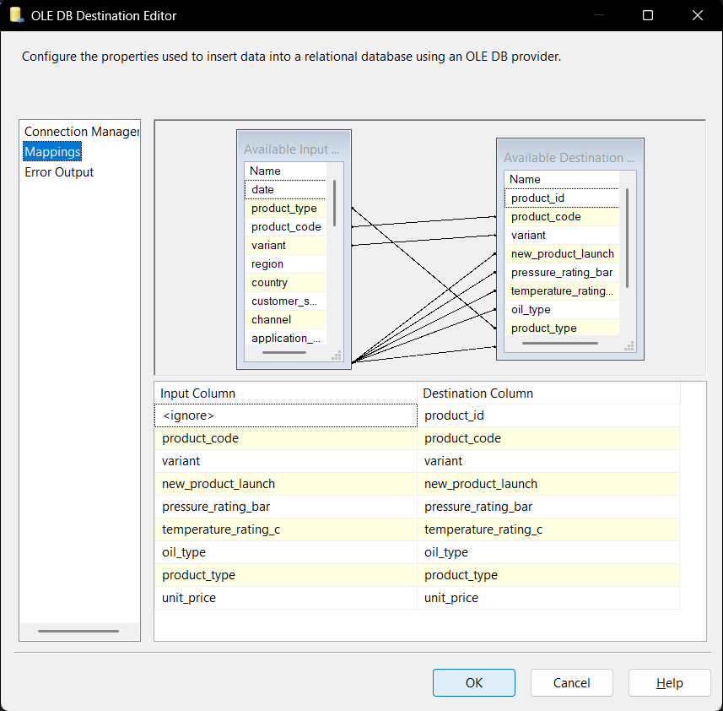

*Hình 2.4.1. 22. Vào mục Mappings*

### **2.4.3. Tạo bảng Dim_Location**

**Bước 1:** Tạo một **Sort**, đổi tên thành **Sort Dim_Location**.

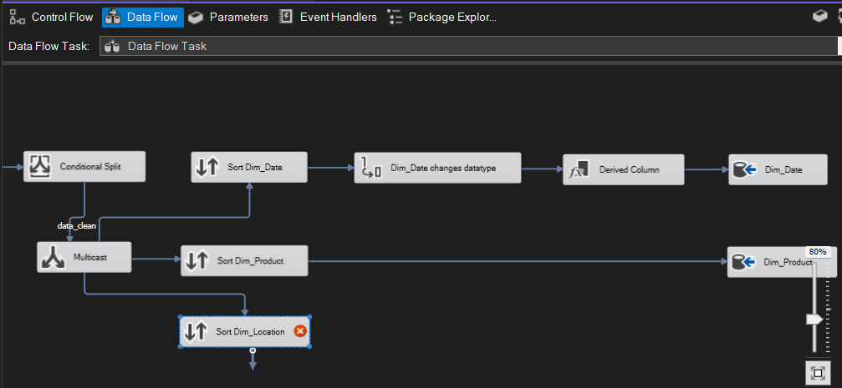

*Hình 2.4.3. 1. Tạo Sort Dim_Location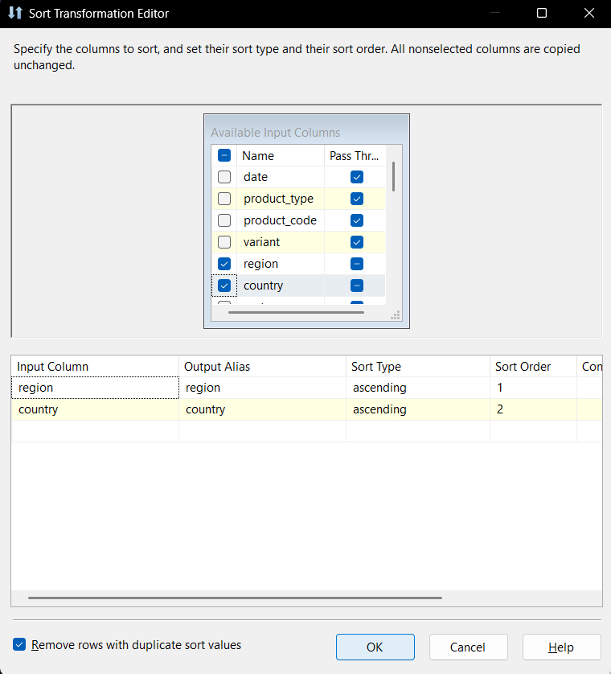*

*Hình 2.4.3. 2. Edit Sort Dim_Location*

**Bước 2:**

* Nhấn chuột phải vào **Sort Dim_Location**, chọn **Edit**.
* Chọn **region**, **country** để làm dữ liệu cho **Sort Dim_Location**.
* Tích vào **Remove rows with duplicate sort values** để xóa các dòng dữ liệu trùng nhau. Sau đó chọn **OK** để hoàn tất.

**Bước 3:** Tiến hành đổ dữ liệu bảng Dim_Location vào Hydraulic_Sales_WH. Đầu tiên, tạo một **OLE DB Destination**, đặt tên là **Dim_Location**.

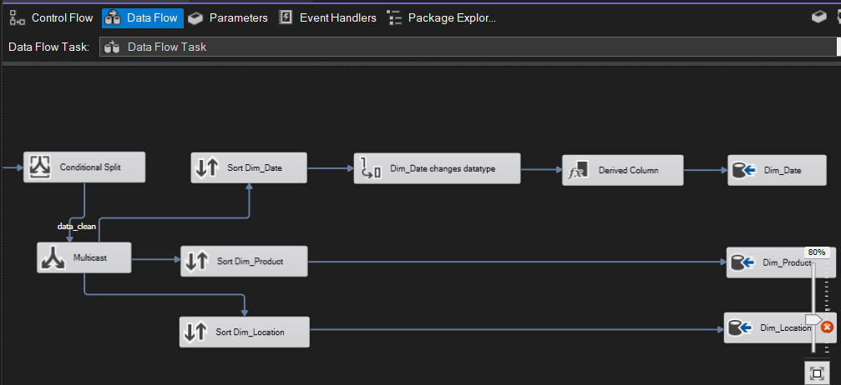

*Hình 2.4.3. 3. Tạo một OLE DB Destination, đặt tên là Dim_Location.*

*Hình 2.4.3. 4. Edit Dim_Location*

***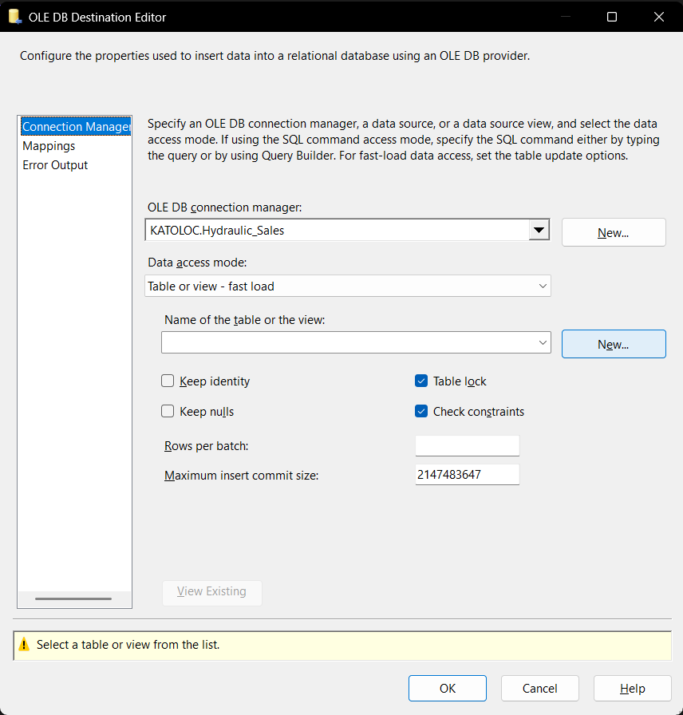*Bước 4:** Nhấn chuột phải vào **Dim_Location**, chọn **Edit**. Chọn **New** để tạo bảng Dim_Location mới trong database.

Viết lệnh SQL để tạo bảng, nhấn **OK** để tạo.

|  |
| --- |
| CREATE TABLE [Dim_Location] (  [location_id] INT IDENTITY(1,1)CONSTRAINT PK_Location PRIMARY KEY,  [country] VARCHAR(255),  [region] VARCHAR(255)  ) |

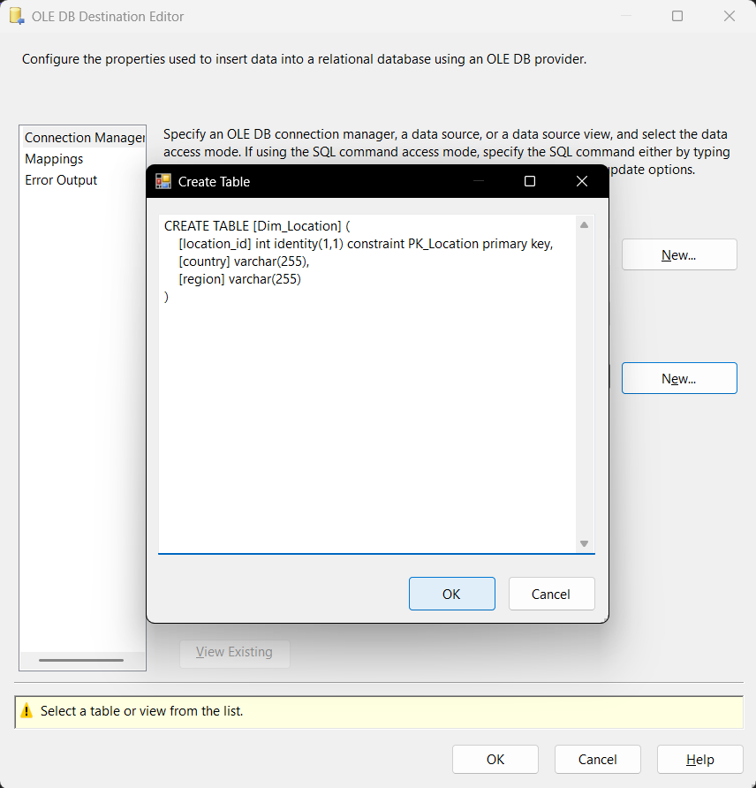

*Hình 2.4.3. 5. Viết lệnh SQL Dim_Location*

Vào mục **Mappings** để kiểm tra việc ánh xạ các cột dữ liệu. Nhấn **OK** để hoàn tất.

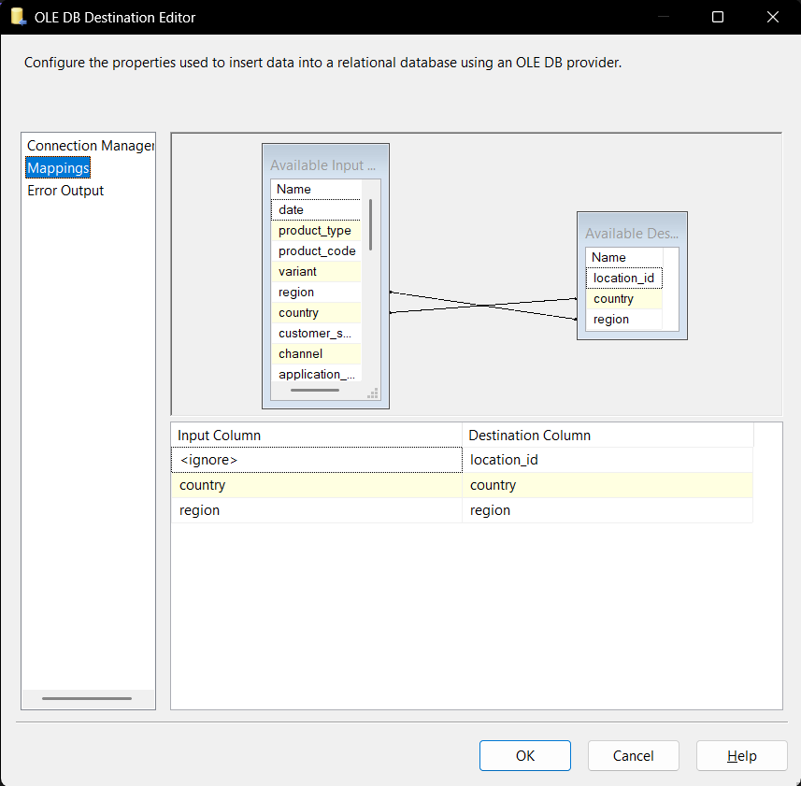

*Hình 2.4.3. 6.Vào mục Mappings để kiểm tra*

### **2.4.4. Tạo bảng Dim_Channel**

**Bước 1:** Tạo một **Sort**, đổi tên thành **Sort Dim_Channel**.

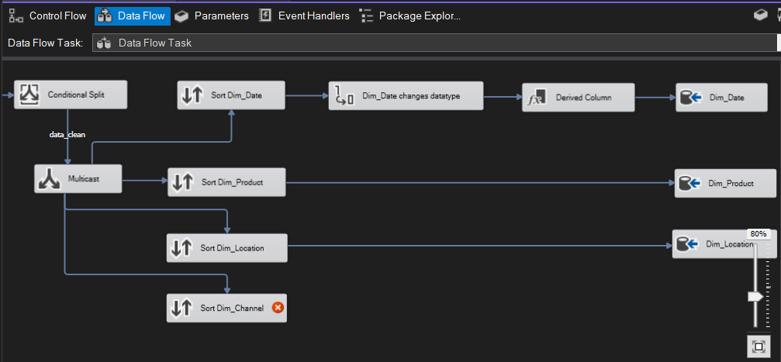

*Hình 2.4.4. 1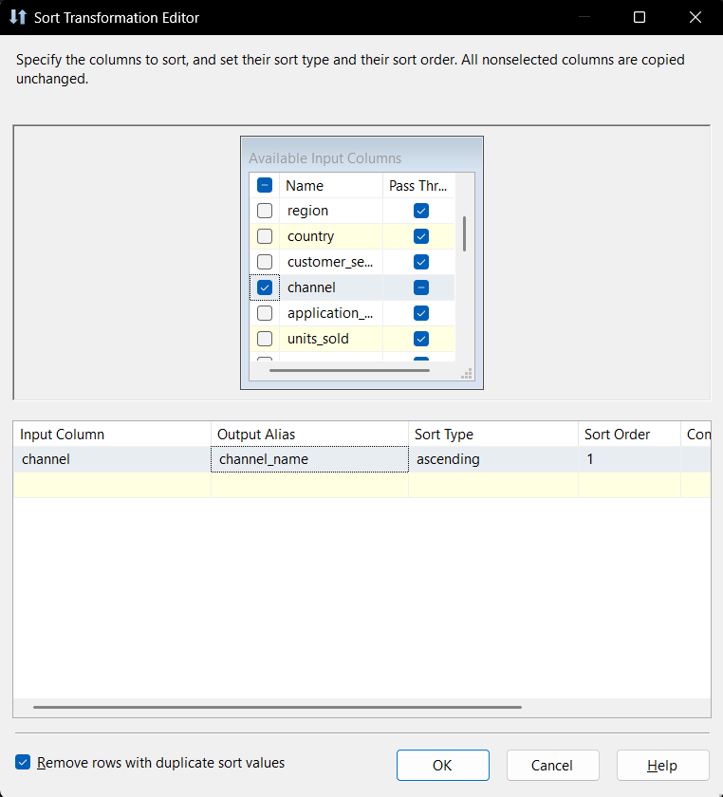. Tạo Sort Dim_Channel*

*Hình 2.4.4. 2. Edit Sort Dim_Channel*

**Bước 2:**

* Nhấn chuột phải vào **Sort Dim_Channel**, chọn **Edit**.
* Chọn **channel** để làm dữ liệu cho **Sort Dim_Channel**.
* Tích **Remove rows with duplicate sort values** để xóa các dòng dữ liệu trùng nhau. Sau đó chọn **OK** để hoàn tất.

**Bước 3:** Tiến hành đổ dữ liệu bảng Dim_Channel vào Hydraulic_Sales_WH. Đầu tiên, tạo một **OLE DB Destination**, đặt tên là **Dim_Channel**.

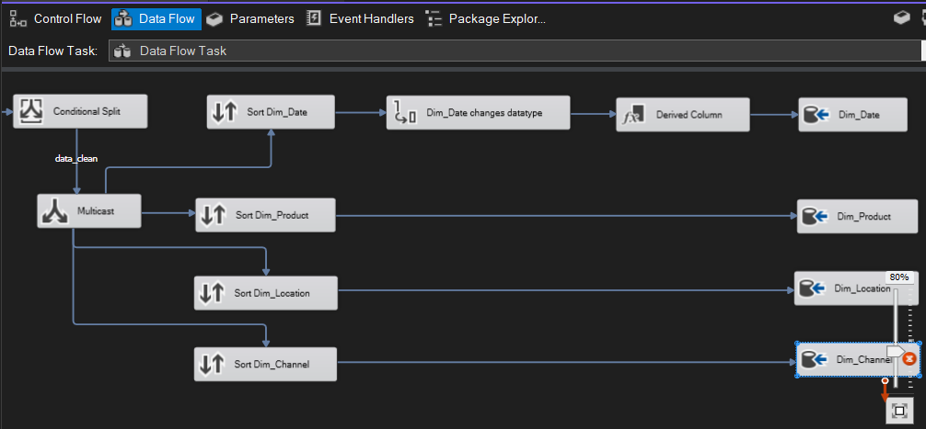

*Hình 2.4.4. 3.Tạo một OLE DB Destination, đặt tên là Dim_Channel*

**Bước 4:** Nhấn chuột phải vào **Dim_Channel**, chọn **Edit**. Chọn **New** để tạo bảng Dim_Channel mới trong database.

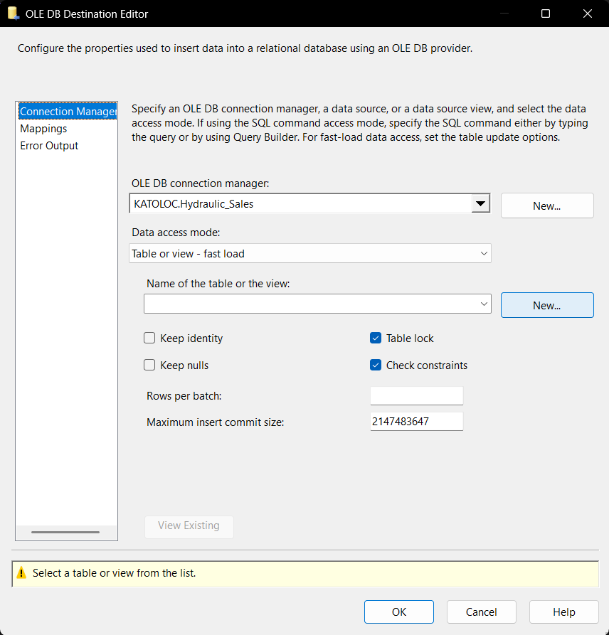

*Hình 2.4.4. 4. Chọn New để tạo bảng Dim_Channel*

Viết lệnh SQL để tạo bảng, nhấn **OK** để tạo.

|  |
| --- |
| CREATE TABLE [Dim_Channel] (  [channel_id] INT IDENTITY (1,1) CONSTRAINT PK_Channel PRIMARY KEY,  [channel_name] VARCHAR(255)  ) |

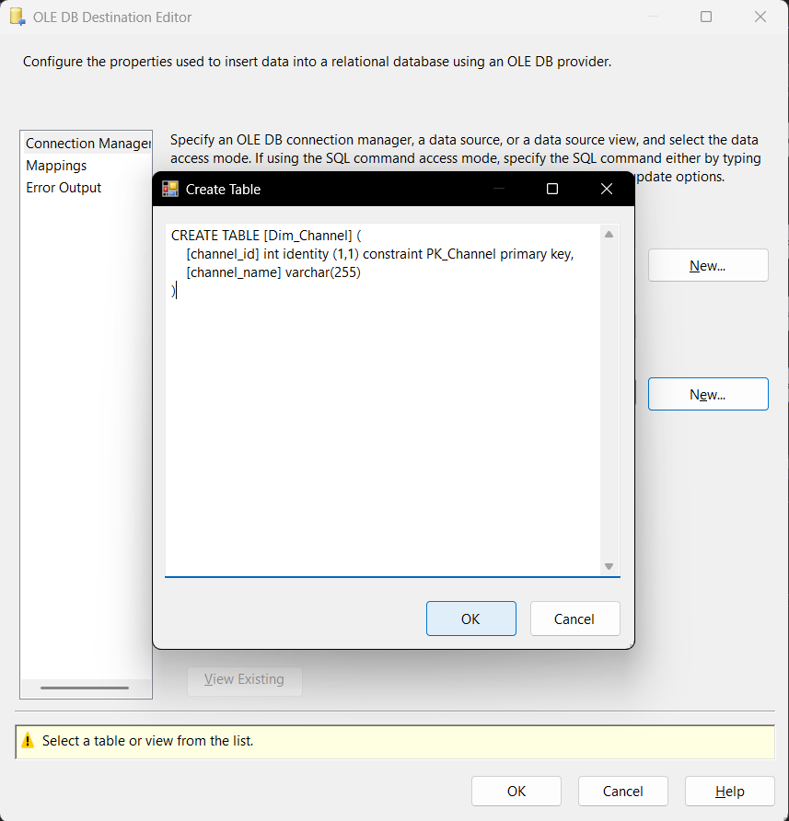

*Hình 2.4.4. 5. Viết lệnh SQL Dim_Channel*

Vào mục **Mappings** để kiểm tra việc ánh xạ các cột dữ liệu. Nhấn **OK** để hoàn tất.

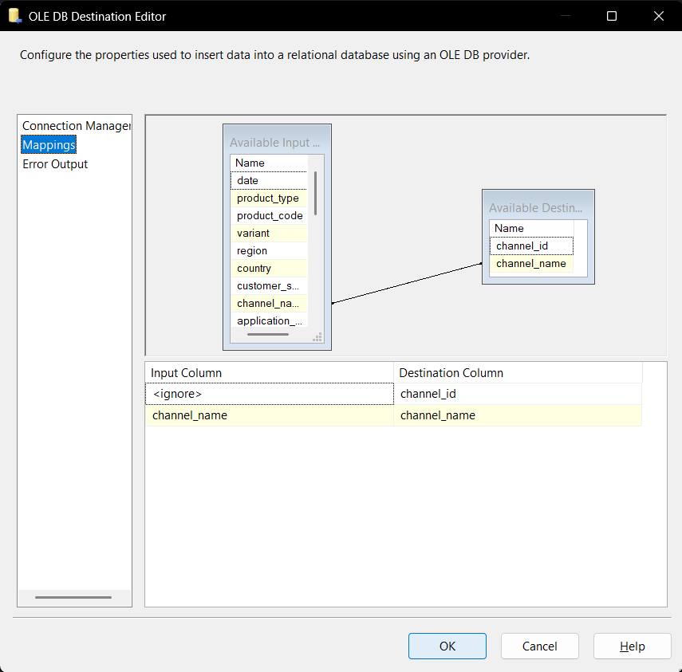

*Hình 2.4.4. 6.Vào mục Mappings để kiểm tra*

### **2.4.5. Tạo bảng** **Dim_ApplicationArea**

**Bước 1:** Tạo một **Sort**, đổi tên thành **Sort Dim_ApplicationArea**.

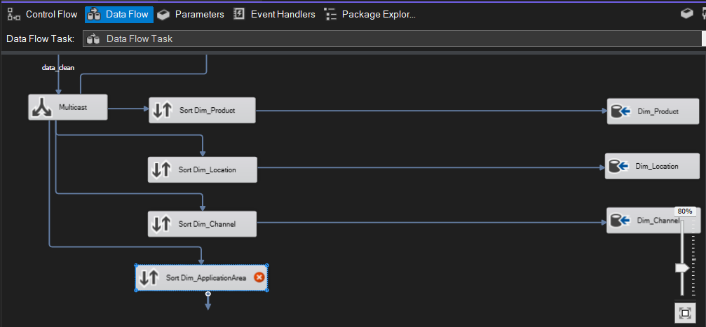

*Hình 2.4.5. 1.Tạo Sort Dim_ApplicationArea*

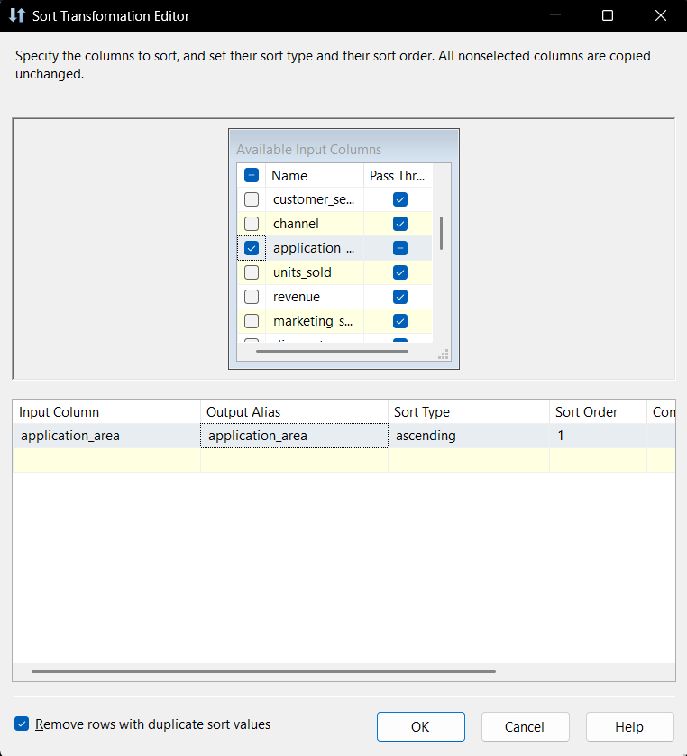**Bước 2:**

* Nhấn chuột phải vào **Sort Dim_ApplicationArea**, chọn **Edit**.
* Chọn **application_area** để làm dữ liệu cho **Sort Dim_ApplicationArea**.
* Tích vào **Remove rows with duplicate sort values** để xóa các dòng dữ liệu trùng nhau. Sau đó chọn **OK** để hoàn tất.

*Hình 2.4.5. 2.Edit Dim_ApplicationArea*

**Bước 3:** Tiến hành đổ dữ liệu bảng Dim_ApplicationArea vào Hydraulic_Sales_WH. Đầu tiên, tạo một **OLE DB Destination**, đặt tên là **Dim_ApplicationArea**.

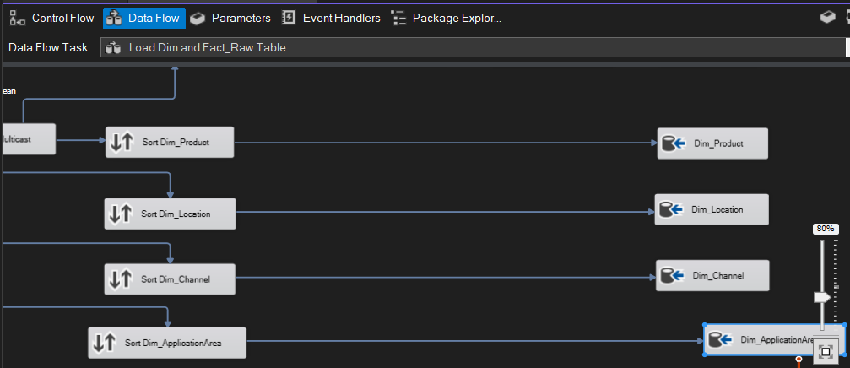

*Hình 2.4.5. 3. Tạo một OLE DB Destination, đặt tên là Dim_ApplicationArea*

**Bước 4:** Nhấn chuột phải vào **Dim_ApplicationArea**, chọn **Edit**. Chọn **New** để tạo bảng Dim_ApplicationArea mới trong database.

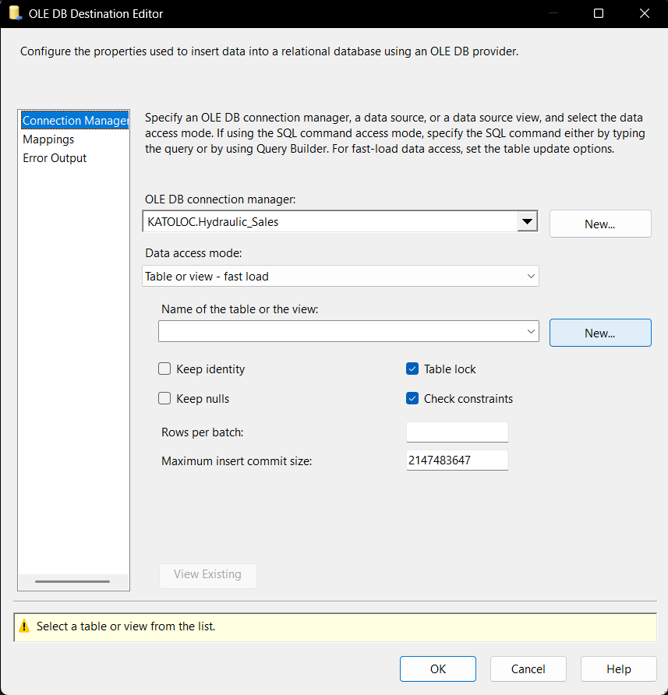  
*Hình 2.4.5. 4.vào Dim_ApplicationArea, chọn Edit*

Viết lệnh SQL để tạo bảng, nhấn **OK** để tạo.

|  |
| --- |
| CREATE TABLE [Dim_ApplicationArea] (  [ApplicationArea_id] INT IDENTITY(1,1)  CONSTRAINT PK_ApplicationArea PRIMARY KEY,  [ApplicationArea_name] VARCHAR(255)  ) |

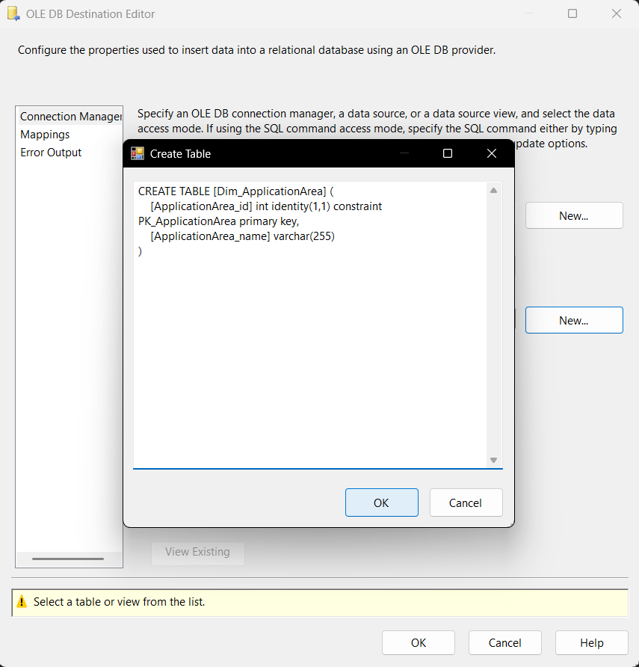

*Hình 2.4.5. 5.Viết lệnh SQL Dim_ApplicationArea*

Vào mục **Mappings** để kiểm tra việc ánh xạ các cột dữ liệu. Nhấn **OK** để hoàn tất.

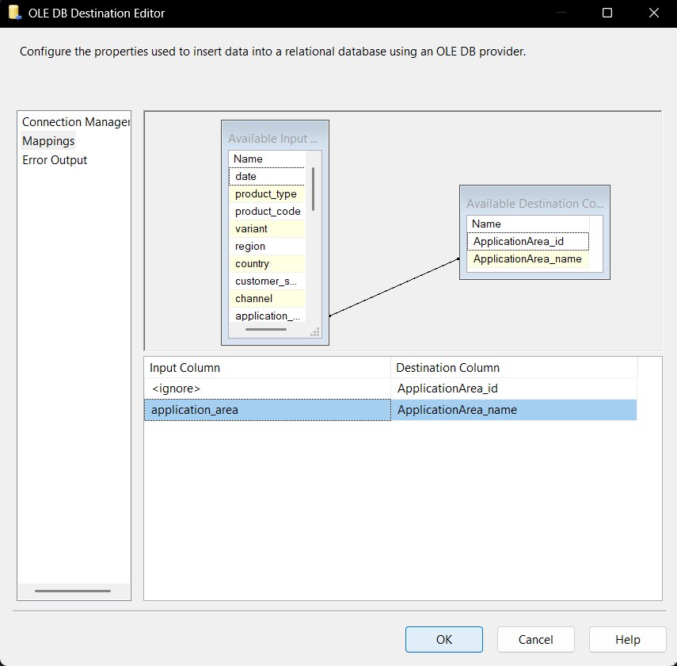

*Hình 2.4.5. 6.Vào mục Mappings để kiểm tra việc ánh xạ*

### **2.4.6. Tạo bảng Dim_CustomerSegment**

**Bước 1:** Tạo một **Sort**, đổi tên thành **Sort Dim_CustomerSegment**.

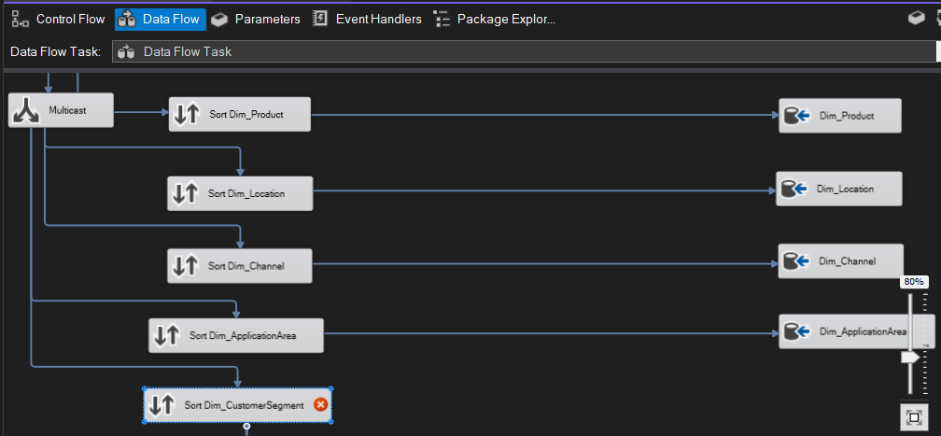

*Hình 2.4.6. 1. Tạo Sort Dim_CustomerSegment*

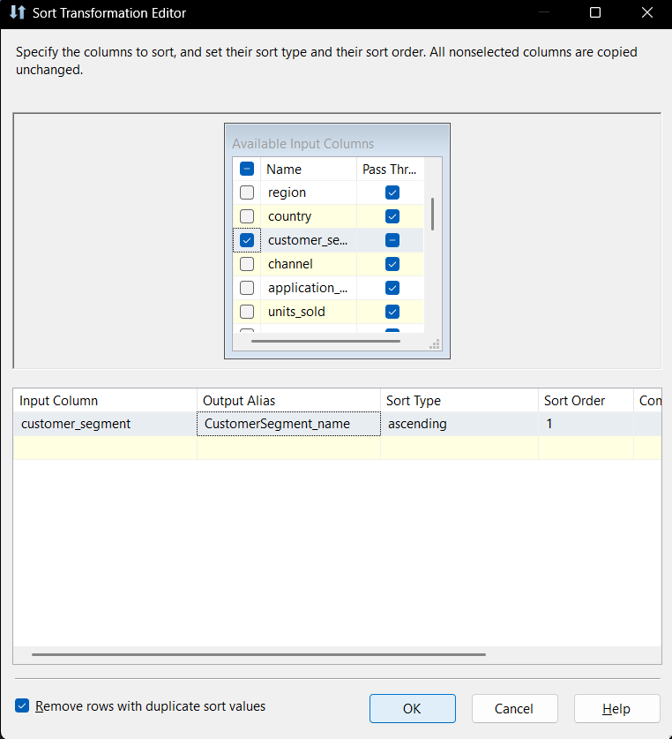**Bước 2:**

*Hình 2.4.6. 2. Edit Sort Dim_CustomerSegment*

* Nhấn chuột phải vào **Sort Dim_CustomerSegment**, chọn **Edit**.
* Chọn **customer_segment** để làm dữ liệu cho **Sort Dim_CustomerSegment**.
* Tích vào **Remove rows with duplicate sort values** để xóa các dòng dữ liệu trùng nhau. Sau đó chọn **OK** để hoàn tất.

**Bước 3:** Tiến hành đổ dữ liệu bảng Dim_CustomerSegment vào Hydraulic_Sales_WH. Đầu tiên, tạo một **OLE DB Destination**, đặt tên là **Dim_CustomerSegment**.

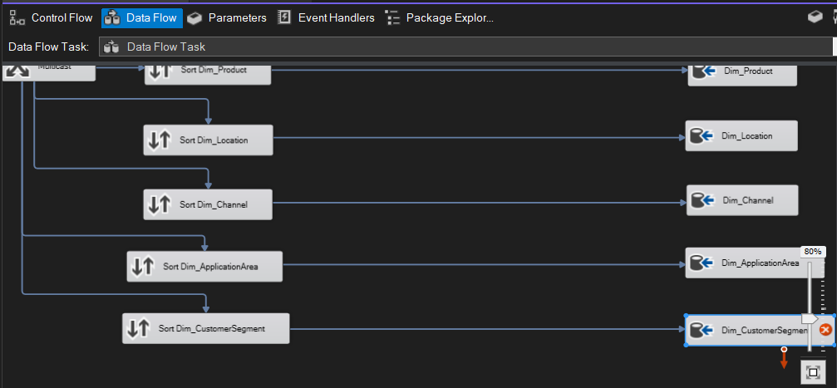

*Hình 2.4.6. 3. Tạo một OLE DB Destination, đặt tên là Dim_CustomerSegment*

**Bước 4:** Nhấn chuột phải vào **Dim_CustomerSegment**, chọn **Edit**. Chọn **New** để tạo bảng Dim_CustomerSegment mới trong database.

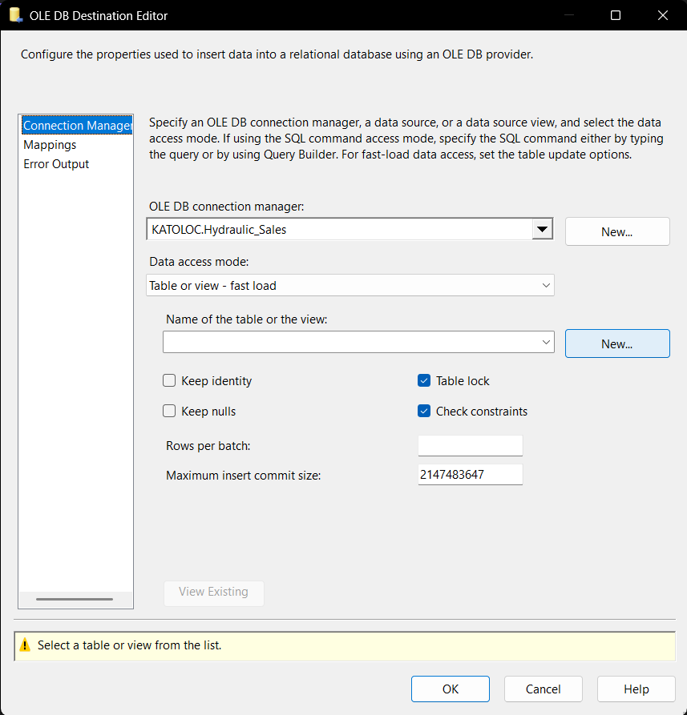

*Hình 2.4.6. 4.vào Dim_CustomerSegment, chọn Edit*

Viết lệnh SQL để tạo bảng, nhấn **OK** để tạo.

|  |
| --- |
| CREATE TABLE [Dim_CustomerSegment] (  [CustomerSegment_id] INT IDENTITY(1,1)  CONSTRAINT PK_CustomerSegment PRIMARY KEY,  [CustomerSegment_name] VARCHAR(255)  ) |

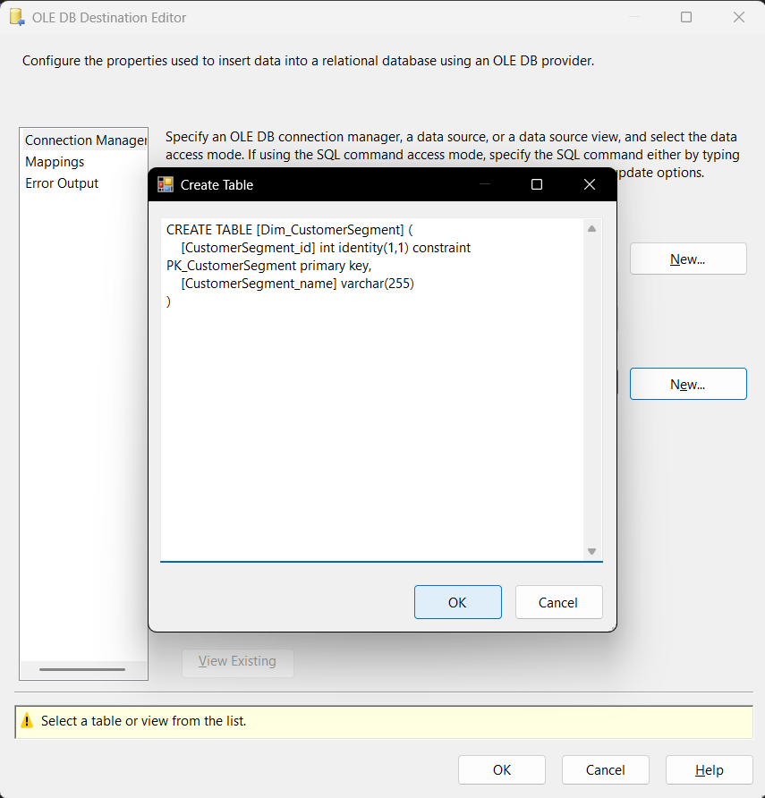

*Hình 2.4.6. 5. Viết lệnh SQL Dim_CustomerSegment*

Vào mục **Mappings** để kiểm tra việc ánh xạ các cột dữ liệu. Nhấn **OK** để hoàn tất.

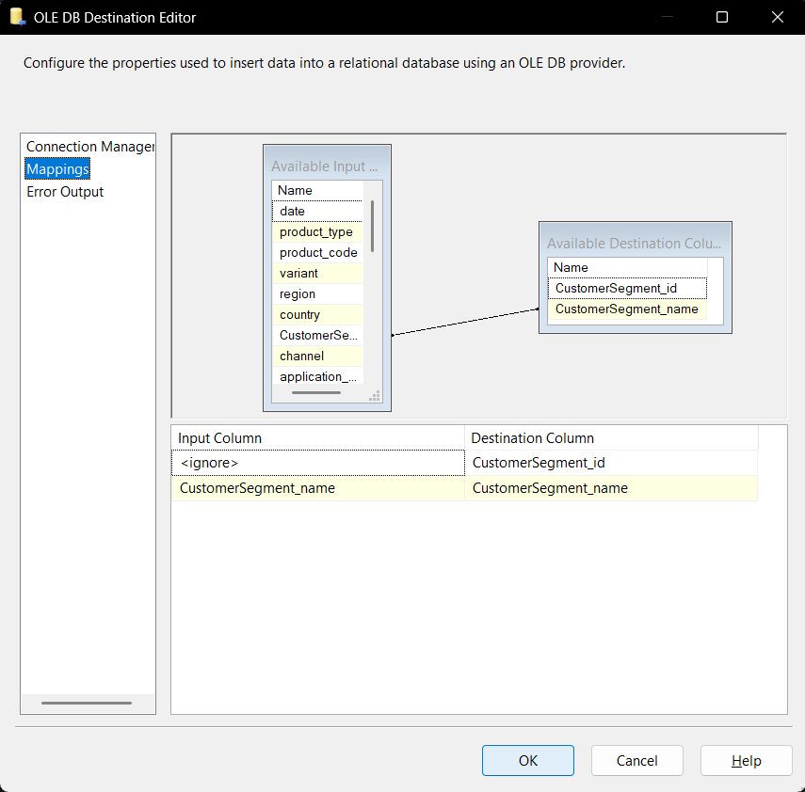

*Hình 2.4.6. 6.Vào mục Mappings để kiểm tra*

### **2.4.7. Tạo bảng Fact_Sales**

#### **2.4.7.1. Tạo bảng Fact_Sales_Raw**

**Bước 1:** Tạo một **Sort**, đổi tên thành **Sort Fact**.

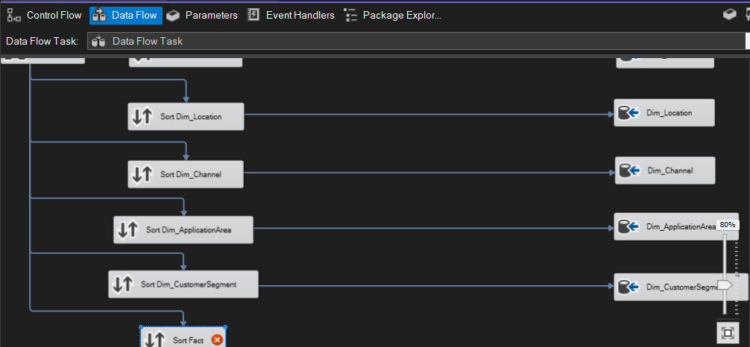

*Hình 2.4.7. 1. Tạo Sort Fact*

***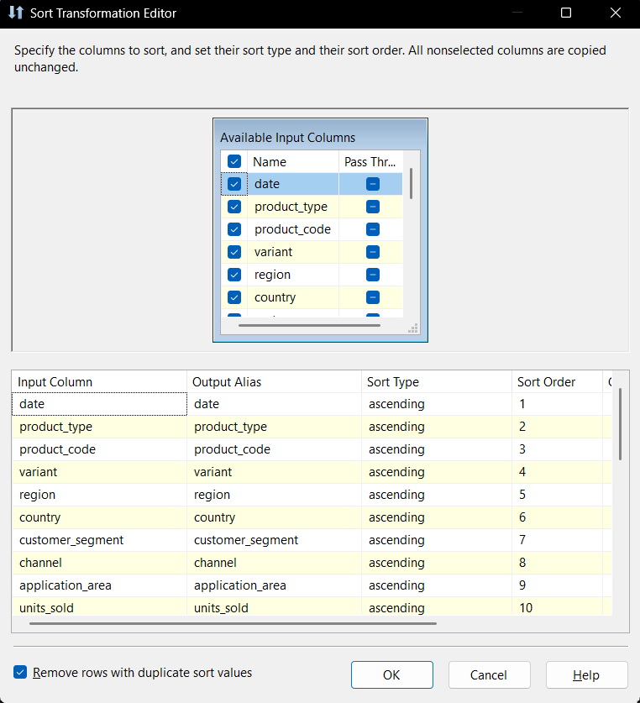*Bước 2:**

*Hình 2.4.7. 2.Vào Sort Fact, chọn Edit.*

* Nhấn chuột phải vào **Sort Fact**, chọn **Edit**.
* Chọn tất cả thuộc tính để làm dữ liệu cho **Sort Fact**.
* Tích vào **Remove rows with duplicate sort values** để xóa các dòng dữ liệu trùng nhau. Sau đó chọn **OK** để hoàn tất.

* Tạo **Data Conversion** tên **Fact_Sales changes datatype** đổi kiểu dữ liệu các thuộc tính.

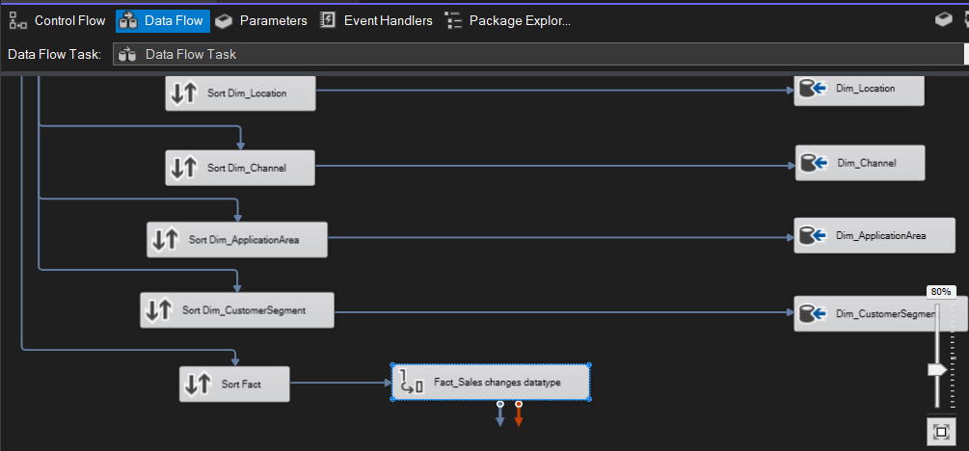

*Hình 2.4.7. 3.Tạo Data Conversion*

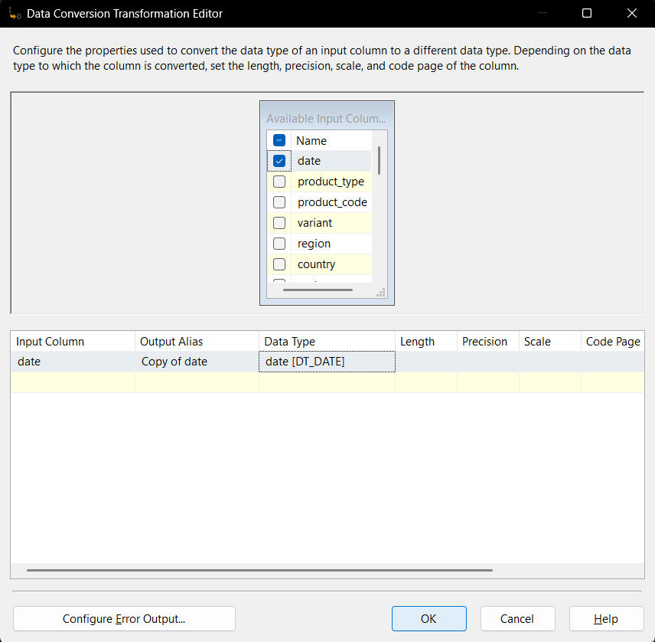

*Hình 2.4.7. 4.. Đổi Data Type của Date*

**Bước 3:** Tiến hành đổ dữ liệu bảng Fact_Sales vào Hydraulic_Sales_WH. Đầu tiên, tạo một **OLE DB Destination**, đặt tên là **Fact_Sales**.

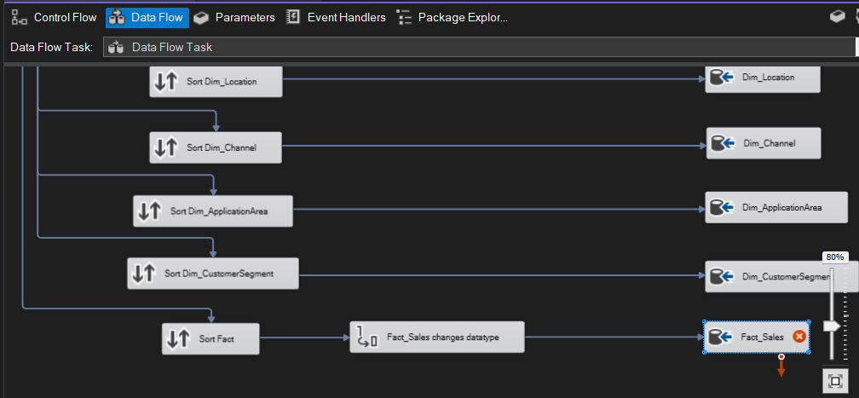

*Hình 2.4.7. 5.Tạo một OLE DB Destination, đặt tên là Fact_Sales*

**Bước 4:** Nhấn chuột phải vào **Fact_Sales**, chọn **Edit**. Chọn **New** để tạo bảng Fact_Sales mới trong database.

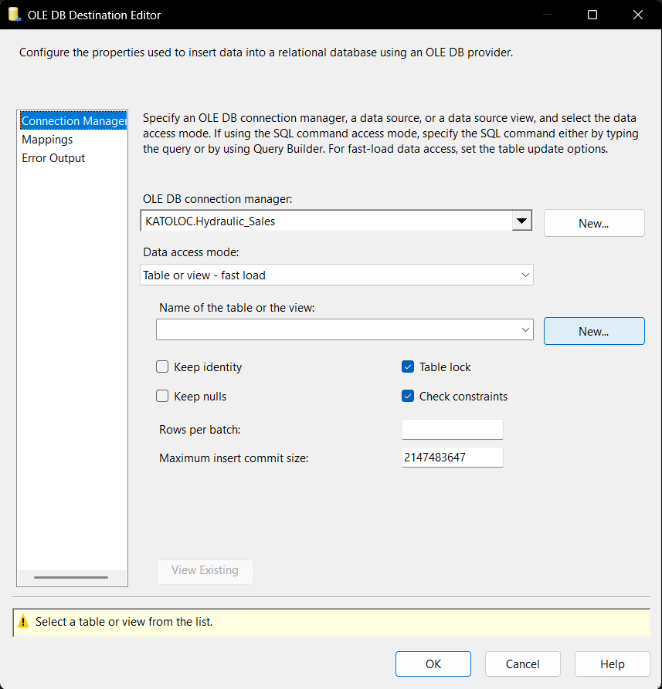

*Hình 2.4.7. 6.Edit Fact_Sales*

Viết lệnh SQL để tạo bảng, nhấn **OK** để tạo.

|  |
| --- |
| CREATE TABLE [Fact_Sales] (  fact_id INT IDENTITY(1,1) PRIMARY KEY,  [date] DATETIME,  [product_type] VARCHAR(255),  [product_code] VARCHAR(255),  [variant] VARCHAR(255),  [region] VARCHAR(255),  [country] VARCHAR(255),  [customer_segment] VARCHAR(255),  [channel] VARCHAR(255),  [application_area] VARCHAR(255),  [units_sold] INT,  [revenue] INT,  [marketing_spend] INT,  [discount_percent] INT,  [stock_available] INT,  [lead_time_days] INT,  [competitor_activity] FLOAT,  [seasonality_index] FLOAT,  [economic_indicator] FLOAT,  [new_product_launch] INT,  [failure_rate_pct] FLOAT,  [return_units] INT,  [pressure_rating_bar] FLOAT,  [temperature_rating_c] FLOAT,  [oil_type] VARCHAR(255),  [unit_price] INT  ) |

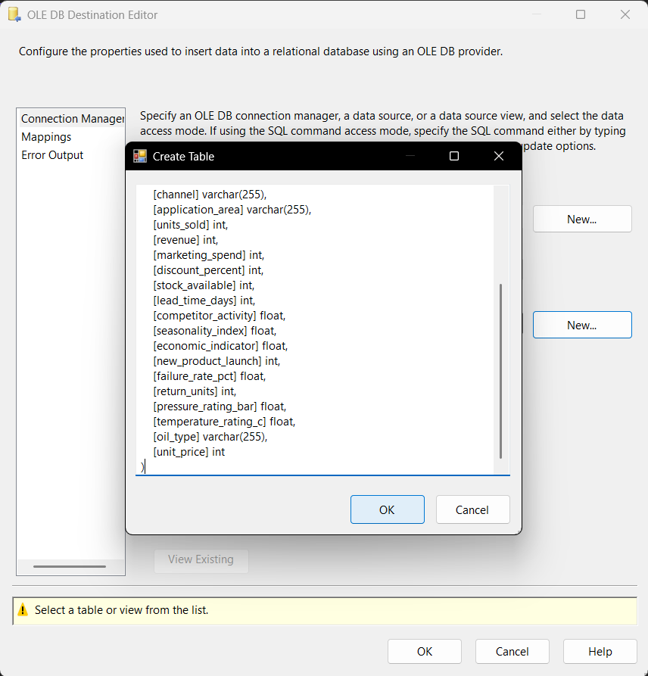

*Hình 2.4.7. 7.Viết lệnh SQL Dim_Channel*

Vào mục **Mappings** để kiểm tra việc ánh xạ các cột dữ liệu. Nhấn **OK** để hoàn tất.

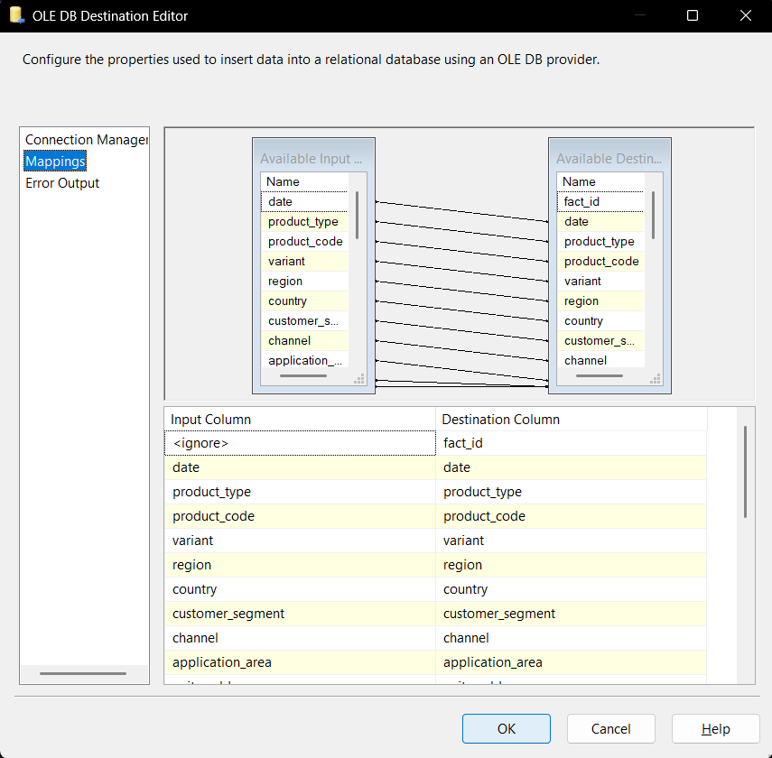

*Hình 2.4.7. 8. Kiểm tra việc ánh xạ các cột dữ liệu*

#### **2.4.7.2. Merge Fact_Sales_Raw với các bảng Dim**

**Bước 1:** Tạo một **Data Flow Task** tên **Merge Fact with Dim**.

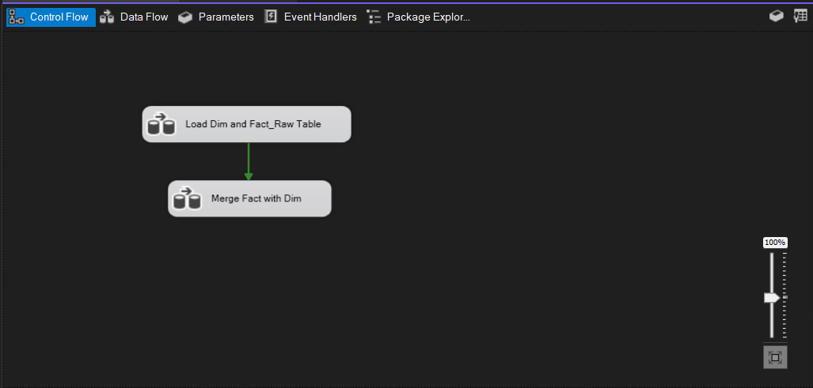

*Hình 2.4.7. 9.Tạo một Data Flow Task tên Merge Fact with Dim*

**Bước 2:** Vào Data Flow, tạo **OLE DB Source** là **Fact_Sales**.

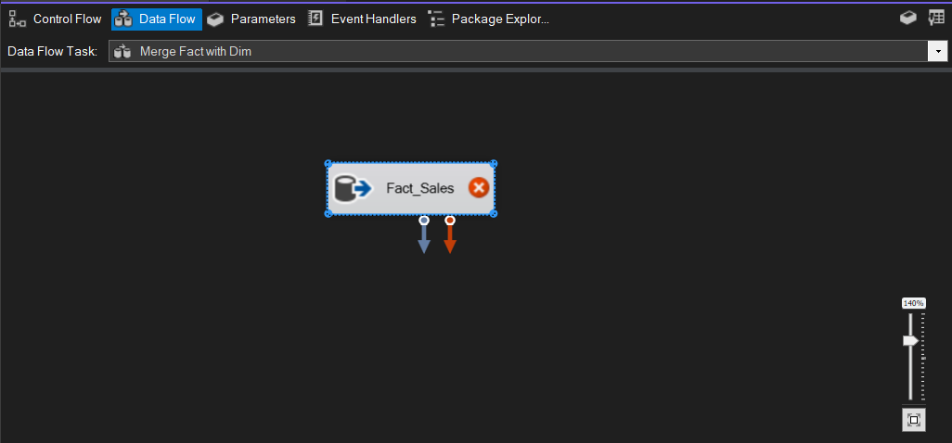

*Hình 2.4.7. 10.Tạo OLE DB Source là Fact_Sales*

**Bước 3:** Nhấn chuột phải vào **Fact_Sales**, chọn **Edit**. Chọn dữ liệu bảng **Fact_Sales** đã đổ trong mục **Name of the table or the view**.

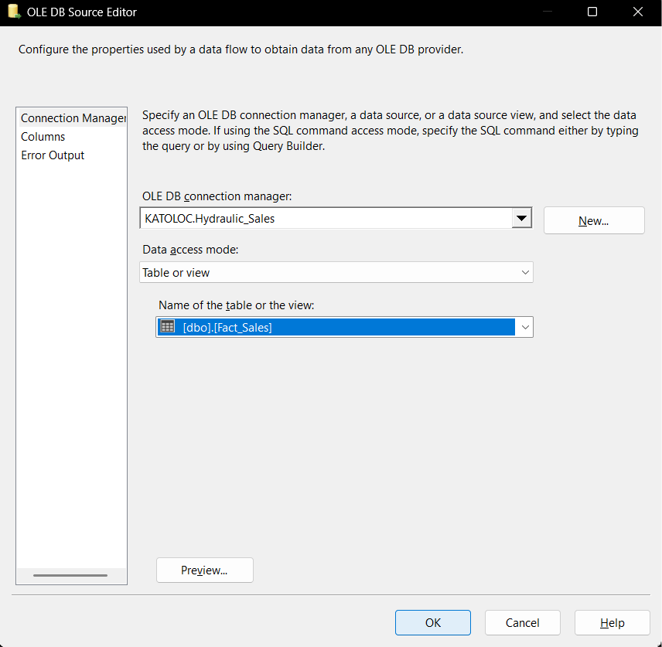

*Hình 2.4.7. 11.Nhấn chuột phải vào Fact_Sales, chọn Edit*

**Bước 4:** Merge Fact_Sales và Dim_Location thành Fact_1.

* Tạo **OLE DB Source** là **Dim_Location**.

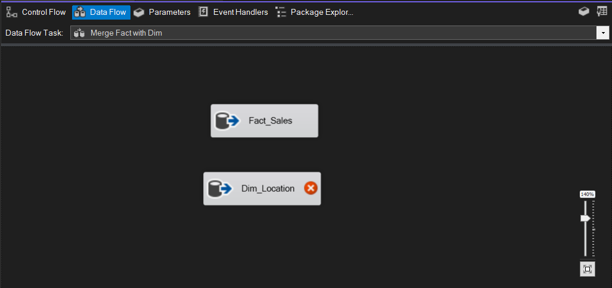

*Hình 2.4.7. 12.Tạo OLE DB Source là Dim_Location*

* Nhấn chuột phải vào **Dim_Location**, chọn **Edit**. Chọn dữ liệu bảng **Dim_Location** đã đổ trong mục **Name of the table or the view**.

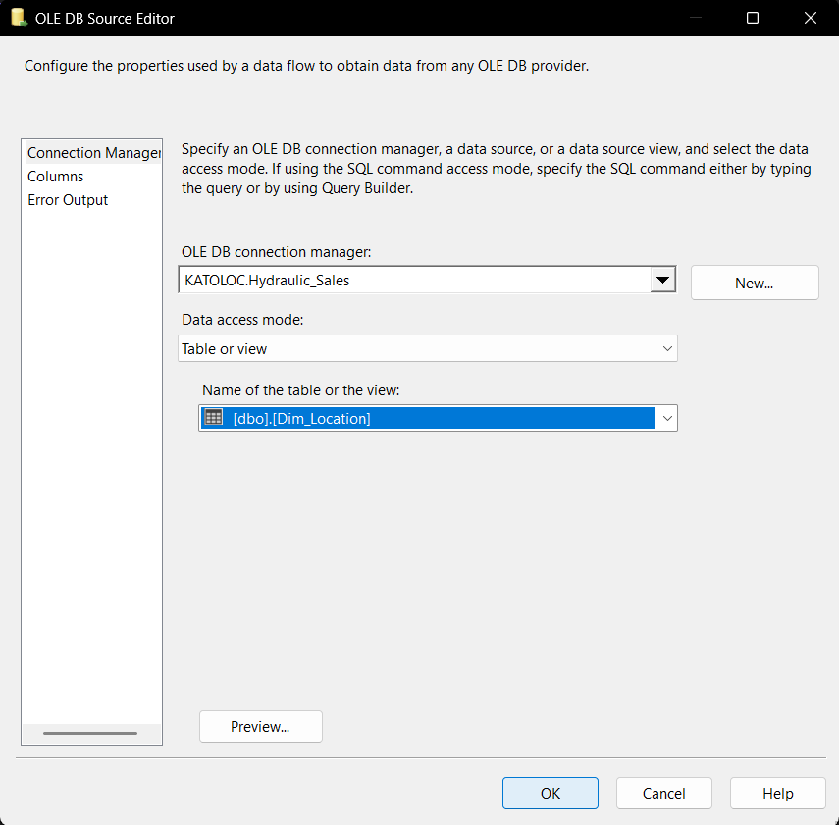

*Hình 2.4.7. 13.Nhấn chuột phải vào Dim_Location, chọn Edit*

* Tạo 2 **Sort** tương ứng với **Fact_Sales** và **Dim_Location** lấy ra các thuộc tính để tiến hành kết các bảng.

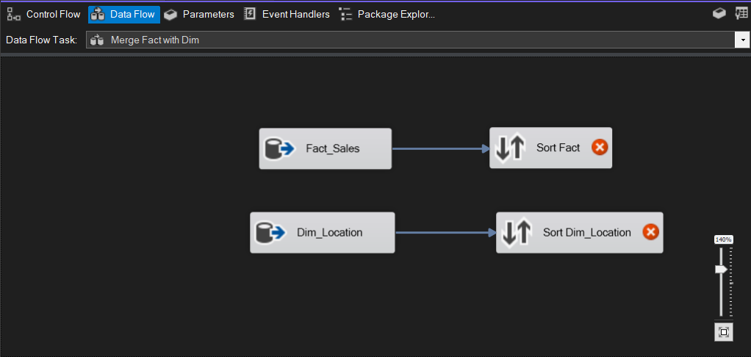

*Hình 2.4.7. 14.Tạo 2 Sort tương ứng với Fact_Sales và Dim_Location*

* Với **Sort** kết nối với **Fact_Sales** sẽ lấy ra thuộc tính **country**, **region**.

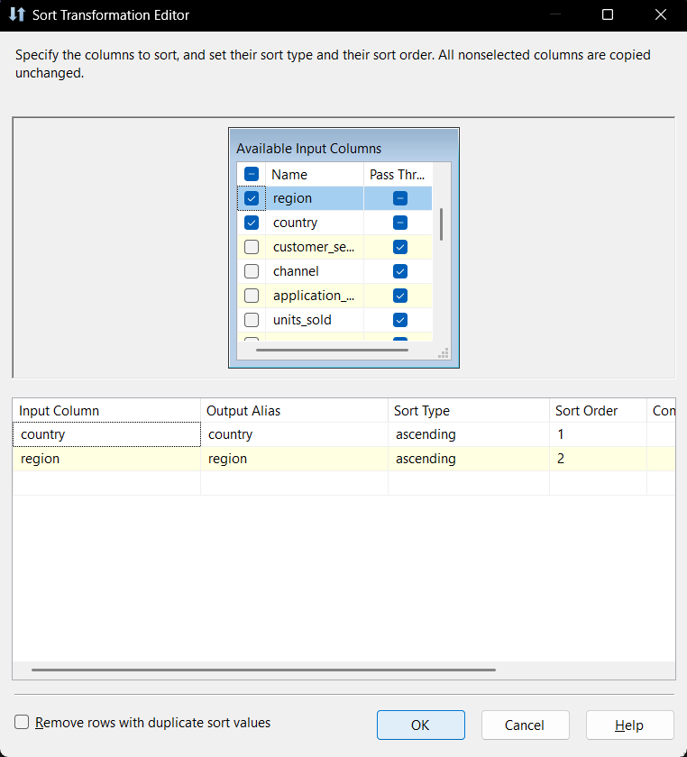

*Hình 2.4.7. 15. Lấy ra thuộc tính country, region*

* Với **Sort** kết nối với **Dim_Location** sẽ lấy ra thuộc tính **country**, **region**.

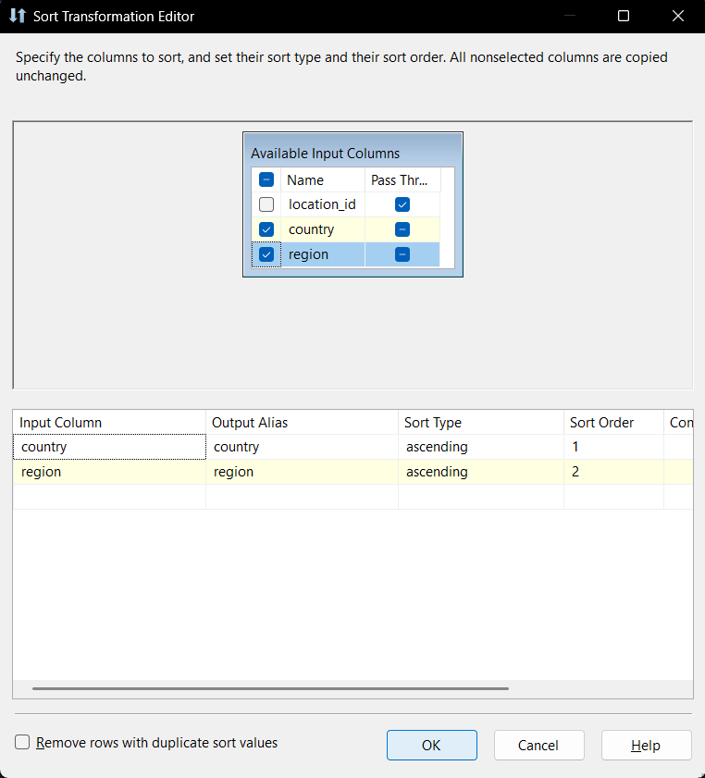

*Hình 2.4.7. 16. Lấy ra thuộc tính country, region (2)*

* Tạo một **Merge Join** để tiến hành merge hai bảng.

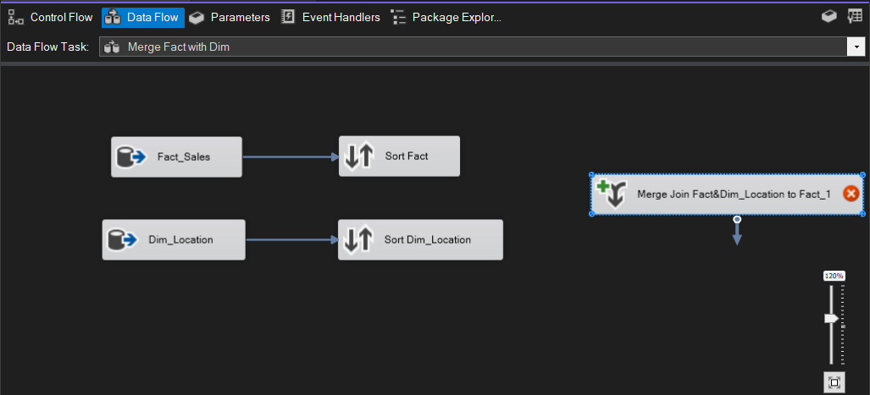

*Hình 2.4.7. 17.Merge hai bảng*

* Kết nối từ **Sort** của **Fact_Sales** vào **Merge Join**. Chọn vào **Merge Join Left Input** để giữ lại các thuộc tính của bảng **Fact_Sales**, chỉ thay đổi một số thuộc tính dựa trên bảng **Dim_Location**.

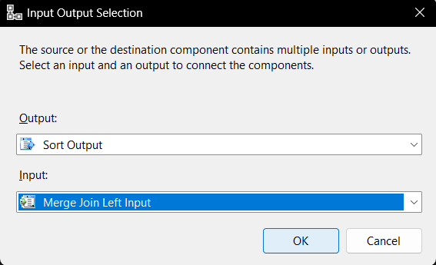

*Hình 2.4.7. 18.Chọn vào Merge Join Left Input*

* Kết nối từ **Sort** của **Dim_Location** vào **Merge Join**. Nhấn chuột phải vài **Merge Join**, chọn **Edit**. Ở hai bảng, chọn tất cả các thuộc tính, trừ hai thuộc tính dùng để kết hai bảng.

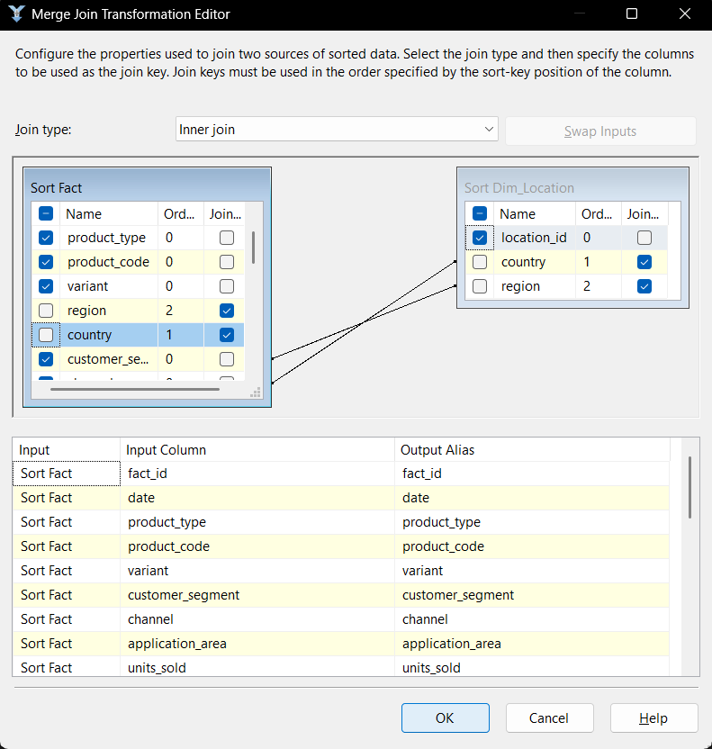

*Hình 2.4.7. 19.Nhấn chuột phải vài Merge Join, chọn Edit*

**Bước 5:** Merge Fact_1 và Dim_Date thành Fact_2.

* Tạo **OLE DB Source** là **Dim_Date**.

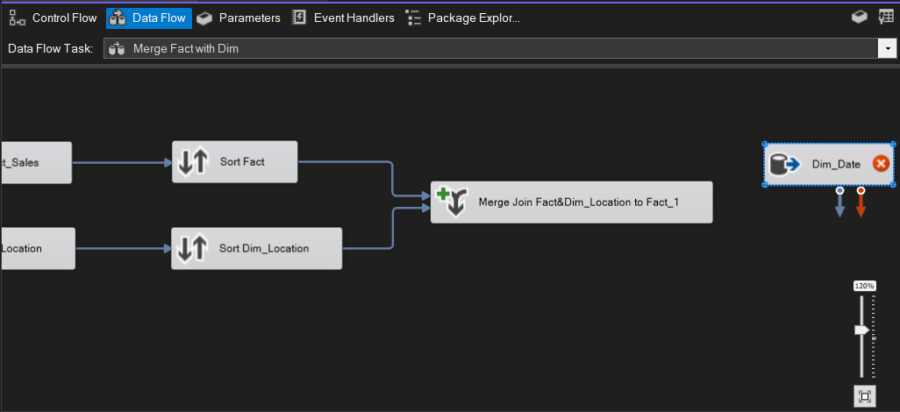

*Hình 2.4.7. 20.Merge Fact_1 và Dim_Date thành Fact*

* Nhấn chuột phải vào **Dim_Date**, chọn **Edit**. Chọn dữ liệu bảng **Dim_Date** đã đổ trong mục **Name of the table or the view**.

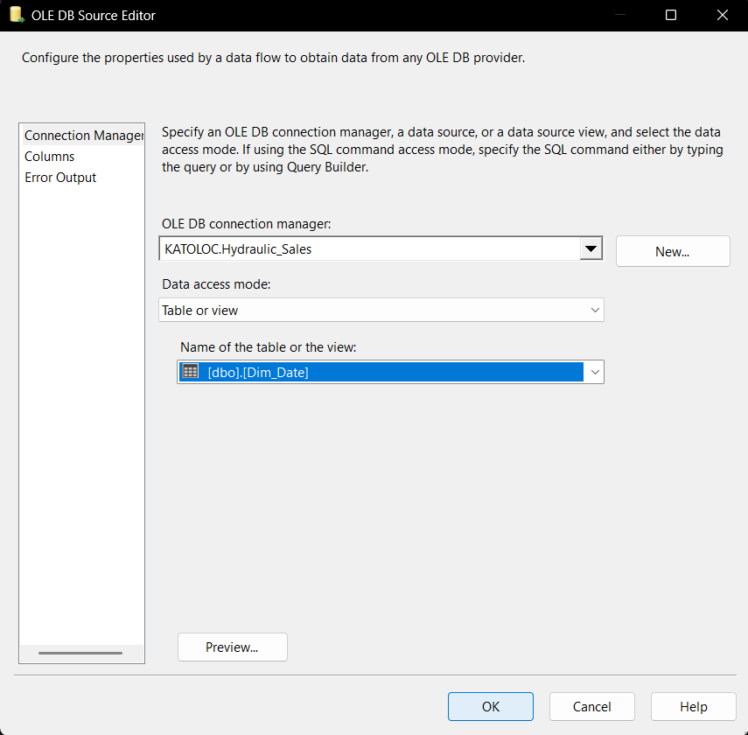

*Hình 2.4.7. 21.Vào Dim_Date, chọn Edit*

* Tạo 2 **Sort** tương ứng với **Fact_1** và **Dim_Date** lấy ra các thuộc tính để tiến hành kết các bảng.

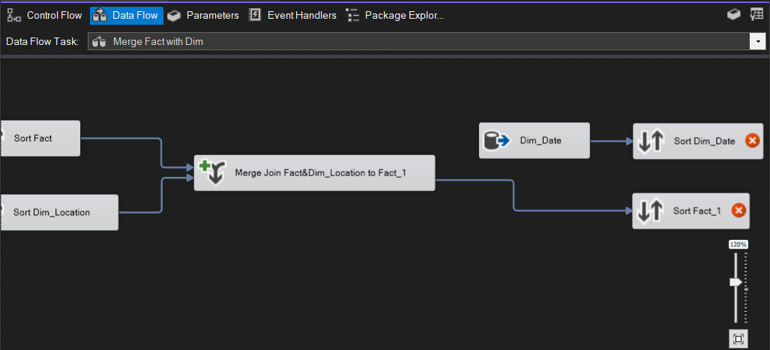

*Hình 2.4.7. 22.Tạo 2 Sort tương ứng với Fact_1 và Dim_Date*

* Với **Sort** kết nối với **Fact_1** sẽ lấy ra thuộc tính **date**.

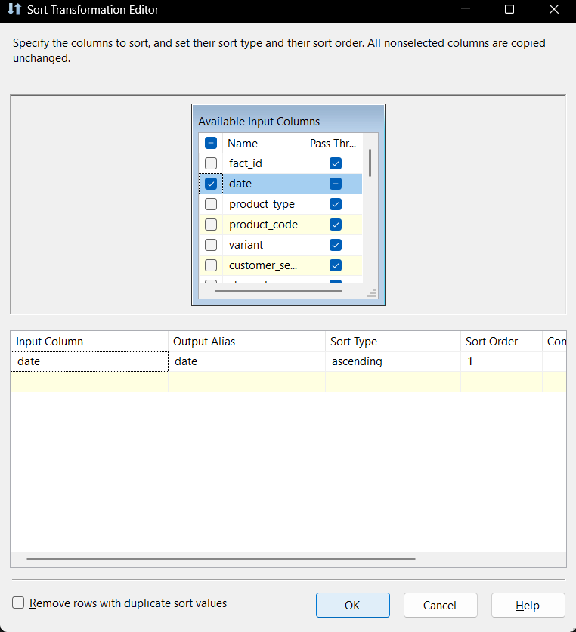

*Hình 2.4.7. 23.Với Fact_1 sẽ lấy ra thuộc tính date*

* Với **Sort** kết nối với **Dim_Date** sẽ lấy ra thuộc tính **date**.

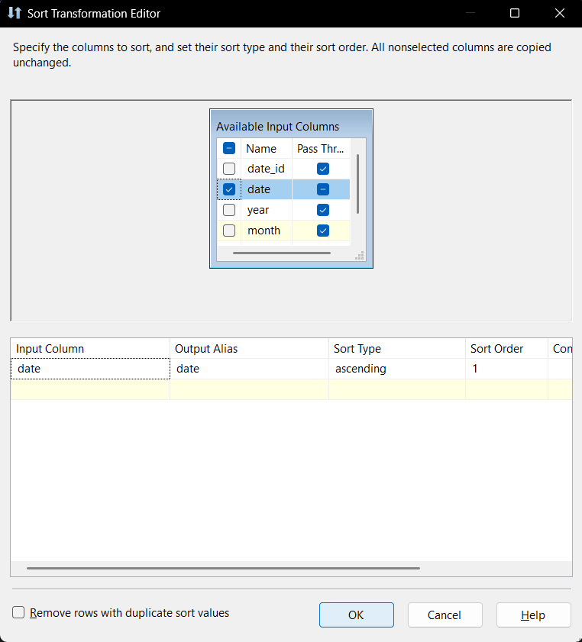

*Hình 2.4.7. 24.Dim_Date sẽ lấy ra thuộc tính date*

* Tạo một **Merge Join** để tiến hành merge hai bảng.

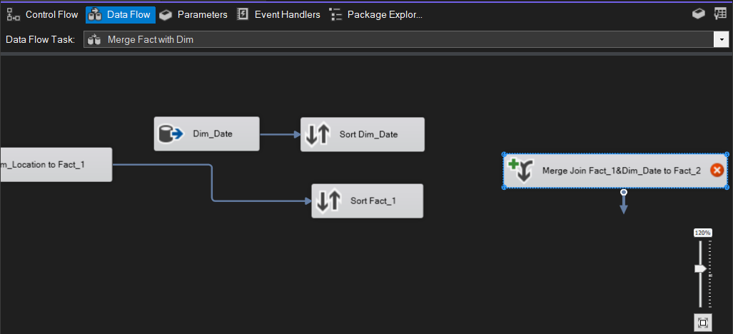

*Hình 2.4.7. 25.Tiến hành merge hai bảng*

* Kết nối từ **Sort** của **Fact_1** vào **Merge Join**. Chọn vào **Merge Join Left Input** để giữ lại các thuộc tính của bảng **Fact_1**, chỉ thay đổi một số thuộc tính dựa trên bảng **Dim_Date**.



*Hình 2.4.7. 26.Chọn vào Merge Join Left Input*

* Kết nối từ **Sort** của **Dim_Date** vào **Merge Join**. Nhấn chuột phải vào **Merge Join**, chọn **Edit**. Ở hai bảng, chọn tất cả các thuộc tính, trừ hai thuộc tính dùng để kết hai bảng.

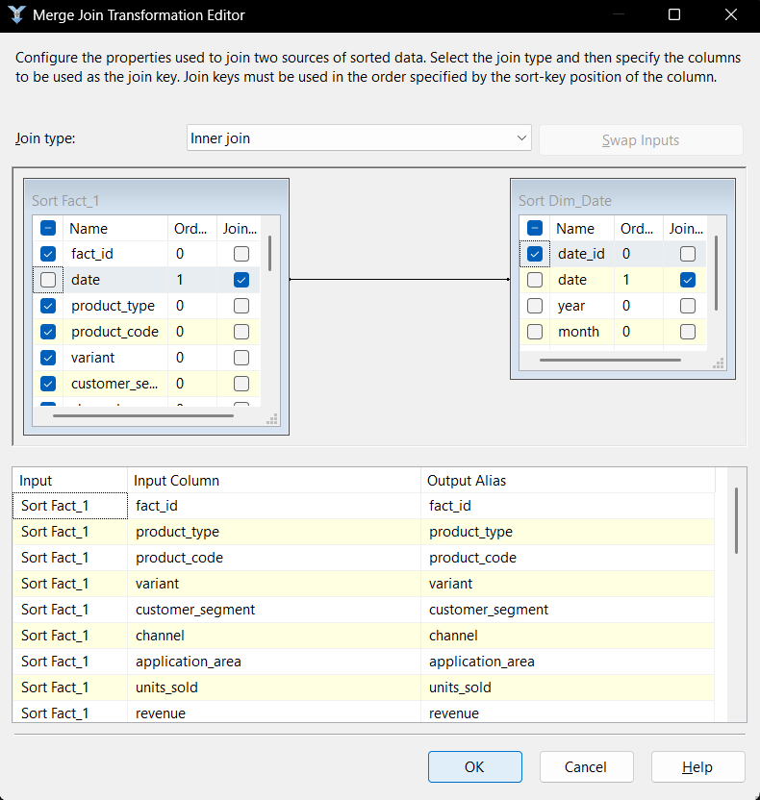

*Hình 2.4.7. 27.Vào Merge Join, chọn Edit*

**Bước 6:** Merge Fact_2 và Dim_Product thành Fact_3.

* Tạo **OLE DB Source** là **Dim_Product**.

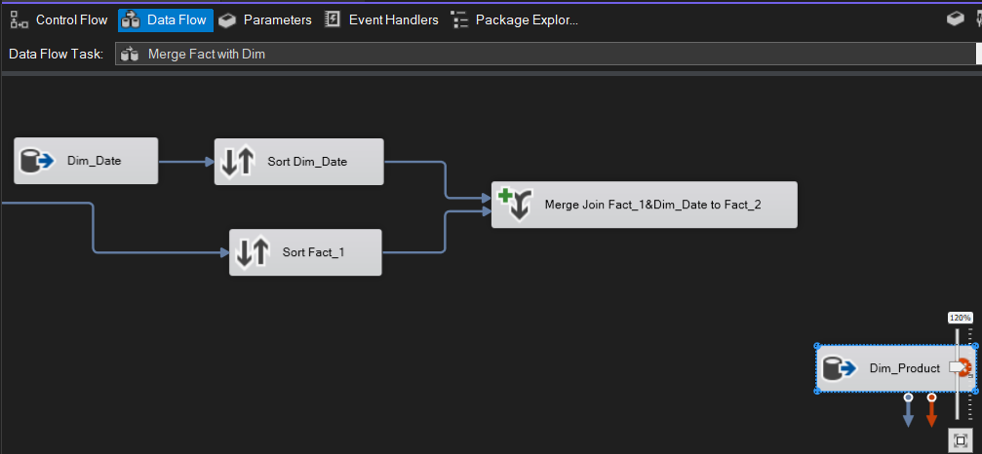

*Hình 2.4.7. 28. Tạo OLE DB Source là Dim_Product*

* Nhấn chuột phải vào **Dim_Product**, chọn **Edit**. Chọn dữ liệu bảng **Dim_Product** đã đổ trong mục **Name of the table or the view**.

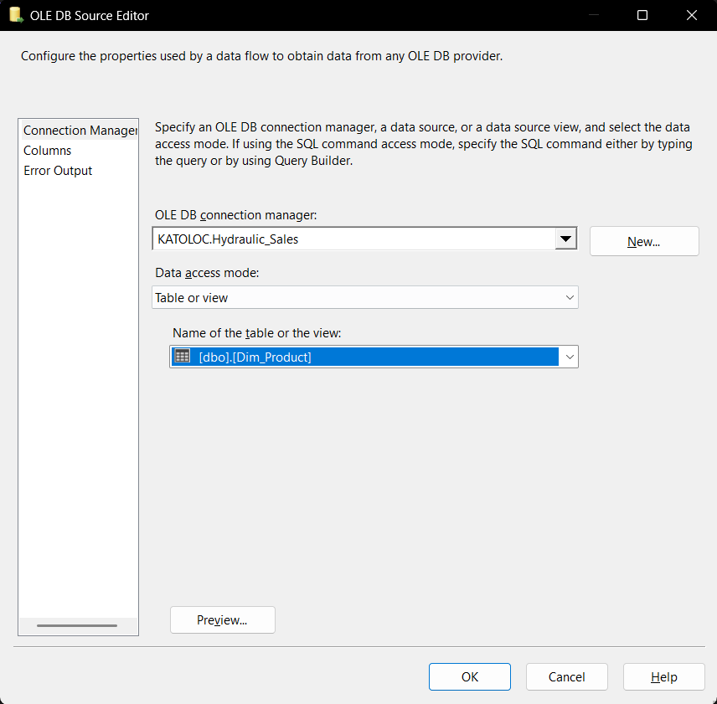

*Hình 2.4.7. 29.Vào Dim_Product, chọn Edit*

* Tạo 2 **Sort** tương ứng với **Fact_2** và **Dim_Product** lấy ra các thuộc tính để tiến hành kết các bảng.

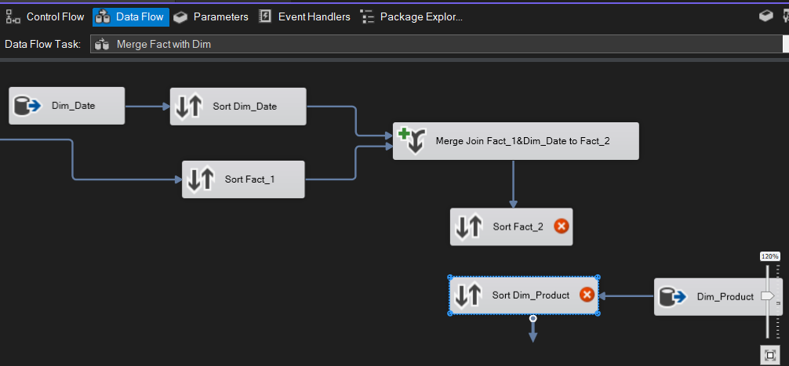

*Hình 2.4.7. 30. Tạo 2 Sort tương ứng với Fact_2 và Dim_Product*

* 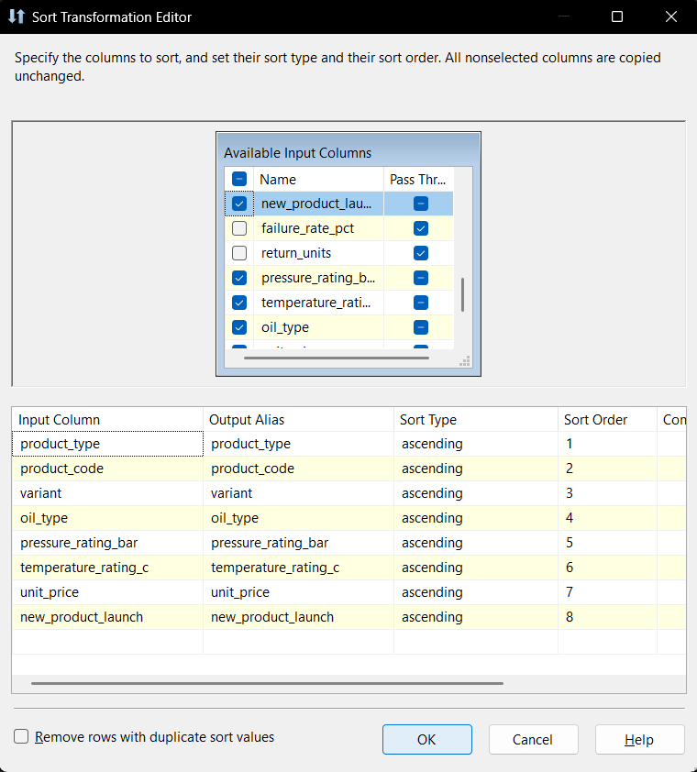Với **Sort** kết nối với **Fact_2** sẽ lấy ra thuộc tính **product_type**, **product_code**, **variant**, **oil_type**, **pressure_rating_bar**, **temperature_rating_c**, **unit_price**, **new_product_launch**.

*Hình 2.4.7. 31. Edit Sort Fact_2*

* Với **Sort** kết nối với **Dim_Product** sẽ lấy ra thuộc tính **product_type**, **product_code**, **variant**, **oil_type**, **pressure_rating_bar**, **temperature_rating_c**, **unit_price**, **new_product_launch**.

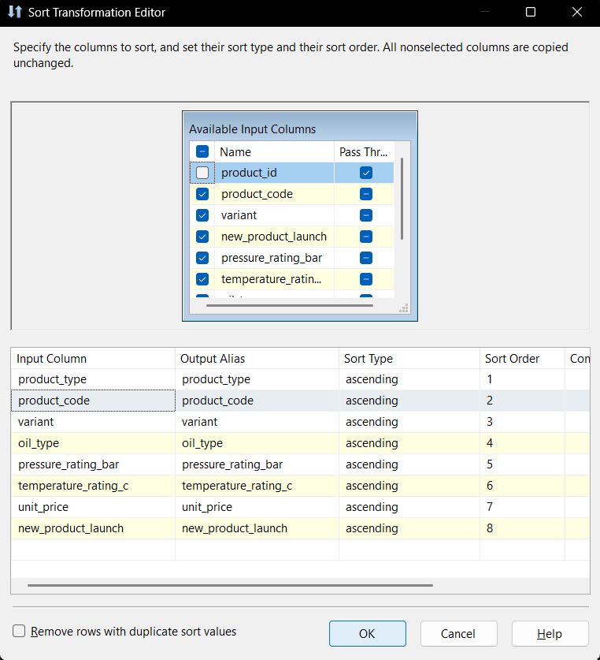

*Hình 2.4.7. 32. Edit Sort Dim_Product*

* Tạo một **Merge Join** để tiến hành merge hai bảng.

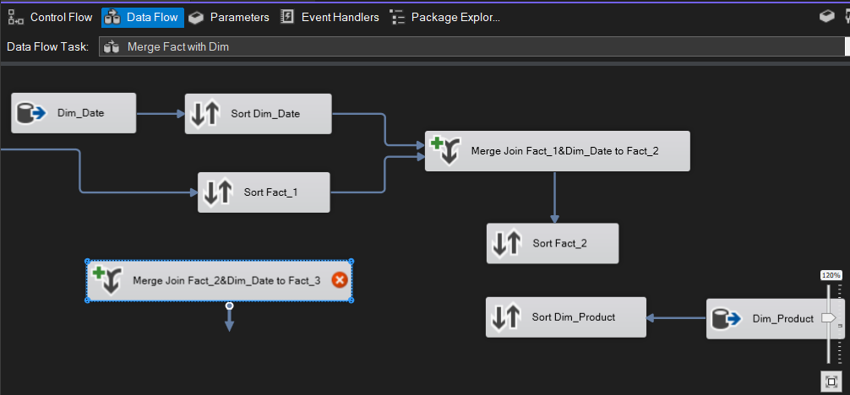

*Hình 2.4.7. 33. Tiến hành merge hai bảng*

* Kết nối từ **Sort** của **Fact_2** vào **Merge Join**. Chọn vào **Merge Join Left Input** để giữ lại các thuộc tính của bảng **Fact_2**, chỉ thay đổi một số thuộc tính dựa trên bảng **Dim_Product**.



*Hình 2.4.7. 34.Chọn vào Merge Join Left Input*

* Kết nối từ **Sort** của **Dim_Product** vào **Merge Join**. Nhấn chuột phải vài **Merge Join**, chọn **Edit**. Ở hai bảng, chọn tất cả các thuộc tính, trừ hai thuộc tính dùng để kết hai bảng.

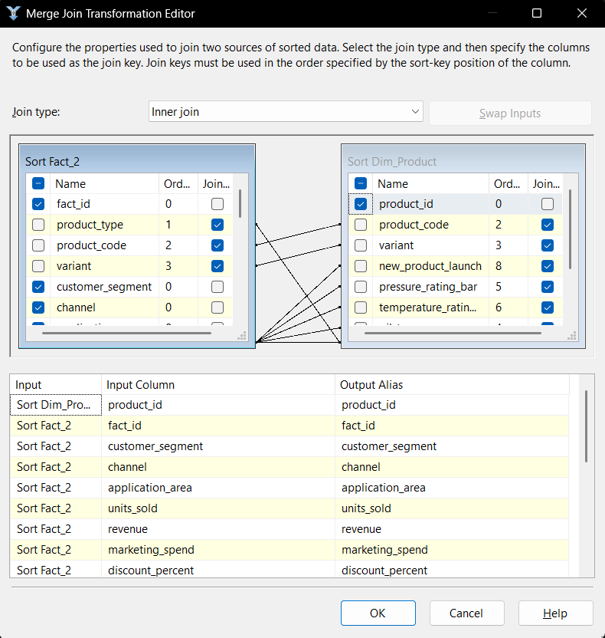

*Hình 2.4.7. 35.Nhấn chuột phải vài Merge Join, chọn Edit*

**Bước 7:** Merge Fact_3 và Dim_Channel thành Fact_4.

* Tạo **OLE DB Source** là **Dim_Channel**.

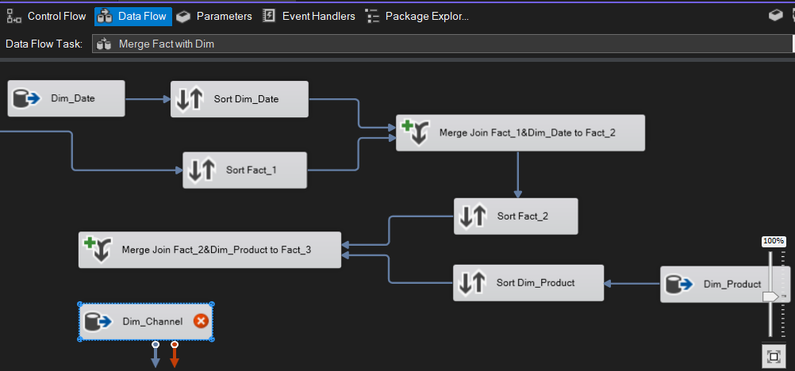

*Hình 2.4.7. 36. Tạo OLE DB Source là Dim_Channel*

* Nhấn chuột phải vào **Dim_Channel**, chọn **Edit**. Chọn dữ liệu bảng **Dim_Channel** đã đổ trong mục **Name of the table or the view**.

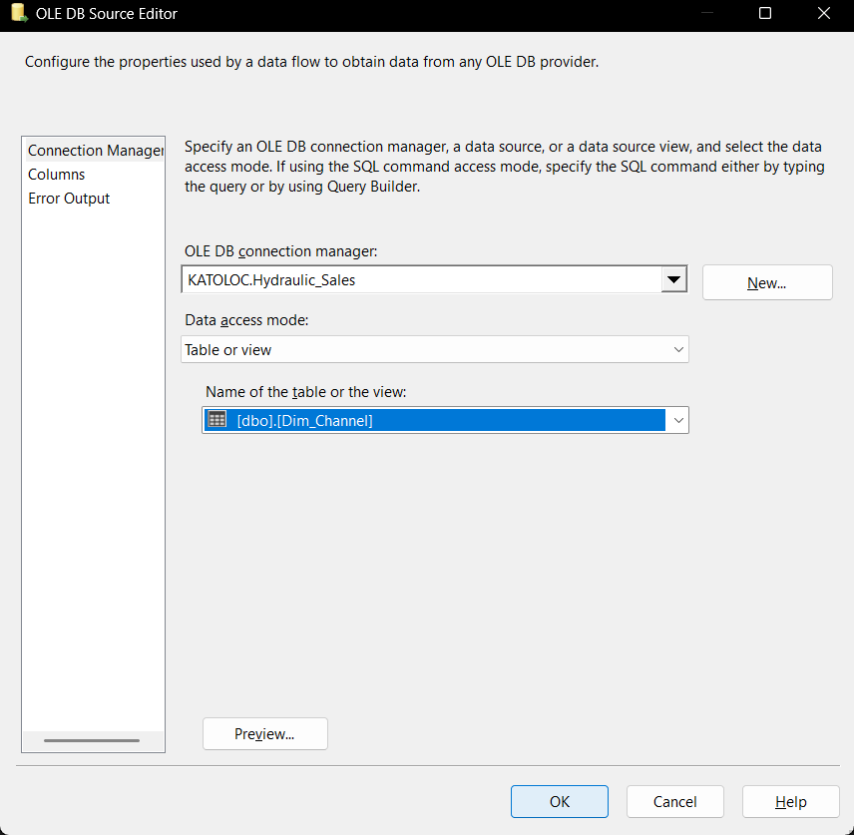

*Hình 2.4.7. 37.Vào Dim_Channel, chọn Edit*

* Tạo 2 **Sort** tương ứng với **Fact_3** và **Dim_Channel** lấy ra các thuộc tính để tiến hành kết các bảng.

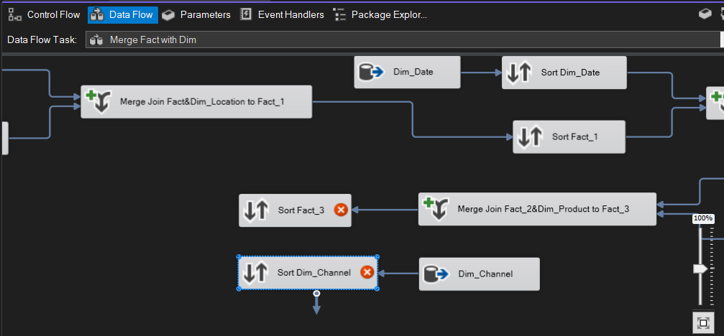

*Hình 2.4.7. 38. Tạo 2 Sort tương ứng với Fact_3 và Dim_Channel*

Với **Sort** kết nối với **Fact_3** sẽ lấy ra thuộc tính **channel**.

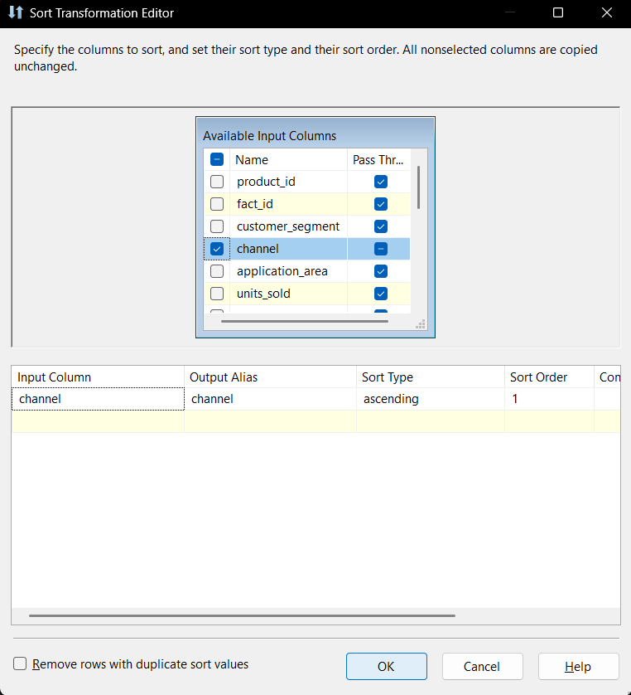

*Hình 2.4.7. 39. Lấy ra thuộc tính channel*

* Với **Sort** kết nối với **Dim_Channel** sẽ lấy ra thuộc tính **channel_name**.

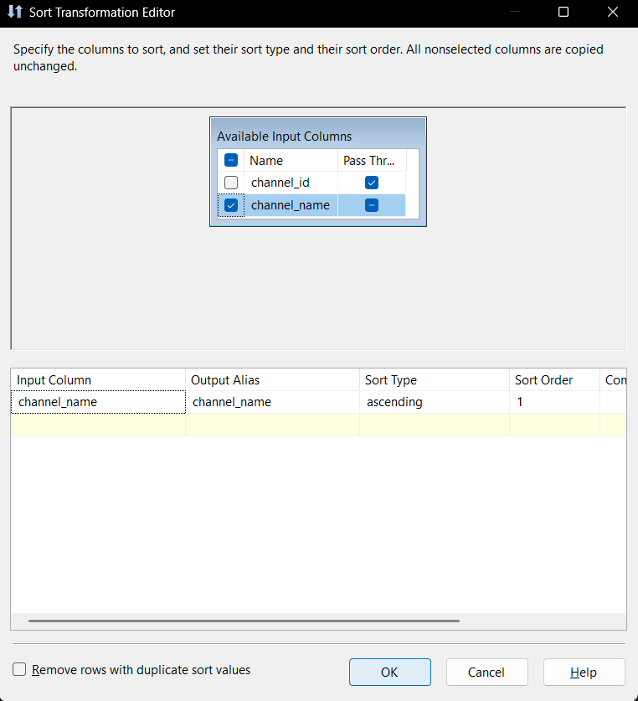

*Hình 2.4.7. 40. Lấy ra thuộc tính channel_name*

* Tạo một **Merge Join** để tiến hành merge hai bảng.

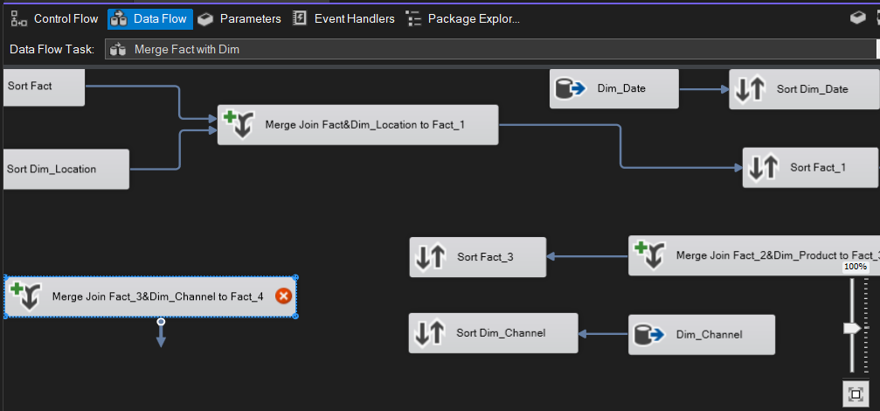

*Hình 2.4.7. 41.Tiến hành merge hai bảng*

* Kết nối từ **Sort** của **Fact_3** vào **Merge Join**. Chọn vào **Merge Join Left Input** để giữ lại các thuộc tính của bảng **Fact_3**, chỉ thay đổi một số thuộc tính dựa trên bảng **Dim_Channel**.



*Hình 2.4.7. 42.Chọn vào Merge Join Left Input*

* Kết nối từ **Sort** của **Dim_Channel** vào **Merge Join**. Nhấn chuột phải vài **Merge Join**, chọn **Edit**. Ở hai bảng, chọn tất cả các thuộc tính, trừ hai thuộc tính dùng để kết hai bảng.

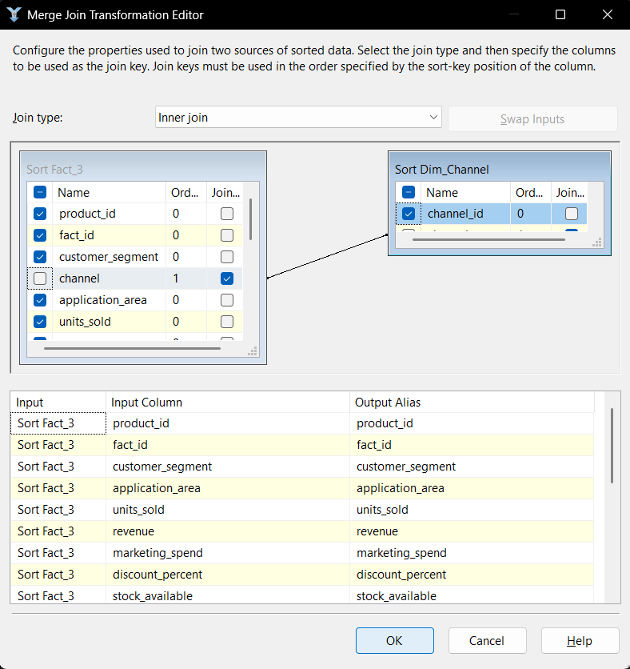

*Hình 2.4.7. 43.Kết nối từ Sort của Dim_Channel vào Merge Join*

**Bước 8:** Merge Fact_4 và Dim_ApplicationArea thành Fact_5.

* Tạo **OLE DB Source** là **Dim_ApplicationArea**.

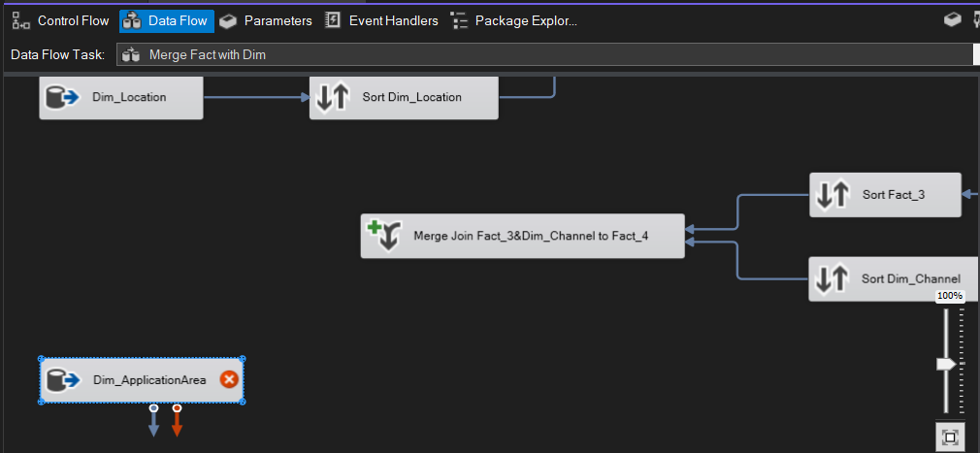

*Hình 2.4.7. 44. Tạo OLE DB Source là Dim_ApplicationArea*

* Nhấn chuột phải vào **Dim_ApplicationArea**, chọn **Edit**. Chọn dữ liệu bảng **Dim_ApplicationArea** đã đổ trong mục **Name of the table or the view**.

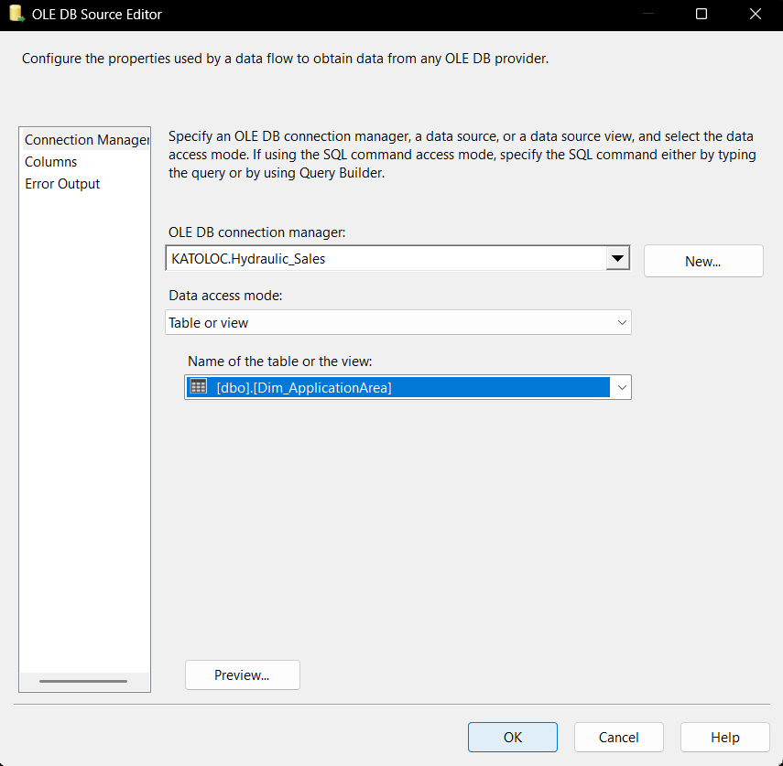

*Hình 2.4.7. 45.Vào Dim_ApplicationArea, chọn Edit*

* Tạo 2 **Sort** tương ứng với **Fact_4** và **Dim_ApplicationArea** lấy ra các thuộc tính để tiến hành kết các bảng.

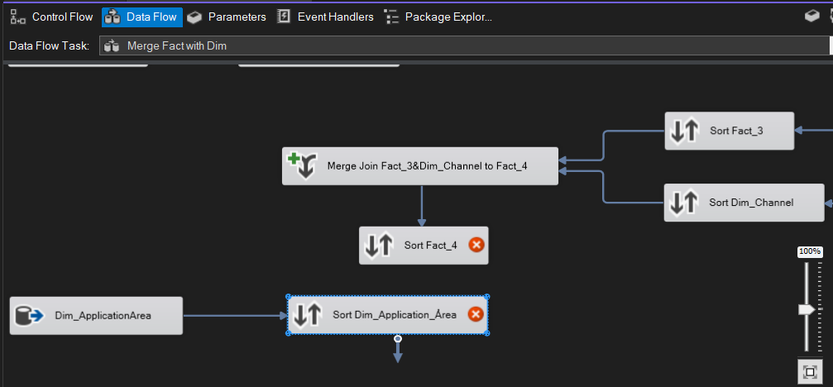

*Hình 2.4.7. 46. Tạo 2 Sort tương ứng với Fact_4 và Dim_ApplicationArea*

* Với **Sort** kết nối với **Fact_4** sẽ lấy ra thuộc tính **application_area**.

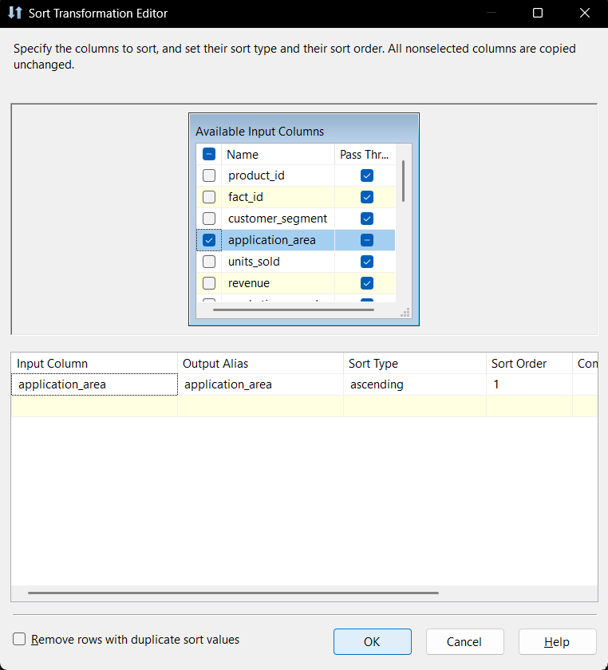

*Hình 2.4.7. 47. Kết nối với Fact_4 sẽ lấy ra thuộc tính application_area*

* Với **Sort** kết nối với **Dim_ApplicationArea** sẽ lấy ra thuộc tính **application_area**.

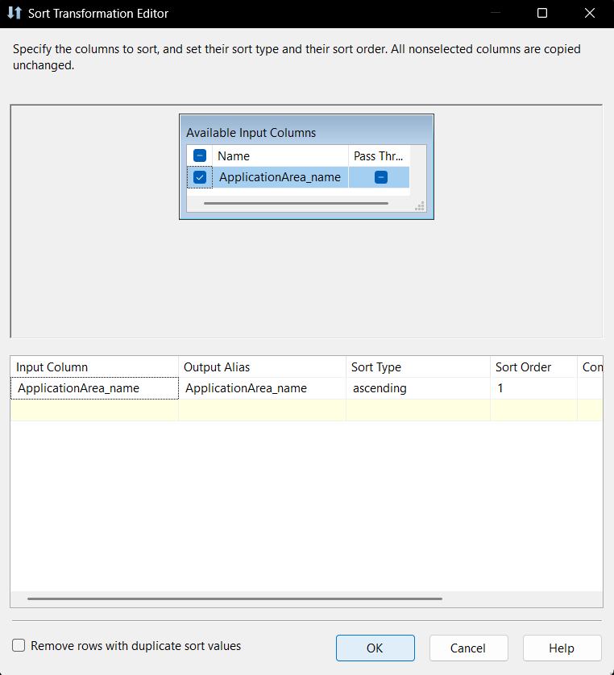

*Hình 2.4.7. 48. Kết nối với Dim_ApplicationArea sẽ lấy ra thuộc tính application_area*

* Tạo một **Merge Join** để tiến hành merge hai bảng.

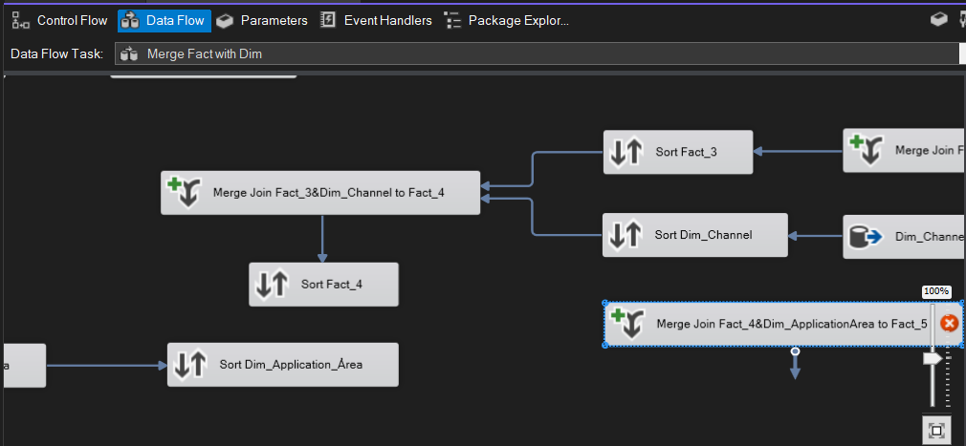

*Hình 2.4.7. 49.Tiến hành merge hai bảng*

* Kết nối từ **Sort** của **Fact_4** vào **Merge Join**. Chọn vào **Merge Join Left Input** để giữ lại các thuộc tính của bảng **Fact_4**, chỉ thay đổi một số thuộc tính dựa trên bảng **Dim_ApplicationArea**.



*Hình 2.4.7. 50. Chọn vào Merge Join Left Input*

* Kết nối từ **Sort** của **Dim_ApplicationArea** vào **Merge Join**. Nhấn chuột phải vào **Merge Join**, chọn **Edit**. Ở hai bảng, chọn tất cả các thuộc tính, trừ hai thuộc tính dùng để kết hai bảng.

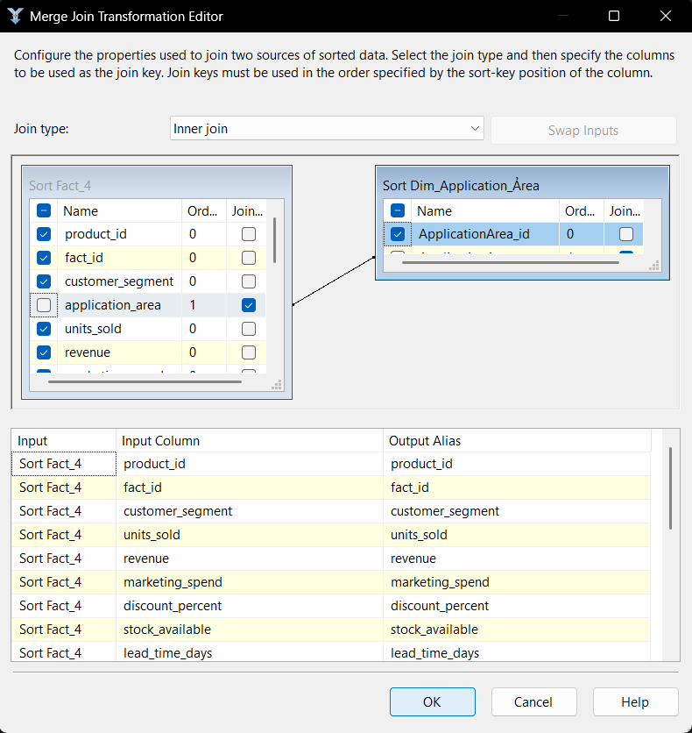

*Hình 2.4.7. 51.Nhấn chuột phải vào Merge Join, chọn Edit*

**Bước 9:** Merge Fact_5 và Dim_CustomerSegment thành Fact_6.

* Tạo **OLE DB Source** là **Dim_CustomerSegment**.

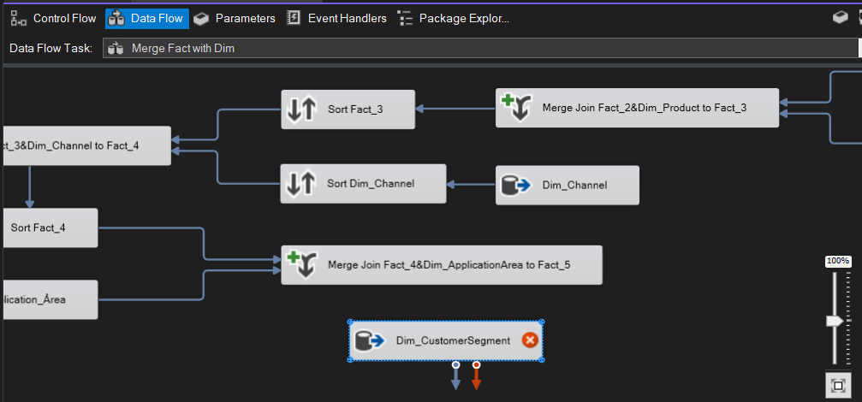

*Hình 2.4.7. 52. Tạo OLE DB Source là Dim_CustomerSegment*

* Nhấn chuột phải vào **Dim_CustomerSegment**, chọn **Edit**. Chọn dữ liệu bảng **Dim_CustomerSegment** đã đổ trong mục **Name of the table or the view**.

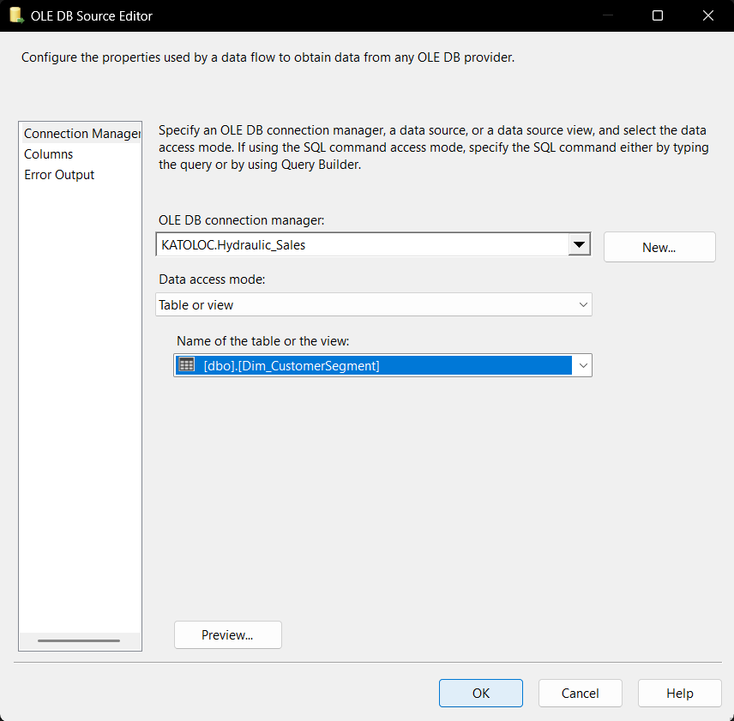

*Hình 2.4.7. 53. Vào Dim_CustomerSegment, chọn Edit*

* Tạo 2 **Sort** tương ứng với **Fact_5** và **Dim_CustomerSegment** lấy ra các thuộc tính để tiến hành kết các bảng.

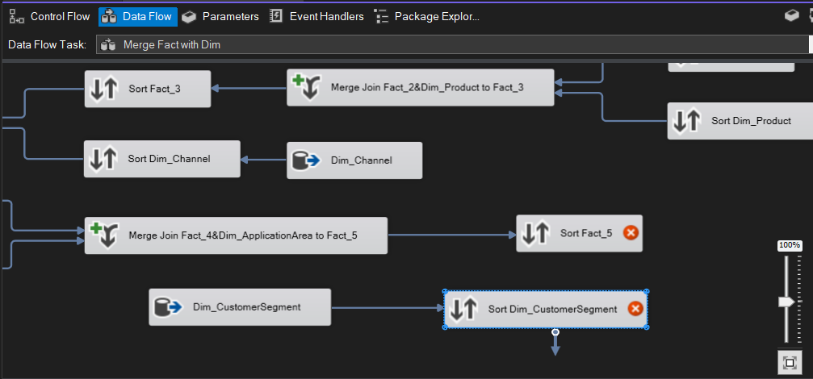

*Hình 2.4.7. 54. Tạo 2 Sort tương ứng với Fact_5 và Dim_CustomerSegment*

* Với **Sort** kết nối với **Fact_5** sẽ lấy ra thuộc tính **customer_segment**.

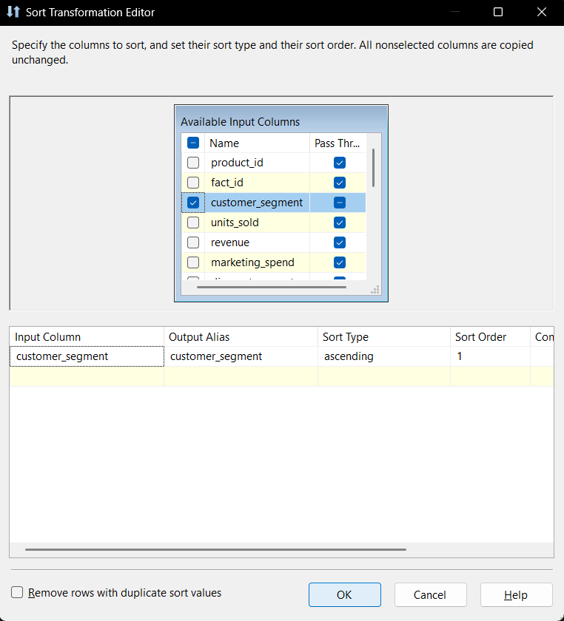

*Hình 2.4.7. 55. Lấy ra thuộc tính customer_segment*

* Với **Sort** kết nối với **Dim_CustomerSegment** sẽ lấy ra thuộc tính **customer_segment**.

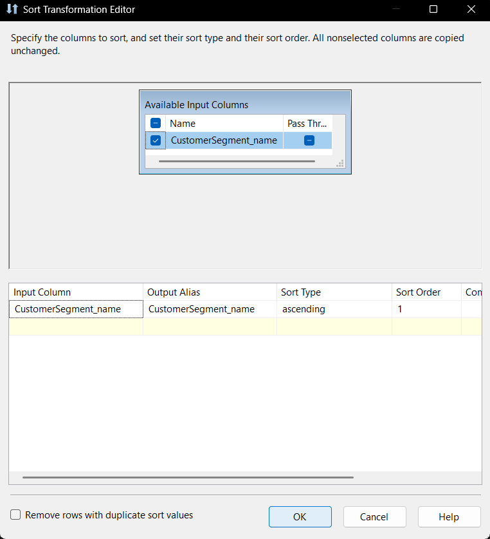

*Hình 2.4.7. 56. Lấy ra thuộc tính customer_segment*

* Tạo một **Merge Join** để tiến hành merge hai bảng.

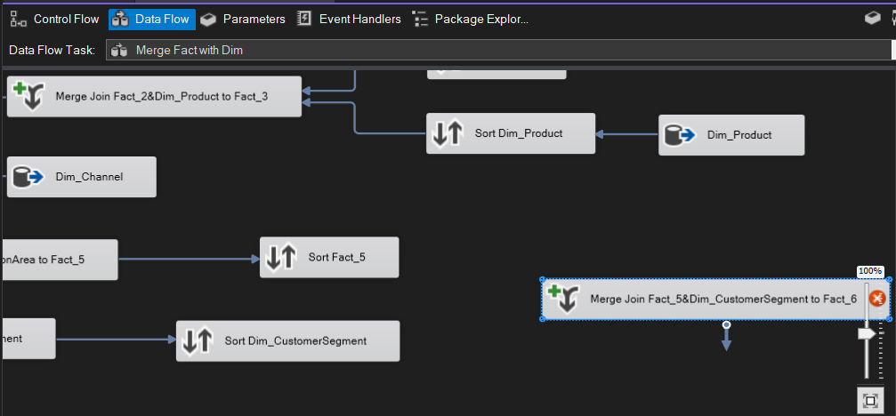

*Hình 2.4.7. 57. Tiến hành merge hai bảng*

* Kết nối từ **Sort** của **Fact_5** vào **Merge Join**. Chọn vào **Merge Join Left Input** để giữ lại các thuộc tính của bảng **Fact_5**, chỉ thay đổi một số thuộc tính dựa trên bảng **Dim_CustomerSegment**.



*Hình 2.4.7. 58. Chọn vào Merge Join Left Input*

* Kết nối từ **Sort** của **Dim_CustomerSegment** vào **Merge Join**. Nhấn chuột phải vào **Merge Join**, chọn **Edit**. Ở hai bảng, chọn tất cả các thuộc tính, trừ hai thuộc tính dùng để kết hai bảng.

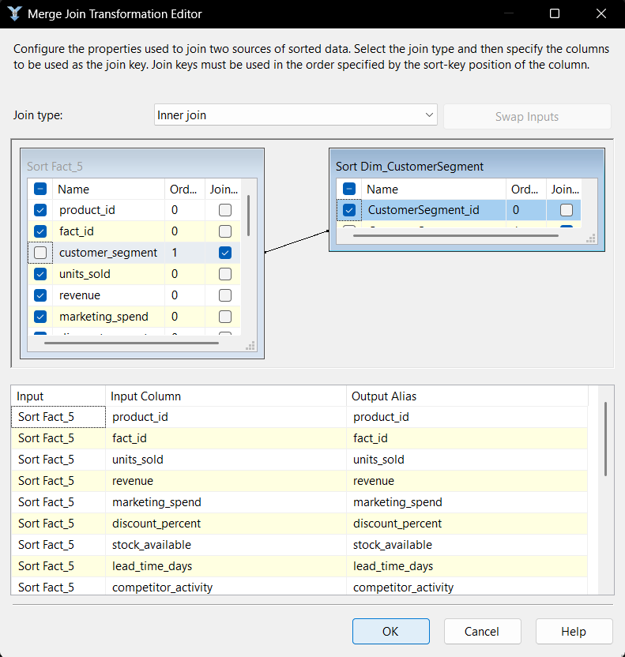

*Hình 2.4.7. 59. Vào Merge Join, chọn Edit*

**Bước 10:** Tiến hành đổ dữ liệu bảng Fact_Sales vào Hydraulic_Sales_WH. Đầu tiên, tạo một **OLE DB Destination**, đặt tên là **Fact_Sales_v2**.

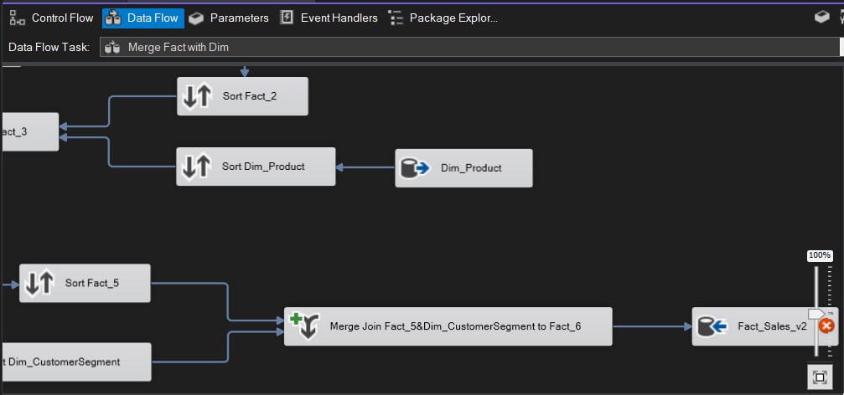

*Hình 2.4.7. 60.Tạo một OLE DB Destination, đặt tên là Fact_Sales_v2*

**Bước 11:** Chọn **New** để tạo bảng Fact_Sales_v2 mới trong database.

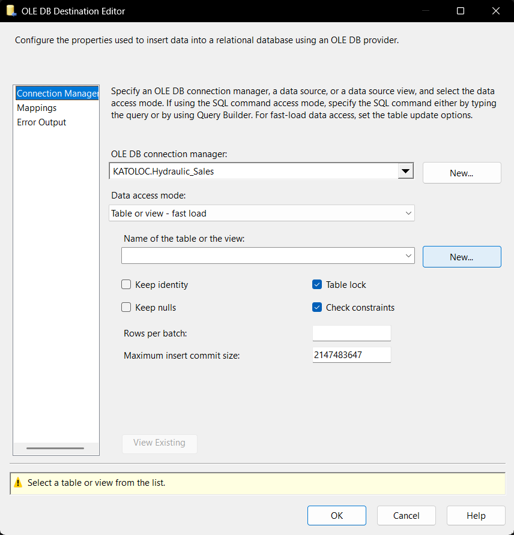

*Hình 2.4.7. 61. Tạo bảng Fact_Sales_v2 mới trong database*

Viết lệnh sql để tạo bảng, nhấn **OK** để tạo.

|  |
| --- |
| CREATE TABLE [Fact_Sales_v2] (  [fact_id] INT,  [date_id] INT,  [product_id] INT,  [channel_id] INT,  [ApplicationArea_id] INT,  [location_id] INT,  [CustomerSegment_id] INT,  [units_sold] INT,  [revenue] INT,  [marketing_spend] INT,  [discount_percent] INT,  [stock_available] INT,  [lead_time_days] INT,  [competitor_activity] FLOAT,  [seasonality_index] FLOAT,  [economic_indicator] FLOAT,  [failure_rate_pct] FLOAT,  [return_units] INT  ) |

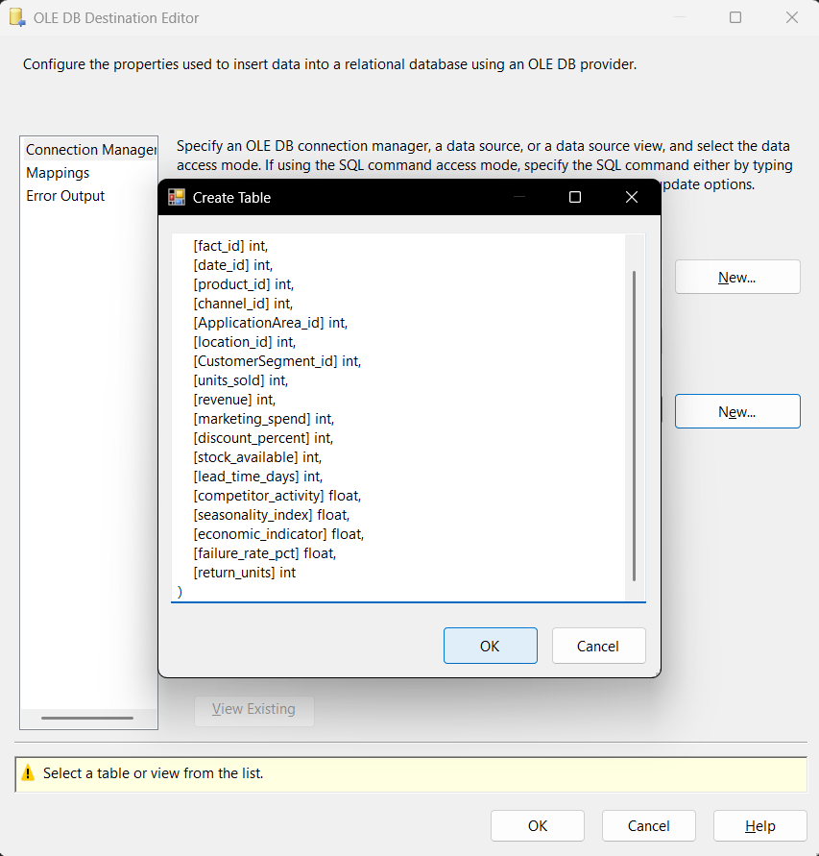

*Hình 2.4.7. 62.Viết lệnh SQL Fact_Sales_V2*

Vào mục **Mappings** để kiểm tra việc ánh xạ các cột dữ liệu. Nhấn **OK** để hoàn tất.

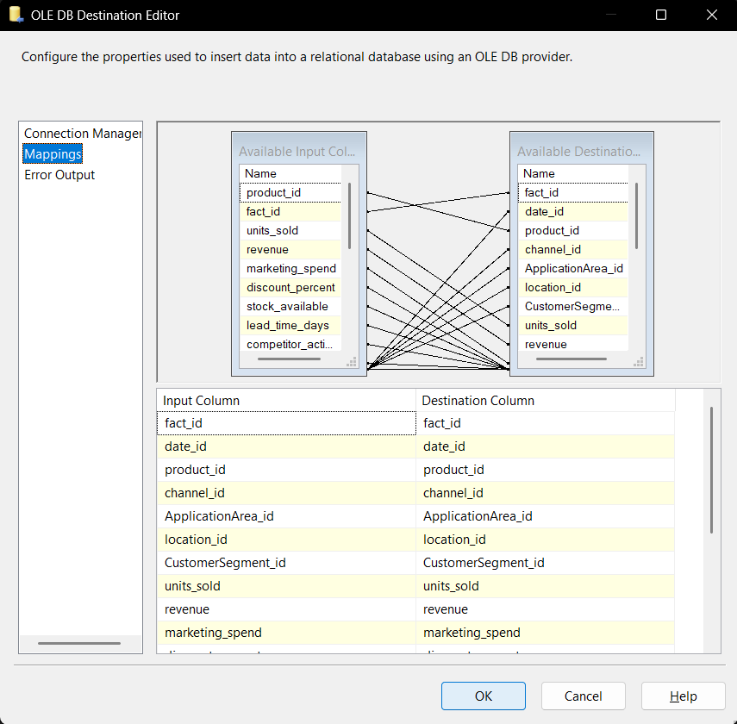

*Hình 2.4.7. 63.Vào mục Mappings để kiểm tra việc ánh xạ*

#### **2.4.7.3. Tạo khóa ngoại cho bảng Fact**

**Bước 1:** Tạo một **Excute SQL Task** tên **Create Foreign Key**.

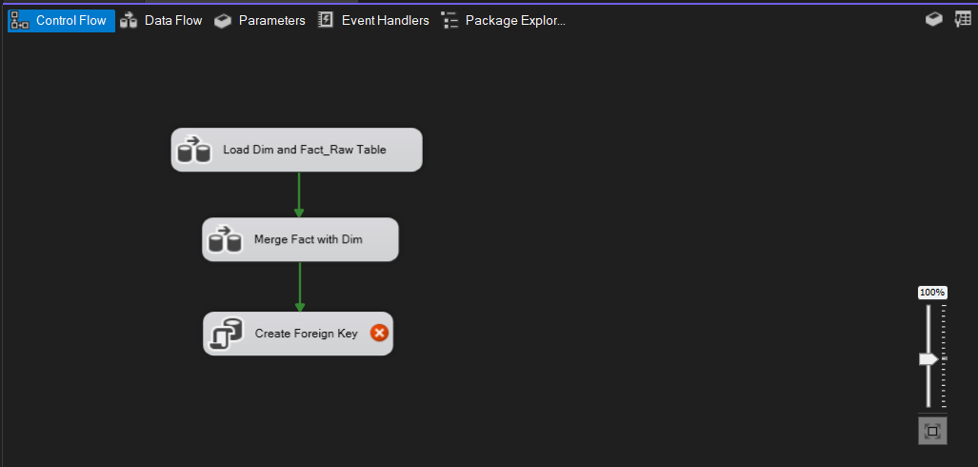

*Hình 2.4.7. 64. Tạo một Excute SQL Task*

**Bước 2:** Nhấn chuột phải, chọn **Edit**.

* Ở mục **Connection** sẽ chọn kết nối đến database trước đó.

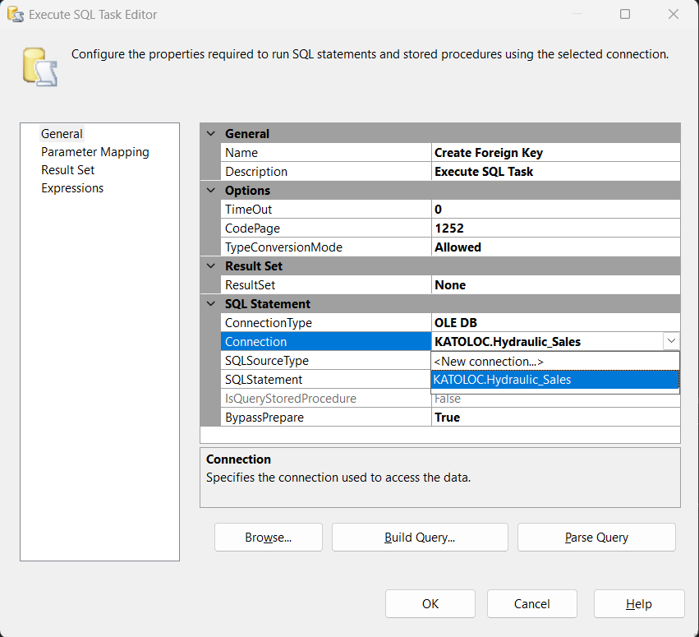

*Hình 2.4.7. 65. Chọn kết nối đến database trước đó*

* Ở mục **SQLStatement** sẽ viết các lệnh SQL tạo khóa ngoại.

|  |
| --- |
| ALTER TABLE Fact_Sales_v2  ADD CONSTRAINT FK_Fact_Dim_Date  FOREIGN KEY(date_id) REFERENCES Dim_Date (date_id);    ALTER TABLE Fact_Sales_v2  ADD CONSTRAINT FK_Fact_Dim_Product  FOREIGN KEY(product_id) REFERENCES Dim_Product(product_id);    ALTER TABLE Fact_Sales_v2  ADD CONSTRAINT FK_Fact_Dim_Channel  FOREIGN KEY(channel_id) REFERENCES Dim_Channel(channel_id);    ALTER TABLE Fact_Sales_v2  ADD CONSTRAINT FK_Fact_Dim_ApplicationArea  FOREIGN KEY(ApplicationArea_id)  REFERENCES Dim_ApplicationArea(ApplicationArea_id);  ALTER TABLE Fact_Sales_v2  ADD CONSTRAINT FK_Fact_Dim_Location FOREIGN KEY(location_id)  REFERENCES Dim_Location(location_id);  ALTER TABLE Fact_Sales_v2  ADD CONSTRAINT FK_Fact_Dim_CustomerSegment  FOREIGN KEY(CustomerSegment_id)  REFERENCES Dim_CustomerSegment(CustomerSegment_id); |

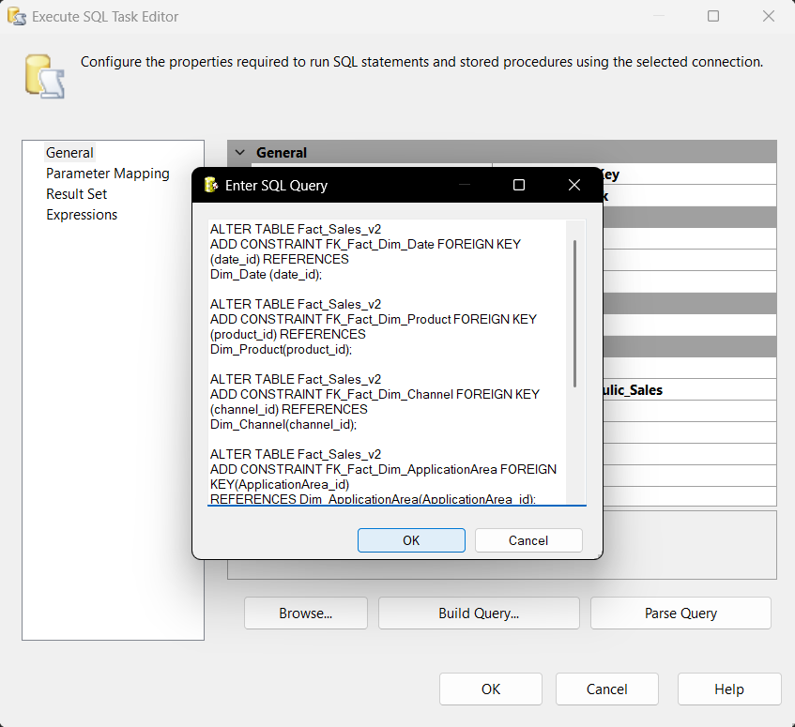

*Hình 2.4.7. 66. Tạo khóa ngoại*

### **2.4.8. Chạy SSIS**

**Bước 1:** Thêm vào một **Execute SQL Task** tên **Reset Database** nhằm đảm bảo đổ dữ liệu mới không bị chồng chéo lên dữ liệu cũ mỗi khi chạy project. Thực hiện thêm các câu lệnh tương tự như bước tạo khóa ngoại. Lưu ý với lần chạy đầu tiên, chỉ xóa bỏ các khóa ngoại, không thực hiện các lệnh truncate table.

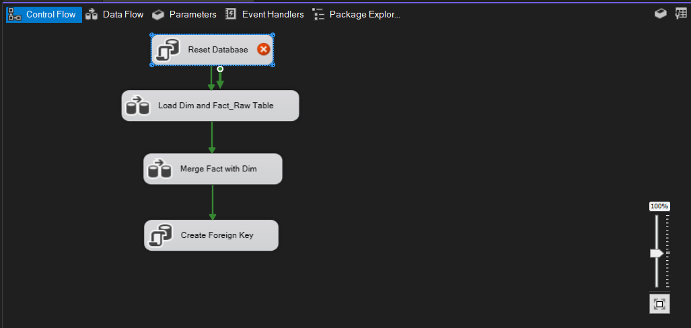

*Hình 2.4.7. 67. Thêm vào một Execute SQL Task tên Reset Database*

|  |
| --- |
| ALTER TABLE Fact_Sales_v2  DROP CONSTRAINT FK_Fact_Dim_Date;  ALTER TABLE Fact_Sales_v2  DROP CONSTRAINT FK_Fact_Dim_Product;  ALTER TABLE Fact_Sales_v2  DROP CONSTRAINT FK_Fact_Dim_Channel;  ALTER TABLE Fact_Sales_v2  DROP CONSTRAINT FK_Fact_Dim_ApplicationArea;  ALTER TABLE Fact_Sales_v2  DROP CONSTRAINT FK_Fact_Dim_Location;  ALTER TABLE Fact_Sales_v2  DROP CONSTRAINT FK_Fact_Dim_CustomerSegment;    TRUNCATE TABLE Dim_Date;  TRUNCATE TABLE Dim_Channel;  TRUNCATE TABLE Dim_ApplicationArea;  TRUNCATE TABLE Dim_Product;  TRUNCATE TABLE Dim_Location;  TRUNCATE TABLE Dim_CustomerSegment;  TRUNCATE TABLE Fact_Sales_v2;  TRUNCATE TABLE Fact_Sales; |

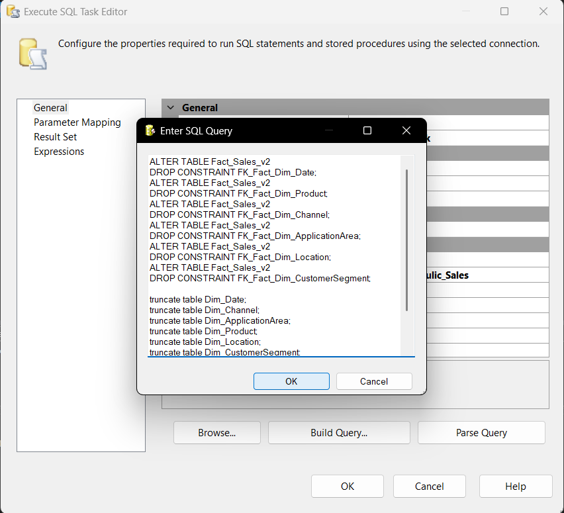

*Hình 2.4.7. 68. Tạo khóa ngoại.*

**Bước 2:** Nhấn vào **Start** để chạy.

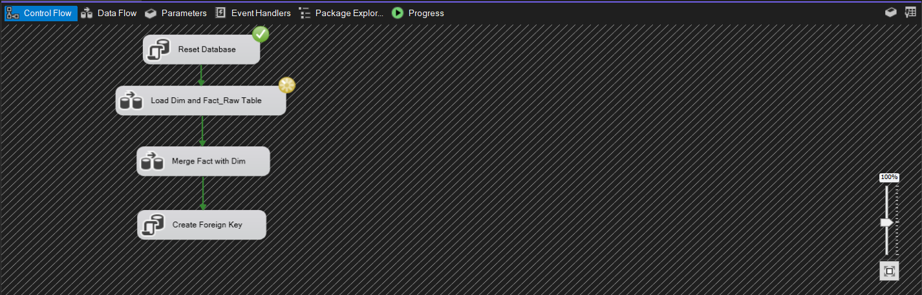

Sau khi chạy thành công:

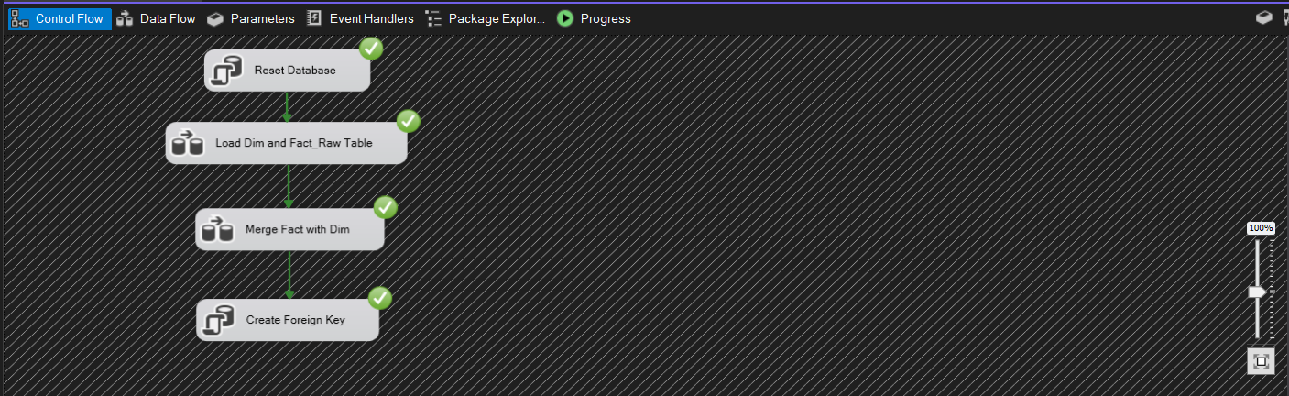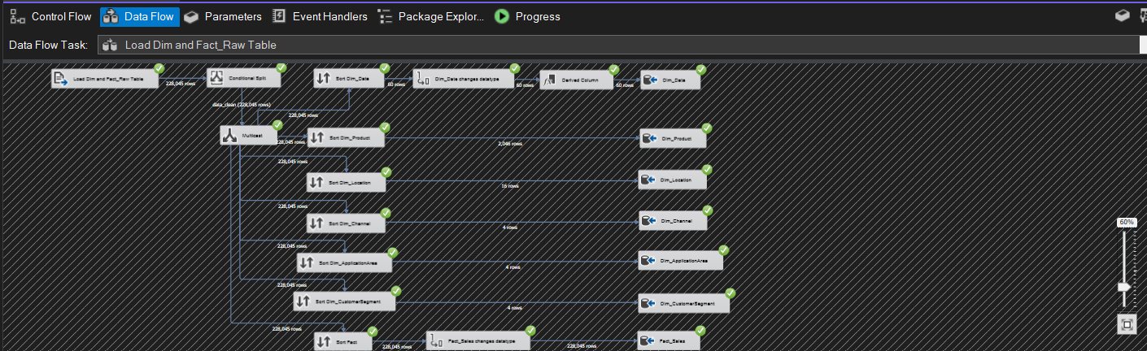

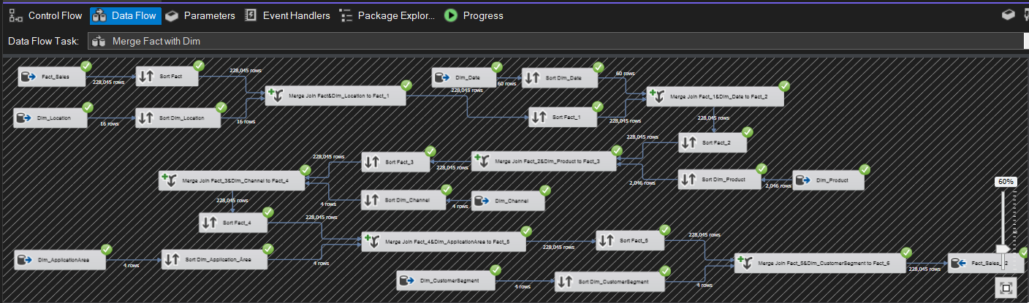

## **2.5. Kiểm tra dữ liệu các bảng**

* Dữ liệu bảng **Dim_ApplicationArea**:

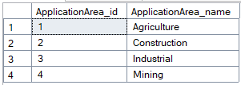

*Hình 2.5. 1. Dữ liệu bảng Dim_ApplicationArea*

* Dữ liệu bảng **Dim_Channel**:

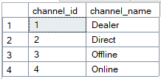

*Hình 2.5. 2. Dữ liệu bảng Dim_Channel*

* Dữ liệu bảng **Dim_CustomerSegment**:

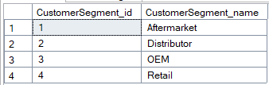

*Hình 2.5. 3. Dữ liệu bảng Dim_CustomerSegment*

* Dữ liệu bảng **Dim_Date**:

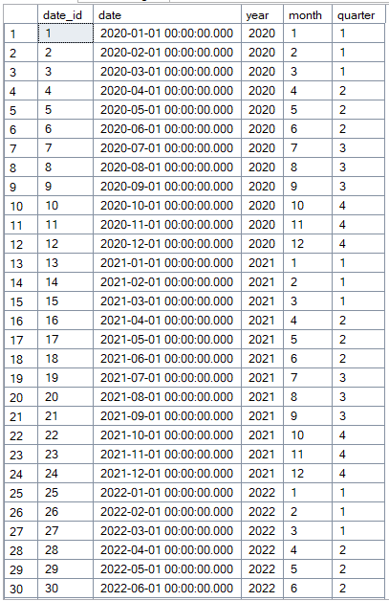

*Hình 2.5. 4. Dữ liệu bảng Dim_Date*

* Dữ liệu bảng **Dim_Location**:

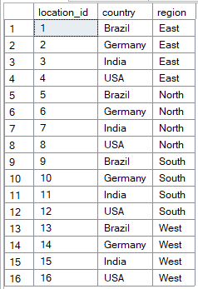

*Hình 2.5. 5. Dữ liệu bảng Dim_Location*

* Dữ liệu bảng **Dim_Product**:

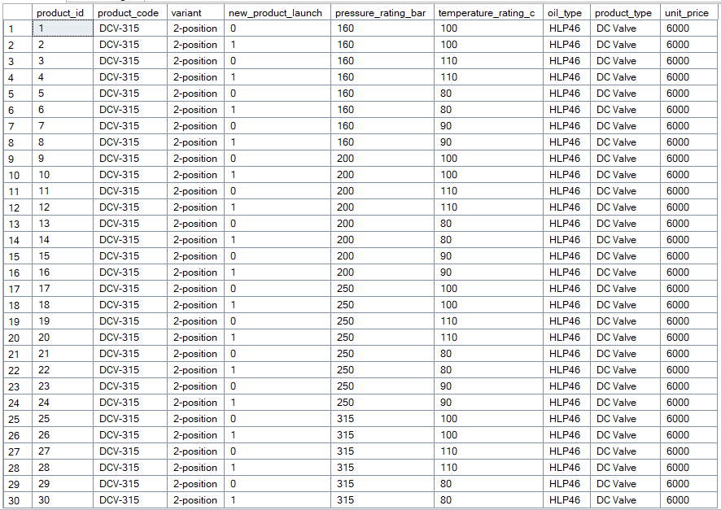

*Hình 2.5. 6. Dữ liệu bảng Dim_Product*

* Dữ liệu bảng **Fact_Sales**:

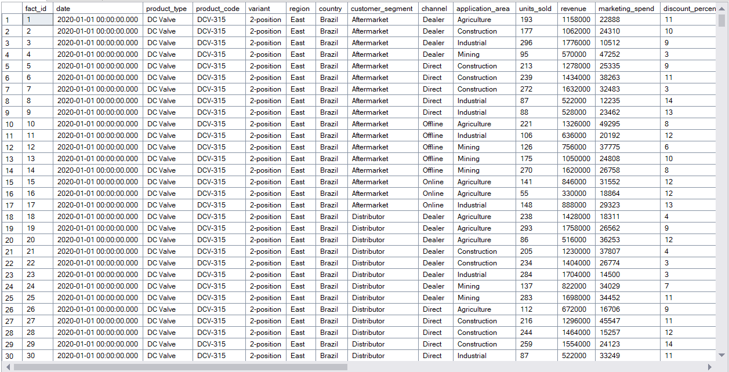

*Hình 2.5. 7. Dữ liệu bảng Fact_Sales*

* Dữ liệu bảng **Fact_Sales_v2**:

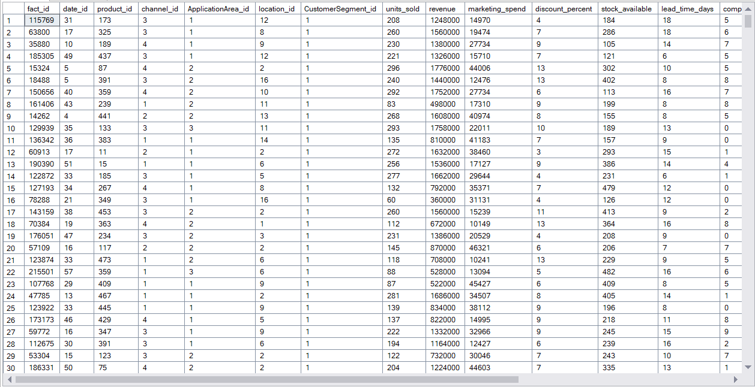

*Hình 2.5. 8. Dữ liệu bảng Fact_Sales_v2*

## **2.6. Lược đồ sau khi hoàn thành**

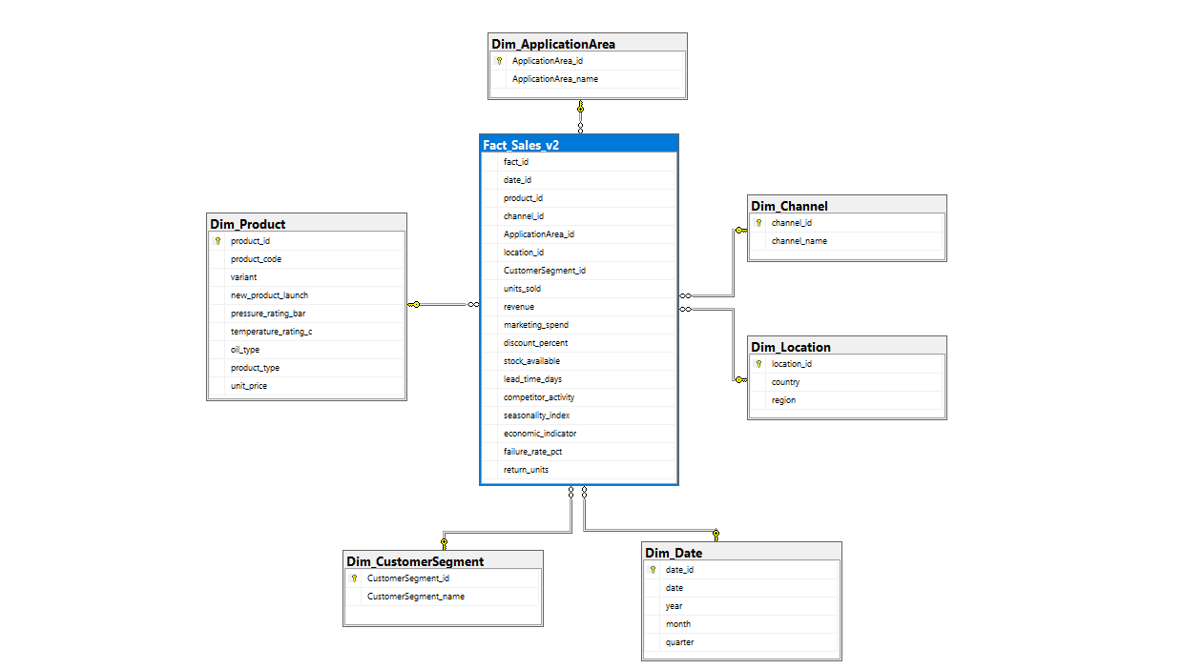

*Hình 2.5. 9. Lược đồ Star Schema*

# **PHẦN 3: THỰC HIỆN PHÂN TÍCH TRÊN KHO DỮ LIỆU (SSAS)**

## **3.1. Tạo project SSAS mới**

|  |  |
| --- | --- |
| **Bước 1:** Mở **Visual Studio** và chọn **Create a new project**. |   *Hình 3.1. 1.Create a new project* |
| **Bước 2:** Chọn **Analysis Services Multidimensional Project** và chọn **Next**. | *Hình 3.1. 2.Chọn Analysis Services Multidimensional Project* |
| **Bước 3:** Đặt tên và thiết lập đường dẫn cho Project. Sau đó chọn **Create**. | *Hình 3.1. 3.Đặt tên và thiết lập đường dẫn cho Project* |
| **Bước 4:** Mở **SQL Server Management**. Kết nối **Data Engine**. Trong **Object Explorer**, ta chọn **Security**, rồi **Logins** và nhấn chuột phải vào **User Service** của OLAP. User của nhóm mặc định là **NT SERVICE\MSSQLServerOLAPService**. Click chuột phải vào chọn **Properties**. | *Hình 3.1. 4.Mở SQL Server Management*. |
| **Bước 5:** Màn hình ra cửa sổ **Login Properties** của tài khoản vừa chọn. Tại panel **Select a page**, chọn **User Mapping**. Tại cột **Map**, đánh dấu chọn cho cơ sở dữ liệu **Hydraulic_Sales**. Bên dưới, chọn cấp quyền **db_datareader**. Chọn **Ok** để xác nhận. | *Hình 3.1. 5.Chọn User Mapping* |

## **3.2. Xác định dữ liệu nguồn (Data Sources)**

|  |  |
| --- | --- |
| **Bước 1:** Tại **Solution Explorer**, ta click chuột phải vào thư mục **Data Sources** và chọn **New Data Source**. | *Hình 3.1. 6. Vào thư mục Data Sources* |
| **Bước 2:** Hộp thoại **Data Source Wizard** xuất hiện, chọn **Next** để tiếp tục. | *Hình 3.1. 7. Hộp thoại Data Source Wizard* |
| **Bước 3:** Chọn **Create a data source based on an existing or new connection** sau đó chọn **New**… để tạo kết nối với cơ sở dữ liệu đã được tạo từ quá trình SSIS. | *Hình 3.1. 8. Create a data source based on an existing or new connection* |
| **Bước 4:** Chọn **provider**, **server name** và **database** để kết nối. | *Hình 3.1. 9. Chọn provider, server name và database* |
| Nhấn **Test Connection** để kiểm tra kết nối và nhấn **OK**. | *Hình 3.1. 10. Test Connection* |
| Chọn **data source** vừa tạo và chọn **Next** để tiếp tục. | *Hình 3.1. 11. Chọn data source vừa tạo* |
| **Bước 5:** Chọn **Use the service account**, sau đó chọn **Next** để tiếp tục. | *Hình 3.1. 12. Use the service account* |
| **Bước 6:** Cuối cùng ta chọn **Finish** để hoàn tất quy trình định nghĩa nguồn dữ liệu. | *Hình 3.1. 12. chọn Finish* |
| Kiểm tra **Isolation Level** phải là **Read Committed**. | *Hình 3.1. 12.Kiểm tra Isolation Level* |

## **3.3. Xác định khung nhìn dữ liệu nguồn (Data source view)**

|  |  |
| --- | --- |
| **Bước 1:** Tại **Solution Explorer**, ta click chuột phải vào thư mục **Data Source Views** và chọn **New Data Source View**. | *Hình 3.1. 13. Vào thư mục Data Source Views* |
| **Bước 2:** Hộp thoại **Data Source View Wizard** xuất hiện, chọn **Next** để tiếp tục. | *Hình 3.1. 14. Hộp thoại Data Source View Wizard xuất hiện* |
| **Bước 3:** Chọn **data source** vừa tạo, sau đó chọn **Next** để tiếp tục. | *Hình 3.1. 15. Chọn data source vừa tạo* |
| **Bước 4:** Chọn bảng **Fact**, sau đó chọn **nút >** để thêm bảng **Fact** vào **data source view**. | *Hình 3.1. 16. Chọn bảng Fact, sau đó chọn nút >* |
| **Bước 5:** Tiếp theo, chọn nút **Add Related Tables** để thêm tất cả các bảng **Dim** vào **data source view**. Sau đó chọn **Next** để tiếp tục. | *Hình 3.1. 17. chọn nút Add Related Tables* |
| **Bước 6:** Chọn **Finish** để hoàn tất quá trình xác định khung nhìn dữ liệu nguồn (Data Source View). | *Hình 3.1. 18. Chọn Finish để hoàn tất quá trình xác định* |

Sau khi kết thúc quá trình này, ta sẽ được **data source view** như hình sau

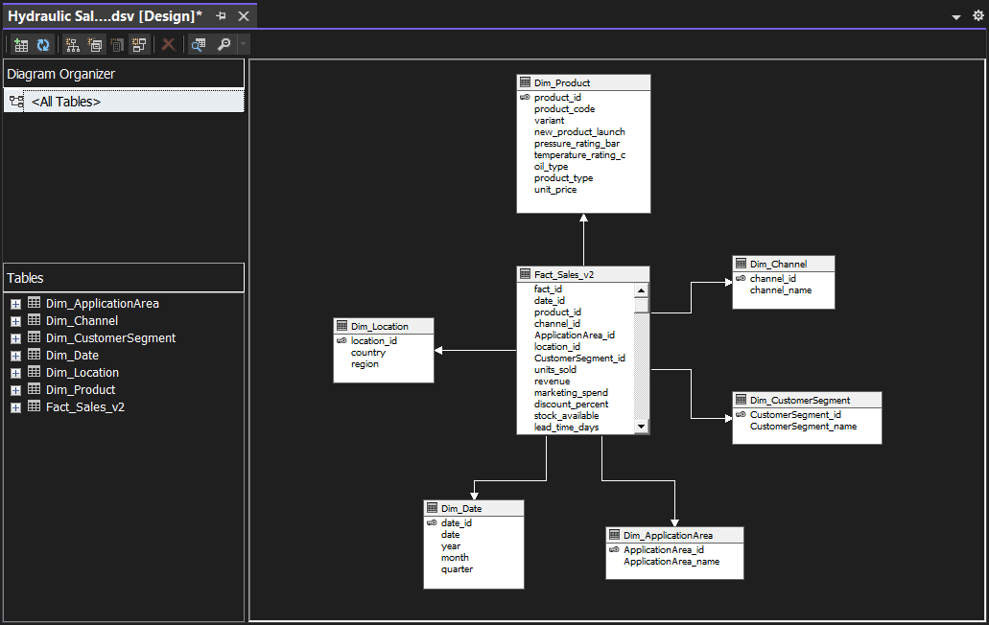

*Hình 3.1. 19. data source view*

## **3.4. Tạo các chiều (Dimensions)**

### **3.4.1. Tạo chiều thời gian (Dim_Date)**

|  |  |
| --- | --- |
| **Bước 1:** Nhấn chuột phải vào **Dimensions**. Chọn **New Dimension**. | *Hình 3.4. 1. Nhấn chuột phải vào Dimensions* |
| **Bước 2:** Cửa sổ **Dimension Wizard** xuất hiện. Nhấn **Next** để tiếp tục. | *Hình 3.4. 2. Cửa sổ Dimension Wizard* |
| **Bước 3:** Giữ nguyên mặc định chọn **Use an existing table**. Chọn **Next**. | *Hình 3.4. 3. Use an existing table* |
| **Bước 4:** Tại **Main table** chọn **Dim_Date**. Chọn **Next** để tiếp tục. | *Hình 3.4. 4. Tại Main table chọn Dim_Date* |
| **Bước 5:** Chọn các thuộc tính cần thiết. | *Hình 3.4. 5. Chọn các thuộc tính cần thiết.* |
| **Bước 6:** Tiến hành thay đổi **Attribute Type**. Đối với thuộc tính **Date**, chọn **Date 🡪 Calender 🡪 Date**. | *Hình 3.4. 6. Tiến hành thay đổi Attribute Type* |
| **Bước 7:** Tương tự, thuộc tính **Month** là **Month**, thuộc tính **Quarter** là **Quarter** và thuộc tính **Year** là **Year**. Nhấn **Next** để tiếp tục. | *Hình 3.4. 7. Nhấn Next để tiếp tục*. |
| Đổi tên cho Chiều nếu muốn. Nhấn **Finish** để kết thúc. | *Hình 3.4. 8. Nhấn Finish để kết thúc* |
| *Hình 3.4. 9. SSAS Dim_Date* | |

### **3.4.2. Tạo chiều vị trí (Dim_Location)**

|  |  |
| --- | --- |
| **Bước 1:** Nhấn chuột phải vào **Dimensions**. Chọn **New Dimension**. | *Hình 3.4. 10. Nhấn chuột phải vào Dimensions.* |
| **Bước 2:** Cửa sổ **Dimension Wizard** xuất hiện. Nhấn **Next** để tiếp tục. | *Hình 3.4. 11. Nhấn chuột phải vào Dimensions.* |
| **Bước 3:** Giữ nguyên mặc định chọn **Use an existing table**. Chọn **Next**. | *Hình 3.4. 12. chọn Use an existing table* |
| **Bước 4:** Tại **Main table** chọn **Dim_Location**. Chọn **Next** để tiếp tục. | *Hình 3.4. 13. Tại Main table chọn Dim_Location* |
| **Bước 5:** Chọn các thuộc tính cần thiết. Chọn **Next** để tiếp tục. | *Hình 3.4. 14. Chọn Next để tiếp tục* |
| **Bước 6:** Đổi tên cho Chiều nếu muốn và nhấn **Finish** để kết thúc. | *Hình 3.4. 15. Đổi tên cho Chiều* |
|  | |

*Hình 3.4. 16. nhấn Finish để kết thúc*

### **3.4.3. Tạo chiều sản phẩm (Dim_Product)**

|  |  |
| --- | --- |
| **Bước 1:** Nhấn chuột phải vào **Dimensions**. Chọn **New Dimension.** | *Hình 3.4. 17. Chọn New Dimension.* |
| **Bước 2:** Cửa sổ **Dimension Wizard** xuất hiện. Nhấn **Next** để tiếp tục. | *Hình 3.4. 18. Cửa sổ Dimension Wizard xuất hiện* |
| **Bước 3:** Giữ nguyên mặc định chọn **Use an existing table**. Chọn **Next**. | *Hình 3.4. 19. Chọn Use an existing table.* |
| **Bước 4:** Tại **Main table** chọn **Dim_Product**. Chọn **Next** để tiếp tục. | *Hình 3.4. 20. Tại Main table chọn Dim_Product* |
| **Bước 5:** Chọn các thuộc tính cần thiết. Chọn **Next** để tiếp tục. | *Hình 3.4. 21. Chọn Next để tiếp tục* |
| **Bước 6:** Đổi tên cho Chiều nếu muốn và nhấn **Finish** để kết thúc. | *Hình 3.4. 22. Đổi tên cho Chiều nếu muốn và nhấn Finish* |
|  | |

*Hình 3.4. 23. SSAS Dim_Product*

### **3.4.4. Tạo chiều kênh bán hàng (Dim_Channel)**

|  |  |
| --- | --- |
| **Bước 1:** Nhấn chuột phải vào **Dimensions**. Chọn **New Dimension**. | *Hình 3.4. 24. Nhấn chuột phải vào Dimensions* |
| **Bước 2:** Cửa sổ **Dimension Wizard** xuất hiện. Nhấn **Next** để tiếp tục. | *Hình 3.4. 25. Cửa sổ Dimension Wizard xuất hiện* |
| **Bước 3:** Giữ nguyên mặc định chọn **Use an existing table**. Chọn **Next**. | *Hình 3.4. 26. Chọn Use an existing table* |
| **Bước 4:** Tại **Main table** chọn **Dim_Channel**. Chọn **Next** để tiếp tục. | *Hình 3.4. 27. Tại Main table chọn Dim_Channel* |
| **Bước 5:** Chọn các thuộc tính cần thiết. Chọn **Next** để tiếp tục. | *Hình 3.4. 28.Chọn Next để tiếp tục.* |
| **Bước 6:** Đổi tên cho Chiều nếu muốn và nhấn **Finish** để kết thúc. | *Hình 3.4. 29. Đổi tên cho Chiều* |
|  | |

*Hình 3.4. 30. SSAS Dim_Product*

### **3.4.5. Tạo chiều phân khúc khách hàng (Dim_CustomerSegment)**

|  |  |
| --- | --- |
| **Bước 1:** Nhấn chuột phải vào **Dimensions**. Chọn **New Dimension**. | *Hình 3.4. 31. Nhấn chuột phải vào Dimensions* |
| **Bước 2:** Cửa sổ **Dimension Wizard** xuất hiện. Nhấn **Next** để tiếp tục. | *Hình 3.4. 32. Cửa sổ Dimension Wizard xuất hiện* |
| **Bước 3:** Giữ nguyên mặc định chọn **Use an existing table**. Chọn **Next**. | *Hình 3.4. 33. chọn Use an existing table* |
| **Bước 4:** Tại **Main table** chọn **Dim_CustomerSegment**. Chọn **Next** để tiếp tục. | *Hình 3.4. 34. Tại Main table chọn Dim_CustomerSegment* |
| **Bước 5:** Chọn các thuộc tính cần thiết. Chọn **Next** để tiếp tục. | *Hình 3.4. 35. Chọn các thuộc tính cần thiết* |
| **Bước 6:** Đổi tên cho Chiều nếu muốn và nhấn **Finish** để kết thúc. |  |
|  | *Hình 3.4. 36.Đổi tên cho Chiều* |
| *Hình 3.4. 37. SSAS Dim_CustomerSegment* | |

### **3.4.6. Tạo chiều ngành ứng dụng (Dim_AplicationArea)**

|  |  |
| --- | --- |
| **Bước 1:** Nhấn chuột phải vào **Dimensions**. Chọn **New Dimension**. | *Hình 3.4. 38.Chọn New Dimension.* |
| **Bước 2:** Cửa sổ **Dimension Wizard** xuất hiện. Nhấn **Next** để tiếp tục. | *Hình 3.4. 39.Cửa sổ Dimension Wizard xuất hiện* |
| **Bước 3:** Giữ nguyên mặc định chọn **Use an existing table**. Chọn **Next**. | *Hình 3.4. 40.chọn Use an existing table* |
| **Bước 4:** Tại **Main table** chọn **Dim_AplicationArea**. Chọn **Next** để tiếp tục. | *Hình 3.4. 41.Tại Main table chọn Dim_AplicationArea.* |
| **Bước 5:** Chọn các thuộc tính cần thiết. Chọn **Next** để tiếp tục. | *Hình 3.4. 42. Chọn Next để tiếp tục.* |
| **Bước 6:** Đổi tên cho Chiều nếu muốn và nhấn **Finish** để kết thúc. | *Hình 3.4. 43. Đổi tên cho Chiều* |
|  | |

*Hình 3.4. 44. SSAS Dim_Application*

## **3.5. Tạo cube**

|  |  |
| --- | --- |
| **Bước 1:** Nhấn chuột phải vào **Cube**. Chọn **New Cube** để tạo một cube. | *Hình 3.5. 1.Chọn New Cube để tạo một cube.* |
| **Bước 2:** Cửa sổ **Cube Wizard** xuất hiện. Nhấn **Next**. |  |
|  | *Hình 3.5. 2. Cửa sổ Cube Wizard xuất hiện* |
| **Bước 3:** Tại **Select Creation Method**, giữ mặc định **Use existing tables**. Chọn **Next**. | *Hình 3.5. 3. Tại Select Creation Method* |
| **Bước 4:** Tại **Select Measure Group Tables**, chọn **Data Source View** là **Hydraulic Sales DW**, đánh dấu vào **Fact**. Nhấn **Next**. | *Hình 3.5. 4. Tại Select Measure Group Tables* |
| **Bước 5:** Trong phần **Select Measures**, giữ nguyên mặc định và nhấn **Next**. | *Hình 3.5. 5. Giữ nguyên mặc định và nhấn Next* |
| **Bước 6:** Chuyển sang phần **Select Existing Dimension**, kiểm tra đã chọn đủ **Dimension** hay chưa. | *Hình 3.5. 6.Chuyển sang phần Select Existing Dimension* |
| **Bước 7:** Đổi tên Cube nếu muốn và nhấn **Finish**. | *Hình 3.5. 7.Đổi tên Cube nếu muốn* |

Ta được lược đồ như sau:

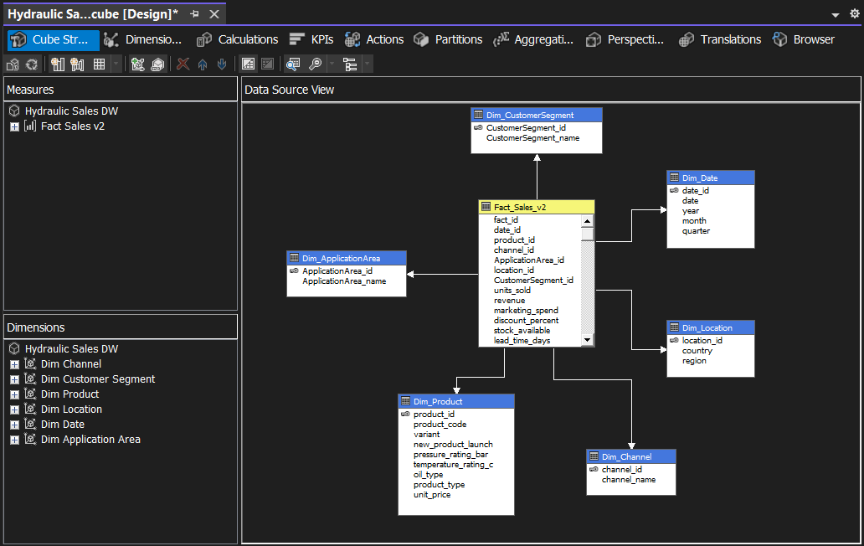

*Hình 3.5. 8. Cube Hydraulic_Sales*

## **3.6. Chạy dự án SSAS (Deployment)**

|  |  |
| --- | --- |
| **Bước 1:** Tại **Solution Explorer**, nhấn chuột phải vào tên **project** và chọn **Properties** để chỉnh sửa kết nối đến **Analysis Service** của **SQL Server**. | *Hình 3.6. 1.Kết nối đến Analysis Service của SQL Server.* |
| **Bước 2:** Ở cửa sổ vừa mở, đi đến **Deployment** và thực hiện đổi tên **Server** theo tên trong **SQL Server**.  Server ban đầu là **localhost**: |  |
|  | *Hình 3.6. 2. Đổi tên Server theo tên trong SQL Server* |
| Mở **SQL Server** và lấy **tên Server** của **Analysis Services** như sau: | *Hình 3.6. 3. Mở SQL Server và lấy tên Server* |
| *Hình 3.6. 4. Nhấn OK.* | |
| **Bước 3:** Nhấn chuột phải vào **project** đang hiện hành và chọn **Deploy project**. | *Hình 3.6. 5.chọn Deploy project.* |
| *Hình 3.6. 6. Deploy thành công* | |

.

## **3.7. Phân cấp cho các bảng chiều**

### **3.7.1. Phân cấp cho bảng Dim_Date**

|  |  |
| --- | --- |
| **Bước 1:** Kéo những thuộc tính **Year**, **Quarter**, **Month** qua cửa sổ **Hierarchies** với thứ tự **từ trên xuống** là phân cấp **từ cao tới thấp**.    *Hình 3.7. 1.Kéo những thuộc tính Year, Quarter, Month* | |
| **Bước 2:** Chuyển sang tab **Attribute Relationships** để định nghĩa các mối quan hệ. Thực hiện kéo thả phân cấp **từ nhỏ đến lớn** theo thứ tự **từ trái sang phải**.    *Hình 3.7. 2.Chuyển sang tab Attribute Relationships*    *Hình 3.7. 3. Kéo thả phân cấp từ nhỏ đến lớn theo thứ tự từ trái sang phải* | |
| Nhấn chuột phải vào **các đường dẫn**. Chỉnh sửa **Relationship Type** thành **Rigid**. | *Hình 3.7. 4.Chỉnh sửa Relationship Type thành Rigid.* |
|   *Hình 3.7. 5.Phân cấp Dim_Date* | |
|  | |
| **Bước 3:** Chỉnh khóa cột (**KeyColumns**) và tên cột (**Name Column**) của thuộc tính **Month**. Vì khoá cột của thuộc tính này phải bao gồm chính nó và những thuộc tính cấp cao hơn.  Chuyển sang tab **Dimension Structrure**, cột **Attributes**, nhấn chuột phải vào thuộc tính **Month** và chọn **Properties**. Tại cửa số Properties, chọn **KeyColumns**. Thêm các **thuộc tính cấp cao hơn** vào KeyColumns, sau đó chọn **OK** để hoàn tất. | *Hình 3.7. 6.Chỉnh khóa cột và tên cột của thuộc tính Month*    *Hình 3.7. 7.Thêm các thuộc tính cấp cao hơn* |
| Tại cửa sổ **Properties** của thuộc tính, chọn **NameColumn** và chọn tên thuộc tính sẽ hiển thị trên Hierachy là **Month**. | *Hình 3.7. 8. Tại cửa sổ Properties của thuộc tính*    *Hình 3.7. 9.chọn tên thuộc tính sẽ hiển thị trên Hierachy là Quarter* |
| **Bước 4:** Chỉnh khóa cột (**KeyColumns**) và tên cột (**Name Column**) của thuộc tính **Quarter**. Vì khoá cột của thuộc tính này phải bao gồm chính nó và những thuộc tính cấp cao hơn.  Chuyển sang tab **Dimension Structrure**, cột **Attributes**, nhấn chuột phải vào thuộc tính **Quarter** và chọn **Properties**. Tại cửa số Properties, chọn **KeyColumns**. Thêm các **thuộc tính cấp cao hơn** vào KeyColumns, sau đó chọn **OK** để hoàn tất. | *Hình 3.7. 10.Chỉnh khóa cột và tên cột của thuộc tính Quarter*    *Hình 3.7. 11.Thêm các thuộc tính cấp cao hơn* |
| Tại cửa sổ **Properties** của thuộc tính, chọn **NameColumn** và chọn tên thuộc tính sẽ hiển thị trên Hierachy là **Quarter**. | *Hình 3.7. 12.Tại cửa sổ Properties của thuộc tính*    *Hình 3.7. 13.chọn tên thuộc tính sẽ hiển thị trên Hierachy là Quarter* |
| **Bước 5:** Thực hiện **deploy project** để đảm bảo không có lỗi xảy ra sau quá trình phân cấp. | *Hình 3.7. 14.Thực hiện deploy project* |
| Chuyển sang tab **Browser** để kiểm tra xem các thuộc tính đã phân cấp đúng hay chưa. | |

*Hình 3.7. 15.Chuyển sang tab Browser*

### **3.7.2. Phân cấp cho bảng Dim_Location**

|  |  |
| --- | --- |
| **Bước 1:** Kéo những thuộc tính **Country** và **Region** qua cửa sổ **Hierarchies** với thứ tự **từ trên xuống** là phân cấp **từ cao tới thấp**.    *Hình 3.7. 16.Kéo những thuộc tính Country và Region qua cửa sổ Hierarchies* | |
| **Bước 2:** Chuyển sang tab **Attribute Relationships** để định nghĩa các mối quan hệ. Thực hiện kéo thả phân cấp **từ nhỏ đến lớn** theo thứ tự **từ trái sang phải**.    *Hình 3.7. 17.Chuyển sang tab Attribute Relationships*    *Hình 3.7. 18.Thực hiện kéo thả phân cấp từ nhỏ đến lớn* | |
| Chỉnh sửa **Relationship Type** thành **Rigid**  . | *Hình 3.7. 19.Chỉnh sửa Relationship Type thành Rigid* |
| *Hình 3.7. 20. SSAS Dim_Location* | |
| **Bước 3:** Chỉnh khóa cột (**KeyColumns**) và tên cột (**Name Column**) của thuộc tính **Region**. Vì khoá cột của thuộc tính này phải bao gồm chính nó và những thuộc tính cấp cao hơn.  Chuyển sang tab **Dimension Structrure**, cột **Attributes**, nhấn chuột phải vào thuộc tính **Region** và chọn **Properties**. Tại cửa số Properties, chọn **KeyColumns**. Thêm các **thuộc tính cấp cao hơn** vào KeyColumns, sau đó chọn **OK** để hoàn tất. | *Hình 3.7. 21.Chỉnh khóa cột và tên của thuộc tính Region*    *Hình 3.7. 22.Thêm các thuộc tính cấp cao hơn* |
| Tại cửa sổ **Properties** của thuộc tính, chọn **NameColumn**. Sau đó, chọn tên thuộc tính sẽ hiển thị trên Hierachy là **Region**. | *Hình 3.7. 23.Tại cửa sổ Properties của thuộc tính, chọn NameColumn* |
|  | *Hình 3.7. 24.Tên thuộc tính sẽ hiển thị trên Hierachy là Region.* |
|  |  |
| **Bước 4:** Thực hiện **deploy project** để đảm bảo không có lỗi xảy ra sau quá trình phân cấp. | *Hình 3.7. 25.Thực hiện deploy project* |
| Chuyển sang tab **Browser** để kiểm tra xem các thuộc tính đã phân cấp đúng hay chưa. | |

*Hình 3.7. 26.Chuyển sang tab Browser*

## **3.8. Thực hiện các câu truy vấn sử dụng SSAS, Pivot table, ngôn ngữ MDX**

### **3.8.1. Câu truy vấn 1: Tính doanh thu (REVENUE) theo từng năm cho loại sản phẩm “DC Valve”.**

#### **3.8.1.1 Sử dụng SSAS (Manual)**

**Bước 1:** Trong **Cube** vào tab **Browser**, kéo thuộc tính **Product Type** từ bảng **Dim Product** vào cột **Hierachy** và cột **Filter Expression** chọn **“DC Valve”**. Tiếp tục kéo thuộc tính **Year** từ bảng **Dim Date** vào cột **Hierachy**.

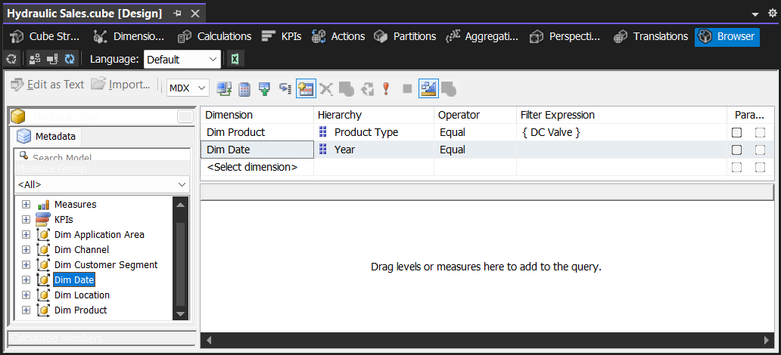

*Hình 3.8. 1. SSAS Bước 1 Câu 1*

**Bước 2:** Kéo các thuộc tính muốn hiển thị trong kết quả câu truy vấn và chạy câu truy vấn.

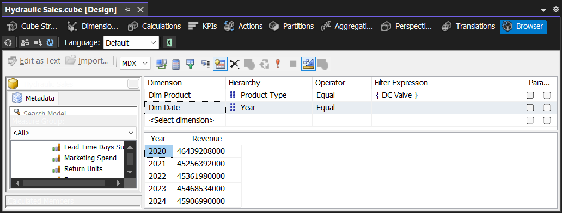

*Hình 3.8. 2. SSAS Bước 2 Câu 2*

#### **3.8.1.2 Sử dụng ngôn ngữ MDX**

**Câu truy vấn:**

|  |
| --- |
| SELECT  [Dim Date].[year].Members ON ROWS,  [Measures].[revenue] ON COLUMNS  FROM [Hydraulic Sales]  WHERE ( [Dim Product].[Product Type].&[DC Valve] ); |

**Kết quả:**

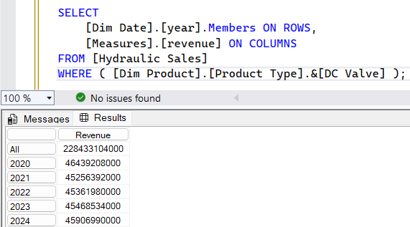

*Hình 3.8. 3. Kết quả MDX Câu 1*

#### **3.8.1.3 Sử dụng Pivot table**

Chọn các thuộc tính và độ đo cần thiết để thực hiện truy vấn.

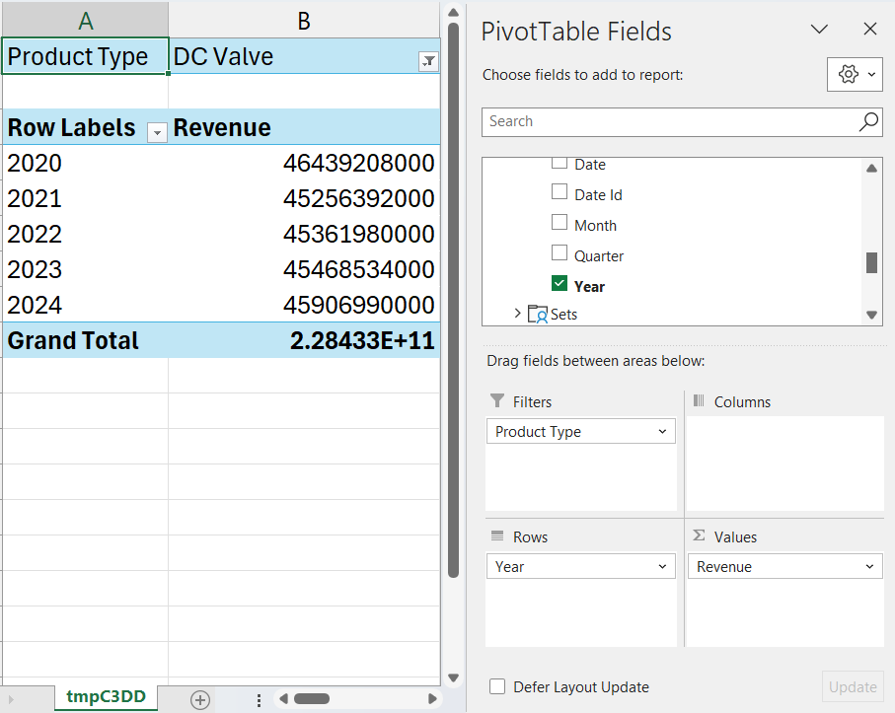

*Hình 3.8. 4. Kết quả Excel Câu 1*

#### **3.8.1.4 Nhận xét**

Kết quả thực hiện câu truy vấn này bằng **Pivot table** trong **Excel** và bằng ngôn ngữ **MDX** đều giống với kết quả khi thực hiện thao tác **manual** bằng công cụ **BI**.

### **3.8.2. Câu truy vấn 2: Top 3 sản phẩm (PRODUCT_CODE) có số lượng bán (UNITS_SOLD) cao nhất trong năm 2024?**

#### **3.8.2.1 Sử dụng SSAS (Manual)**

**Bước 1:** Trong **Cube** vào tab **Calculation**, tạo mới **nameset**.

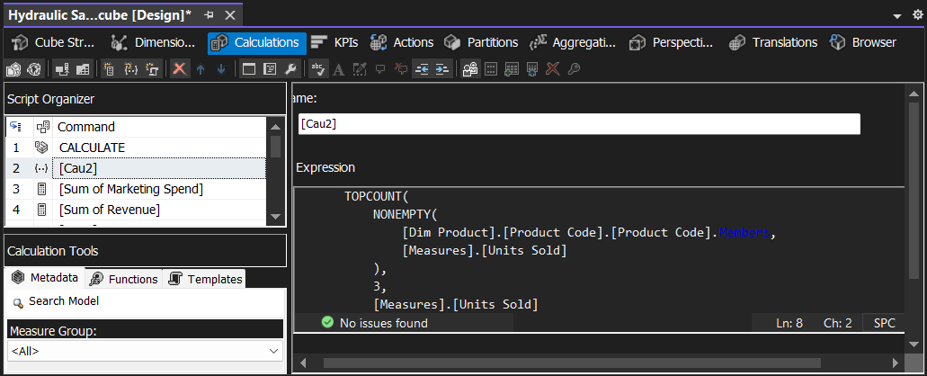

*Hình 3.8. 5. SSAS Bước 1 Câu 2*

**Bước 2:** Vào tab **Browser**, kéo thuộc tính **Year** từ bảng **Dim Date** vào cột **Hierachy** và cột **Filter Expression** chọn **“2024”**.

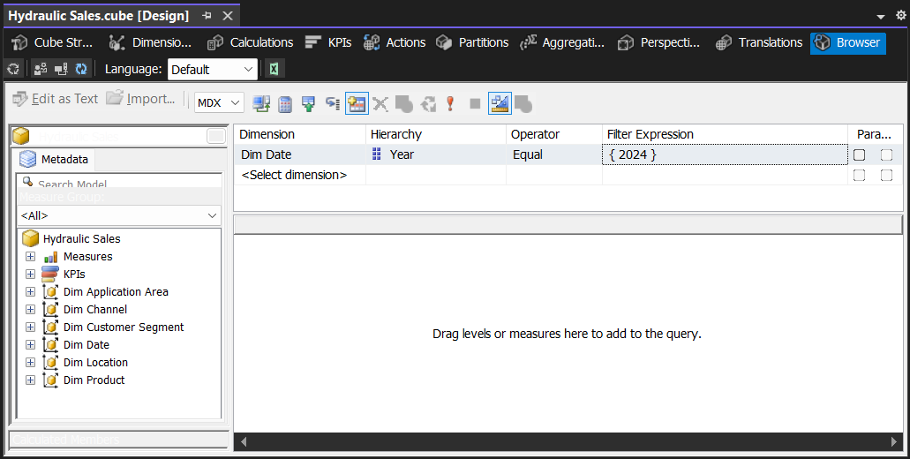

*Hình 3.8. 6.SSAS Bước 2 Câu 2*

**Bước 3:** Kéo thuộc tính **Product Code** từ bảng **Dim Product** vào cột **Hierachy**. Tại cột **Operator** chọn **“Custom”** và **Filter Expression** chọn vào **nameset “Cau2”** vừa tạo.

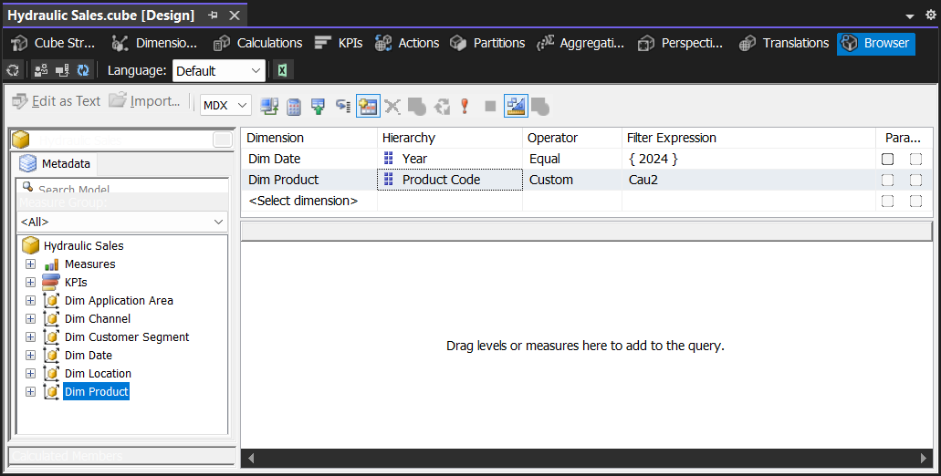

*Hình 3.8. 7.SSAS Bước 3 Câu 2*

**Bước 4:** Kéo các thuộc tính muốn hiển thị trong kết quả câu truy vấn và chạy câu truy vấn.

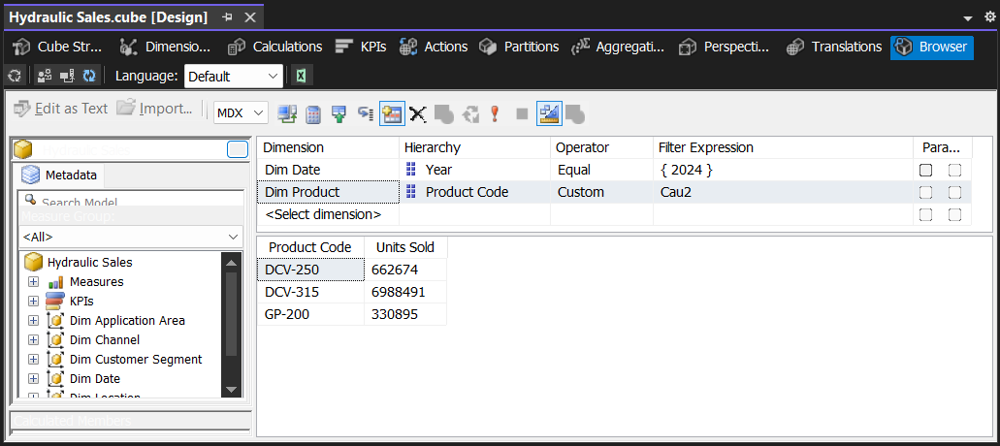

*Hình 3.8. 8.SSAS Bước 4 Câu 2*

#### **3.8.2.2 Sử dụng ngôn ngữ MDX**

**Câu truy vấn:**

|  |
| --- |
| SELECT  [Measures].[Units Sold] ON COLUMNS,  TOPCOUNT(  NONEMPTY(  [Dim Product].[Product Code].[Product Code].Members,  ([Measures].[Units Sold], [Dim Date].[Year].&[2024])  ),  3,  ([Measures].[Units Sold], [Dim Date].[Year].&[2024])  ) ON ROWS  FROM [Hydraulic Sales]  WHERE ([Dim Date].[Year].&[2024]); |

**Kết quả:**

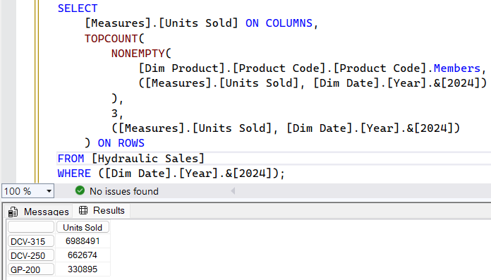

*Hình 3.8. 9.Kết quả MDX Câu 2*

#### **3.8.2.3 Sử dụng Pivot table**

Chọn các thuộc tính, độ đo và nameset cần thiết để thực hiện truy vấn.

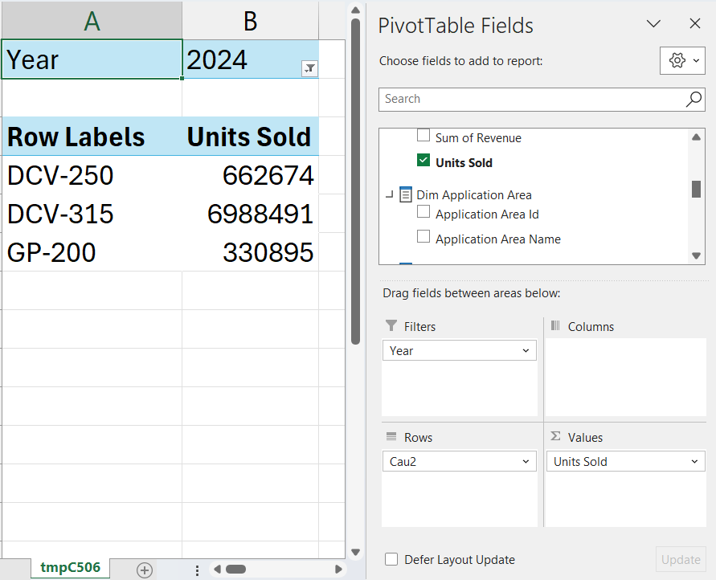

*Hình 3.8. 10. Kết quả Excel Câu 2*

#### **3.8.2.4 Nhận xét**

Kết quả thực hiện câu truy vấn này bằng **Pivot table** trong **Excel** và bằng ngôn ngữ **MDX** đều giống với kết quả khi thực hiện thao tác **manual** bằng công cụ **BI**.

### **3.8.3. Câu truy vấn 3: Phân tích doanh thu (REVENUE) theo từng quý trong năm 2024, thể hiện chi tiết theo cấp độ quý.**

#### **3.8.3.1 Sử dụng SSAS (Manual)**

**Bước 1:** Trong **Cube** vào tab **Browser**, kéo thuộc tính **Quarter** từ bảng **Dim Date** vào cột **Hierachy** và cột **Filter Expression** chọn **“2024”**.

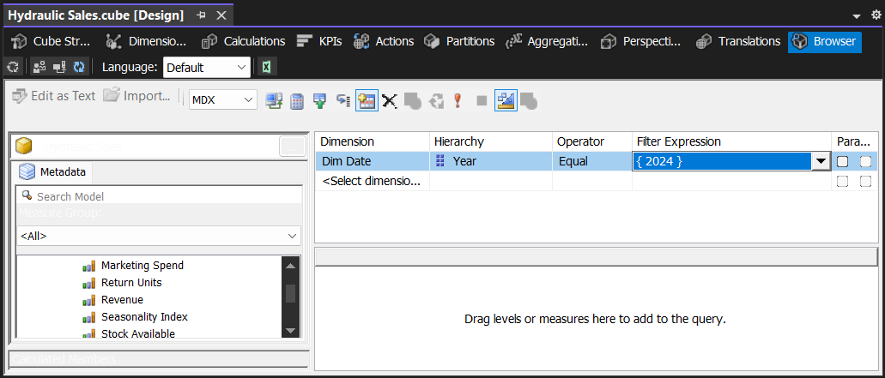

*Hình 3.8. 11. MDX Bước 1 Câu 3*

**Bước 2:** Kéo các thuộc tính muốn hiển thị trong kết quả câu truy vấn và chạy câu truy vấn.

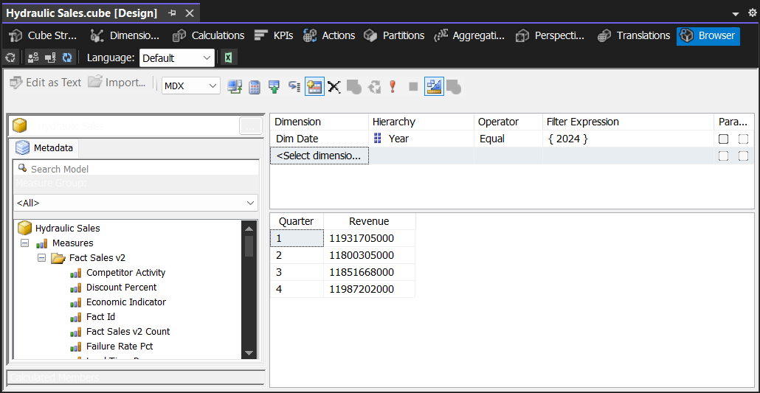

*Hình 3.8. 12. MDX Bước 2 Câu 3*

#### **3.8.3.2 Sử dụng ngôn ngữ MDX**

**Câu truy vấn:**

|  |
| --- |
| SELECT  DRILLDOWNLEVEL( { [Dim Date].[Hierarchy].&[2024] } ) ON ROWS,  [Measures].[revenue] ON COLUMNS  FROM [Hydraulic Sales]; |

**Kết quả:**

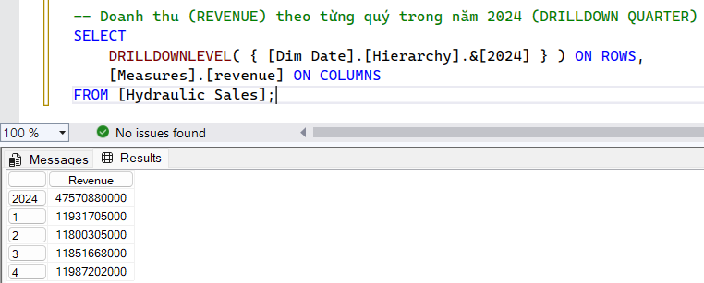

*Hình 3.8. 13. Kết quả MDX Câu 3*

#### **3.8.3.3 Sử dụng Pivot table**

Chọn các thuộc tính, độ đo và bộ lọc cần thiết để thực hiện truy vấn.

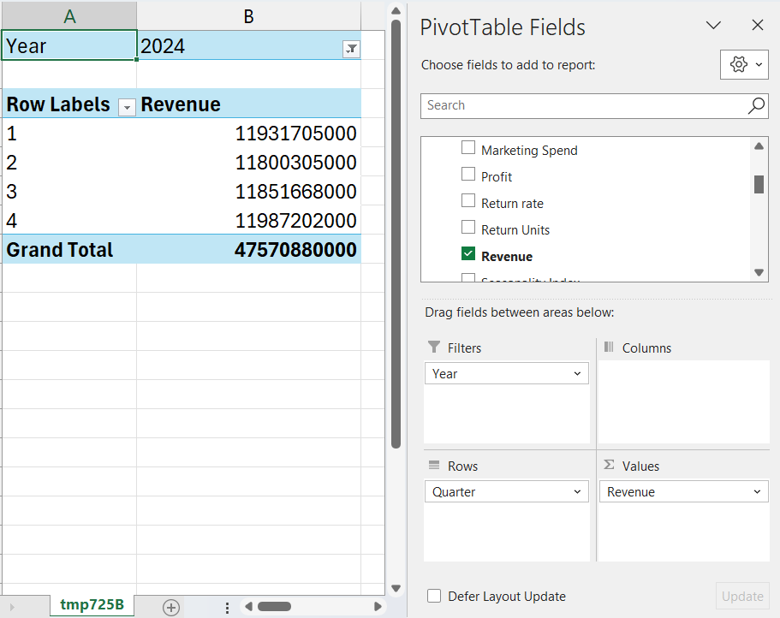

*Hình 3.8. 14.Kết quả Excel Câu 3*

#### **3.8.3.4 Nhận xét**

Kết quả thực hiện câu truy vấn này bằng **Pivot table** trong **Excel** và bằng ngôn ngữ **MDX** đều giống với kết quả khi thực hiện thao tác **manual** bằng công cụ **BI**.

### **3.8.4. Câu truy vấn 4: Tổng số lượng RETURN_UNITS theo từng quốc gia (COUNTRY) trong năm 2023 là bao nhiêu?**

#### **3.8.4.1 Sử dụng SSAS (Manual)**

**Bước 1:** Trong **Cube** vào tab **Browser**, kéo **Country** từ bảng **Dim Location** vào cột **Hierachy**.

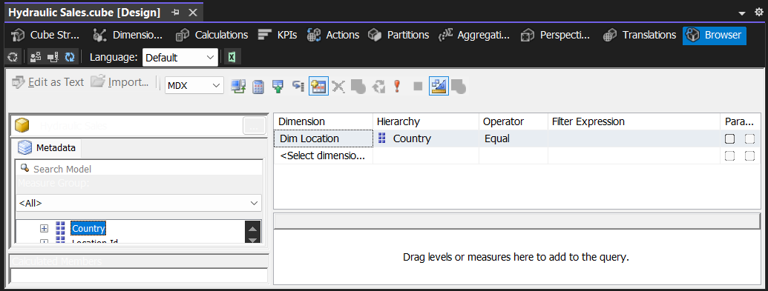

*Hình 3.8. 15. SSAS Bước 1 Câu 4*

**Bước 2:** Tiếp tục kéo thuộc tính **Year** từ bảng **Dim Date** và cột **Filter Expression** chọn **“2023”**.

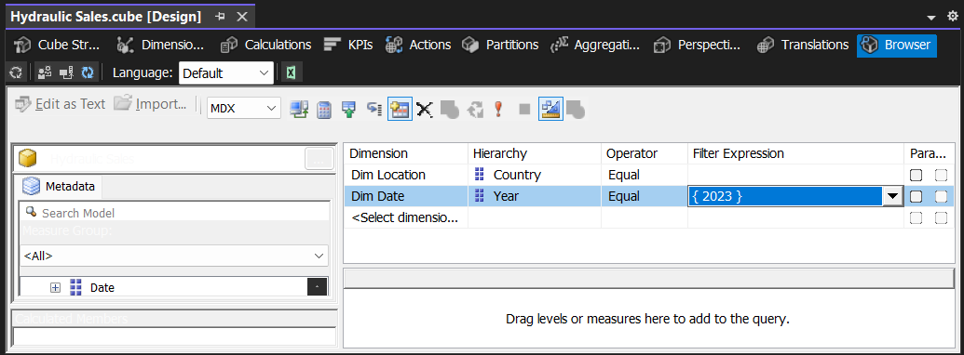

*Hình 3.8. 16. SSAS Bước 2 Câu 4*

**Bước 3:** Kéo các thuộc tính muốn hiển thị trong kết quả câu truy vấn và chạy câu truy vấn.

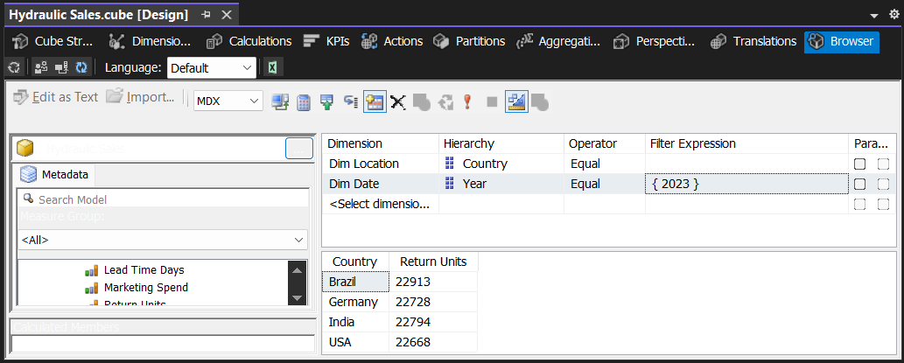

*Hình 3.8. 17. SSAS Bước 3 Câu 4*

#### **3.8.4.2 Sử dụng ngôn ngữ MDX**

**Câu truy vấn:**

|  |
| --- |
| SELECT  [Dim Location].[Country].Members ON ROWS,  [Measures].[Return Units] ON COLUMNS  FROM [Hydraulic Sales]  WHERE ([Dim Date].[Year].&[2023]); |

**Kết quả:**

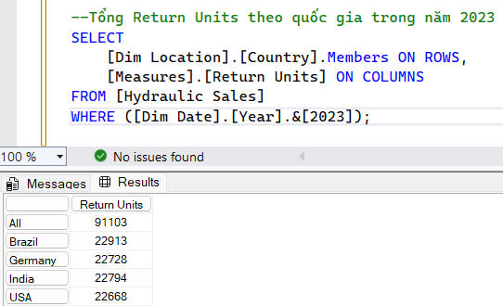

*Hình 3.8. 18. Kết quả MDX Câu 4*

#### **3.8.4.3 Sử dụng Pivot table**

Chọn các thuộc tính, độ đo và bộ lọc cần thiết để thực hiện truy vấn.

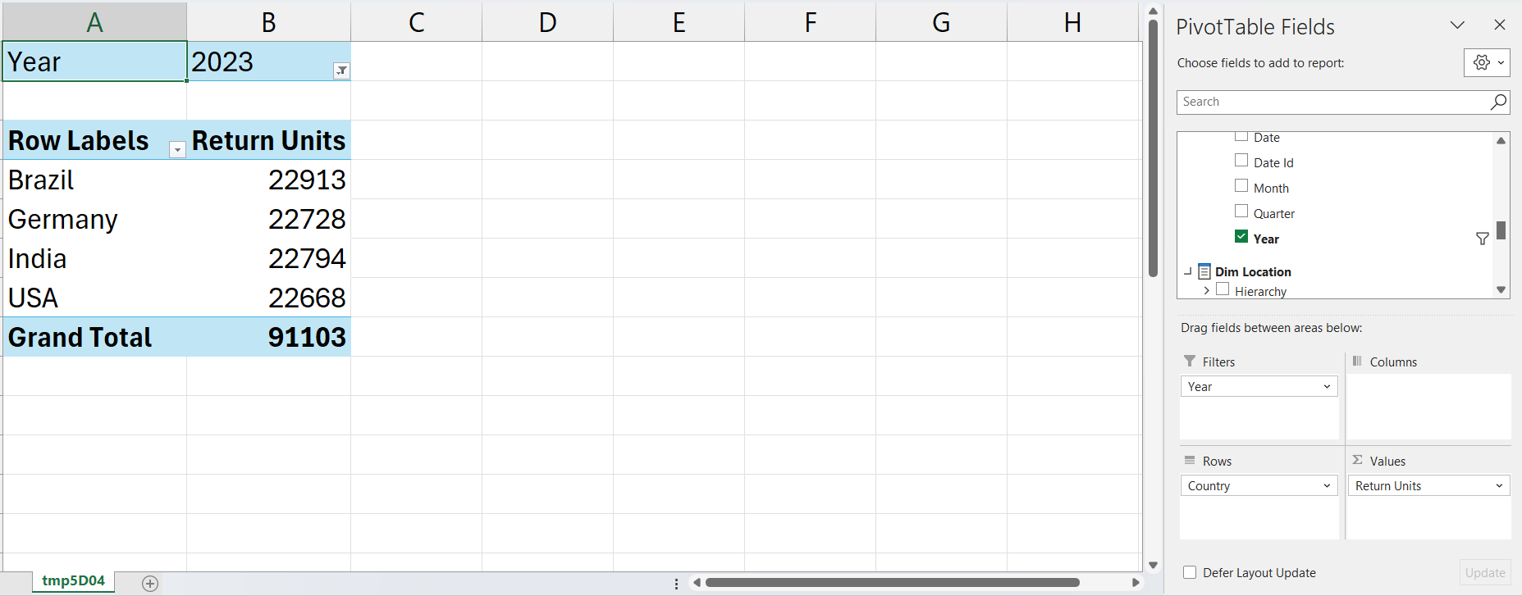

*Hình 3.8. 19. Kết quả Excel Câu 4*

#### **3.8.4.4 Nhận xét**

Kết quả thực hiện câu truy vấn này bằng **Pivot table** trong **Excel** và bằng ngôn ngữ **MDX** đều giống với kết quả khi thực hiện thao tác **manual** bằng công cụ **BI**.

### **3.8.5. Câu truy vấn 5: Doanh thu theo từng loại sản phẩm (PRODUCT_TYPE) và vùng (REGION)?**

#### **3.8.5.1 Sử dụng SSAS (Manual)**

**Bước 1:** Trong **Cube** vào tab **Browser**, kéo thuộc tính **Product Type** từ bảng **Dim Product** vào cột **Hierachy** và kéo thuộc tính **Region** từ bảng **Dim Location**.

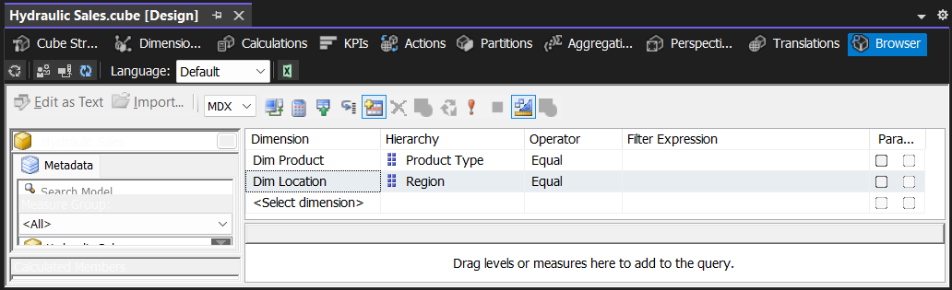

*Hình 3.8. 20. SSAS Bước 1 Câu 5*

**Bước 2:** Kéo các thuộc tính muốn hiển thị trong kết quả câu truy vấn và chạy câu truy vấn.

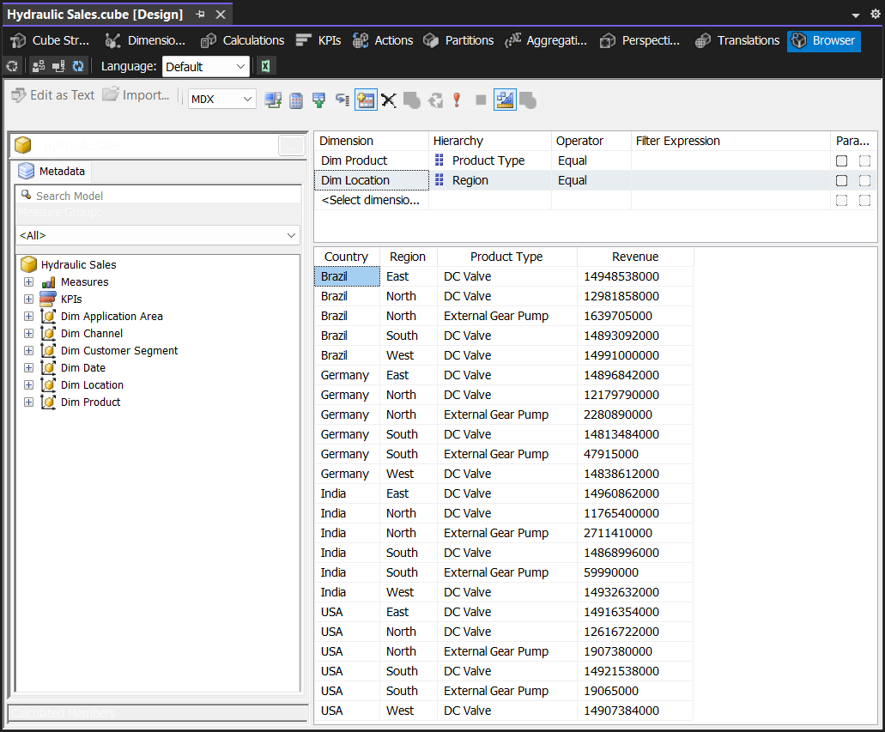

*Hình 3.8. 21. SSAS Bước 2 Câu 5*

#### **3.8.5.2 Sử dụng ngôn ngữ MDX**

**Câu truy vấn:**

|  |
| --- |
| SELECT  [Dim Location].[Country].Children  * [Dim Location].[Region].Children ON ROWS,  [Dim Product].[Product Type].Children ON COLUMNS  FROM [Hydraulic Sales]  WHERE ([Measures].[Revenue]); |

**Kết quả:**

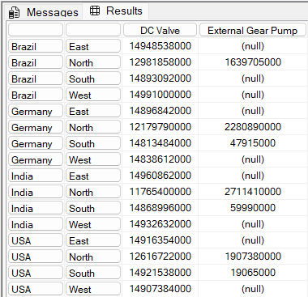

*Hình 3.8. 22. Kết quả MDX Câu 5*

#### **3.8.5.3 Sử dụng Pivot table**

Chọn các thuộc tính, độ đo và bộ lọc cần thiết để thực hiện truy vấn.

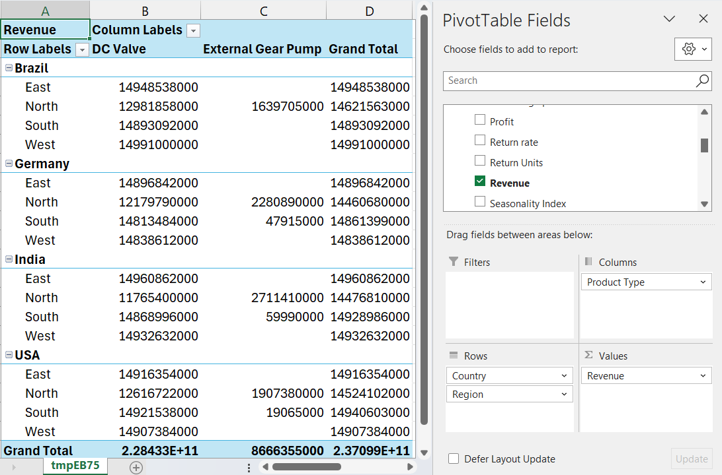

*Hình 3.8. 23. Kết quả Excel Câu 5*

#### **3.8.5.4 Nhận xét**

Kết quả thực hiện câu truy vấn này bằng **Pivot table** trong **Excel** và bằng ngôn ngữ **MDX** đều giống với kết quả khi thực hiện thao tác **manual** bằng công cụ **BI**.

### **3.8.6. Câu truy vấn 6: So sánh MARKETING_SPEND và REVENUE theo từng tháng (MONTH).**

#### **3.8.6.1 Sử dụng SSAS (Manual)**

**Bước 1:** Trong **Cube** vào tab **Calculation**, tạo mới 2 **Calculated Member** để tính tổng doanh thu và tổng chi phí marketing. 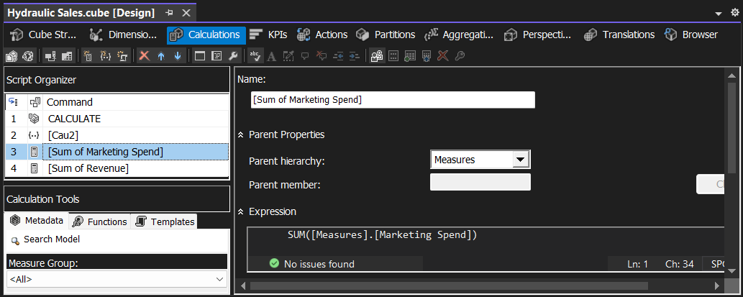

*Hình 3.8. 24. SSAS Bước 1 Câu 6 (1)*

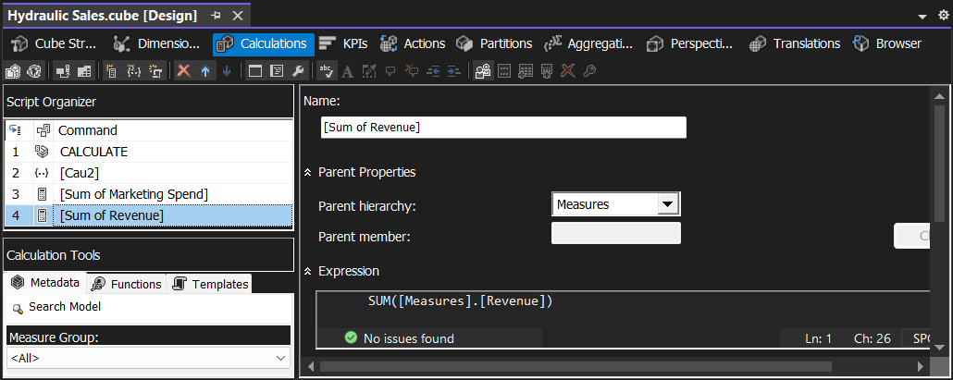

*Hình 3.8. 25. SSAS Bước 1 Câu 6*

**Bước 2:** Vào tab **Browser**, kéo thuộc tính **Month** từ bảng **Dim Date** vào cột **Hierachy**.

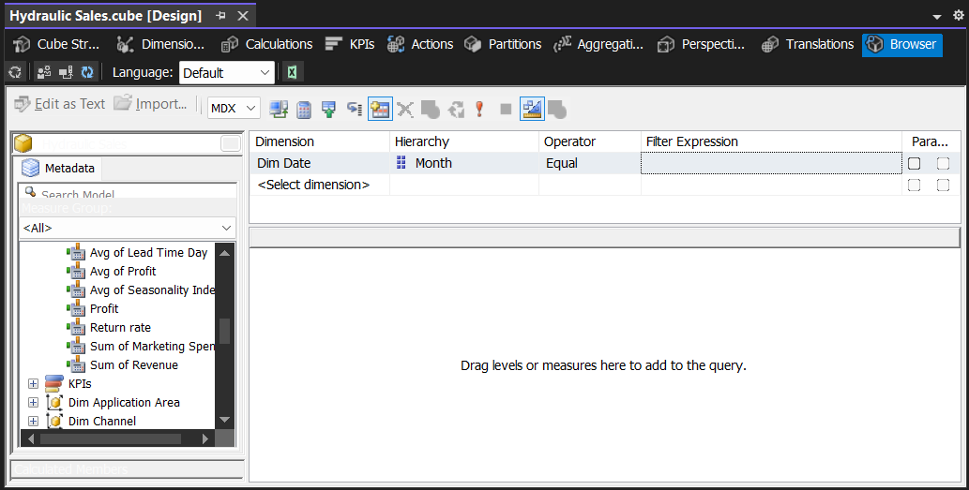

*Hình 3.8. 26. SSAS Bước 2 Câu 6*

**Bước 3:** Kéo các thuộc tính và hàm muốn hiển thị trong kết quả câu truy vấn và chạy câu truy vấn.

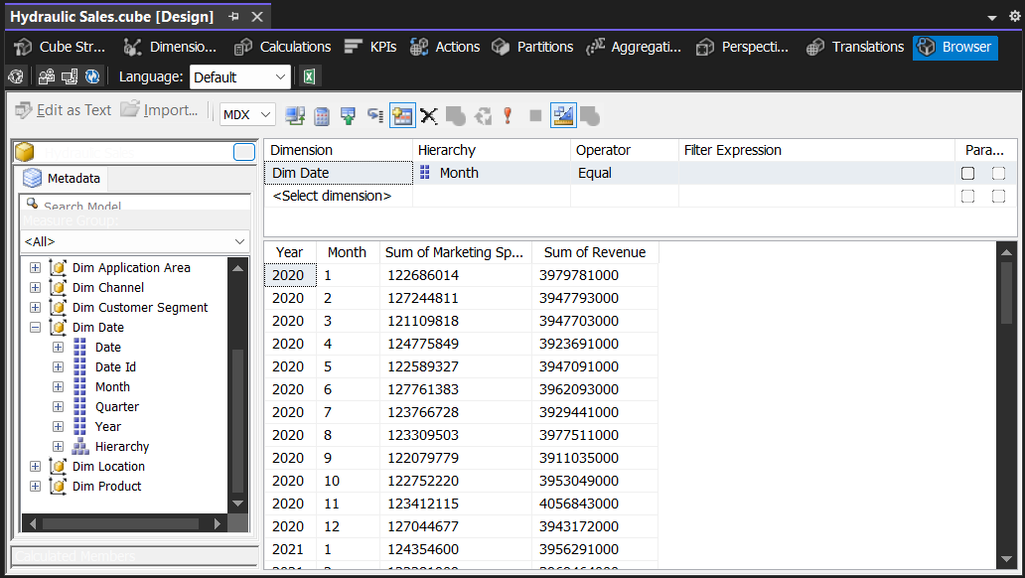

*Hình 3.8. 27. SSAS Bước 3 Câu 6*

#### **3.8.6.2 Sử dụng ngôn ngữ MDX**

**Câu truy vấn:**

|  |
| --- |
| SELECT  [Dim Date].[Year].Children  * [Dim Date].[Month].Children ON ROWS,  {[Measures].[Marketing Spend], [Measures].[Revenue]} ON COLUMNS  FROM [Hydraulic Sales]; |

**Kết quả:**

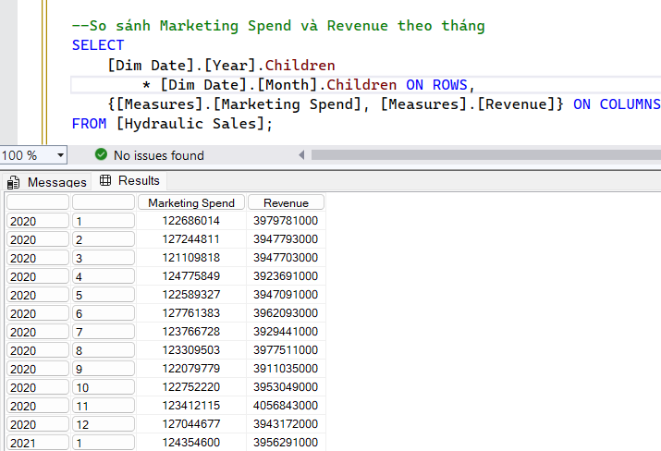

*Hình 3.8. 28. Kết quả MDX Câu 6*

#### **3.8.6.3 Sử dụng Pivot table**

Chọn các thuộc tính, độ đo và hàm cần thiết để thực hiện truy vấn.

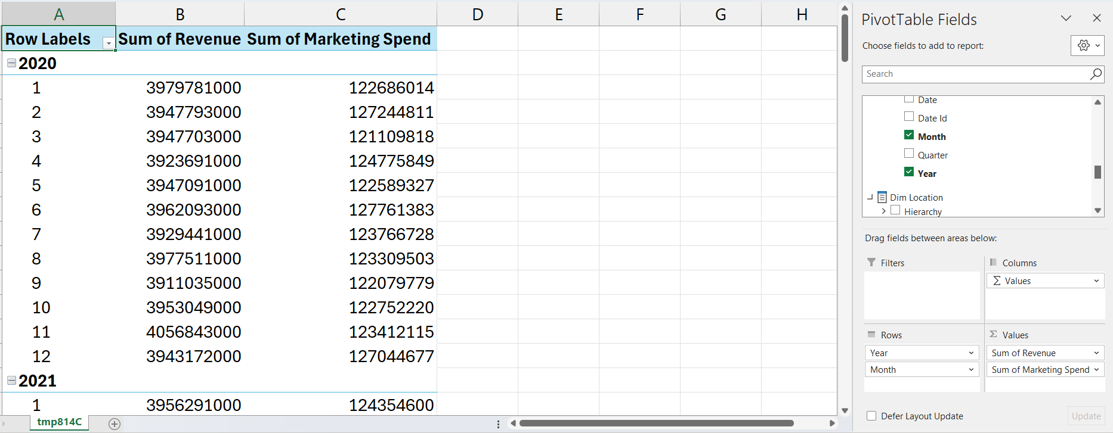

*Hình 3.8. 29. Kết quả Excel Câu 6*

#### **3.8.6.4 Nhận xét**

Kết quả thực hiện câu truy vấn này bằng **Pivot table** trong **Excel** và bằng ngôn ngữ **MDX** đều giống với kết quả khi thực hiện thao tác **manual** bằng công cụ **BI**.

### **3.8.7. Câu truy vấn 7: Những sản phẩm nào có tỷ lệ lỗi (FAILURE_RATE_PCT) lớn hơn 5%?**

#### **3.8.7.1 Sử dụng SSAS (Manual)**

**Bước 1:** Trong **Cube** vào tab **Calculation**, tạo mới **Calculated Member** tính trung bình tỷ lệ lỗi.

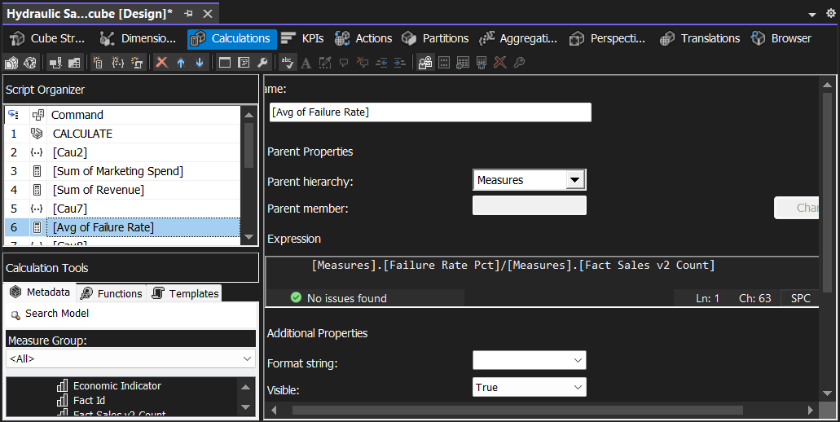

*Hình 3.8. 30. SSAS Bước 1 Câu 7*

**Bước 2:** Tạo mới **nameset**.

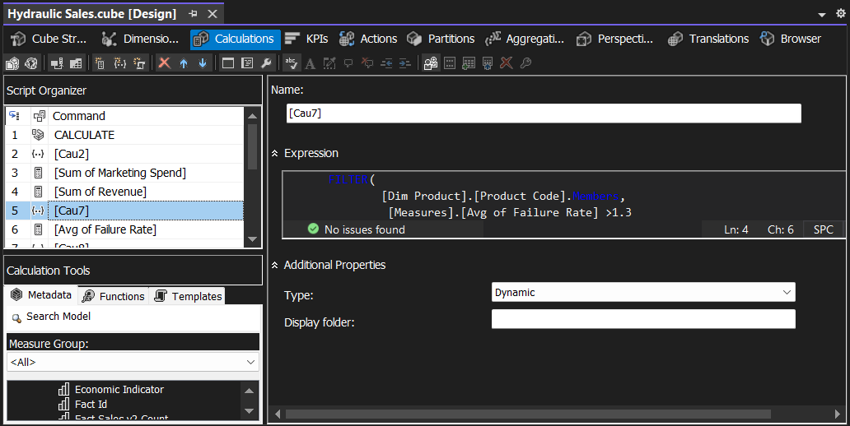

*Hình 3.8. 31. SSAS Bước 2 Câu 7*

**Bước 3:** Vào tab **Browser**, kéo thuộc tính **Product Code** từ bảng **Dim Product** vào cột **Hierachy**. Tại cột **Operator** chọn **“Custom”** và **Filter Expression** chọn vào **nameset “Cau7”** vừa tạo.

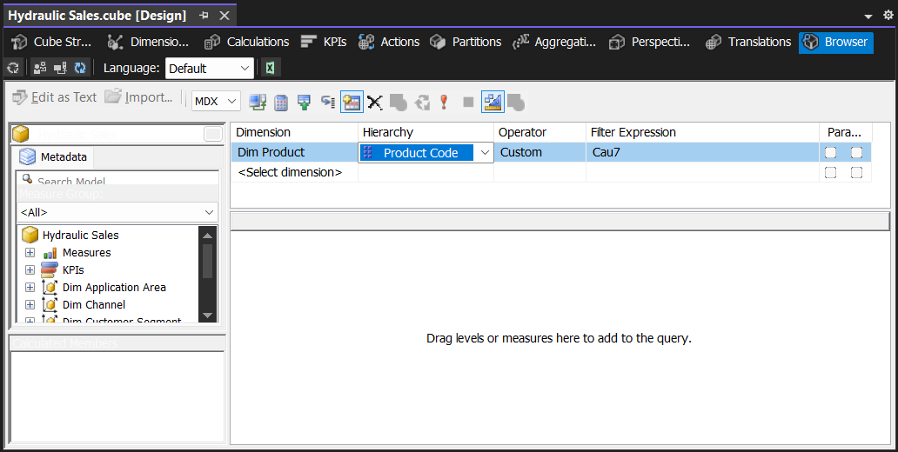

*Hình 3.8. 32. SSAS Bước 3 Câu 7*

Bước 4: Kéo các thuộc tính muốn hiển thị trong kết quả câu truy vấn và chạy câu truy vấn.

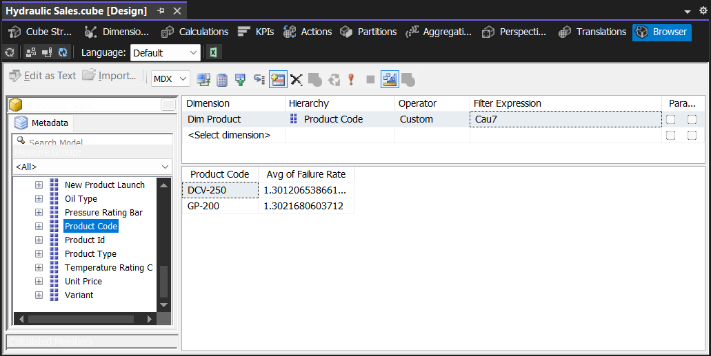

*Hình 3.8. 33. SSAS Bước 4 Câu 7*

#### **3.8.7.2 Sử dụng ngôn ngữ MDX**

**Câu truy vấn:**

|  |
| --- |
| SELECT  FILTER(  [Dim Product].[Product Code].Members,  [Measures].[Avg of Failure Rate] >1.3  ) ON ROWS,  [Measures].[Average of Failure Rate] ON COLUMNS  FROM [Hydraulic Sales]; |

**Kết quả:**

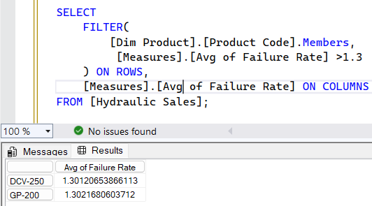

*Hình 3.8. 34. Kết quả MDX Câu 7*

#### **3.8.7.3 Sử dụng Pivot table**

Chọn các thuộc tính, độ đo và nameset cần thiết để thực hiện truy vấn.

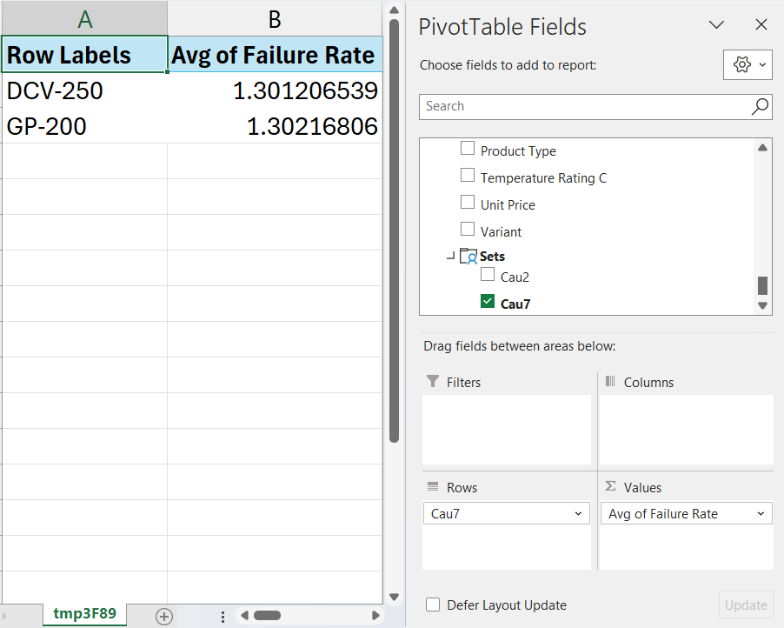

*Hình 3.8. 35. Kết quả Excel Câu 7*

#### **3.8.7.4 Nhận xét**

Kết quả thực hiện câu truy vấn này bằng **Pivot table** trong **Excel** và bằng ngôn ngữ **MDX** đều giống với kết quả khi thực hiện thao tác **manual** bằng công cụ **BI**.

### **3.8.8. Câu truy vấn 8: Tính trung bình số ngày giao hàng (LEAD_TIME_DAYS) theo từng quốc gia (COUNTRY), chỉ bao gồm các quốc gia có hơn 50 đơn hàng.**

#### **3.8.8.1 Sử dụng SSAS (Manual)**

**Bước 1:** Trong **Cube** vào tab **CubeStructure**, tạo mới 2 **measure** là **Lead Time Days Sum** và **Lead Time Days Count**.

|  |  |
| --- | --- |
|  |  |

*Hình 3.8. 36. SSAS Bước 1 Câu 8*

**Bước 2:** Vào tab **Calculation**, tạo mới **Calculated Member**.

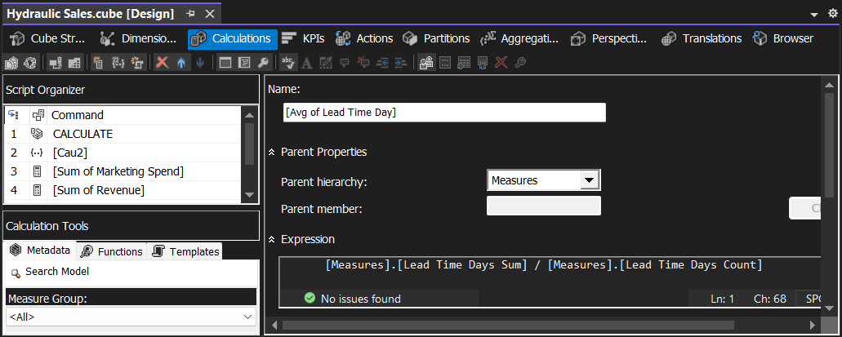

*Hình 3.8. 37. SSAS Bước 2 Câu 8*

**Bước 3:** Tạo mới **nameset**.

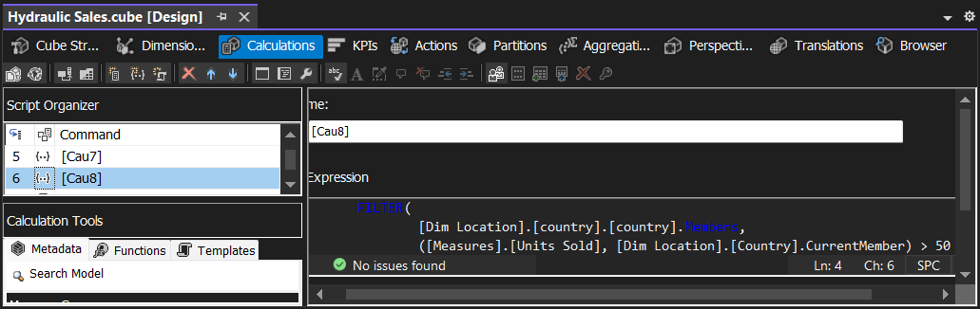

*Hình 3.8. 38. SSAS Bước 3 Câu 8*

**Bước 4:** Vào tab **Browser**, kéo thuộc tính **Country** từ bảng **Dim Location** vào cột **Hierachy**.

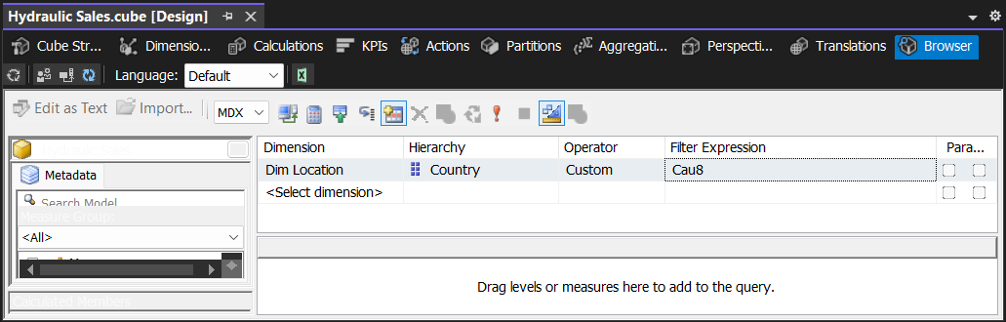

*Hình 3.8. 39. SSAS Bước 4 Câu 8*

**Bước 5:** Kéo các thuộc tính muốn hiển thị trong kết quả câu truy vấn và chạy câu truy vấn.

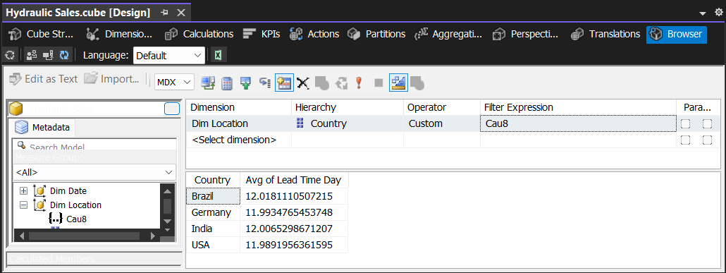

*Hình 3.8. 40. SSAS Bước 5 Câu 8*

#### **3.8.8.2 Sử dụng ngôn ngữ MDX**

|  |  |  |
| --- | --- | --- |
| **Câu truy vấn:**   |  | | --- | | SELECT  [Measures].[Avg of Lead Time Day] ON COLUMNS,  FILTER(  [Dim Location].[country].[country].Members,  ([Measures].[Units Sold],  [Dim Location].[Country].CurrentMember) > 50  ) ON ROWS  FROM [Hydraulic Sales]; | | **Kết quả:**    *Hình 3.8. 41. Kết quả MDX Câu 8* |

#### **3.8.8.3 Sử dụng Pivot table**

Chọn các thuộc tính và độ đo cần thiết để thực hiện truy vấn.

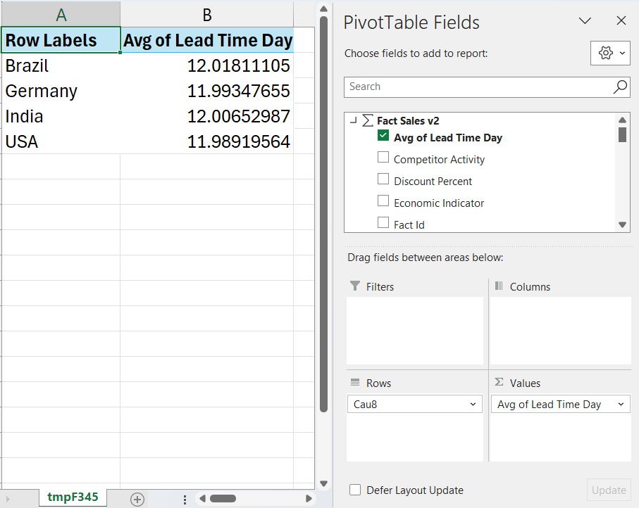

*Hình 3.8. 42. Kết quả Excel Câu 8*

#### **3.8.8.4 Nhận xét**

Kết quả thực hiện câu truy vấn này bằng **Pivot table** trong **Excel** và bằng ngôn ngữ **MDX** đều giống với kết quả khi thực hiện thao tác **manual** bằng công cụ **BI**.

### **3.8.9. Câu truy vấn 9: Tổng doanh thu từ các sản phẩm khi mới ra mắt (NEW_PRODUCT_LAUNCH = 1) trong năm 2024?**

#### **3.8.9.1 Sử dụng SSAS (Manual)**

**Bước 1:** Trong **Cube** vào tab **Browser**, kéo thuộc tính **New Product Launch** từ bảng **Dim Product** vào cột **Hierachy** và cột **Filter Expression** chọn **“1”**.

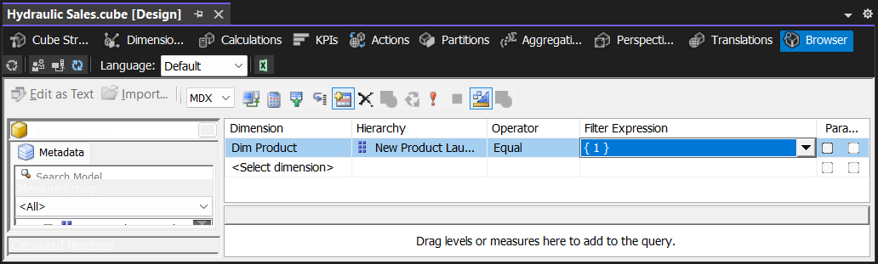

*Hình 3.8. 43. SSAS Bước 1 Câu 9*

**Bước 2:** Tiếp tục kéo thuộc tính **Year** từ bảng **Dim Date** và cột **Filter Expression** chọn **“2024”**.

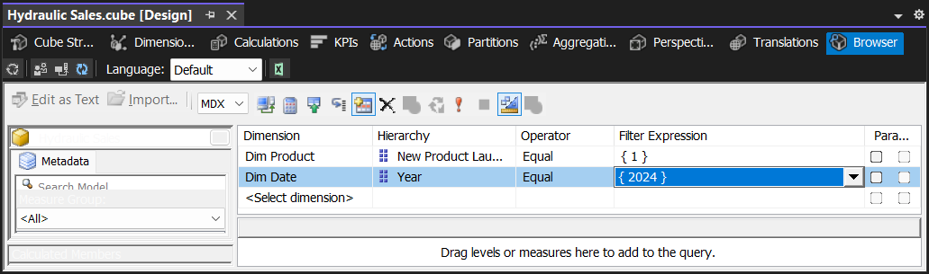

*Hình 3.8. 44. SSAS Bước 2 Câu 9*

**Bước 3:** Kéo các thuộc tính muốn hiển thị trong kết quả câu truy vấn và chạy câu truy vấn.

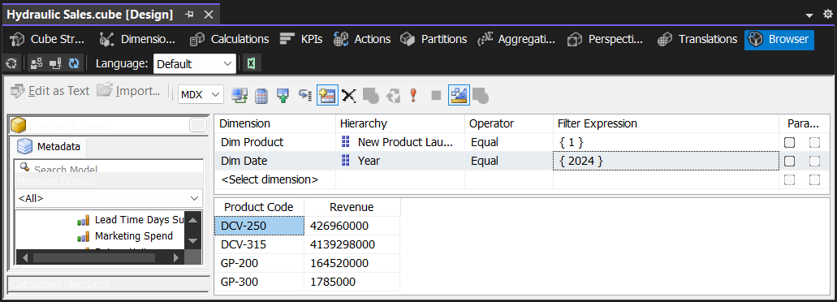

*Hình 3.8. 45. SSAS Bước 3 Câu 9*

#### **3.8.9.2 Sử dụng ngôn ngữ MDX**

**Câu truy vấn:**

|  |
| --- |
| SELECT  [Measures].[Revenue] ON COLUMNS,  [Dim Product].[Product Code].Members ON ROWS  FROM [Hydraulic Sales]  WHERE (  [Dim Product].[New Product Launch].&[1], [Dim Date].[Year].&[2024]  ); |

**Kết quả:**

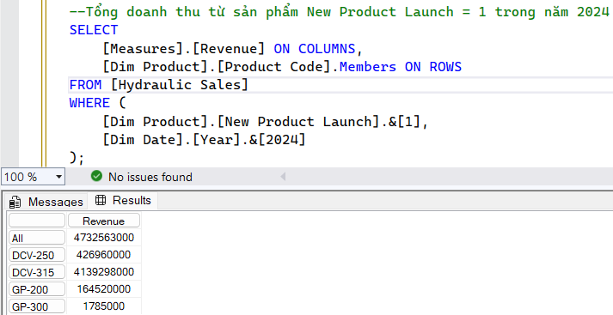

*Hình 3.8. 46. Kết quả MDX Câu 9*

#### **3.8.9.3 Sử dụng Pivot table**

Chọn các thuộc tính, độ đo và bộ lọc cần thiết để thực hiện truy vấn.

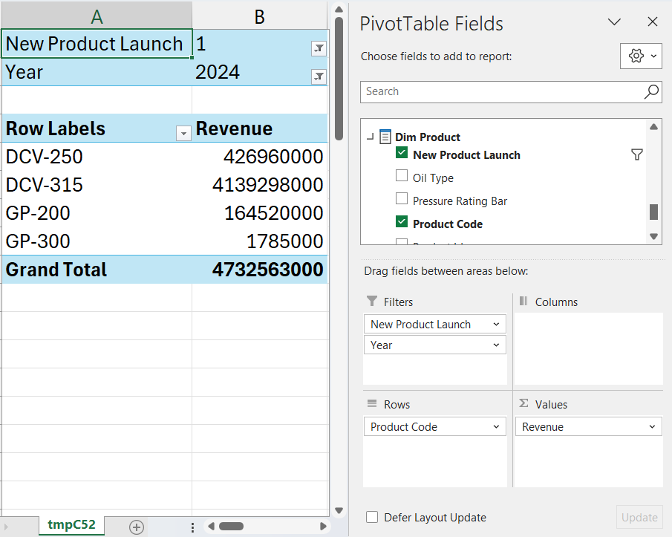

*Hình 3.8. 47. Kết quả Excel Câu 9*

#### **3.8.9.4 Nhận xét**

Kết quả thực hiện câu truy vấn này bằng **Pivot table** trong **Excel** và bằng ngôn ngữ **MDX** đều giống với kết quả khi thực hiện thao tác **manual** bằng công cụ **BI**.

### **3.8.10. Câu truy vấn 10: Đếm số lượng sản phẩm (PRODUCT_CODE) đã bán ra trong từng năm.**

#### **3.8.10.1 Sử dụng SSAS (Manual)**

**Bước 1:** Trong **Cube** vào tab **Browser**, kéo **Product Code** từ bảng **Dim Product** vào cột **Hierachy** và kéo thuộc tính **Year** từ bảng **Dim Date** vào cột **Hỉerachy**.

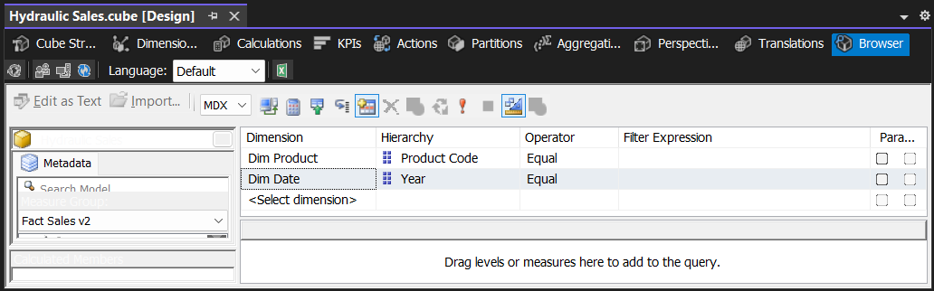

*Hình 3.8. 48. SSAS Bước 1 Câu 10*

**Bước 2:** Kéo các thuộc tính muốn hiển thị trong kết quả câu truy vấn và chạy câu truy vấn.

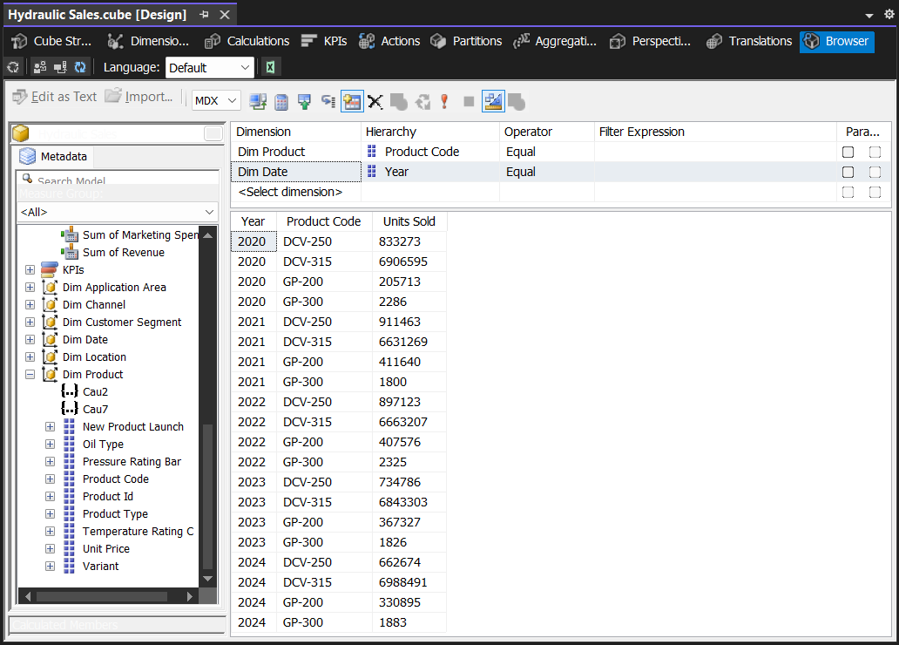

*Hình 3.8. 49. SSAS Bước 2 Câu 10*

#### **3.8.10.2 Sử dụng ngôn ngữ MDX**

**Câu truy vấn:**

|  |
| --- |
| SELECT  [Measures].[Units Sold] ON COLUMNS,  NON EMPTY  CROSSJOIN(  [Dim Date].[Year].Members,  [Dim Product].[Product Code].[Product Code].Members  ) ON ROWS  FROM [Hydraulic Sales]; |

**Kết quả:**

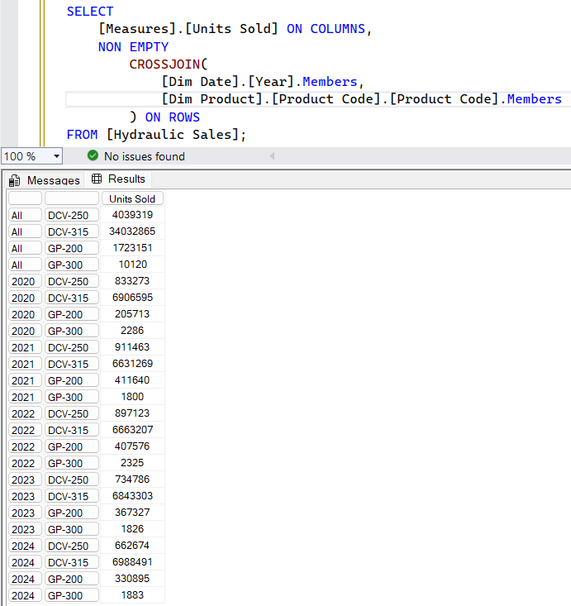

*Hình 3.8. 50. Kết quả MDX Câu 10*

#### **3.8.10.3 Sử dụng Pivot table**

Chọn các thuộc tính và độ đo cần thiết để thực hiện truy vấn.

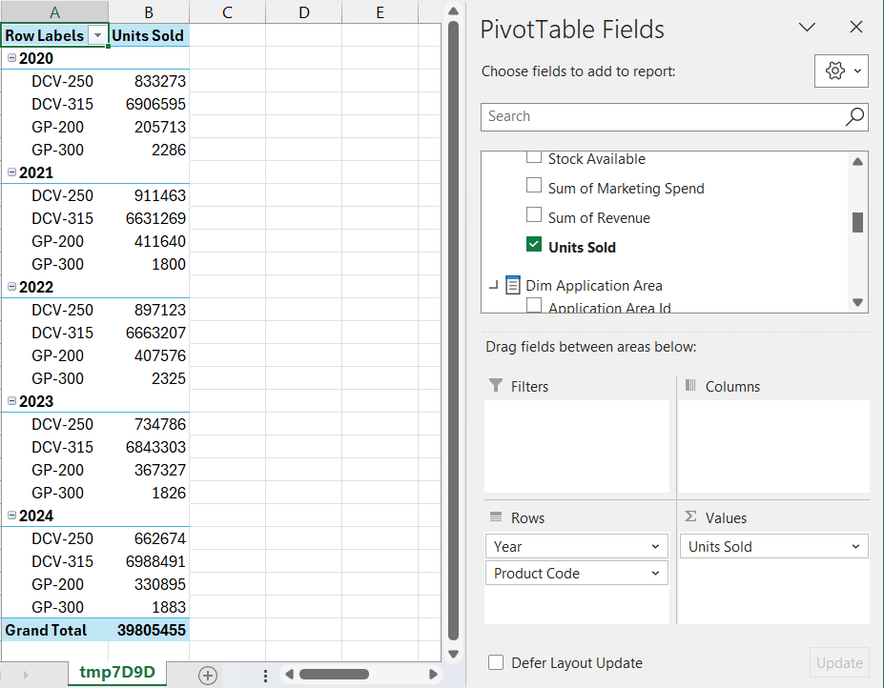

*Hình 3.8. 51. Kết quả Excel Câu 10*

#### **3.8.10.4 Nhận xét**

Kết quả thực hiện câu truy vấn này bằng **Pivot table** trong **Excel** và bằng ngôn ngữ **MDX** đều giống với kết quả khi thực hiện thao tác **manual** bằng công cụ **BI**.

### **3.8.11. Câu truy vấn 11: So sánh số lượng bán (UNITS_SOLD) giữa các kênh bán hàng (CHANNEL) tại USA.**

#### **3.8.11.1 Sử dụng SSAS (Manual)**

**Bước 1:** Trong **Cube** vào tab **Browser**, kéo thuộc tính **Channel Name** từ bảng **Dim Channel** vào cột **Hierachy**.

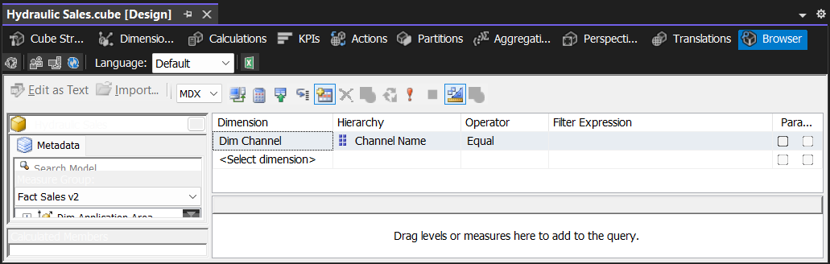

*Hình 3.8. 52. SSAS Bước 1 Câu 11*

**Bước 2:** Tiếp tục kéo **Country** từ bảng **Dim Location** và cột **Filter Expression** chọn **“USA”**.

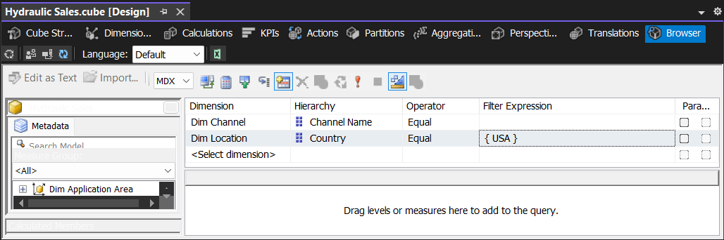

*Hình 3.8. 53. SSAS Bước 2 Câu 11*

**Bước 3:** Kéo các thuộc tính muốn hiển thị trong kết quả câu truy vấn và chạy câu truy vấn.

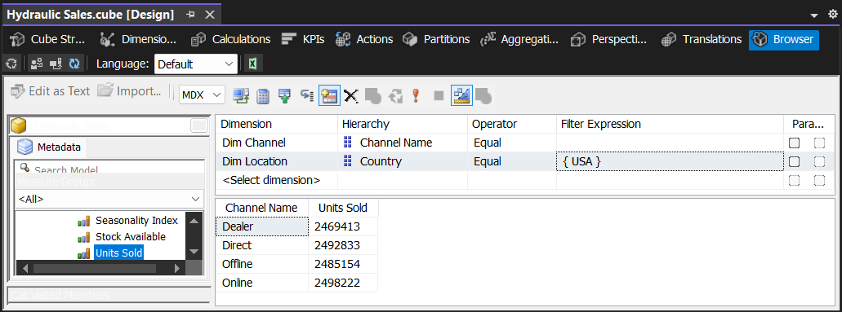

*Hình 3.8. 54. SSAS Bước 3 Câu 11*

#### **3.8.11.2 Sử dụng ngôn ngữ MDX**

**Câu truy vấn:**

|  |
| --- |
| SELECT  [Measures].[Units Sold] ON COLUMNS,  [Dim Channel].[Channel Name].Members ON ROWS  FROM [Hydraulic Sales]  WHERE ( [Dim Location].[Country].&[USA] ); |

**Kết quả:**

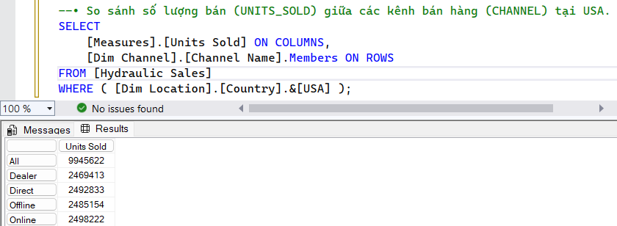

*Hình 3.8. 55. Kết quả MDX Câu 11*

#### **3.8.11.3 Sử dụng Pivot table**

Chọn các thuộc tính và độ đo cần thiết để thực hiện truy vấn.

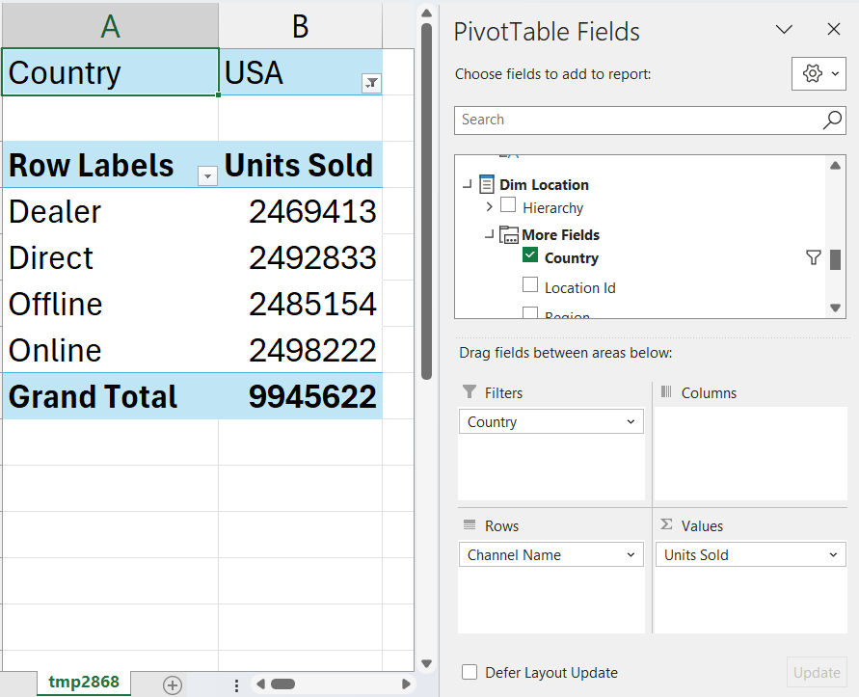

*Hình 3.8. 56. Kết quả Excel Câu 11*

#### **3.8.11.4 Nhận xét**

Kết quả thực hiện câu truy vấn này bằng **Pivot table** trong **Excel** và bằng ngôn ngữ **MDX** đều giống với kết quả khi thực hiện thao tác **manual** bằng công cụ **BI**.

### **3.8.12. Câu truy vấn 12: Tổng số lượng hàng tồn kho (STOCK_AVAILABLE) theo từng quý (QUARTER).**

#### **3.8.12.1 Sử dụng SSAS (Manual)**

**Bước 1:** Trong **Cube** vào tab **Browser**, kéo thuộc tính **Quarter** từ bảng **Dim Date** vào cột **Hierachy**.

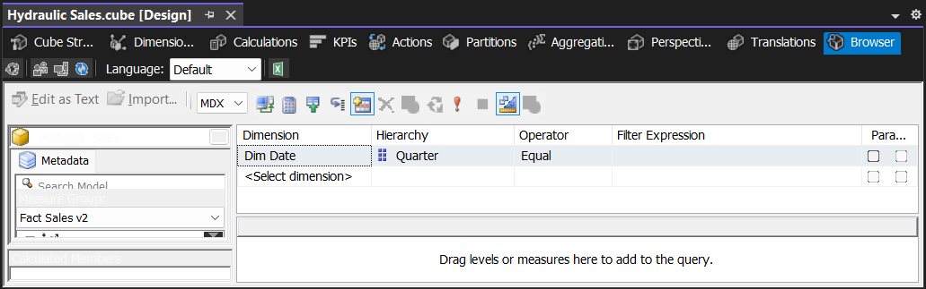

*Hình 3.8. 57. SSAS Bước 1 Câu 12*

**Bước 2:** Kéo các thuộc tính muốn hiển thị trong kết quả câu truy vấn và chạy câu truy vấn.

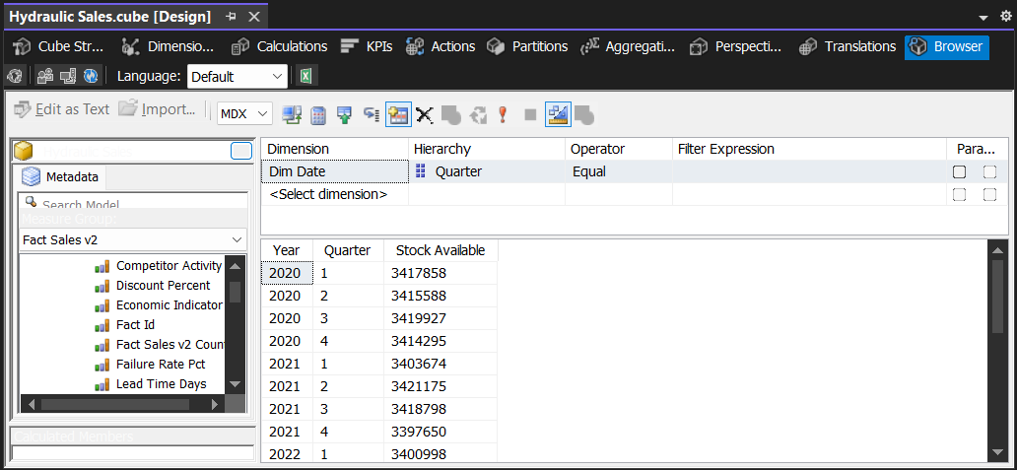

*Hình 3.8. 58. SSAS Bước 2 Câu 12*

#### **3.8.12.2 Sử dụng ngôn ngữ MDX**

|  |  |  |
| --- | --- | --- |
| **Câu truy vấn:**   |  | | --- | | SELECT  [Dim Date].[Year].Children *  [Dim Date].[Quarter].Children  ON ROWS,  [Measures].[Stock Available]  ON COLUMNS  FROM [Hydraulic Sales]; | | **Kết quả:**    *Hình 3.8. 59. Kết quả MDX Câu 12* |

#### **3.8.12.3 Sử dụng Pivot table**

Chọn các thuộc tính, độ đo và bộ lọc cần thiết để thực hiện truy vấn.

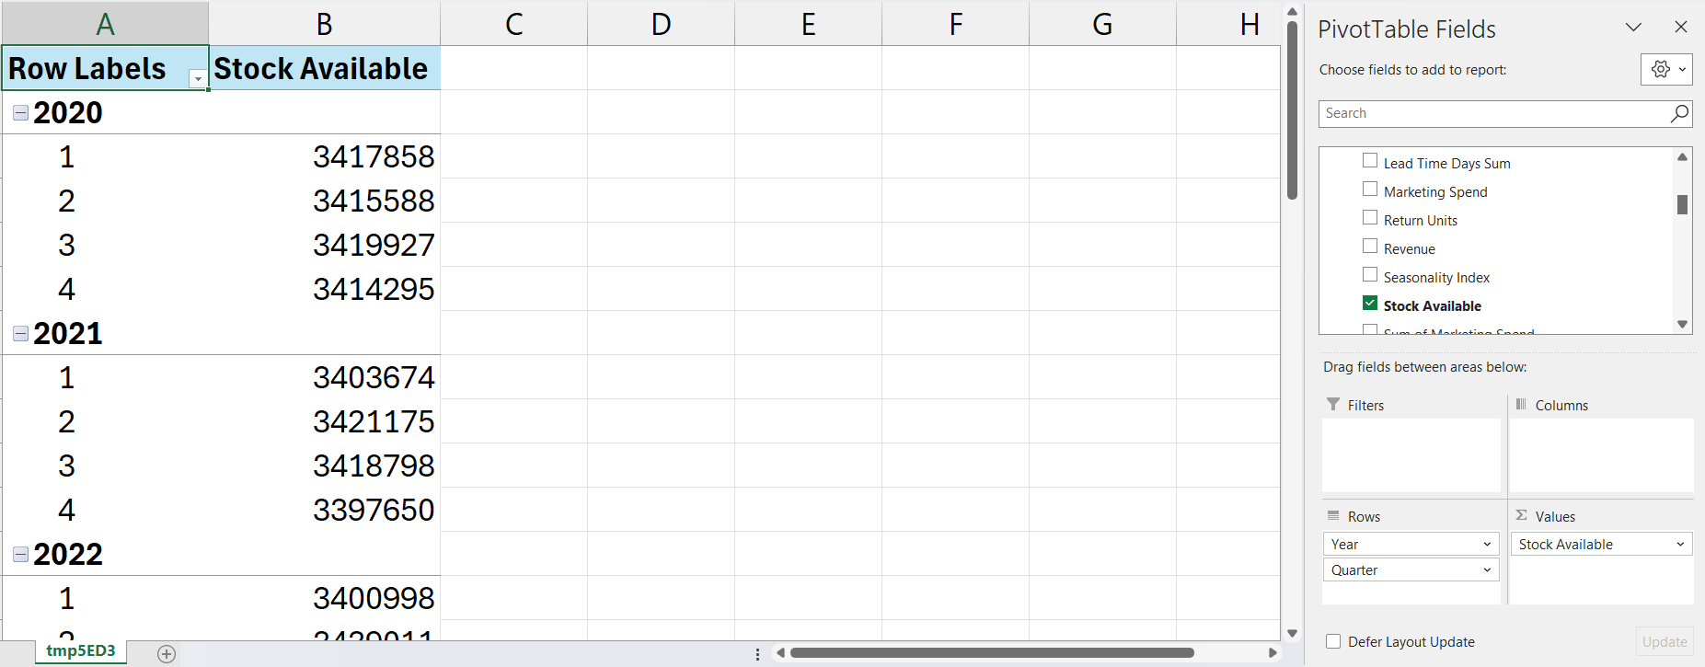

*Hình 3.8. 60. Kết quả Excel Câu 12*

#### **3.8.12.4 Nhận xét**

Kết quả thực hiện câu truy vấn này bằng **Pivot table** trong **Excel** và bằng ngôn ngữ **MDX** đều giống với kết quả khi thực hiện thao tác **manual** bằng công cụ **BI**.

### **3.8.13. Câu truy vấn 13: Tính lợi nhuận trung bình (PROFIT) theo từng vùng (REGION) trong năm 2024, dựa trên trung bình lợi nhuận các tháng (AVG).**

#### **3.8.13.1 Sử dụng SSAS (Manual)**

**Bước 1:** Trong **Cube** vào tab **Calculation**, tạo mới **Calculated Member** để tính lợi nhuận.

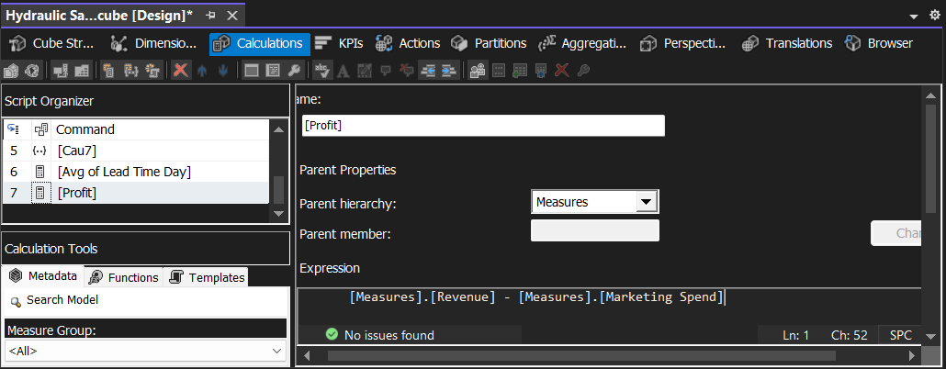

*Hình 3.8. 61. SSAS Bước 1 Câu 13*

**Bước 2:** Tiếp tục tạo mới **Calculated Member** để tính lợi nhuận trung bình theo tháng.

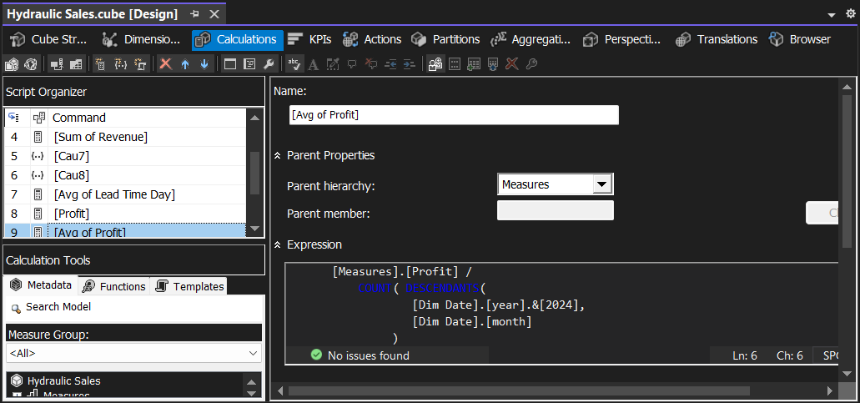

*Hình 3.8. 62. SSAS Bước 2 Câu 13*

**Bước 3:** Vào tab **Browser**, kéo thuộc tính **Region** từ bảng **Dim Location** vào cột **Hierachy**.

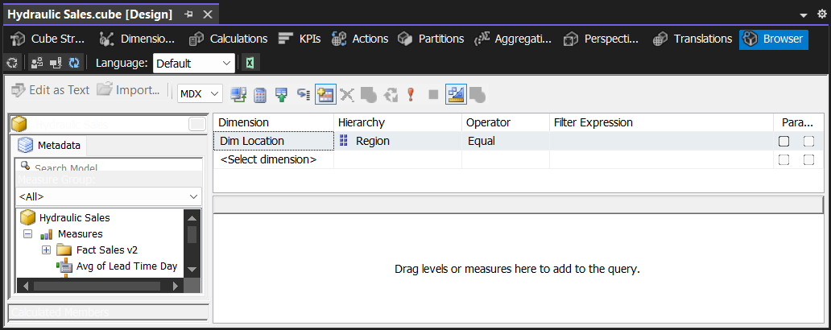

*Hình 3.8. 63. SSAS Bước 3 Câu 13*

**Bước 4:** Kéo các thuộc tính muốn hiển thị trong kết quả câu truy vấn và chạy câu truy vấn.

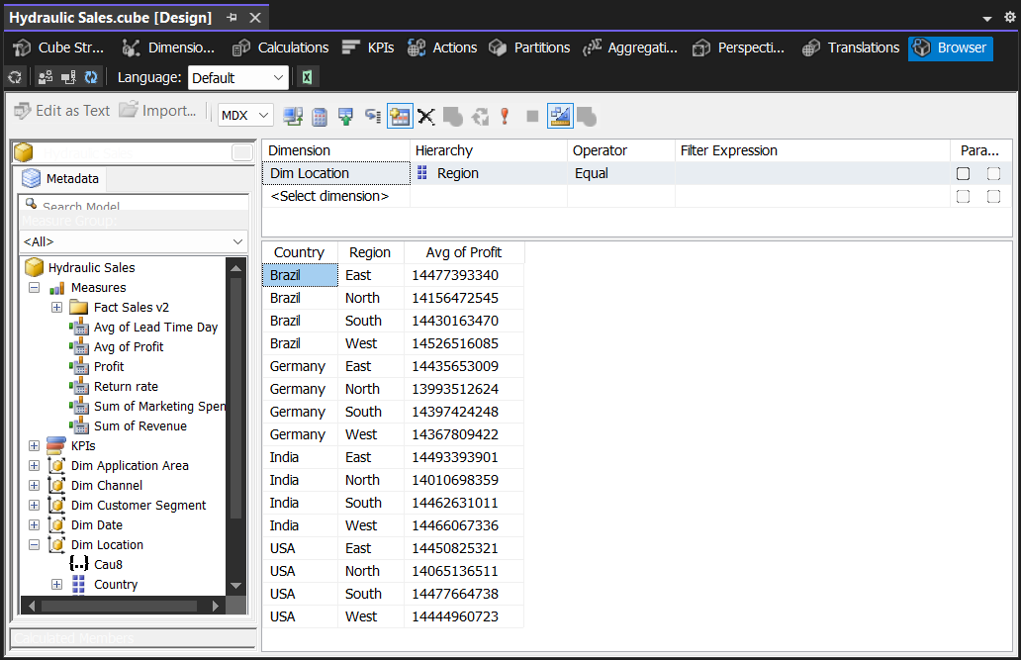

*Hình 3.8. 64. SSAS Bước 4 Câu 13*

#### **3.8.13.2 Sử dụng ngôn ngữ MDX**

**Câu truy vấn:**

|  |
| --- |
| WITH  MEMBER [Measures].[Profit Per Month] AS  [Measures].[profit] /  COUNT( DESCENDANTS(  [Dim Date].[year].&[2024],  [Dim Date].[month]  )  )  SELECT  {[Measures].[Profit Per Month]} ON COLUMNS,  [Dim Location].[Country].Children *  [Dim Location].[Region].Children ON ROWS  FROM [Hydraulic Sales]; |

**Kết quả:**

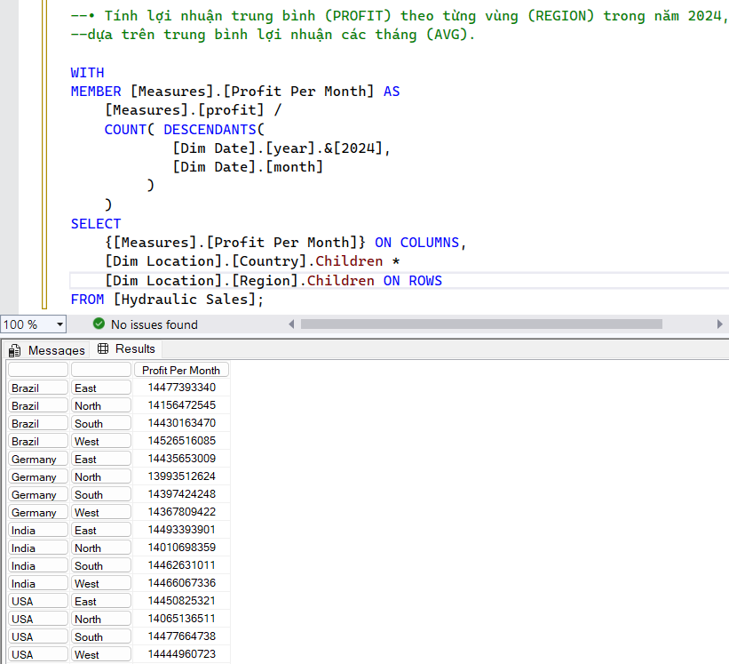

*Hình 3.8. 65. Kết quả Excel Câu 13*

#### **3.8.13.3 Sử dụng Pivot table**

Chọn các thuộc tính, độ đo và bộ lọc cần thiết để thực hiện truy vấn.

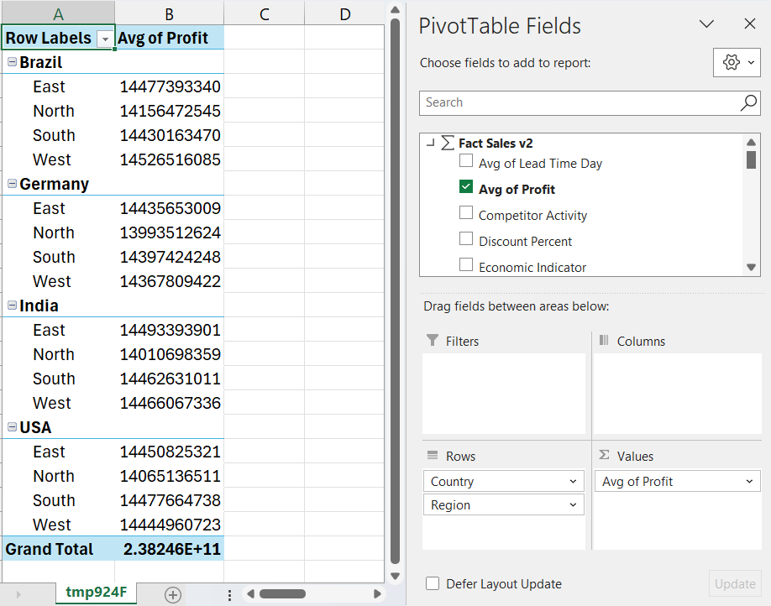

*Hình 3.8. 66. Kết quả Excel Câu 13*

#### **3.8.13.4 Nhận xét**

Kết quả thực hiện câu truy vấn này bằng **Pivot table** trong **Excel** và bằng ngôn ngữ **MDX** đều giống với kết quả khi thực hiện thao tác **manual** bằng công cụ **BI**.

### **3.8.14. Câu truy vấn 14: Xác định tháng có tỷ lệ RETURN_UNITS/UNITS_SOLD cao nhất.**

#### **3.8.14.1 Sử dụng SSAS (Manual)**

**Bước 1:** Trong **Cube** vào tab **Calculation**, tạo mới **Calculated Member** và **Nameset**. 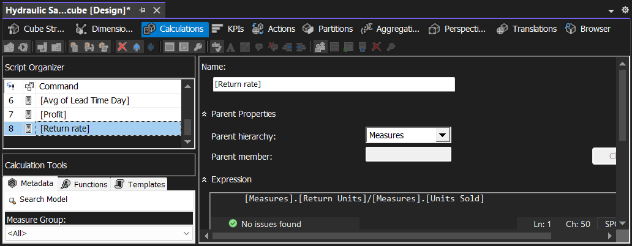

*Hình 3.8. 67. SSAS Bước 1 Câu 14*

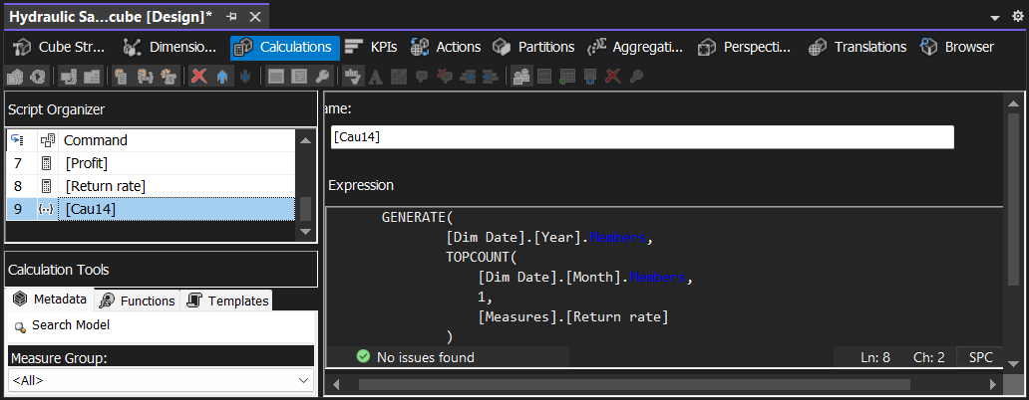

*Hình 3.8. 68. SSAS Bước 1 Câu 14*

**Bước 2:** Vào tab **Browser**, kéo thuộc tính **Month** từ bảng **Dim Date** vào cột **Hierachy**. Tại cột **Operator** chọn **“Custom”** và **Filter Expression** chọn vào **nameset “Cau14”** vừa tạo.

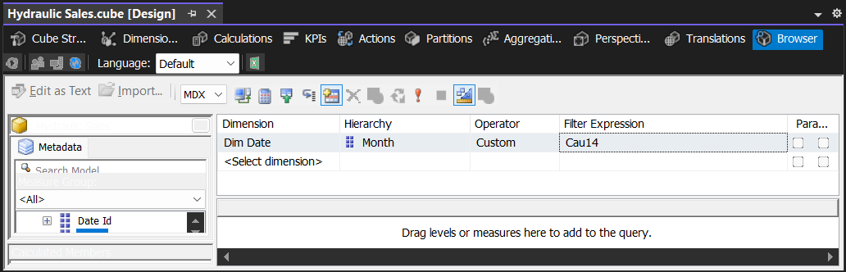

*Hình 3.8. 69. SSAS Bước 2 Câu 14*

**Bước 3:** Kéo các thuộc tính muốn hiển thị trong kết quả câu truy vấn và chạy câu truy vấn.

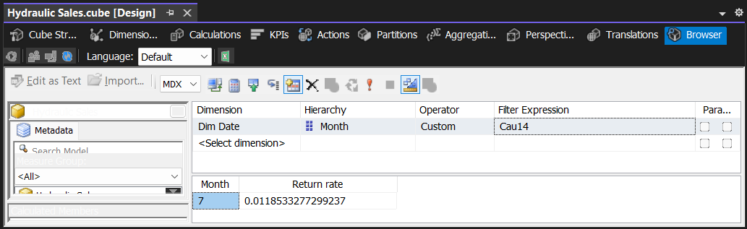

*Hình 3.8. 70. SSAS Bước 3 Câu 14*

#### **3.8.14.2 Sử dụng ngôn ngữ MDX**

**Câu truy vấn:**

|  |
| --- |
| WITH MEMBER [Measures].[Return Rate] AS  [Measures].[Return Units] / [Measures].[Units Sold]  SELECT  TOPCOUNT(  [Dim Date].[Month].Members,  1,  [Measures].[Return Rate]  ) ON ROWS,  [Measures].[Return Rate] ON COLUMNS  FROM [Hydraulic Sales]; |

**Kết quả:**

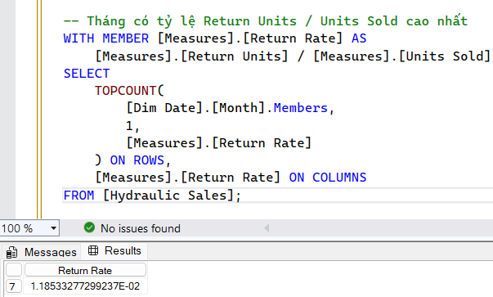

*Hình 3.8. 71. Kết quả MDX Câu 14*

#### **3.8.14.3 Sử dụng Pivot table**

Chọn các thuộc tính, độ đo và bộ lọc cần thiết để thực hiện truy vấn.

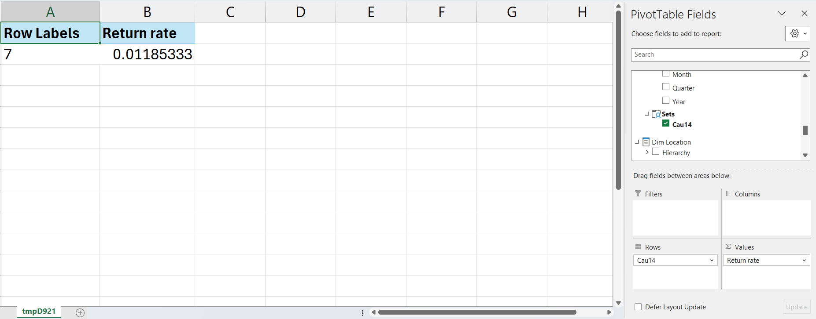

*Hình 3.8. 72. Kết quả Excel Câu 14*

#### **3.8.14.4 Nhận xét**

Kết quả thực hiện câu truy vấn này bằng **Pivot table** trong **Excel** và bằng ngôn ngữ **MDX** đều giống với kết quả khi thực hiện thao tác **manual** bằng công cụ **BI**.

### **3.8.15. Câu truy vấn 15: So sánh mức độ hoạt động của đối thủ (COMPETITOR_ACTIVITY) và chỉ số mùa vụ (SEASONALITY_INDEX) theo từng sản phẩm (PRODUCT_CODE) trong năm 2024.**

#### **3.8.15.1 Sử dụng SSAS (Manual)**

**Bước 1:** Trong **Cube** vào tab **Calculation**, tạo mới 2 **Calculated Member** để tính trung bình chỉ số đối thủ và chỉ số mùa vụ.

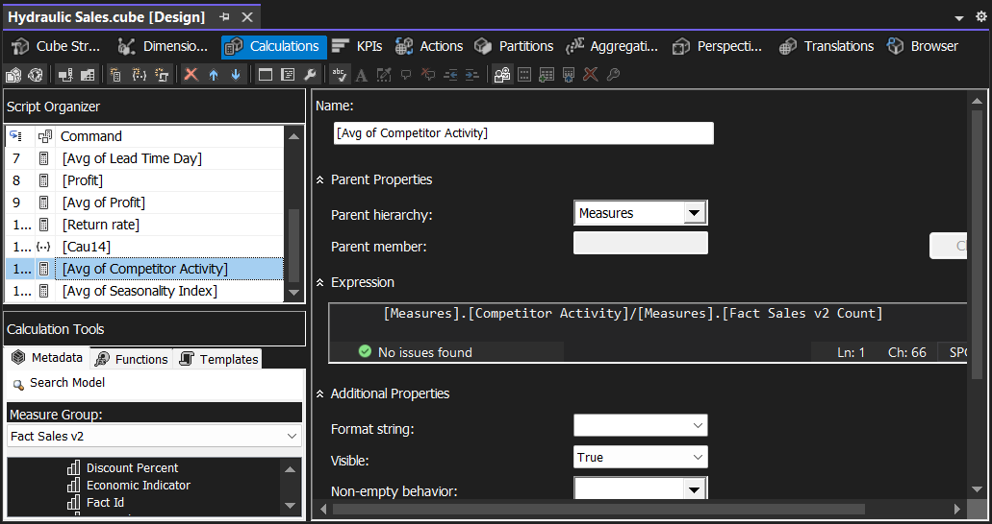

*Hình 3.8. 73. SSAS Bước 1 Câu 15(1)*

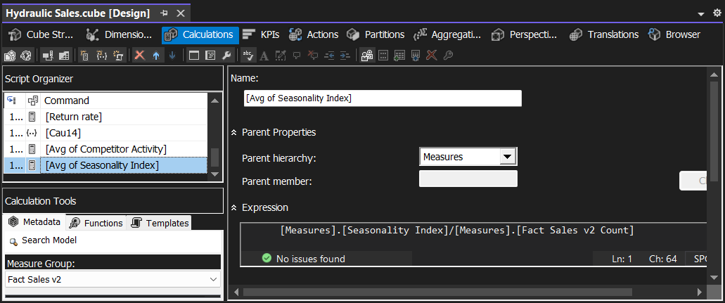

*Hình 3.8. 74. SSAS Bước 1 Câu 15(2)*

**Bước 2:** Trong tab **Browser**, kéo thuộc tính **Year** từ bảng **Dim Date** và cột **Filter Expression** chọn **“2024”**. 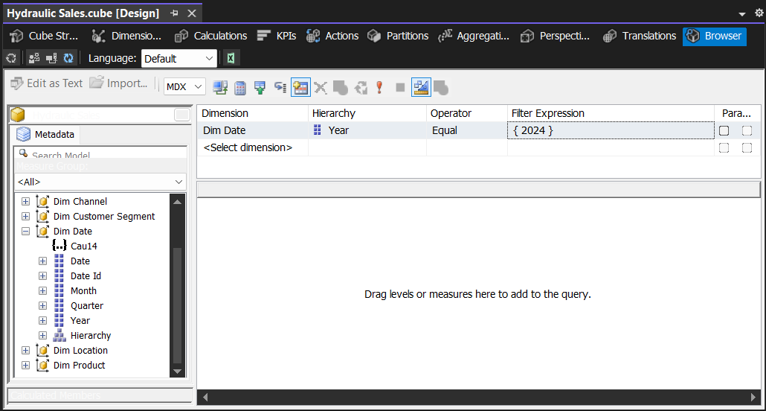

*Hình 3.8. 75. SSAS Bước 2 Câu 15*

**Bước 3:** Kéo các thuộc tính muốn hiển thị trong kết quả câu truy vấn và chạy câu truy vấn.

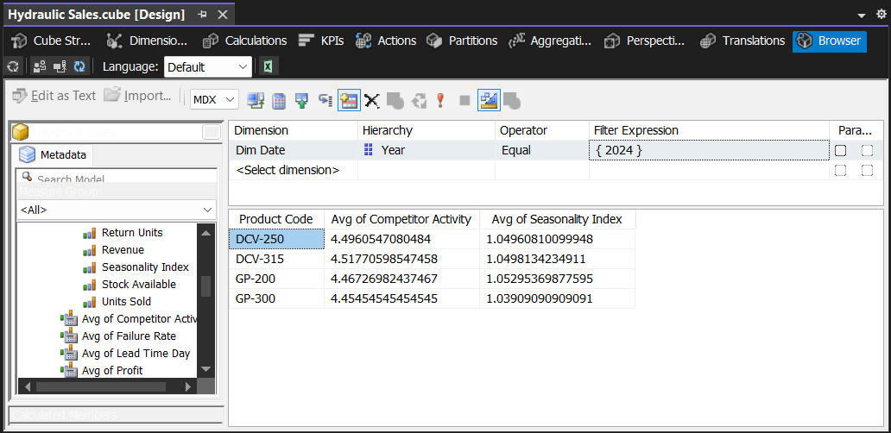

*Hình 3.8. 76. SSAS Bước 3 Câu 15*

#### **3.8.15.2 Sử dụng ngôn ngữ MDX**

**Câu truy vấn:**

|  |
| --- |
| SELECT  { [Measures].[Avg of Competitor Activity],  [Measures].[Avg of Seasonality Index]  } ON COLUMNS,  [Dim Product].[Product Code].Members ON ROWS  FROM [Hydraulic Sales]  WHERE ( [Dim Date].[year].&[2024] ); |

**Kết quả:**

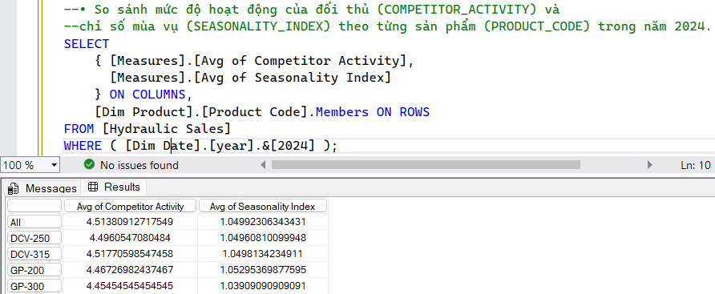

*Hình 3.8. 77. Kết quả MDX Câu 15*

#### **3.8.15.3 Sử dụng Pivot table**

Chọn các thuộc tính và độ đo cần thiết để thực hiện truy vấn.

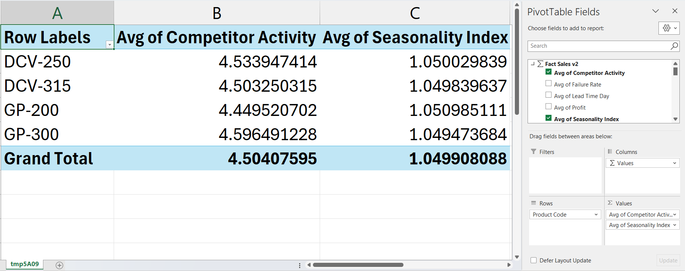

*Hình 3.8. 78. Kết quả Excel Câu 15*

#### **3.8.15.4 Nhận xét**

Kết quả thực hiện câu truy vấn này bằng **Pivot table** trong **Excel** và bằng ngôn ngữ **MDX** đều giống với kết quả khi thực hiện thao tác **manual** bằng công cụ **BI**.

# **PHẦN 4: QUÁ TRÌNH LẬP BÁO BIỂU (SSRS)**

## **4.1. Chuẩn bị các công cụ**

Để thực hiện được quá trình **SSRS** ta cần chuẩn bị và cài đặt các công cụ sau:

* **Power BI**

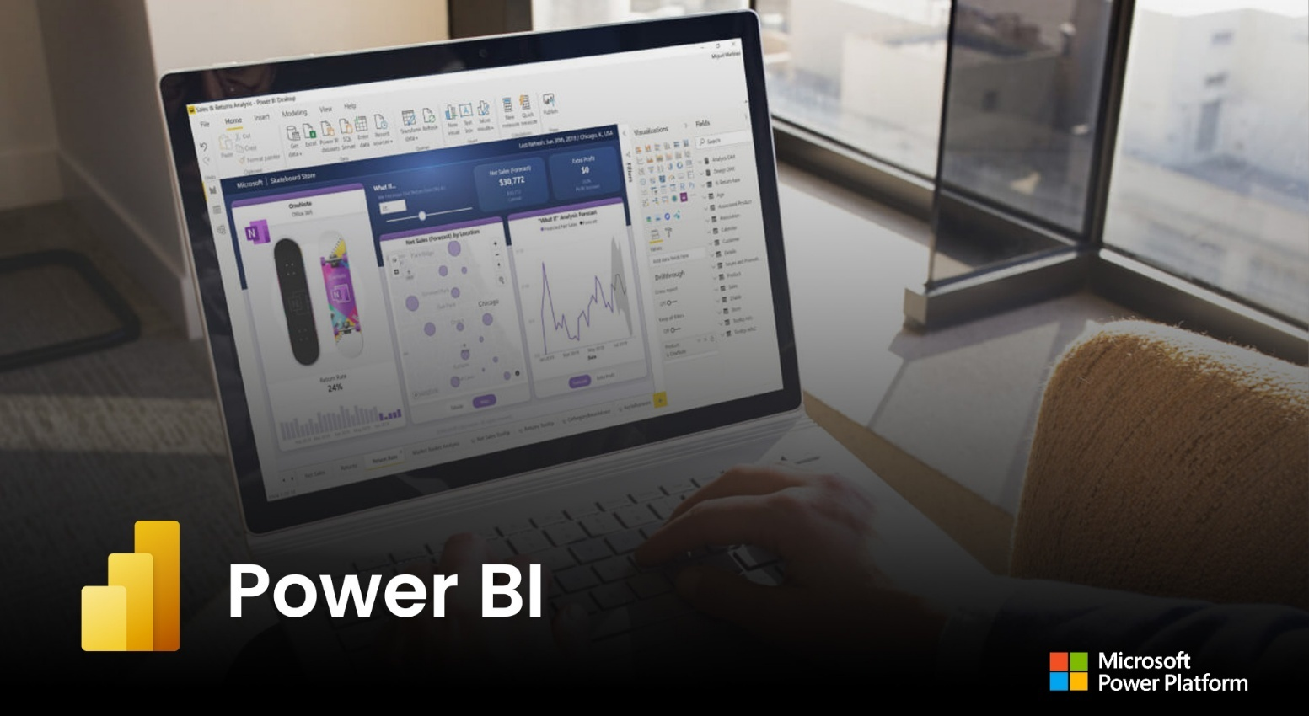

*Hình 4.1. 1. Power BI*

* **Looker Studio (Google Data Studio)**



*Hình 4.1. 2. Looker Studio*

## **4.2. Quá trình tạo báo biểu với Power BI**

### **4.2.1. Tạo mới report và lấy dữ liệu**

**Bước 1:** Tại mục **New** chọn **Blank report** để tạo mới.

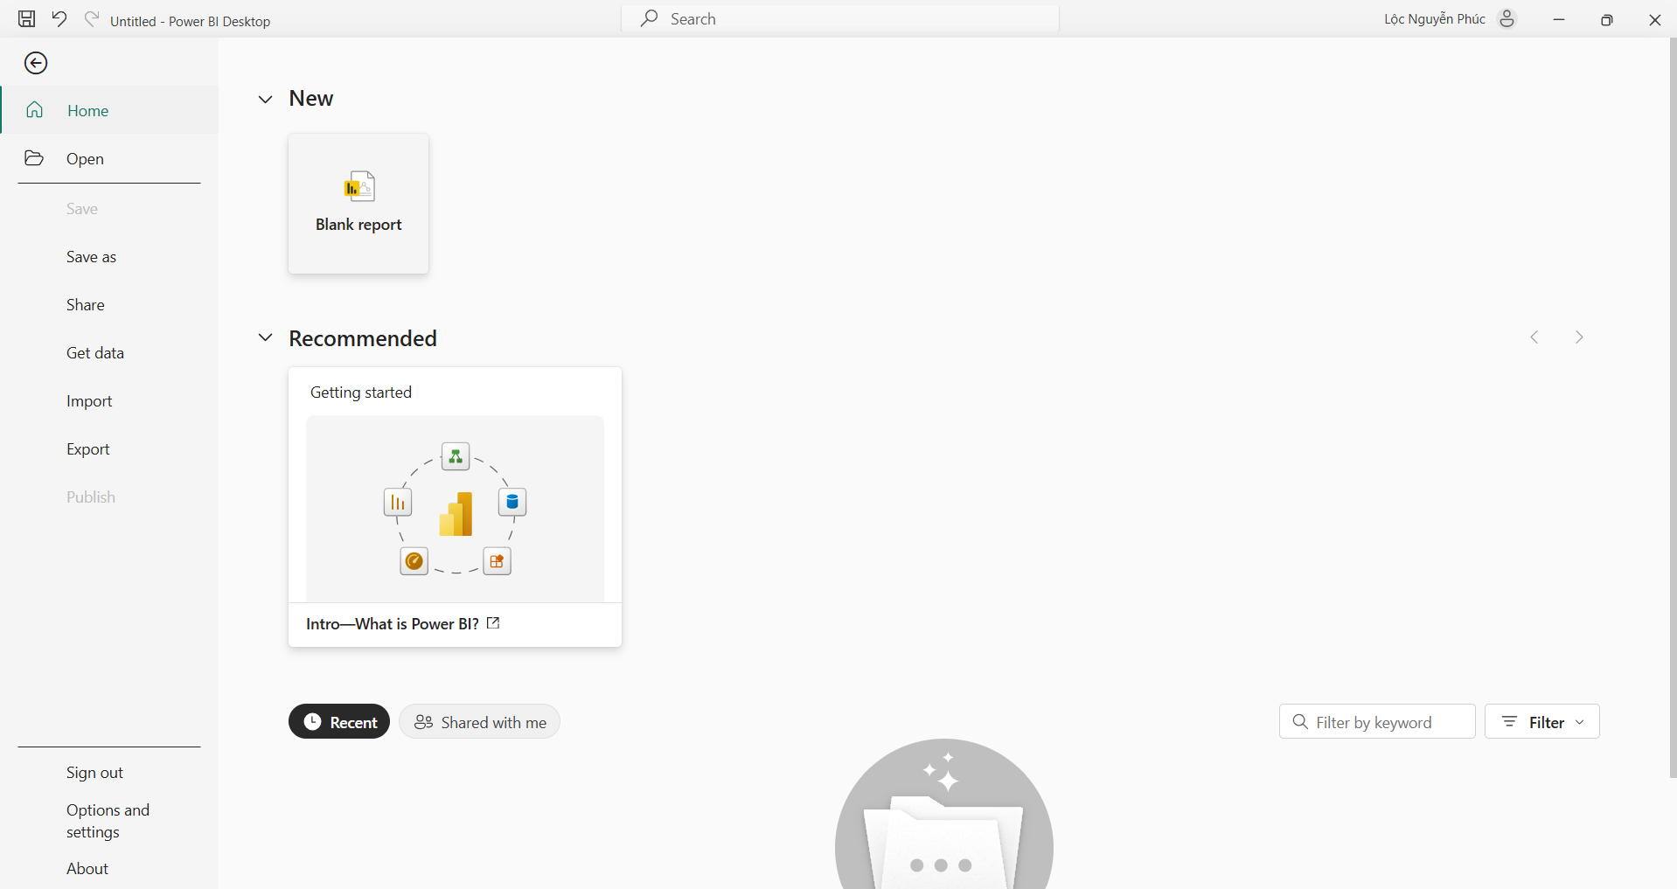

*Hình 4.2. 1.Chọn Blank report*

**Bước 2:** Chọn **Get data from another source**.

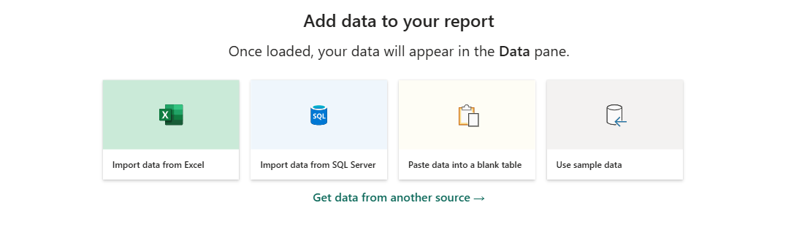

*Hình 4.2. 2.Chọn Get data from another source*

**Bước 3:** Tìm kiếm và chọn **SQL Server Analysis Services database.**

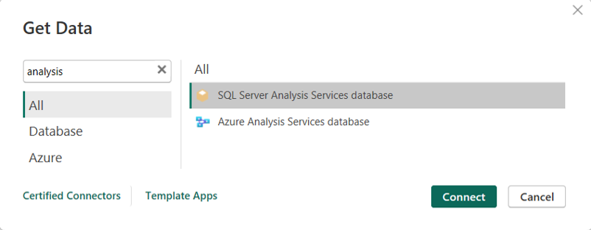

*Hình 4.2. 3.Chọn SQL Server Analysis Services database*

|  |  |
| --- | --- |
| **Bước 4:** Vào **SQL Server**, Lấy **Server name** và tên **Database**.    *Hình 4.2. 4. Chọn Server name* | *Hình 4.2. 5. Nhập tên Server name* |

**Bước 5:** Nhập **Server** và **Database** đã lấy ở bước trên. Sau đó, chọn **Import** và nhập **câu truy vấn** **MDX** phù hợp cho report. Nhấn **OK** để lấy dữ liệu.

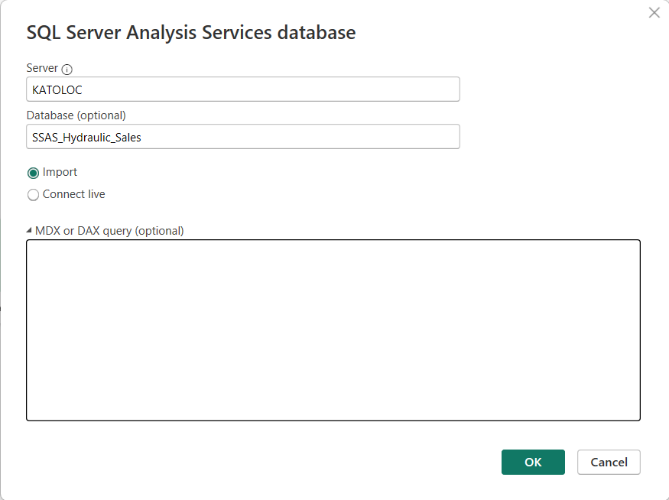

*Hình 4.2. 6.Nhập Server và Database*

### **4.2.2. Thực hiện các báo biểu**

#### **4.2.2.1. Báo biểu 1: Doanh thu theo từng loại sản phẩm (PRODUCT_TYPE) và vùng (REGION)? (Câu truy vấn 5)**

**Bước 1:** Nhập **câu truy vấn MDX** số 5.

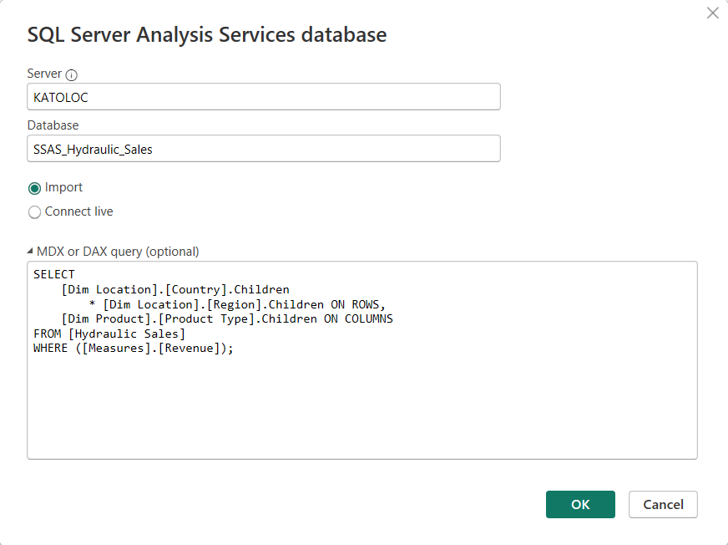

*Hình 4.2. 7. Bước 1 Báo biểu 1*

**Bước 2:** Cửa sổ review dữ liệu hiện ra. Nhấn **Transform Data** để biến đổi dữ liệu.

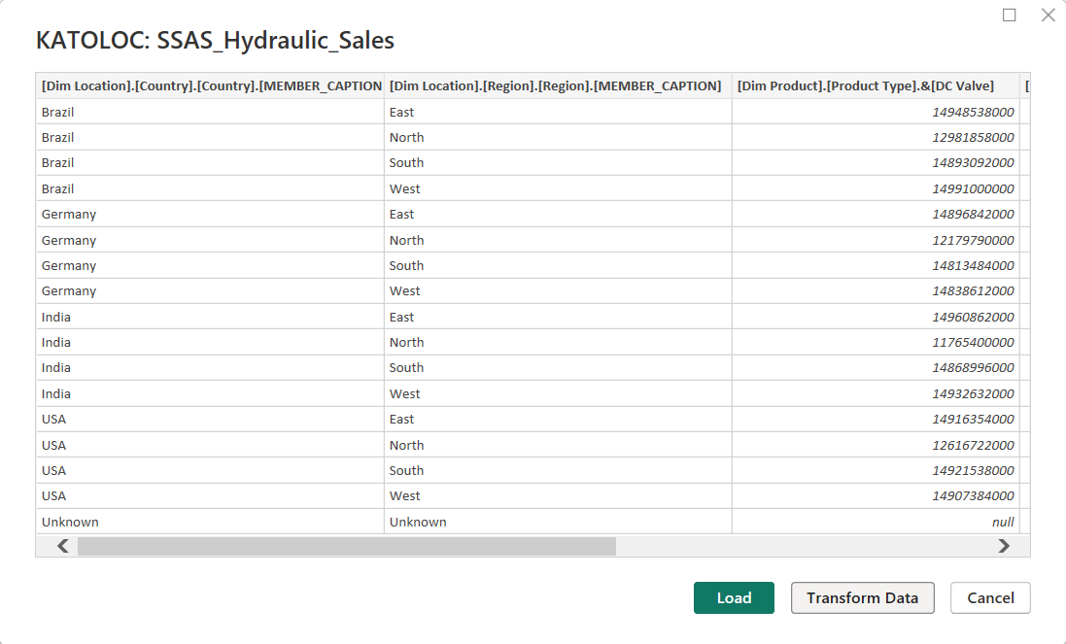

*Hình 4.2. 8. Bước 2 Báo biểu 1*

**Bước 3:** Tiến hành đổi tên cột thành **Country**, **Region**, **DC Valve**, **External Gear Pump**. Tiếp theo đổi kiểu dữ liệu cột **DC Valve**, **External Gear Pump** thành **Fixed** **Decimal Number** và đổi tên bộ dữ liệu này là **Cau 5** tại mục **Name**. Sau khi hoàn tất, chọn **Close & Apply**.

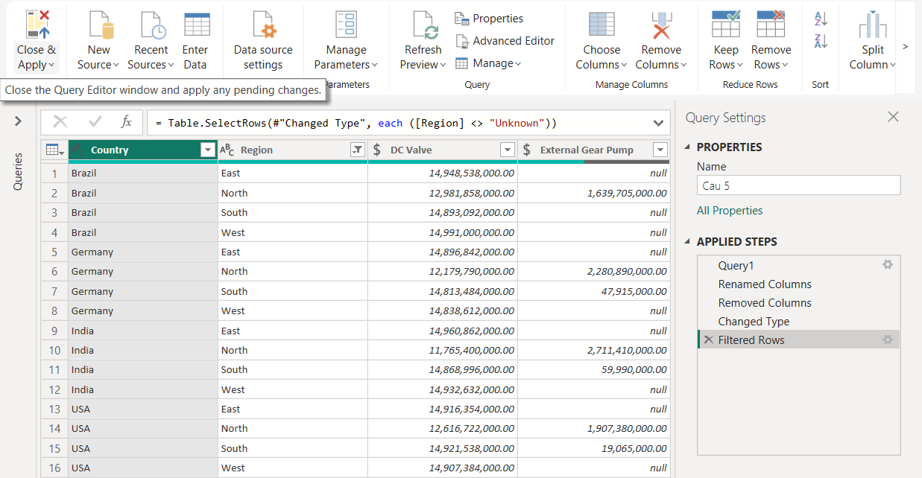

*Hình 4.2. 9. Bước 3 Báo biểu 1*

**Bước 4:** Thiết kế report. Có thể thêm **chart** để minh họa trực quan hơn.

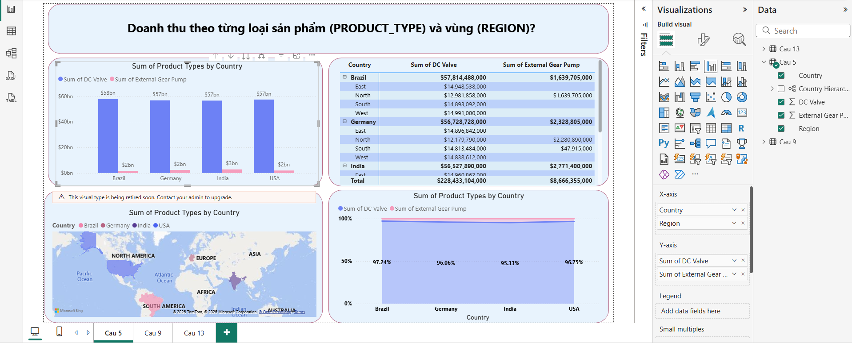

*Hình 4.2. 10. Bước 4 Báo biểu 1*

**Bước 5:** Để xuất báo biểu dưới dạng PDF, **chọn File → Export → Export to PDF**.

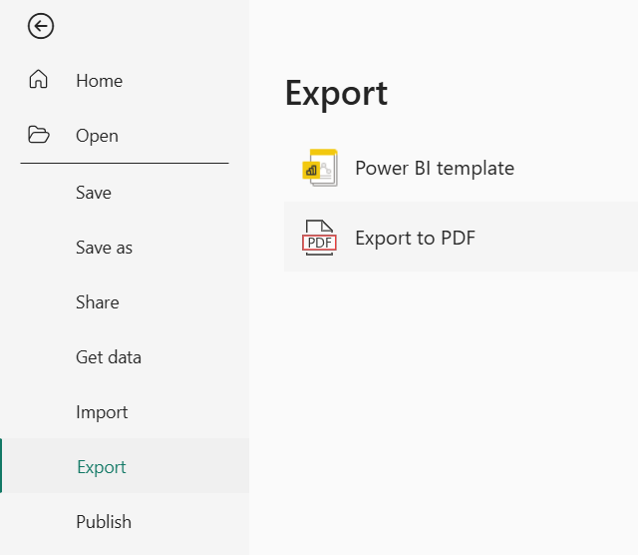

*Hình 4.2. 11.Bước 5 Báo biểu 1*

Xem báo biểu dưới dạng PDF

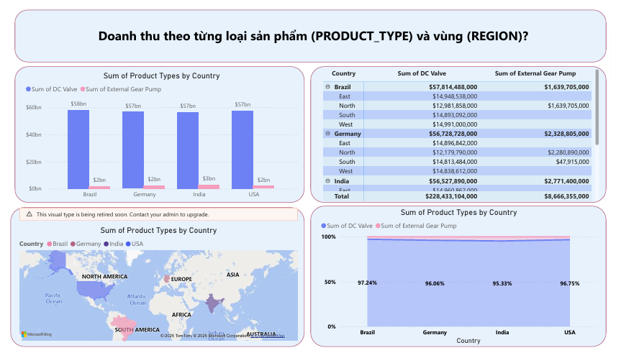

*Hình 4.2. 12. Báo biểu 1*

**Nhận xét:** Dựa vào biểu đồ có thể thấy:

* Dòng sản phẩm **DC Valve** (màu xanh) áp đảo hoàn toàn, chiếm tới **96-97%** tổng doanh thu (hơn **228 tỷ USD**).
* Ngược lại, Dòng **External Gear Pump** (màu hồng) đóng góp không đáng kể (chỉ khoảng **3-4%**), doanh số thấp hơn sản phẩm chính gần **30 lần**.
* Trong khi **DC Valve** bao phủ tất cả các vùng, thì **External Gear Pump** dường như chỉ bán được ở một số vùng cục bộ (ví dụ: Brazil chỉ có doanh số ở miền Bắc - North), các vùng khác gần như bằng 0.

#### **4.2.2.2. Báo biểu 2: Tổng doanh thu từ các sản phẩm khi mới ra mắt (NEW_PRODUCT_LAUNCH = 1) trong năm 2024? (Câu truy vấn 9)**

**Bước 1:** Nhập **câu truy vấn MDX** số 9.

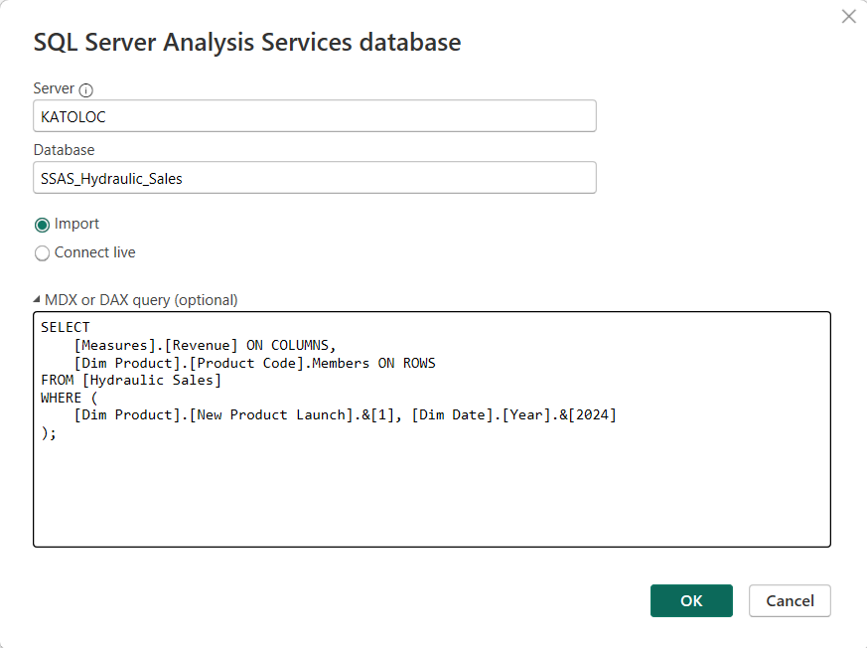

*Hình 4.2. 13.Bước 1 Báo biểu 2*

**Bước 2:** Cửa sổ review dữ liệu hiện ra. Nhấn **Transform Data** để biến đổi dữ liệu.

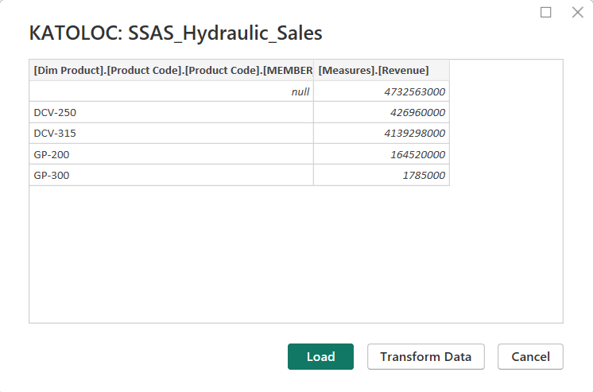

*Hình 4.2. 14.Bước 2 Báo biểu 2*

**Bước 3:** Tiến hành đổi tên cột thành **Product Code** và **Revenue**. Tiếp theo đổi kiểu dữ liệu cột **Revenue** thành **Fixed** **Decimal Number** và đổi tên bộ dữ liệu này là **Cau 9** tại mục **Name**. Sau khi hoàn tất, chọn **Close & Apply**.

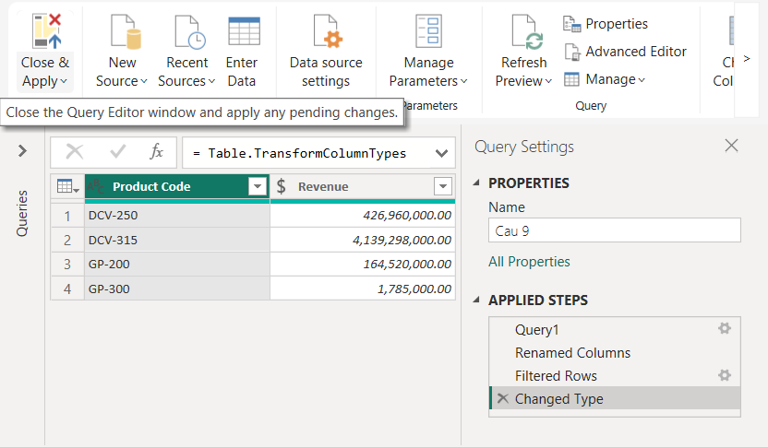

*Hình 4.2. 15.Bước 3 Báo biểu 2*

**Bước 4:** Thiết kế report. Có thể thêm **chart** để minh họa trực quan hơn.

*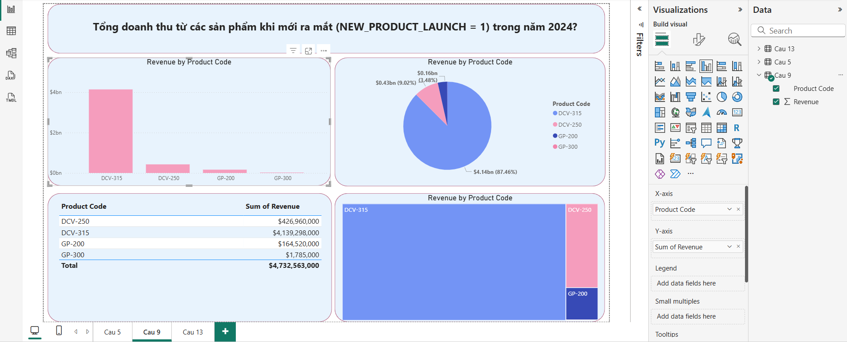Hình 4.2. 16.Bước 4 Báo biểu 2*

**Bước 5:** Để xuất báo biểu dưới dạng PDF, **chọn File → Export → Export to PDF**.



*Hình 4.2. 17. Bước 5 Báo biểu 2*

Xem báo biểu dưới dạng PDF

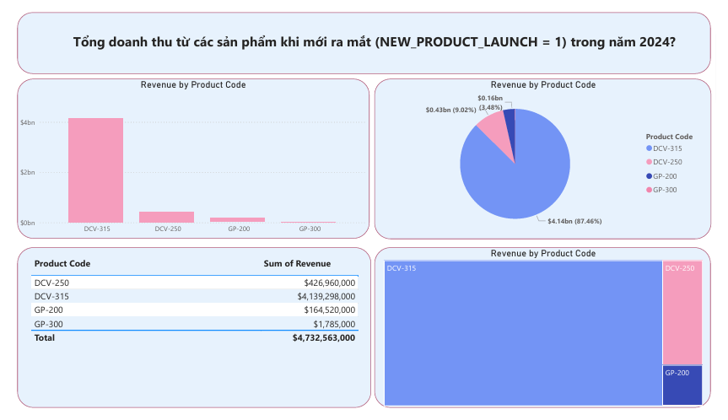

*Hình 4.2. 18. Báo biểu 2*

**Nhận xét:** Dựa vào biểu đồ có thể thấy:

* Doanh thu sản phẩm mới đa số đến từ sản phẩm **DCV-315** (chiếm tới **87.46%** tổng doanh thu)
* Doanh nghiệp đối diện với rủi ro lớn vì phụ thuộc vào sản phẩm **DCV-315** (gấp gần **10 lần** sản phẩm đứng thứ hai (**DCV-250**))
* Dòng sản phẩm **GP** (GP-200, GP-300) đóng góp cực kỳ thấp, gần như không đáng kể trong bức tranh tổng thể.

#### **4.2.2.3. Báo biểu 3: Tính lợi nhuận trung bình (PROFIT) theo từng vùng (REGION) trong năm 2024, dựa trên trung bình lợi nhuận các tháng (AVG). (Câu truy vấn 13)**

**Bước 1:** Nhập **câu truy vấn MDX** số 13.

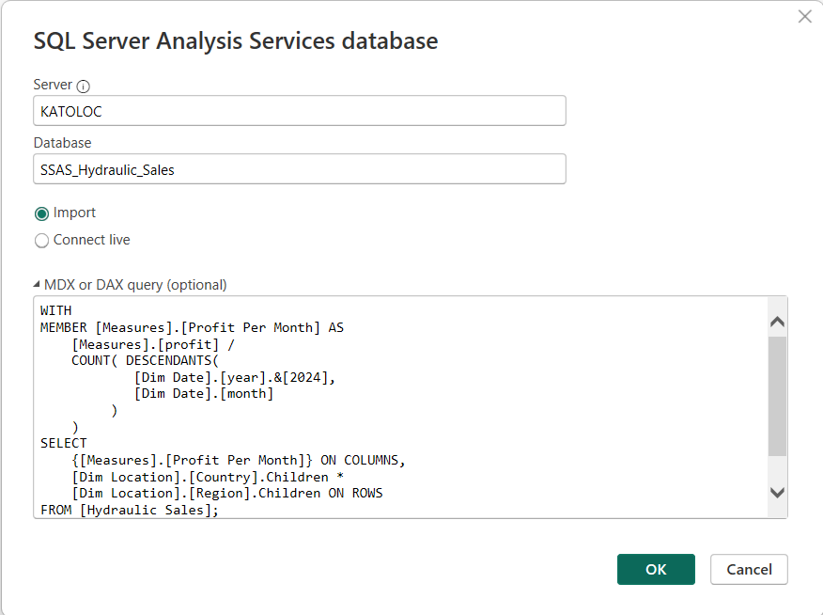

*Hình 4.2. 19.Bước 1 báo biểu 3*

**Bước 2:** Cửa sổ review dữ liệu hiện ra. Nhấn **Transform Data** để biến đổi dữ liệu.

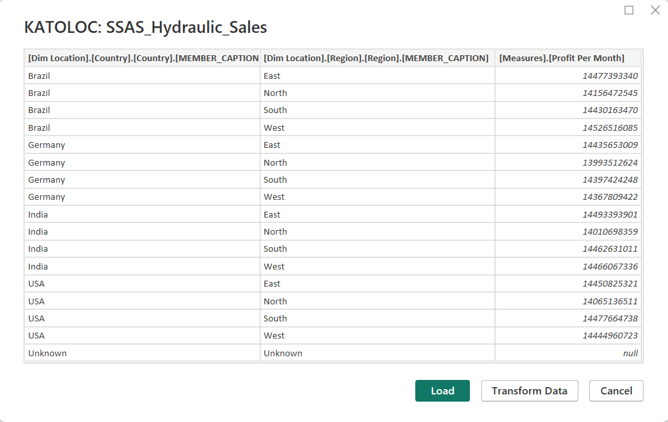

*Hình 4.2. 20.Bước 2 báo biểu 3*

**Bước 3:** Tiến hành đổi tên cột thành **Country**, **Region** và **Profit Per Month**. Tiếp theo đổi kiểu dữ liệu cột **Profit Per Month** thành **Fixed** **Decimal Number** và đổi tên bộ dữ liệu này là **Cau 13** tại mục **Name**. Sau khi hoàn tất, chọn **Close & Apply**.

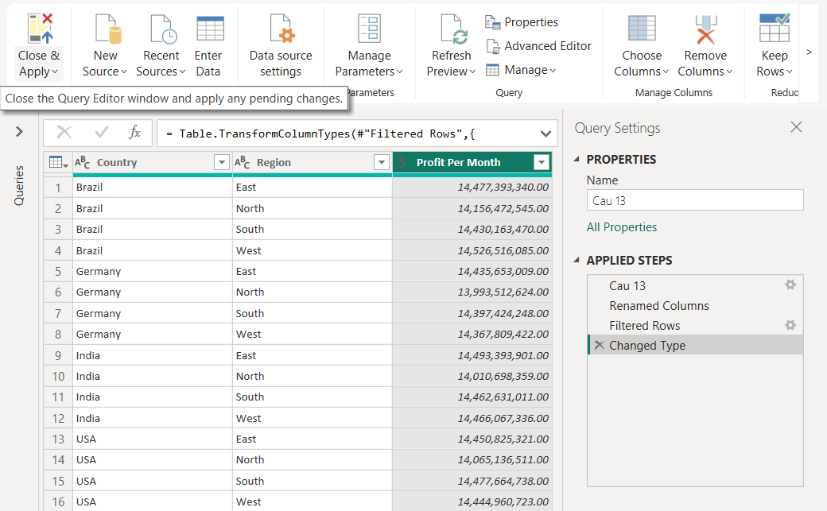

*Hình 4.2. 21. Bước 3 báo biểu 3*

**Bước 4:** Thiết kế report. Có thể thêm **chart** để minh họa trực quan hơn.

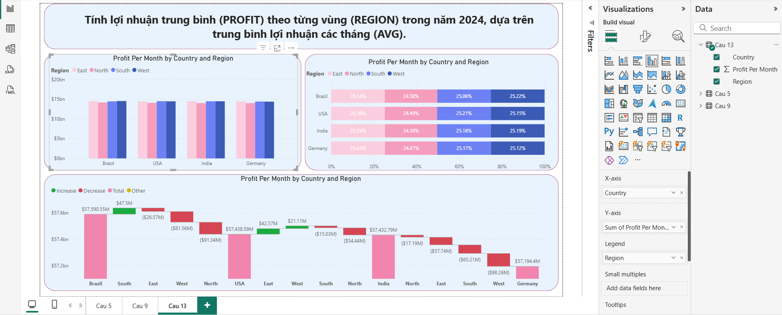

*Hình 4.2. 22. Bước 4 báo biểu 3*

**Bước 5:** Để xuất báo biểu dưới dạng PDF, **chọn File → Export → Export to PDF**.



*Hình 4.2. 23.Bước 5 báo biểu 3*

Xem báo biểu dưới dạng PDF

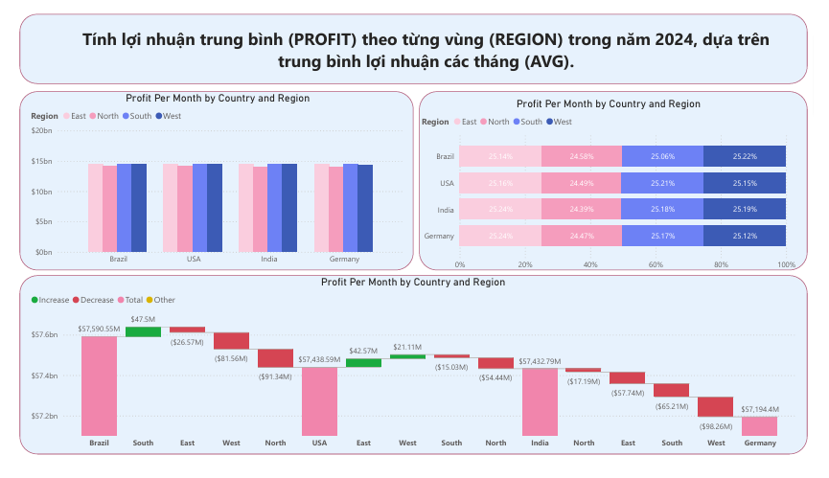

*Hình 4.2. 24. Báo biểu 3*

**Nhận xét:** Dựa vào biểu đồ có thể thấy:

* **Brazil** đang là quốc gia có tổng lợi nhuận trung bình cao nhất (khoảng **57.59 tỷ USD**), tuy nhiên sự chênh lệch với các nước còn lại là không đáng kể.
* Lợi nhuận được phân bố đều giữa các vùng trong cùng 1 nước và giữa các nước.
* Hiệu suất kinh doanh năm 2024 rất ổn định vì tổng lợi nhuận các nước dao động quanh mức **~57.2 - 57.6 tỷ USD** mà các biến động được thể hiện trong biểu đồ thác nước chỉ là sự chênh lệch nhỏ (vài chục triệu USD) trên quy mô hàng tỷ USD.

### **4.2.3. Publish Report**

**Bước 1:** Trên thanh công cụ, chọn **Publish** trong mục **Home** để xuất bản online các report đã tạo.

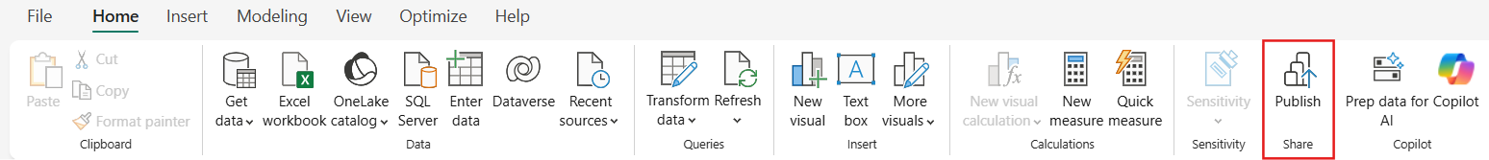

*Hình 4.2. 25. Publish Report*

**Bước 2:** Tại cửa sổ **publish to Power BI**, chọn **My workspace**. Nhấn **Select** để xác nhận nơi lưu trữ các report trên server.

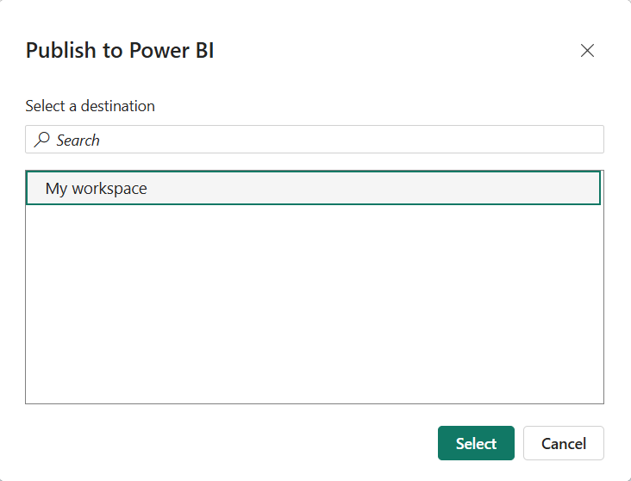

*Hình 4.2. 26. My workspace*

Sau khi publish thành công, màn hình hiện ra thông báo bên dưới.

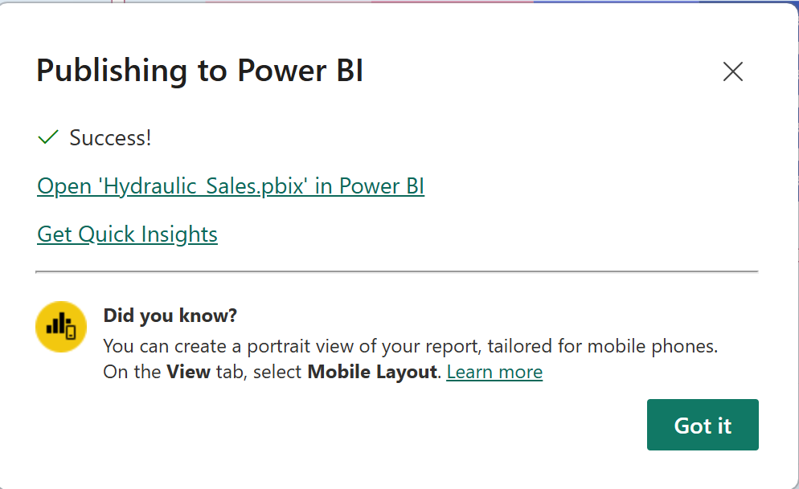

*Hình 4.2. 27. Done publishing*

Chọn **Open ReportPowerBI.pbix in Power BI** để mở các report mới được publish.

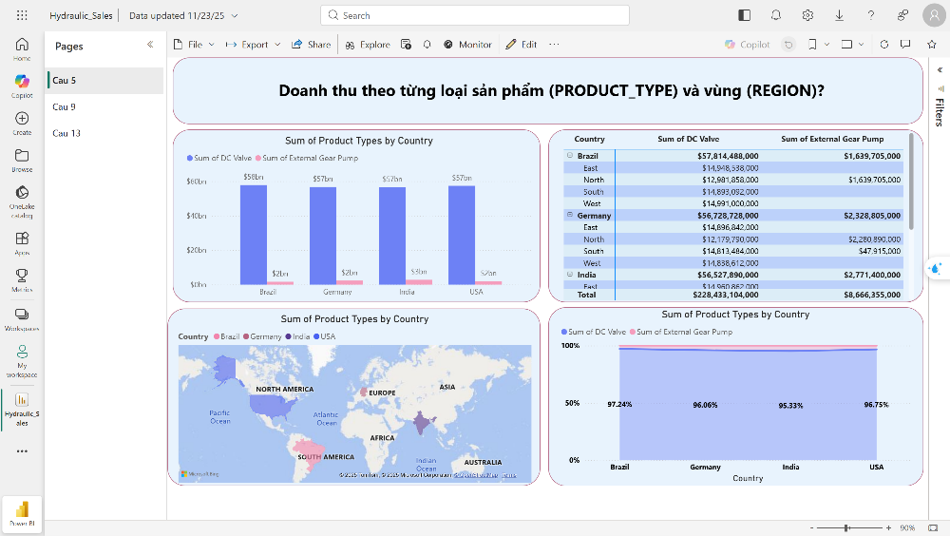

*Hình 4.2. 28. Coi report đã publish(1)*

|  |  |
| --- | --- |
|  |  |

*Hình 4.2. 29. Coi report đã publish(2)*

## **4.3. Quá trình tạo báo biểu với Locker Studio (Google Data Studio)**

### **4.3.1. Trích xuất dữ liệu từ kho dữ liệu dưới dạng .csv**

**Bước 1:** Mở **SQL Server** và kết nối tới **Database Engine** chứa database đã tạo ở SSAS.



*Hình 4.3. 1Mở SQL Server và kết nối tới Database Engine .*

**Bước 2:** Thực thi câu lệnh như sau:

|  |
| --- |
| SELECT date, month, quarter, year, country, region, product_type,  product_code, variant, new_product_launch, oil_type,  pressure_rating_bar, temperature_rating_c, unit_price,  channel_name, CustomerSegment_name, ApplicationArea_name,  units_sold, revenue, marketing_spend, discount_percent,  stock_available, lead_time_days, competitor_activity,  seasonality_index, economic_indicator,  failure_rate_pct, return_units  FROM Dim_Product P  INNER JOIN Fact_Sales_v2 F ON P.product_id = F.product_id  INNER JOIN Dim_Date D ON F.date_id = D.date_id  INNER JOIN Dim_Location L ON F.location_id = L.location_id  INNER JOIN Dim_Channel CH ON F.channel_id = CH.channel_id  INNER JOIN Dim_ApplicationArea A  ON F.ApplicationArea_id = A.ApplicationArea_id  INNER JOIN Dim_CustomerSegment C  ON F.CustomerSegment_id =C.CustomerSegment_id |

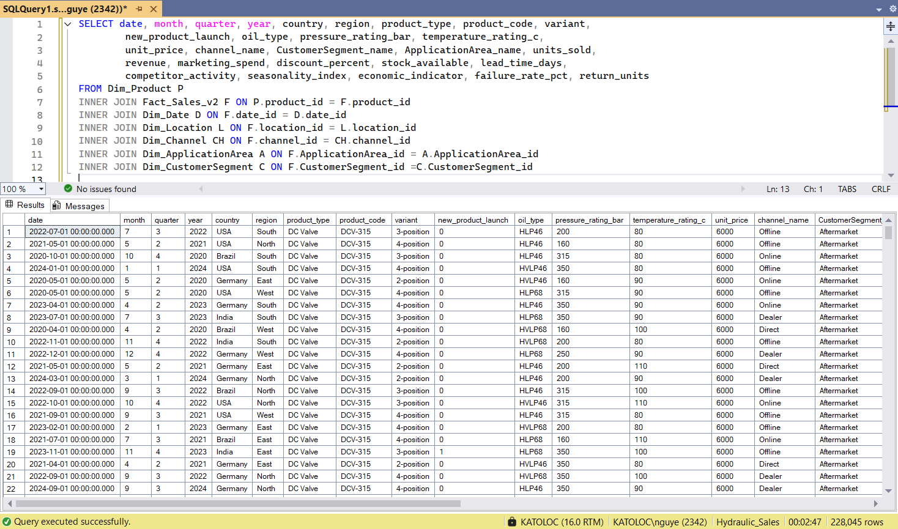

*Hình 4.3. 2. Thực thi câu lệnh*

**Bước 3:** Nhấn chuột phải vào vùng kết quả, chọn **Save Result As**. Sau đó lựa chọn nơi lưu file **.csv** và nhấn **Save**.

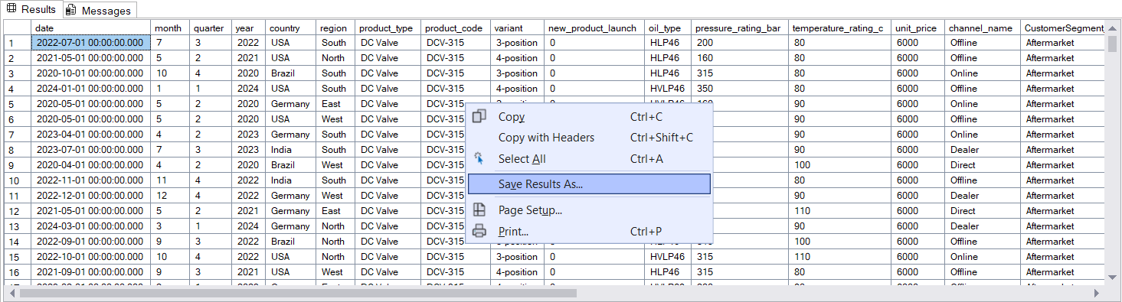

*Hình 4.3. 3. Save Result As*

**Bước 4:** Kiểm tra file **.csv** đã lưu.

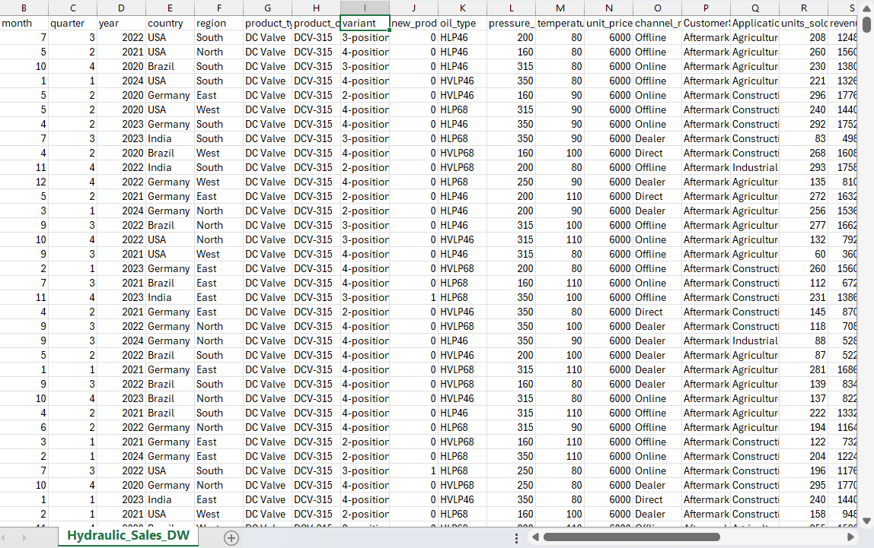

*Hình 4.3. 4.Kiểm tra file .csv*

### **4.3.2. Upload và lọc dữ liệu trên Locker Studio**

**Bước 1:** Truy cập vào [Looker Studio](https://lookerstudio.google.com/u/0/). Chọn **Báo cáo trống**.

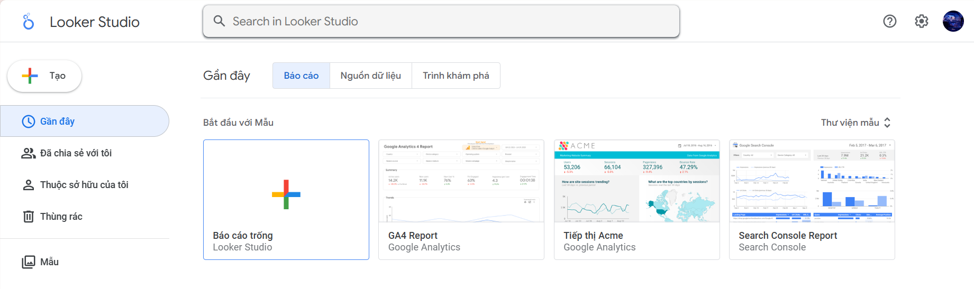

*Hình 4.3. 5.Báo cáo trống*

**Bước 2:** Khi đó, một cửa sổ yêu cầu hiện lên. Chọn **Tải tệp CSV lên.**

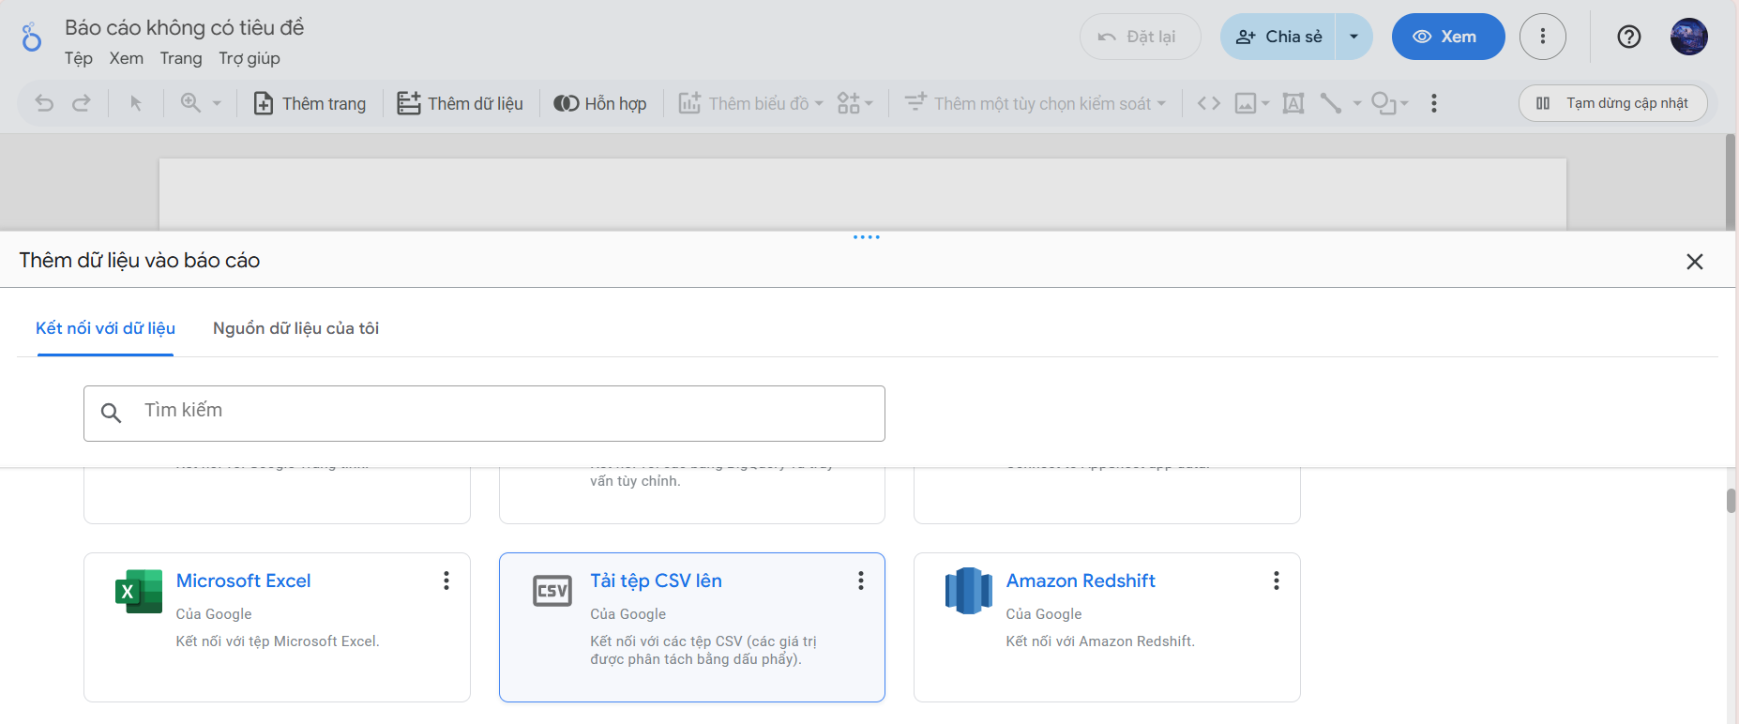

*Hình 4.3. 6.Tải tệp CSV lên*

**Bước 3:** Chọn **Thêm tệp** và chọn file **.csv** vừa lưu.

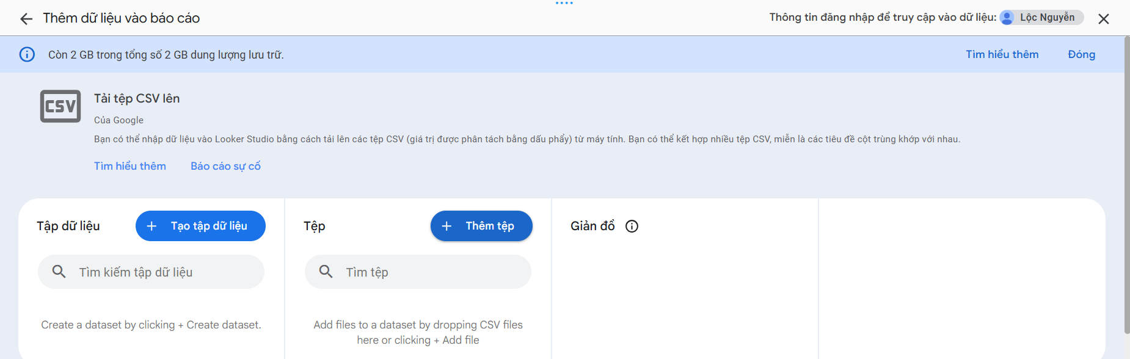

*Hình 4.3. 7.Chọn Thêm tệp*

**Bước 4:** Hệ thống sẽ tạo tập dữ liệu dựa trên file **.csv** đã chọn. Đặt tên cho tập dữ liệu và nhấn **Continue**

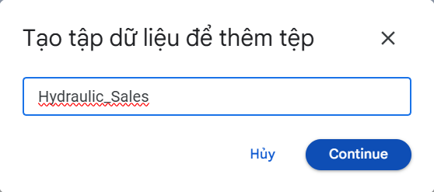

*Hình 4.3. 8.Đặt tên cho tập dữ liệu*

**Bước 5:** Chọn **Thêm** ở góc màn hình.

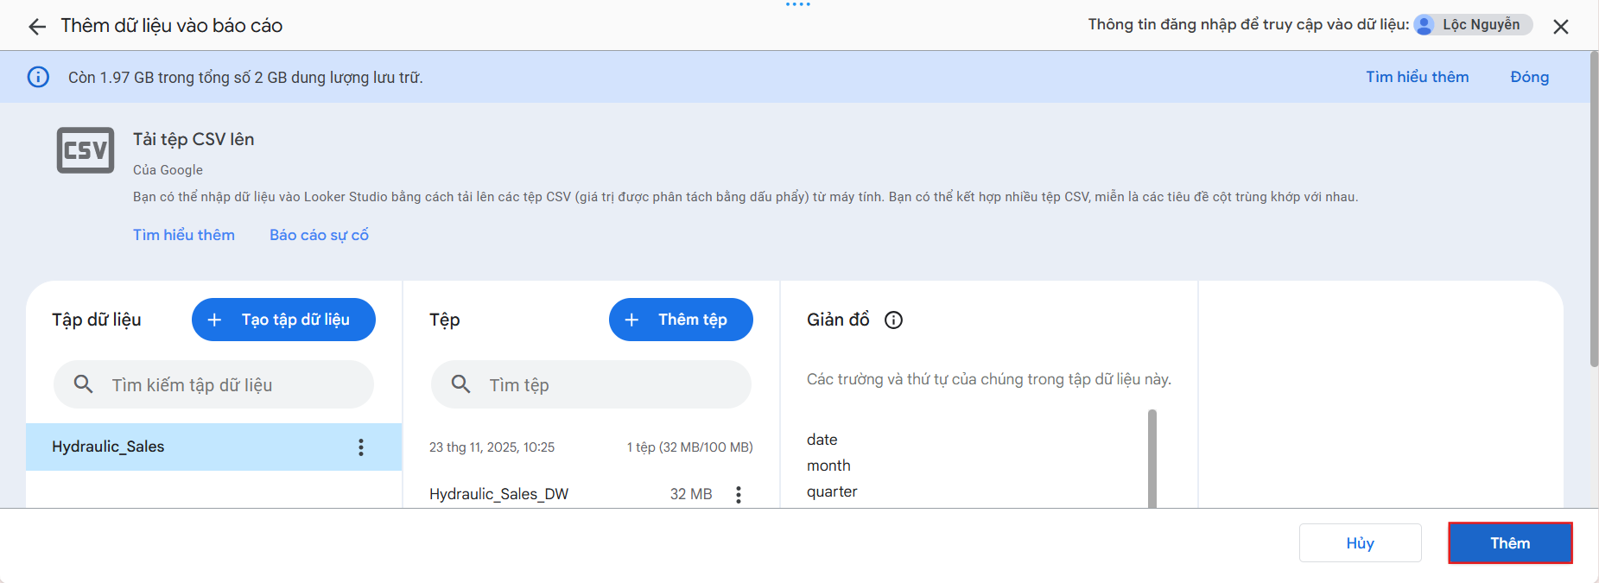

*Hình 4.3. 9.Chọn Thêm*

**Bước 6:** Một cửa sổ nhỏ sẽ hiện lên. Chọn **Thêm vào báo cáo**.

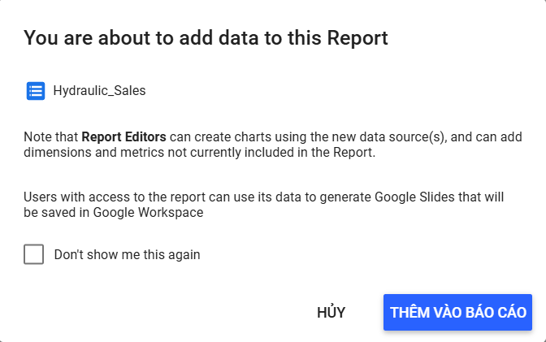

*Hình 4.3. 10.Chọn Thêm vào báo cáo*

**Bước 7:** Cửa sổ làm việc chính của **Looker Studio (Google Data Studio).**

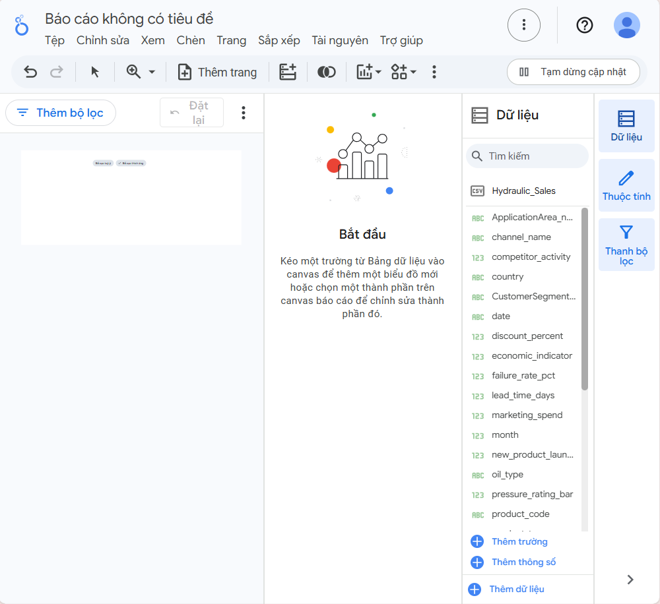

*Hình 4.3. 11.Looker Studio (Google Data Studio).*

### **4.3.3. Thực hiện các báo biểu**

#### **4.3.3.1. Báo biểu 1: Tổng số lượng hàng tồn kho (STOCK_AVAILABLE) theo từng quý (QUARTER). (Câu truy vấn 12)**

**Bước 1:** Thiết kế report, kéo các thuộc tính cần để tạo báo biểu, sau đó chọn kiểu biểu đồ muốn trực quan dữ liệu.

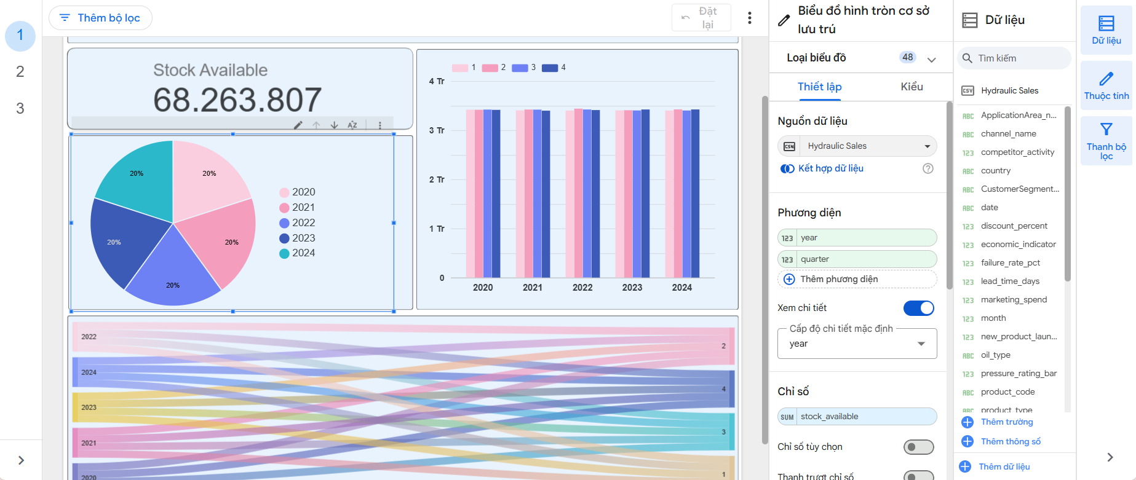

*Hình 4.3. 12. Bước 1 báo biểu 1*

|  |  |
| --- | --- |
| **Bước 2:** Để xuất báo biểu dưới dạng PDF, chọn **Tệp** → **Tải xuống dưới dạng** → **PDF**. | Sau đó, nhấn **Chọn trang** và chọn **báo biểu muốn tải**. Nhấn **Tải xuống** để tải file PDF. |

*Hình 4.3. 13.Bước 2 báo biểu 2*

**Bước 3:** Xem báo biểu dưới dạng PDF.

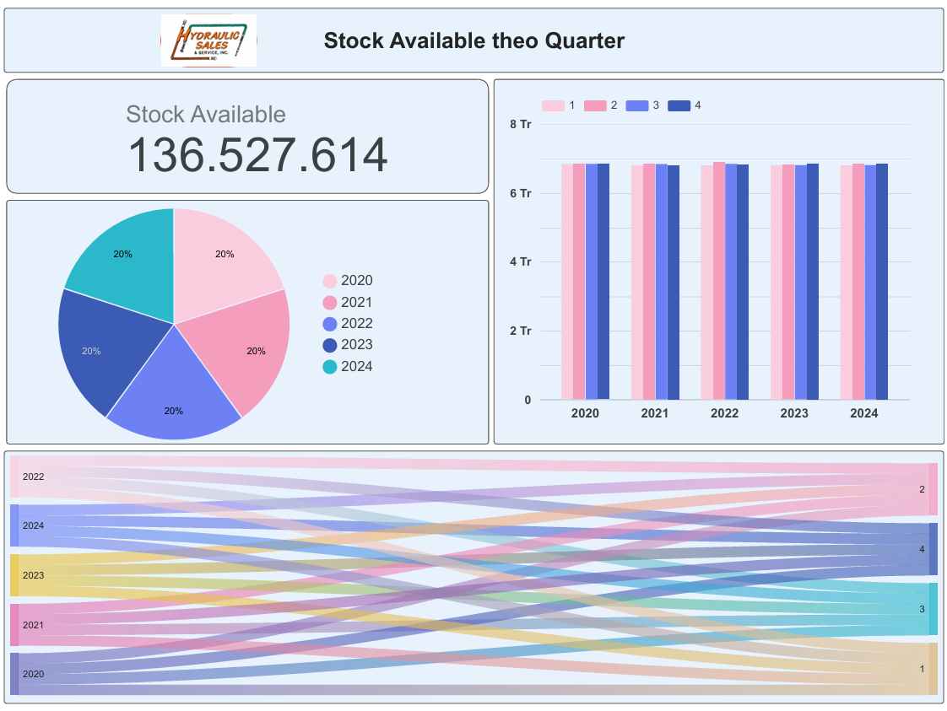

*Hình 4.3. 14. Báo biểu 1*

**Nhận xét:** Dựa vào biểu đồ có thể thấy:

* Việc duy trì mức tồn kho đều đặn suốt **5 năm** (mỗi năm **20%**) và **4 quý** cho thấy một chuỗi cung ứng cực kỳ vững chắc.
* Biểu đồ cột cho thấy bất kể là Quý 1 hay Quý 4, lượng hàng sẵn có luôn ở mức tối ưu (~**7 triệu/quý**) đảm bảo không bao giờ gặp tình trạng cháy hàng.
* Quy mô kho bãi và năng lực tài chính **khổng lồ** của doanh nghiệp để duy trì lượng hàng dự trữ lớn (**hơn 136 triệu** đơn vị sản phẩm).

#### **4.3.3.2. Báo biểu 2: Đếm số lượng sản phẩm (PRODUCT_CODE) đã bán ra trong từng năm. (Câu truy vấn 10)**

**Bước 1:** Thiết kế report, kéo các thuộc tính cần để tạo báo biểu, sau đó chọn kiểu biểu đồ muốn trực quan dữ liệu.

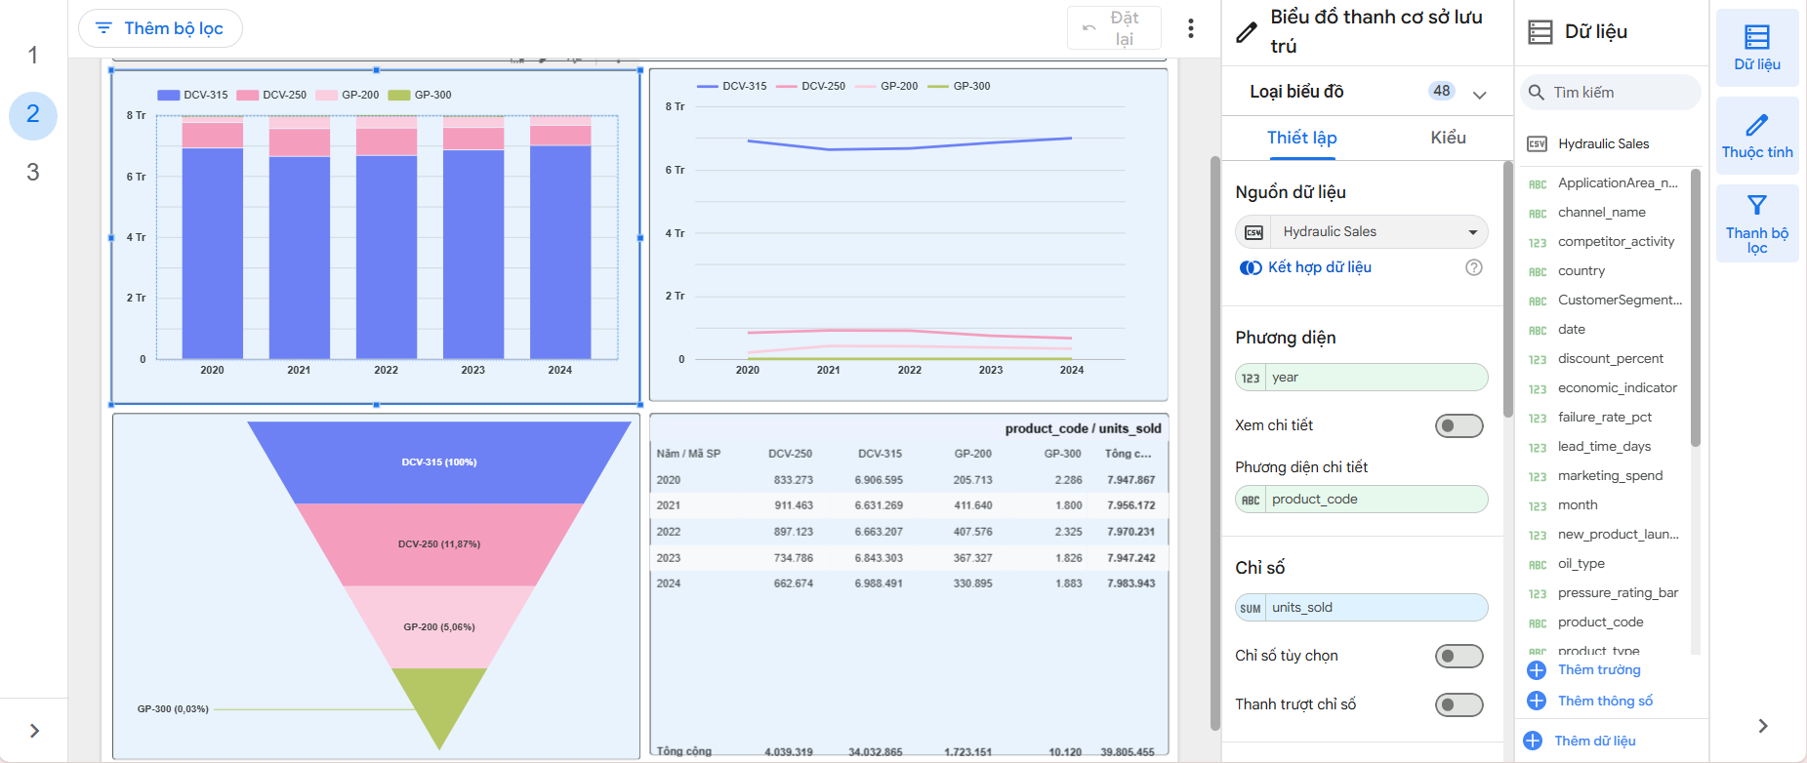

*Hình 4.3. 15. Bước 1 báo biểu 2*

|  |  |
| --- | --- |
| **Bước 2:** Để xuất báo biểu dưới dạng PDF, chọn **Tệp** → **Tải xuống dưới dạng** → **PDF**. | Sau đó, nhấn **Chọn trang** và chọn **báo biểu muốn tải**. Nhấn **Tải xuống** để tải file PDF. |

*Hình 4.3. 16. Bước 2 báo biểu 2*

**Bước 3:** Xem báo biểu dưới dạng PDF.

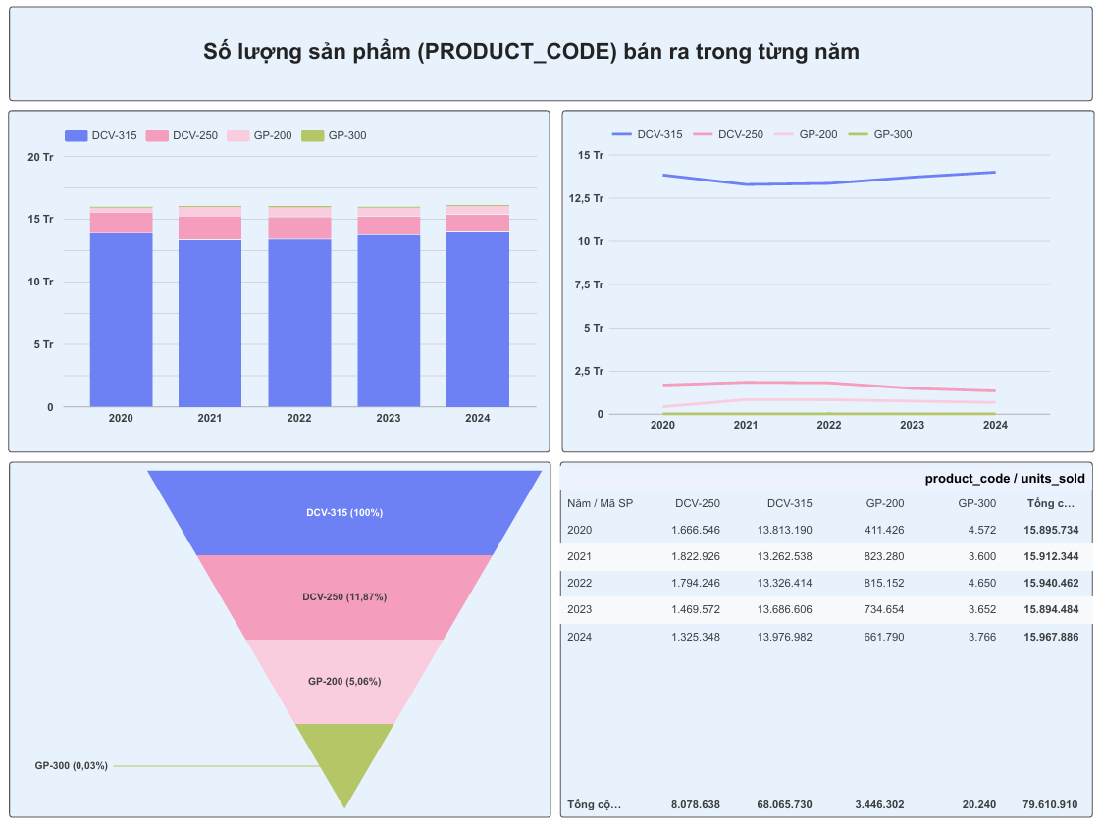

*Hình 4.3. 17. Báo biểu 2*

**Nhận xét:** Dựa vào biểu đồ có thể thấy:

* Doanh nghiệp phụ thuộc hoàn toàn vào sản phẩm **DCV-315** (chiếm gần **90%** lượng bán và đang tăng trưởng trở lại).
* Sản phẩm đứng thứ 2 là **DCV-250** đang lao dốc không phanh trong 3 năm liên tiếp. Đối với sản phẩm **GP-300** gần như là sản phẩm chết (bán được quá ít).
* Tổng lượng hàng bán ra suốt 5 năm gần như bất động (quanh mức **15.9 triệu**), cho thấy thị trường đã bão hòa, không mở rộng được khách mới.

#### **4.3.3.3. Báo biểu 3: So sánh MARKETING_SPEND và REVENUE theo từng tháng (MONTH). (Câu truy vấn 6)**

**Bước 1:** Thiết kế report, kéo các thuộc tính cần để tạo báo biểu, sau đó chọn kiểu biểu đồ muốn trực quan dữ liệu.

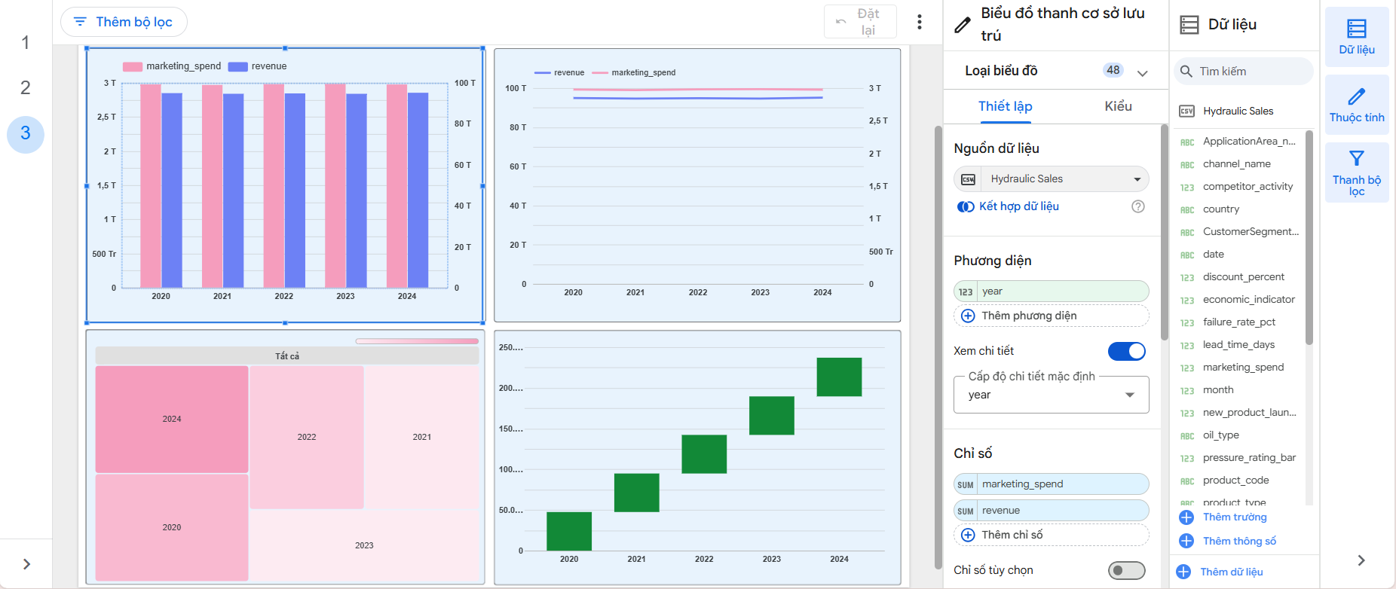

*Hình 4.3. 18. Bước 1 báo biểu 3*

|  |  |
| --- | --- |
| **Bước 2:** Để xuất báo biểu dưới dạng PDF, chọn Tệp → Tải xuống dưới dạng → PDF. | Sau đó, nhấn **Chọn trang** và chọn **báo biểu muốn tải**. Nhấn **Tải xuống** để tải file PDF. |

*Hình 4.3. 19. Bước 2 báo biểu 3*

**Bước 3:** Xem báo biểu dưới dạng PDF.

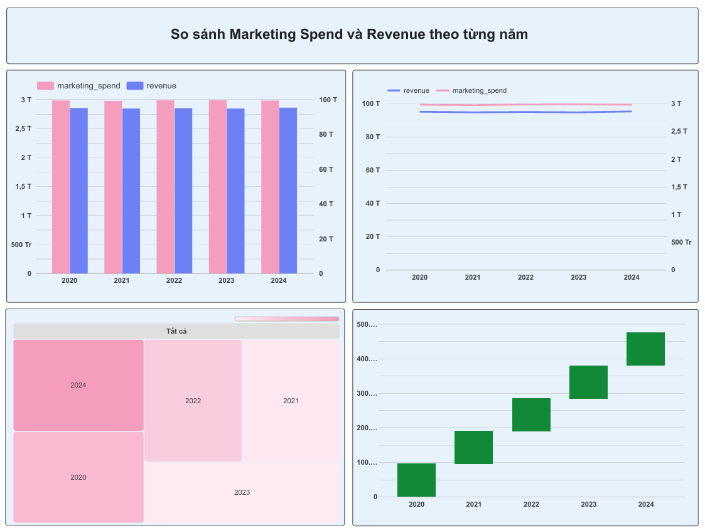

*Hình 4.3. 20. Báo biểu 3*

**Nhận xét:** Dựa vào biểu đồ có thể thấy:

* Chi phí marketing (khoảng **3 Tỷ USD**) bỏ ra khá thấp so với Doanh thu (gần **100 Tỷ**) nhưng chưa đủ để chứng minh doanh nghiệp làm ăn có lãi to.
* Cả biểu đồ cột và biểu đồ đường đều đi ngang tăm tắp suốt 5 năm (2020-2024) cho thấy doanh nghiệp có **vị thế độc tôn** hoặc lượng khách hàng trung thành tuyệt đối.
* Biểu đồ nến góc dưới bên phải cho thấy một sự tăng trưởng tích lũy hoàn hảo (Năm sau luôn cao hơn năm trước một cách đều đặn).

# **PHẦN 5: QUÁ TRÌNH KHAI THÁC DỮ LIỆU (DATA MINING)**

## **5.1. Bài toán và động lực để khai thác dữ liệu**

* **Thách thức của ngành:** Đặc thù của các sản phẩm thủy lực (máy bơm, van, xi lanh...) là có chi phí lưu kho cao và thời gian đặt hàng (lead time) từ nhà sản xuất thường kéo dài. Việc dự đoán sai nhu cầu có thể dẫn đến hai kịch bản rủi ro: ứ đọng vốn do tồn kho quá mức hoặc mất doanh thu do không đủ hàng cung cấp cho các công trình, nhà máy.
* **Hạn chế của phương pháp cũ:** Các phương pháp dự báo truyền thống hoặc dựa trên cảm tính thường không nắm bắt được tính thời vụ (seasonality) và các biến động bất thường của thị trường công nghiệp, dẫn đến sai số lớn trong kế hoạch nhập hàng.
* **Sức mạnh của khai thác dữ liệu:** Các kỹ thuật khai thác dữ liệu hiện đại cho phép xử lý các chuỗi thời gian phức tạp, học được các mối tương quan phi tuyến tính mà con người không thể nhìn thấy bằng mắt thường.
* **Động lực nghiên cứu:** Việc áp dụng khai thác dữ liệu không chỉ giúp nâng cao độ chính xác trong dự báo doanh số mà còn hỗ trợ doanh nghiệp tối ưu hóa dòng tiền và duy trì lợi thế cạnh tranh về khả năng đáp ứng đơn hàng nhanh chóng.

🡺 Dự án tập trung phân tích chuỗi dữ liệu thời gian để xây dựng mô hình dự báo, giúp giải quyết bài toán cân đối cung cầu cho các dòng sản phẩm thủy lực chủ lực.

## **5.2. Quá trình thực hiện**

Nhóm dựa trên phương pháp luận “Quy trình Tiêu chuẩn Liên ngành cho Khai thác Dữ liệu” (CRISP-DM), một tiêu chuẩn thực tế trong khai thác dữ liệu để thực hiện.

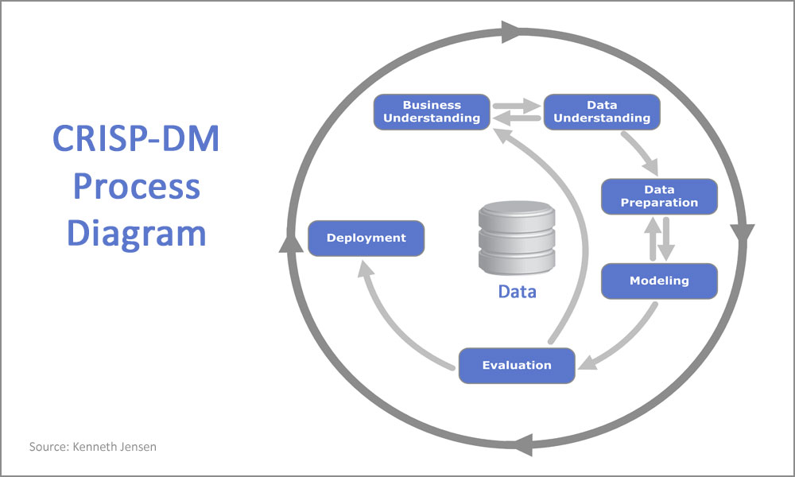

*Hình 5.2. 1. Quy trình Khai thác dữ liệu*

### **5.2.1. Hiểu kinh doanh và dữ liệu (Bussiness Understanding - Data Understanding)**

Ở phần 1, nhóm đã giới thiệu về tình hình kinh doanh của chủ đề và dữ liệu mà nhóm đã chọn. Để hiểu rõ hơn về dữ liệu, nhóm đã dựa vào 1 số câu hỏi sau:

#### **5.2.1.1. Xu hướng dài hạn của doanh số trong 4 năm qua biến động như thế nào và Chu kỳ kinh doanh của công ty lặp lại như thế nào trong một năm? Đâu là các tháng cao điểm và thấp điểm? Sau khi tách bỏ xu hướng và mùa vụ, phần nhiễu còn lại có lớn không? Có quy luật nào còn sót lại không?**

**Mục tiêu:** Giải mã cấu trúc nội tại của dữ liệu doanh số thông qua kỹ thuật Phân rã chuỗi thời gian để đạt được 3 mục đích: Đánh giá chiến lược, Tối ưu vận hành theo mùa vụ, Kiểm tra độ tin cậy của dữ liệu/đo lường mức độ nhiễu.

#### **5.2.1.2. Trong bối cảnh Kinh tế suy thoái (economic_indicator thấp), nếu Đối thủ tấn công mạnh (competitor_activity cao), doanh số của chúng ta có bị sụt giảm nghiêm trọng hơn so với khi kinh tế tốt không?**

**Mục tiêu:** Đánh giá độ "tổn thương" của doanh nghiệp trước các tác động kép. Từ đó kết luận xem yếu tố nào (Kinh tế hay Đối thủ) ảnh hưởng đến doanh số lớn hơn.

#### **5.2.1.3. Khi kinh tế khó khăn (chỉ số thấp), khách hàng có trở nên nhạy cảm hơn với giá không? Liệu giảm giá (discount_percent) có hiệu quả hơn trong thời kỳ kinh tế yếu?**

**Mục tiêu:** Phân tích tác động tương tác giữa bối cảnh kinh tế vĩ mô và chiến lược giá lên doanh số bán hàng.

#### **5.2.1.4. Liệu việc duy trì mức tồn kho cao có giúp rút ngắn thời gian giao hàng không? Tại mức lead_time nào và stock nào thì doanh số (units_sold) đạt đỉnh?**

**Mục tiêu:** Đánh giá hiệu quả vận hành thông qua việc phân tích mối quan hệ tương hỗ giữa khả năng cung ứng và tốc độ phục vụ lên kết quả kinh doanh.

#### **5.2.1.5. So sánh hiệu suất giữa các mô hình học máy: Đâu là phương pháp tối ưu để dự báo tổng doanh số?**

**Mục tiêu:**

Đánh giá độ chính xác: So sánh trực tiếp các chỉ số sai số (RMSE, MAPE) để xem mô hình nào đưa ra con số gần với thực tế nhất.

Đánh giá độ ổn định: Kiểm tra chỉ số R2 để xem mô hình nào giải thích được biến thiên của dữ liệu tốt hơn (tránh trường hợp R2 âm).

🡺 Để giải quyết các câu hỏi nghiên cứu trên, nhóm quyết định sử dụng các mô hình Hồi quy (Regressor) với mục tiêu dự báo tổng lượng hàng bán ra (units_sold). Thay vì phân tán vào từng quốc gia riêng lẻ vốn mang tính ngẫu nhiên cao, nhóm áp dụng phương pháp Gom nhóm dữ liệu (Data Aggregation) theo chu kỳ thời gian trên quy mô toàn doanh nghiệp. Chiến lược này giúp loại bỏ các yếu tố nhiễu cục bộ, từ đó làm nổi bật các xu hướng vĩ mô và quy luật vận hành cốt lõi để mô hình đạt độ chính xác tối ưu nhất.

### **5.2.2. Làm sạch dữ liệu (Data Preparation)**

**Bước 1:** Khởi tạo và import các thư viện.

Import các thư viện cần thiết.

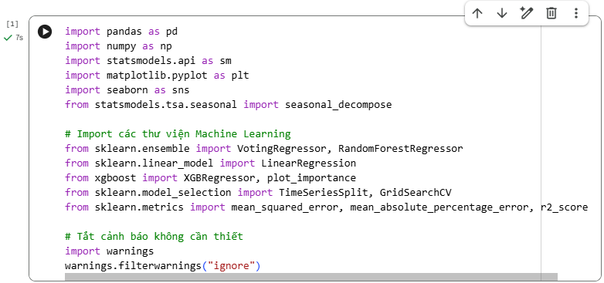

*Hình 5.2. 2. Bước 1 Data Preparation(1)*

Tải lên file .csv chứa dữ liệu gốc.

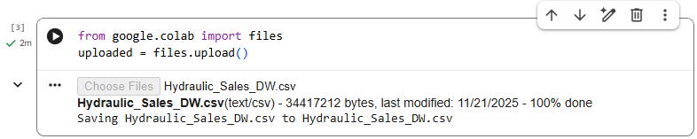

*Hình 5.2. 3.Bước 1 Data Preparation(2)*

Đọc file .csv vừa tải lên và in ra 5 dòng đầu.

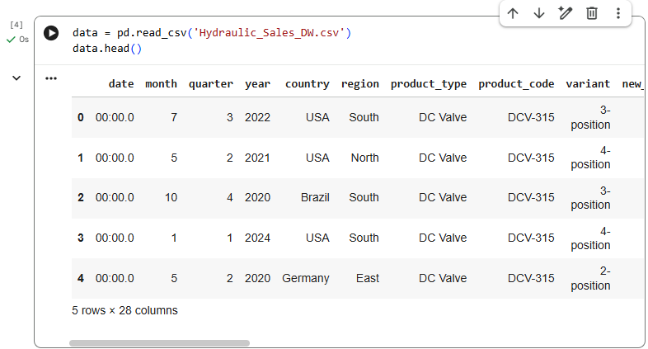

*Hình 5.2. 4.Bước 1 Data Preparation (3)*

**Bước 2:** Kiểm tra dữ liệu.

Kiểm tra cấu trúc dữ liệu.

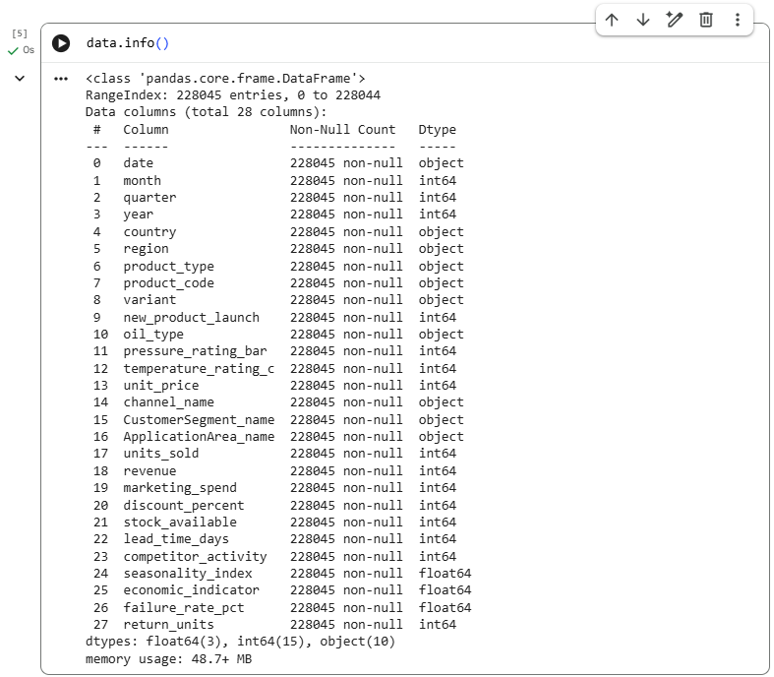

*Hình 5.2. 5.Bước 2 Data Preparation (1)*

Kiểm tra số lượng dòng bị trùng và số lượng dữ liệu thiếu.

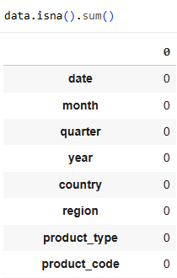 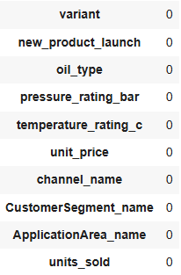 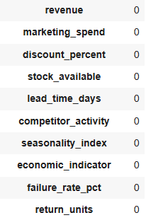 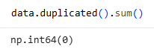

*Hình 5.2. 6.Bước 2 Data Preparation(2)*

**Bước 3:** Xử lý dữ liệu và gom nhóm.

* Code

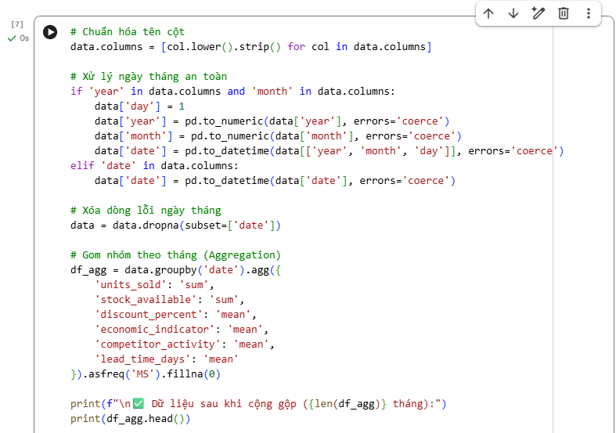

*Hình 5.2. 7. Bước 3 Data Preparation*

* Kết quả

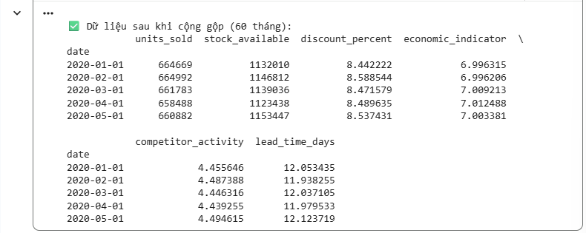

*Hình 5.2. 8.Bước 3 Data Preparation (1)*

### **5.2.3. Khám phá dữ liệu (EDA - Exploratory Data Analysis)**

#### **5.2.3.1. Thống kê dữ liệu**

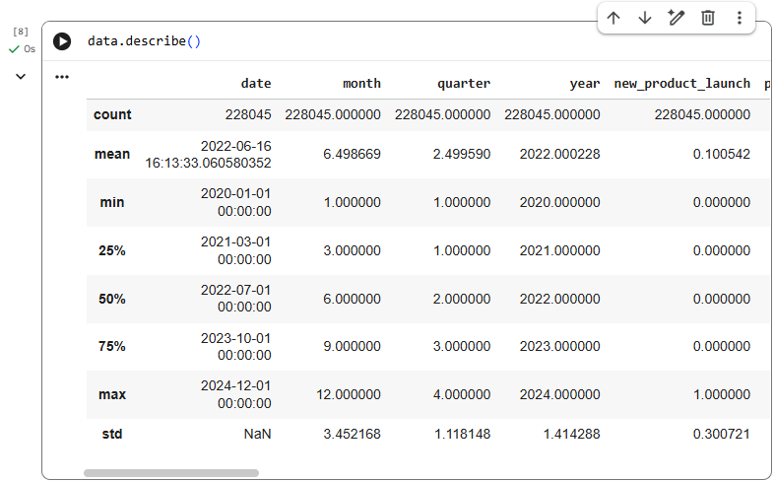

*Hình 5.2. 9. Thống kê (1)*

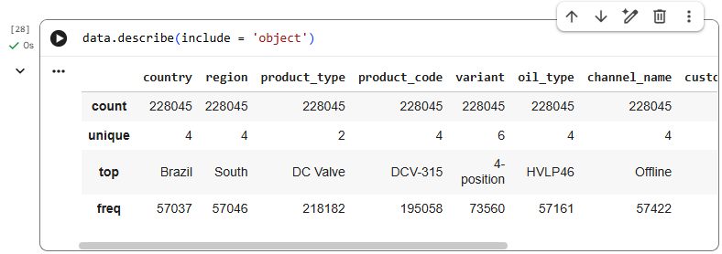

*Hình 5.2. 10. Thống kê(2)*

#### **5.2.3.2. Phân tích xu hướng dài hạn của doanh số trong 4 năm qua biến động và Chu kỳ kinh doanh của công ty trong một năm.**

* Code

|  |
| --- |
| #perform seasonal decomposition  result = seasonal_decompose(df_agg['units_sold'], model='multiplicative', period=12)  #plot the components in the graph  sns.set(style='whitegrid')  plt.figure(figsize=(18,14))  #trend component  plt.subplot(411)  sns.lineplot(data=result.trend)  plt.title('Trend')  plt.xticks(rotation=0)  plt.subplots_adjust(hspace=2)  #seasonal component  plt.subplot(412)  sns.lineplot(data=result.seasonal)  plt.title('Seasonality')  plt.subplots_adjust(hspace=2)  #residuals component  plt.subplot(413)  sns.lineplot(data=result.resid)  plt.title('Residuals')  plt.subplots_adjust(hspace=0.5) |

* Kết quả

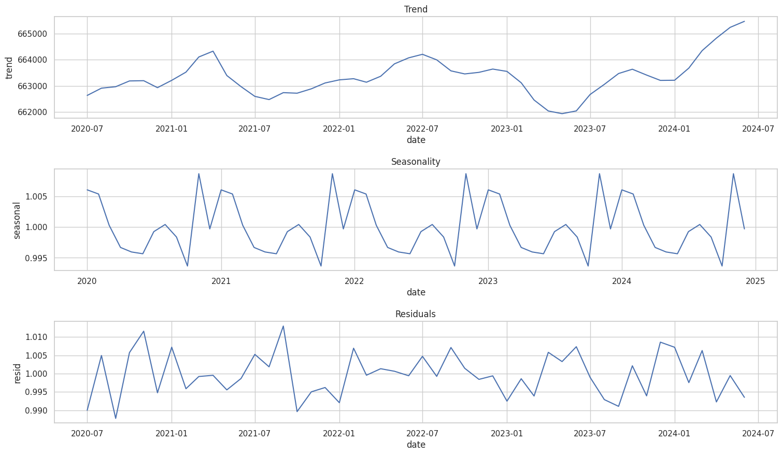

*Hình 5.2. 11. Xu hướng công ty*

* Nhận xét

**Xu hướng (Trend):** Đang phục hồi và tăng trưởng mạnh từ cuối 2023. Năm 2024 đang đạt đỉnh cao nhất trong 4 năm qua. Điều này khẳng định chiến lược tái cấu trúc sau giai đoạn trầm lắng đã đi đúng hướng, tạo đà tâm lý vững chắc để doanh nghiệp mạnh dạn mở rộng quy mô hoặc đầu tư lớn hơn trong thời gian tới.

**Mùa vụ (Seasonality):** Có quy luật "Cuối năm hốt bạc, đầu năm ngủ đông" (thấp T1-2, đỉnh T11-12). Tính quy luật quá rõ ràng này đặt ra bài toán cốt lõi về quản trị vận hành: Cần tích trữ nguồn lực và hàng tồn kho kỹ lưỡng ngay từ Quý 3 để đón sóng, đồng thời quản trị dòng tiền khéo léo để duy trì bộ máy qua mùa thấp điểm.

**Độ nhiễu (Residuals):** Biến động ngẫu nhiên nhỏ, việc kinh doanh an toàn. Sự ổn định này là "tín hiệu vàng" cho công tác dự báo (forecasting), giúp ban lãnh đạo có thể tự tin đặt ra các KPI sát thực tế và giảm thiểu chi phí dự phòng rủi ro cho các biến số không lường trước.

#### **5.2.3.3. Đánh giá độ "tổn thương" của doanh nghiệp trước các tác động kép từ bối cảnh kinh tế và tác động của đối thủ.**

* Code

|  |
| --- |
| # 1. Chia nhóm cho Kinh tế và Đối thủ  df_agg['Eco_Bin'] = pd.qcut(df_agg['economic_indicator'], q=3, labels=['Kinh tế Yếu', 'Kinh tế TB', 'Kinh tế Mạnh'])  df_agg['Comp_Bin'] = pd.qcut(df_agg['competitor_activity'], q=3, labels=['Đối thủ Yếu', 'Đối thủ TB', 'Đối thủ Mạnh'])  # 2. Tính doanh số trung bình cho từng cặp  pivot_table = df_agg.pivot_table(index='Eco_Bin', columns='Comp_Bin', values='units_sold', aggfunc='mean')  # 3. Vẽ Heatmap  plt.figure(figsize=(8, 6))  sns.heatmap(pivot_table, annot=True, fmt=',.0f', cmap='YlOrRd', linewidths=1)  plt.title('Doanh số trung bình theo Bối cảnh Kinh tế & Cạnh tranh')  plt.xlabel('Hoạt động của Đối thủ')  plt.ylabel('Tình hình Kinh tế')  plt.show() |

|  |  |
| --- | --- |
| * Kết quả     *Hình 5.2. 12. Doanh số theo Kinh tế & Cạnh tranh* | * Nhận xét   Dựa trên phân tích biên độ biến thiên của doanh số trong ma trận rủi ro, cho thấy cả hai yếu tố đều có tác động ở mức độ tương đương nhau, nhưng Kinh tế vẫn là yếu tố nền tảng quan trọng hơn.  Điều này gợi ý rằng chiến lược kinh doanh của công ty cần ưu tiên khả năng thích ứng với các chu kỳ kinh tế vĩ mô (Macro-economic cycles) hơn là chỉ tập trung đối phó với các động thái ngắn hạn của đối thủ. |

#### **5.2.3.4. Phân tích tác động tương tác (Interaction Effect) giữa bối cảnh kinh tế vĩ mô và chiến lược giá lên doanh số bán hàng.**

* Code

|  |
| --- |
| df_agg['Eco_Status'] = pd.qcut(df_agg['economic_indicator'], q=3, labels=['Kinh tế Yếu', 'Kinh tế TB', 'Kinh tế Mạnh'])  plt.figure(figsize=(10, 6))  # Vẽ đường hồi quy cho từng nhóm Kinh tế để xem độ dốc (Độ nhạy)  sns.lmplot(      data=df_agg,      x='discount_percent',      y='units_sold',      hue='Eco_Status',  # Màu sắc theo tình hình kinh tế      palette={'Kinh tế Yếu': 'red', 'Kinh tế TB': 'orange', 'Kinh tế Mạnh': 'green'},      height=6,      aspect=1.5,      ci=None # Tắt khoảng tin cậy cho dễ nhìn  )  plt.title('Độ nhạy cảm về GIÁ thay đổi thế nào theo KINH TẾ?', fontsize=16, fontweight='bold')  plt.xlabel('Mức Giảm Giá (Discount %)')  plt.ylabel('Doanh số Dự kiến')  plt.grid(True, linestyle='--', alpha=0.3)  plt.show() |

|  |  |
| --- | --- |
| * Kết quả     *Hình 5.2. 13. Độ nhạy cảm về giá* | * Nhận xét   Bối cảnh Kinh tế là yếu tố chi phối hiệu quả khuyến mãi:  Trong giai đoạn **Kinh tế Yếu**, khách hàng thắt chặt chi tiêu, khiến các chương trình khuyến mãi phát huy hiệu quả tích cực (Đường xu hướng dương).  Ngược lại, khi **Kinh tế Tốt**, khách hàng ít quan tâm đến giá hơn, khiến việc giảm giá trở nên kém hiệu quả. |

#### **5.2.3.4. Phân tích mối quan hệ tương hỗ giữa khả năng cung ứng (Stock) và tốc độ phục vụ (Lead Time) lên kết quả kinh doanh.**

* Code

|  |  |
| --- | --- |
| plt.figure(figsize=(10, 8))  g = sns.jointplot(      data=df_agg,      x='stock_available',      y='lead_time_days',      kind='reg',             # Vẽ đường hồi quy      color='teal',      height=8  )  g.fig.suptitle('Tương quan trực tiếp: Tồn kho vs. Thời gian giao hàng', y=1.02, fontsize=16)  g.set_axis_labels('Tổng Tồn kho (Stock)', 'Thời gian giao hàng TB (Ngày)', fontsize=12)  plt.show()  df_agg['Stock_Level'] = pd.qcut(df_agg['stock_available'], q=3, labels=['Kho Thấp', 'Kho TB', 'Kho Cao'])  # Chia Lead Time thành 3 mức: Nhanh - Bình thường - Chậm  # Lưu ý: Lead tim e biến động ít nên dùng cut hoặc qcut tùy dữ liệu  try:      df_agg['Delivery_Speed'] = pd.qcut(df_agg['lead_time_days'], q=3, labels=['Giao Nhanh', 'Giao TB', 'Giao Chậm'])  except:      df_agg['Delivery_Speed'] = pd.cut(df_agg['lead_time_days'], bins=3, labels=['Nhanh', 'Trung bình', 'Chậm'])  # Tạo bảng Pivot  pivot_ops = df_agg.pivot_table(      index='Stock_Level',      columns='Delivery_Speed',      values='units_sold',      aggfunc='mean'  )  # Vẽ Heatmap  plt.figure(figsize=(10, 6))  sns.heatmap(pivot_ops, annot=True, fmt=',.0f', cmap='RdYlGn', linewidths=1)  plt.title('Doanh số trung bình theo Năng lực Vận hành (Kho & Vận chuyển)', fontsize=14, fontweight='bold')  plt.xlabel('Tốc độ giao hàng')  plt.ylabel('Mức độ Tồn kho')  plt.show() | |
| * Kết quả     *Hình 5.2. 14. Tương quan Tồn kho & Thời gian giao hàng*    *Hình 5.2. 15. Doanh số trung bình theo Năng lực Vận hành* | * Nhận xét   Phân tích dữ liệu cho thấy việc tăng lượng tồn kho không giúp cải thiện tốc độ giao hàng, trái lại còn có xu hướng làm tăng nhẹ thời gian xử lý đơn hàng (tương quan dương), gợi ý các vấn đề về hiệu suất quản lý kho khi quá tải.  Về mặt hiệu quả kinh doanh, doanh số đạt đỉnh tại mức Tồn kho Thấp, cho thấy mô hình vận hành hiện tại phù hợp với chiến lược 'Tinh gọn' (Lean) hơn là chiến lược 'Dự trữ' (Stockpiling). Việc duy trì tồn kho cao nhưng tốc độ giao hàng không cải thiện (Giao TB) dẫn đến kết quả doanh số thấp nhất (Vùng rủi ro).  Khuyến nghị: Cần ưu tiên giảm mức tồn kho an toàn để giải phóng dòng tiền, đồng thời tập trung cải thiện quy trình xử lý đơn hàng để rút ngắn Lead time, thay vì cố gắng nhập thêm hàng để trữ. | |

#### **5.2.3.4. Phân tích tương quan giữa các yếu tố bên ngoài với nhau và với số lượng bán ra. Từ đó, lựa chọn các loại mô hình cho phù hợp**

* Code

|  |
| --- |
| cols_to_analyze = [      'units_sold',      'discount_percent',      'economic_indicator',      'stock_available',      'competitor_activity',      'lead_time_days',  ]  # Lọc lấy đúng các cột cần thiết  df_plot = df_agg[cols_to_analyze]  corr_pearson = df_plot.corr(method='pearson')  # Vẽ biểu đồ  plt.subplots(figsize=(12, 8))  sns.heatmap(corr_pearson, annot=True, fmt=".2f", cmap='coolwarm',              vmin=-1, vmax=1, linewidths=0.5)  plt.title('PEARSON Correlation (Tuyến tính)', fontsize=14, fontweight='bold')  plt.tight_layout()  plt.show() |

|  |  |
| --- | --- |
| * Kết quả     *Hình 5.2. 16. Mức độ tương quan PEARSON* | * Nhận xét   Tương quan tuyến tính rất thấp chứng tỏ mối quan hệ giữa các biến là **phi tuyến và phức tạp**. Do đó, các mô hình truyền thống (ARIMA, Hồi quy tuyến tính) sẽ không hiệu quả. Cần ưu tiên sử dụng **Random Forest hoặc XGBoost** để khai thác các tương tác ẩn mà biểu đồ này không hiển thị được. |

### **5.2.4. Xây dựng mô hình, đánh giá và triển khai bằng XGBoost**

#### **5.2.4.1. Cơ sở lý thuyết**

**XGBoost (eXtreme Gradient Boosting)** là một thuật toán học máy dựa trên cây quyết định (Decision Trees), được xem là công cụ đắc lực cho cả bài toán phân loại và hồi quy nhờ khả năng tối ưu hóa vượt trội. Nguyên lý cốt lõi của XGBoost nằm ở kỹ thuật "học tăng cường tuần tự" (Sequential Ensemble Learning). Thay vì đào tạo một mô hình độc lập ngay từ đầu, thuật toán này xây dựng một chuỗi các cây quyết định nối tiếp nhau. Ở mỗi bước lặp, một cây mới được sinh ra không phải để dự đoán lại toàn bộ dữ liệu, mà tập trung vào việc sửa chữa những sai số của các cây trước đó. Những điểm dữ liệu bị dự đoán sai sẽ được gán trọng số cao hơn, buộc mô hình phải "học kỹ" hơn các trường hợp khó này, từ đó tạo ra kết quả cuối cùng là sự tổng hợp tối ưu của tất cả các cây thành phần.

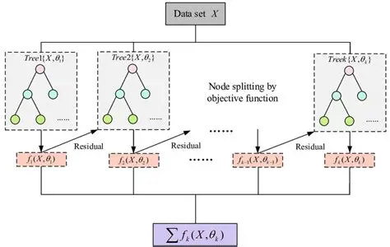

*Hình 5.2. 17. Mô hình XGBoost*

Về mặt ưu điểm, XGBoost nổi bật nhờ khả năng cân bằng giữa tốc độ và hiệu suất. Thuật toán này hỗ trợ xử lý song song trên nhiều CPU giúp rút ngắn đáng kể thời gian huấn luyện so với các phương pháp Boosting truyền thống. Bên cạnh đó, XGBoost tích hợp sẵn các cơ chế chuẩn hóa (Regularization) giúp kiểm soát độ phức tạp của mô hình, qua đó hạn chế tình trạng quá khớp (overfitting) và đảm bảo khả năng tổng quát hóa tốt trên dữ liệu mới. Nó cũng rất linh hoạt khi có thể tự động xử lý các giá trị khuyết thiếu mà không cần nhiều thao tác tiền xử lý phức tạp.

Tuy nhiên, việc sử dụng XGBoost cũng tồn tại những hạn chế nhất định về mặt tài nguyên. Do cấu trúc thuật toán phức tạp và cơ chế xây dựng cây liên tục, nó tiêu tốn khá nhiều bộ nhớ RAM và năng lực tính toán, đặc biệt là với các bộ dữ liệu lớn. Ngoài ra, XGBoost khá nhạy cảm với quy mô dữ liệu; nếu tập dữ liệu đầu vào quá nhỏ, mô hình rất dễ rơi vào trạng thái hoạt động kém hiệu quả hoặc không ổn định, do không đủ thông tin để thuật toán phát huy hết khả năng học sâu của mình.

#### **5.2.4.2. Xây dựng mô hình (Modeling)**

**Bước 1:** Tạo biến đặc trưng (Feature Engineering)

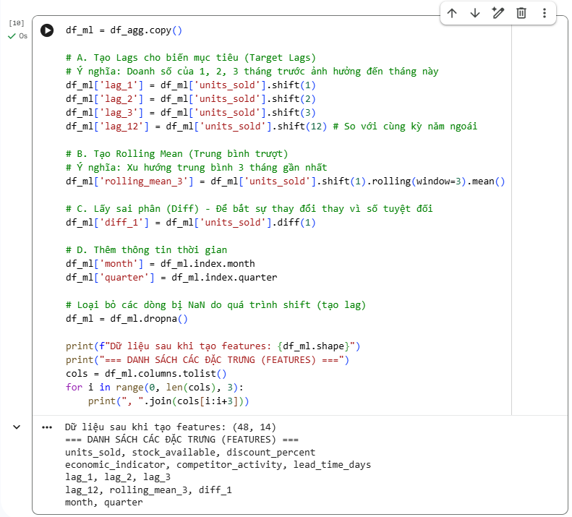

*Hình 5.2. 18. Bước 1 Modelling - XGBoost*

**Bước 2:** Chia tập train và tập test

* Code

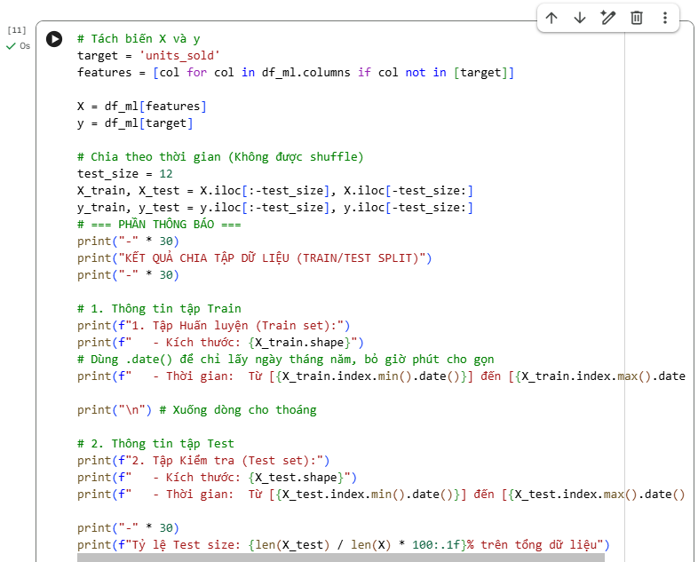

*Hình 5.2. 19.Bước 2 Modelling - XGBoost*

* Kết quả

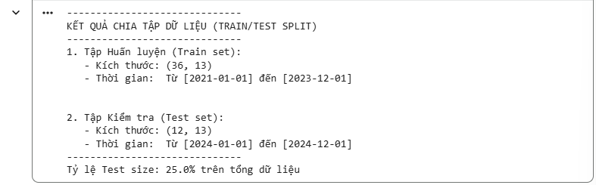

*Hình 5.2. 20.Bước 3 Modelling – XGBoost*

**Bước 3:** Huấn luyện mô hình

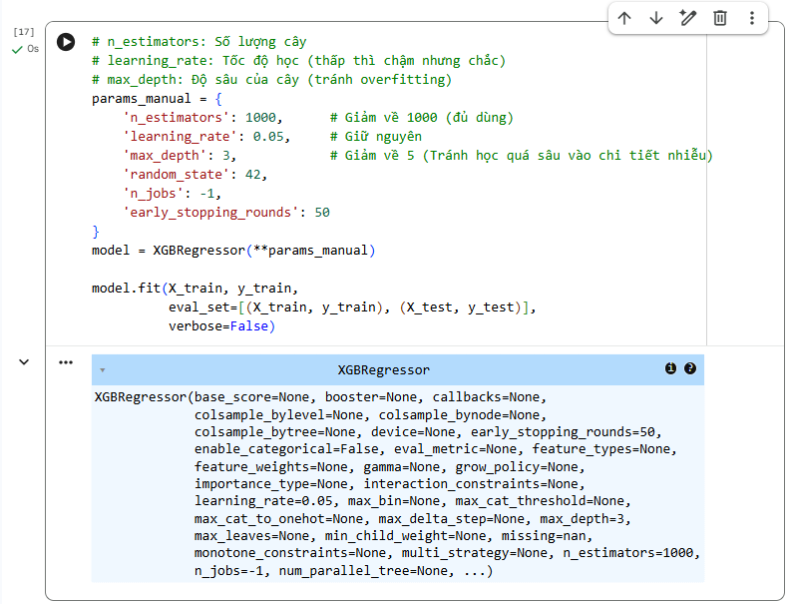

*Hình 5.2. 21.Bước 3 Modelling - XGBoost*

#### **5.2.4.3. Đánh giá và Triển khai (Evaluation - Deployment)**

* Code

|  |
| --- |
| preds = model.predict(X_test)  # Tính chỉ số  rmse = np.sqrt(mean_squared_error(y_test, preds))  mape = mean_absolute_percentage_error(y_test, preds)  r2 = r2_score(y_test, preds)  print(f"\n🏆 KẾT QUẢ XGBOOST:")  print(f"RMSE: {rmse:,.2f}")  print(f"MAPE: {mape:.2%}")  print(f"R2 Score: {r2:.4f}")  # Vẽ biểu đồ  plt.figure(figsize=(15, 6))  plt.plot(y_train.index, y_train, label='Train', color='gray', alpha=0.5)  plt.plot(y_test.index, y_test, label='Thực tế (Test)', color='blue', linewidth=2, marker='o')  plt.plot(y_test.index, preds, label='Dự báo XGBoost', color='red', linestyle='--', linewidth=2, marker='x')  plt.title(f'Dự báo XGBoost (Có Lag Features) - R2: {r2:.2f}', fontsize=14)  plt.legend()  plt.grid(True, alpha=0.3)  plt.show()  # Xem biến nào quan trọng nhất  plt.figure(figsize=(10, 5))  plot_importance(model, max_num_features=10, height=0.5)  plt.title("Mức độ quan trọng của các biến (Feature Importance)")  plt.show() |

* Kết quả

RMSE: 3,676.71

MAPE: 0.46%

R2 Score: 0.4214

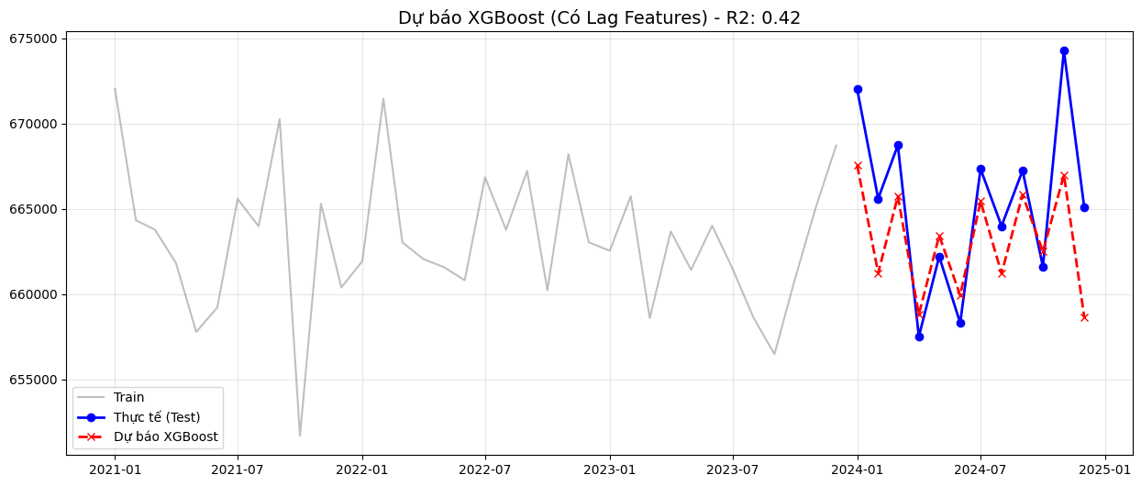

*Hình 5.2. 22. Kết quả XGBoost*

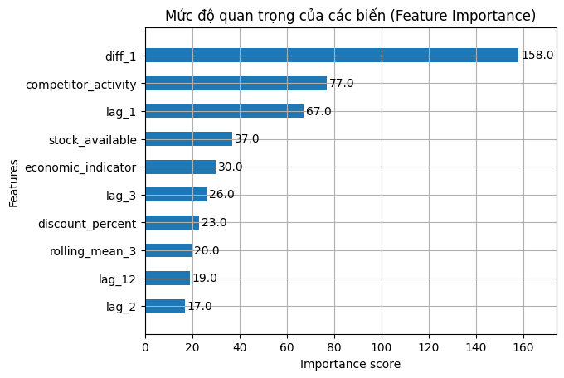

*Hình 5.2. 23. Kết quả XGBoost(1)*

* Nhận xét

Mô hình có **độ chính xác rất cao về mặt giá trị (MAPE và RMSE tốt)**, phù hợp để hoạch định nguồn lực, nhưng lại **khá "thận trọng" trước các biến động lớn (R2 0.42)**. Dù đã tận dụng tốt dữ liệu lịch sử (**diff_1**) và yếu tố cạnh tranh (**compectior_activity**), mô hình vẫn chưa bắt được nhịp các điểm đỉnh/đáy đột biến của thị trường.

### **5.2.5. Xây dựng mô hình, đánh giá và triển khai bằng Random Forest**

#### **5.2.5.1. Cơ sở lý thuyết**

**Random Forest** là một thuật toán học máy dạng tổ hợp (ensemble) mạnh mẽ, chuyên dùng cho cả phân loại và hồi quy bằng cách xây dựng và kết hợp kết quả từ hàng loạt cây quyết định (decision trees) độc lập. Nguyên lý hoạt động của nó dựa trên sự kết hợp giữa kỹ thuật **Bagging** (lấy mẫu ngẫu nhiên có hoàn lại để tạo dữ liệu huấn luyện riêng cho từng cây) và **Random Feature Selection** (chọn ngẫu nhiên một nhóm đặc trưng tại mỗi nút phân chia). Cơ chế này giúp giảm sự tương quan giữa các cây, từ đó kết quả cuối cùng—được tổng hợp thông qua cơ chế lấy trung bình hoặc bỏ phiếu đa số—sẽ có độ chính xác cao và giảm thiểu đáng kể phương sai so với một cây quyết định đơn lẻ.

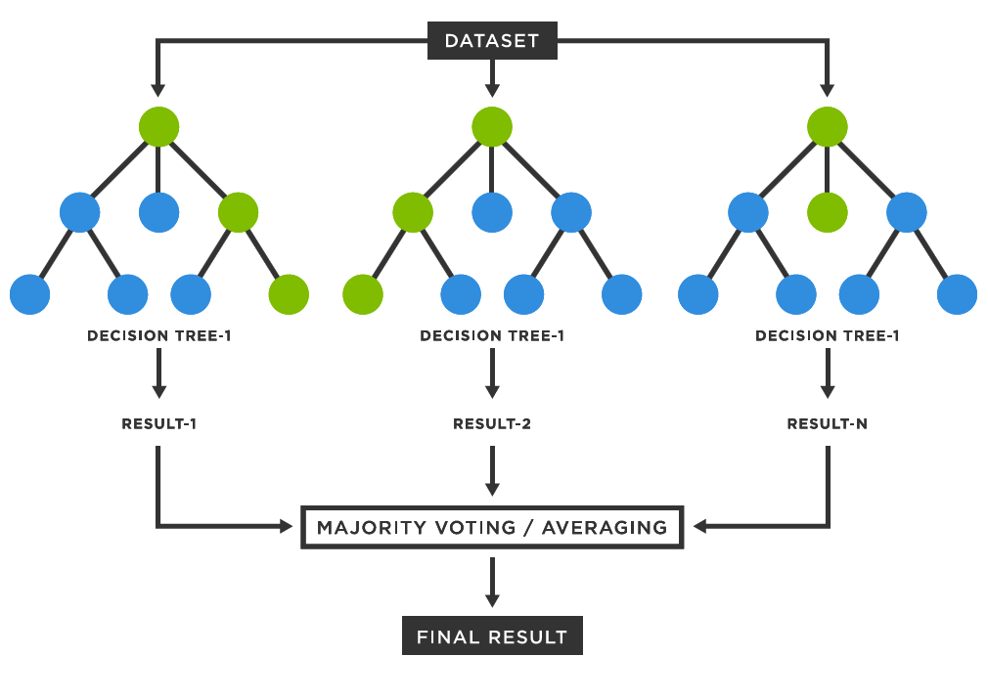

*Hình 5.2. 24. Mô hình Random Forest*

Về ưu điểm, Random Forest được đánh giá cao nhờ sự ổn định, khả năng xử lý dữ liệu đa dạng và tính năng xếp hạng tầm quan trọng của các đặc trưng (feature importance), giúp người dùng hiểu rõ hơn về dữ liệu. Tuy nhiên, sự phức tạp của việc kết hợp hàng trăm cây quyết định khiến mô hình này tiêu tốn nhiều tài nguyên tính toán và thời gian huấn luyện. Ngoài ra, tính chất "hộp đen" (black-box) của nó cũng gây khó khăn cho việc giải thích chi tiết tường tận quá trình ra quyết định so với các mô hình đơn giản hơn.

#### **5.2.5.2. Xây dựng mô hình (Modeling)**

**Bước 1:** Tạo biến đặc trưng (Feature Engineering)



*Hình 5.2. 25.Bước 1 Modelling - Random Forest*

**Bước 2:** Chia tập train và tập test

* Code



*Hình 5.2. 26.* *Bước 2 Modelling - Random Forest*

* Kết quả



*Hình 5.2. 27.Bước 2 Modelling - Random Forest(1)*

**Bước 3:** Huấn luyện mô hình

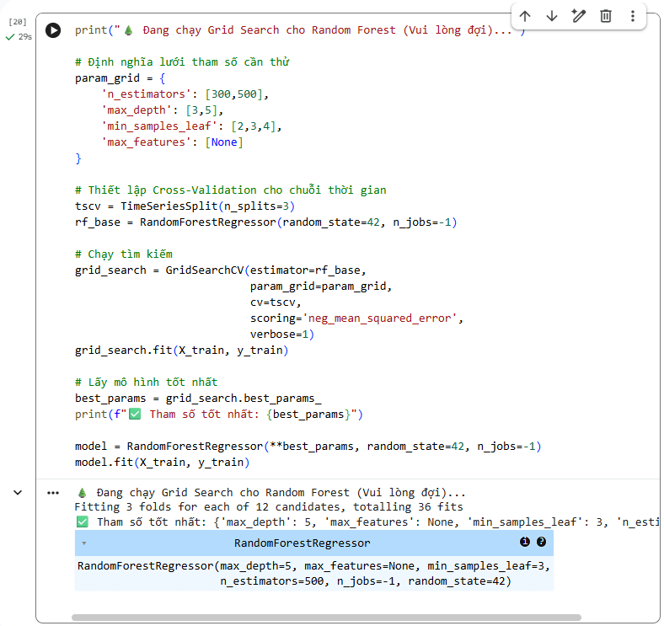

*Hình 5.2. 28.Bước 3 Modelling - Random Forest*

#### **5.2.5.3. Đánh giá và Triển khai (Evaluation - Deployment)**

* Code

|  |
| --- |
| preds = model.predict(X_test)  # Chỉ số  rmse = np.sqrt(mean_squared_error(y_test, preds))  mape = mean_absolute_percentage_error(y_test, preds)  r2 = r2_score(y_test, preds)  print(f"\n🏆 KẾT QUẢ RANDOM FOREST:")  print(f"RMSE: {rmse:,.2f}")  print(f"MAPE: {mape:.2%}")  print(f"R2 Score: {r2:.4f}")  # Vẽ biểu đồ Line Chart  plt.figure(figsize=(15, 6))  plt.plot(y_train.index, y_train, label='Lịch sử (Train)', color='gray', alpha=0.5)  plt.plot(y_test.index, y_test, label='Thực tế (Test)', color='blue', linewidth=2, marker='o')  plt.plot(y_test.index, preds, label='Dự báo Random Forest', color='green', linestyle='--', linewidth=2, marker='x')  plt.title(f'Dự báo Random Forest (Optimized) - R2: {r2:.2f}', fontsize=14)  plt.legend()  plt.grid(True, alpha=0.3)  plt.show()  # Vẽ biểu đồ Feature Importance  sorted_idx = model.feature_importances_.argsort()  plt.figure(figsize=(10, 6))  plt.barh(X.columns[sorted_idx], model.feature_importances_[sorted_idx], color='green')  plt.xlabel("Mức độ quan trọng (Importance)")  plt.title("Yếu tố ảnh hưởng nhất đến doanh số")  plt.grid(axis='x', alpha=0.3)  plt.show() |

* Kết quả

RMSE: 3,644.73

MAPE: 0.46%

R2 Score: 0.4314

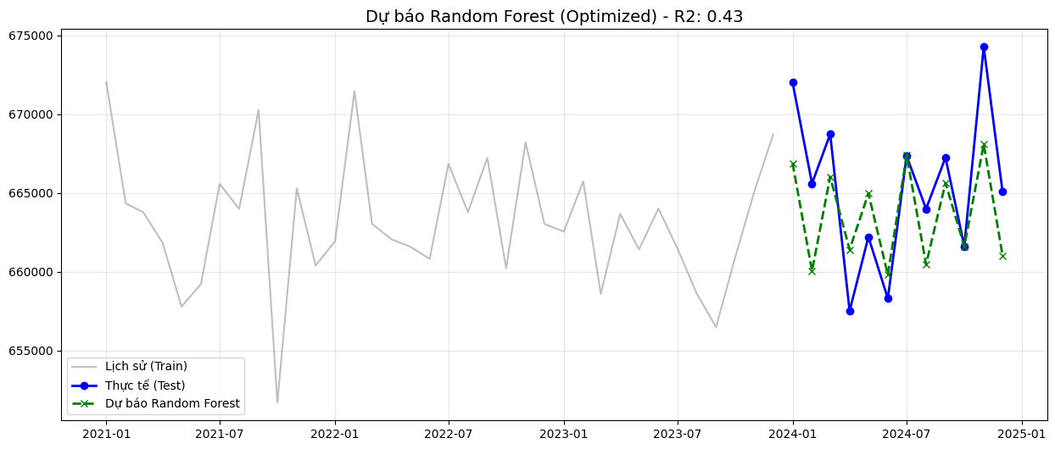

*Hình 5.2. 29. Kết quả Random Forest*

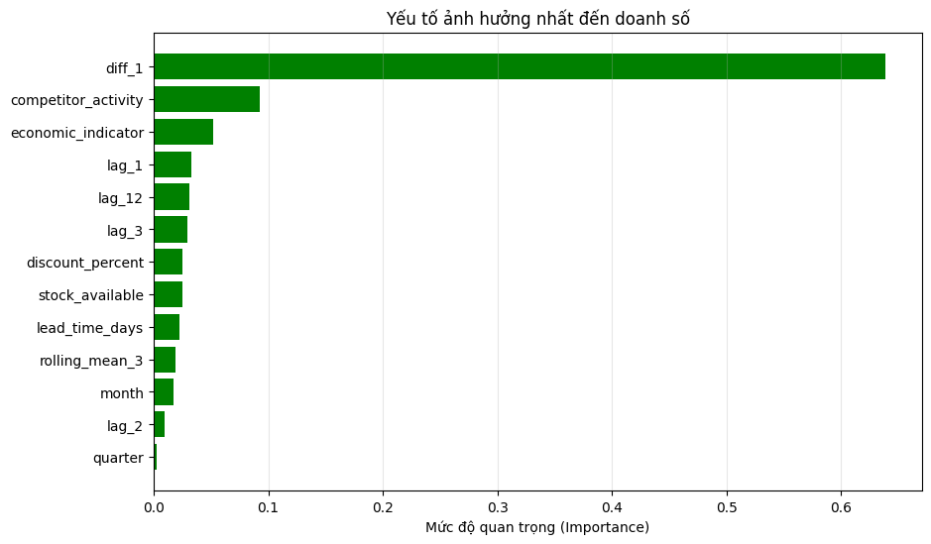

*Hình 5.2. 30. Kết quả Random Forest(1)*

* Nhận xét

Mô hình này cả RMSE, MAPE và R2 đều tốt hơn XGBOOST nhưng vẫn chưa đáng kể. Dù cũng đã tận dụng tốt dữ liệu lịch sử (**diff_1**) và yếu tố cạnh tranh (**compectior_activity**), mô hình vẫn chưa bắt được nhịp các điểm đỉnh/đáy đột biến của thị trường.

### **5.2.6. Xây dựng mô hình, đánh giá và triển khai bằng VOTING REGRESSOR (XGBOOST + RANDOM FOREST + LINEAR)**

#### **5.2.6.1. Cơ sở lý thuyết**

**Voting Regressor** là một kỹ thuật học tập hợp (Ensemble Learning) tiên tiến, được thiết kế để nâng cao độ chính xác và tính ổn định của kết quả dự báo bằng cách dung hòa sức mạnh của nhiều mô hình cơ sở. Thay vì phụ thuộc vào một thuật toán duy nhất, phương pháp này vận hành song song ba mô hình thành phần gồm **XGBoost, Random Forest và Linear Regression**.

Cơ chế hoạt động cốt lõi ở đây là quá trình **"trung bình hóa" (Averaging)**: các kết quả dự đoán riêng lẻ từ từng mô hình con sẽ được tổng hợp lại (thường là trung bình cộng hoặc trung bình có trọng số) để triệt tiêu các sai số ngẫu nhiên, giúp kết quả cuối cùng mượt mà và sát với thực tế hơn.

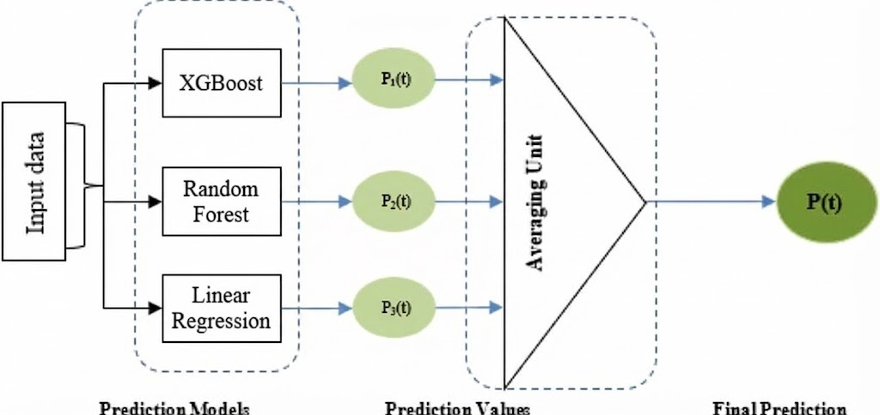

*Hình 5.2. 31. Mô hình Voting Regressor*

Sự ưu việt của kiến trúc này nằm ở chiến lược tận dụng sự đa dạng (Model Diversity) để bù trừ khuyết điểm cho nhau. Trong khi **XGBoost** đóng vai trò giảm thiên lệch (bias) để nắm bắt sâu các cấu trúc dữ liệu phức tạp, thì **Random Forest** giúp giảm phương sai (variance) để hạn chế tình trạng quá khớp (overfitting). Đặc biệt, sự hiện diện của **Linear Regression** là yếu tố then chốt giúp khắc phục điểm yếu về khả năng ngoại suy của các mô hình dạng cây, đảm bảo nắm bắt tốt các xu hướng tuyến tính tổng quát (global trend). Nhờ đó, Voting Regressor mang lại khả năng tổng quát hóa (robustness) vượt trội, giảm thiểu rủi ro đưa ra các dự báo sai lệch nghiêm trọng. Tuy nhiên, đổi lại mô hình này đòi hỏi chi phí tài nguyên tính toán lớn hơn và khả năng giải thích (interpretability) cũng thấp hơn do tính phức tạp của việc tổng hợp nhiều luồng xử lý.

#### **5.2.6.2. Xây dựng mô hình (Modeling)**

**Bước 1:** Tạo biến đặc trưng (Feature Engineering)



*Hình 5.2. 32. Bước 1 Modelling - Voting Regressor*

**Bước 2:** Chia tập train và tập test

* Code



*Hình 5.2. 33.Bước 2 Modelling - Voting Regressor*

* Kết quả



*Hình 5.2. 34.Bước 2 Modelling - Voting Regressor(1)*

**Bước 3:** Khởi tạo 3 mô hình thành phần

* Code

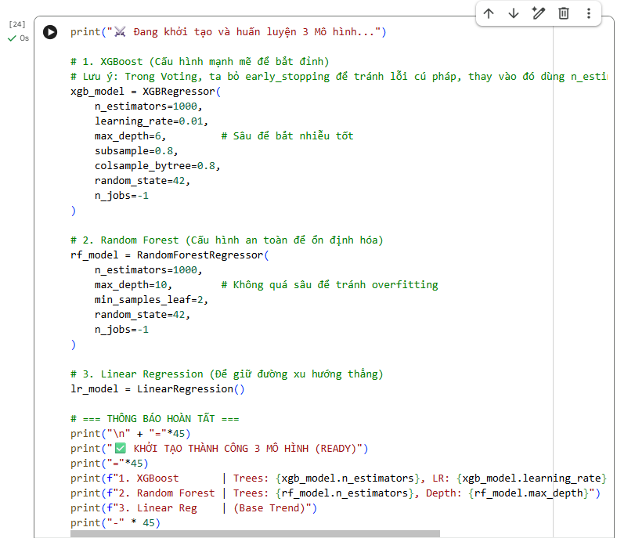

*Hình 5.2. 35.Bước 3 Modelling - Voting Regressor*

* Kết quả

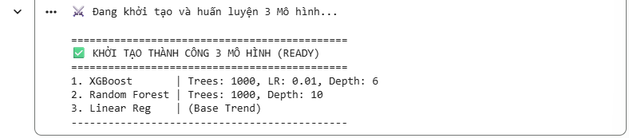

*Hình 5.2. 36.Bước 3 Modelling - Voting Regressor (1)*

**Bước 4:** Huấn luyện mô hình

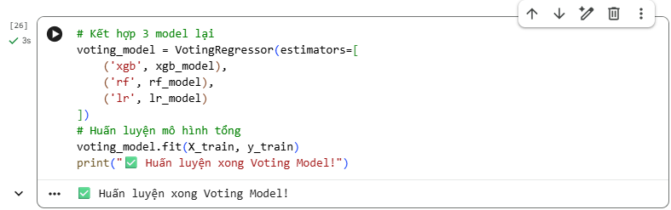

*Hình 5.2. 37.Bước 4 Modelling - Voting Regressor*

#### **5.2.6.3. Đánh giá và Triển khai (Evaluation - Deployment)**

* Code

|  |
| --- |
| preds = voting_model.predict(X_test)  # Tính toán các chỉ số  rmse = np.sqrt(mean_squared_error(y_test, preds))  mape = mean_absolute_percentage_error(y_test, preds)  r2 = r2_score(y_test, preds)  print("-" * 40)  print(f"🏆 KẾT QUẢ FINAL (XGB + RF + LINEAR):")  print(f"RMSE: {rmse:,.2f}")  print(f"MAPE: {mape:.2%}")  print(f"R2 Score: {r2:.4f}")  print("-" * 40)  plt.figure(figsize=(16, 7))  # 1. Vẽ Lịch sử (Train)  plt.plot(y_train.index, y_train, label='Lịch sử (Train)', color='gray', alpha=0.5)  # 2. Vẽ Thực tế (Test)  plt.plot(y_test.index, y_test, label='Thực tế (Test)', color='blue', linewidth=2.5, marker='o')  # 3. Vẽ Dự báo (Hybrid)  plt.plot(y_test.index, preds, label=f'Dự báo Hybrid (R2={r2:.2f})', color='darkorange', linestyle='--', linewidth=2.5, marker='x')  # Trang trí biểu đồ  plt.title(f'Dự báo Doanh số Hợp thể (XGBoost + Random Forest + Linear)', fontsize=14, fontweight='bold')  plt.xlabel('Thời gian')  plt.ylabel('Số lượng bán (Units Sold)')  plt.legend()  plt.grid(True, alpha=0.3)  # Đánh dấu vùng dự báo  plt.axvspan(y_test.index[0], y_test.index[-1], color='yellow', alpha=0.05)  plt.show() |

* Kết quả

RMSE: 2,514.32

MAPE: 0.31%

R2 Score: 0.7294

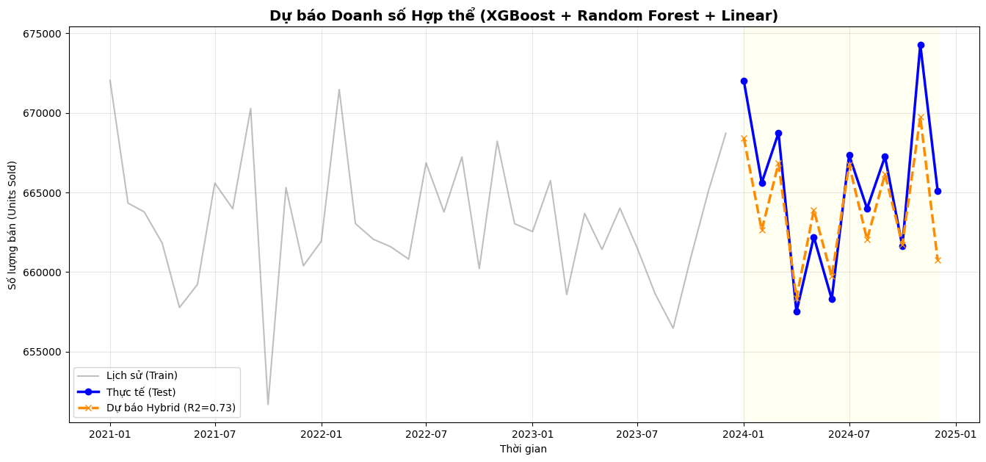

*Hình 5.2. 38.Kết quả Voting Regressor*

* Nhận xét

Mô hình này là một **bước tiến vượt bậc**, khắc phục hoàn toàn điểm yếu của mô hình trước. Với **R2 Score tăng vọt lên 0.73**, nó không chỉ duy trì độ chính xác cực cao (MAPE 0.31%) mà còn **bắt rất sát các điểm đỉnh/đáy biến động mạnh**.

# **PHẦN 6: TỔNG KẾT**

## **6.1. Kết quả đạt được**

* Biết cách thiết kế kho dữ liệu sử dụng lược đồ hình sao.
* Thực hiện thành công quá trình SSIS, SSAS, SSRS và Data Mining.
* Sửa được các lỗi phát sinh trong quá trình chạy project.
* Biết cách viết các câu lệnh MDX.
* Dựa vào kết quả của các quá trình để có cái nhìn tổng quan về tình hình bán hàng các sản phẩm thuỷ lực.

## **6.2. Thuận lợi**

* Công việc hoàn thành nhanh chóng, phân chia thời gian hợp lý.
* Thao tác ít phát sinh lỗi nên dễ dàng hơn.

## **6.3. Khó khăn**

* Do chưa có nhiều kinh nghiệm nên phải chạy project nhiều lần để đạt được kết quả cuối cùng.
* Nhóm chọn lược đồ hình sao nên ít nguồn tài liệu để tham khảo, quá trình nhóm xử lý các quan hệ cũng khá khó khăn.

## **6.4. Hướng phát triển**

* Sử dụng các công cụ OLAP để thực hiện các truy vấn phức tạp, phân tích dữ liệu theo nhiều chiều để có cái nhìn tổng quan về tình hình bán hàng thuỷ lực ở đa quốc gia và các tác động bên ngoài.
* Sử dụng các công cụ trực quan hóa để tạo ra các biểu đồ giúp những người ra quyết định có cái nhìn trực quan hơn để có thể ra những quyết định chính xác, hiệu quả cho doanh nghiệp hoặc nhằm thúc đẩy lợi nhuận của doanh nghiệp.
* Sử dụng mô hình để dự đoán được số lượng bán sản phẩm trong tương lai nhằm ra quyết định phù hợp và kịp thời để giảm thiểu và hạn chế thiệt hại lợi nhuận của doanh nghiệp.